0АЛМАТИНСКИЙ ТЕХНОЛОГИЧЕСКИЙ УНИВЕРСИТЕТ

УДК 664.1 На правах рукописи

БЕЛОЗЕРЦЕВА ОЛЬГА ДМИТРИЕВНА

Научные основы обеспечения безопасности кондитерских изделий функционального назначения с использованием местного сырья

6D073500 – Пищевая безопасность

Диссертация на соискание ученой степени
доктора философии (PhD)

Научный руководитель:
академик, д.т.н., профессор
Кулажанов Талгат Куралбекович
Алматинский технологический университет

Научный консультант:
д.т.н., профессор
Байболова Ляззат Кемербековна
Алматинский технологический университет

Зарубежный научный консультант: доктор наук питания и броматологии
Альберто Сепеда Саез
Университет Сантьяго-де-Компостела, г. Луго

Республика Казахстан
Алматы, 2024

СОДЕРЖАНИЕ

 | НОРМАТИВНЫЕ ССЫЛКИ | 5
 | ТЕРМИНЫ И ОПРЕДЕЛЕНИЯ | 7
 | ОБОЗНАЧЕНИЯ И СОКРАЩЕНИЯ | 9
 | ВВЕДЕНИЕ | 10
1 | СОВРЕМЕННОЕ СОСТОЯНИЕ РЫНКА ПАСТИЛОМАР-МЕЛАДНЫХ ИЗДЕЛИЙ В МИРЕ И РЕСПУБЛИКЕ КАЗАХСТАН | 15
1.1 | Мониторинг рынка пастиломармеладной, диетической и диабетической продукции в Республике Казахстан | 21
1.2 | Анализ современного состояния проведенных научных исследований в области разработки диетических и функциональных пастиломармеладных изделий | 22
1.4 | Сопоставление терминов «мармелад» и «пастила» по существенным группирующим признакам согласно действующим межгосударственным стандартам, классификаторам продукции по видам экономической деятельности, товарной номенклатуре внешнеэкономической деятельности Евразийского экономического союза | 30
1.5 | Характеристика компонентного состава пастиломармеладных изделий | 35
1.5.1 | Характеристика фруктово-ягодного сырья | 35
1.5.2 | Обогащающее растительное сырье | 41
1.5.3 | Обогащение пробиотиками | 46
1.5.4 | Дополнительное сырье | 51
1.5.5 | Пищевые красители, виды, требования к ним | 54
1.6 | Изучение существующих рецептурных составов пастиломармеладных изделий | 54
2 | ОБЬЕКТЫ И МЕТОДЫ ИССЛЕДОВАНИЯ СЫРЬЯ И ГОТОВОЙ ПРОДУКЦИИ | 61
2.1 | Объекты исследования | 61
2.2 | Методы исследования | 61
2.2.1 | Методы исследования показателей качества и безопасности, биологической ценности сырья и готовых кондитерских изделий | 61
2.2.2 | Методы определения физических параметров | 65
2.2.3 | Методы микробиологических исследований, оценка пробиотического потенциала выделенных бактериальных культур | 66
2.2.4 | Методы исследования показателей пищевой безопасности сырья и готовых кондитерских изделий | 69
2.2.5 | Методы математической обработки результатов экспериментальных исследований | 70
3 | РЕЗУЛЬТАТЫ ЭКСПЕРИМЕНТАЛЬНЫХ ИССЛЕДОВА-НИЙ И ИХ ОБСУЖДЕНИЯ | 71
3.1 | Исследование химического состава и показателей безопасности сырья и обогащающих добавок | 71
3.2 | Изучение влияния функциональных ингредиентов на витаминный состав имунностимулирующих пастиломармеладных изделий | 75
3.3 | Разработка технологических параметров и рецептур пастиломармеладных изделий | 78
3.3.1 | Процесс отладки технологии и изготовление экспериментальных лабораторных образцов пастиломармеладных изделий | 78
3.3.2 | Технология производства пастиломармеладных изделий функциональной направленности | 87
3.3.2.1 | Требования к сырью, полуфабрикатам и материалам | 87
3.3.2.2 | Описание технологического процесса производства | 88
3.3.3.3 | Рецептуры и нормы расхода сырья и полуфабрикатов | 92
4 | НАПРАВЛЕНИЕ ИССЛЕДОВАНИЯ В ОБЛАСТИ КОНТРОЛЬНЫХ КРИТИЧЕСКИХ ТОЧЕК С ОПРЕДЕЛЕНИЕМ ПРИНЦИПОВ БЕЗОПАСНОСТИ | 96
4.1 | Изучение зависимости качественных характеристик продукта от показптелей толщины (микрон) упаковочного материала | 96
4.2 | Исследование влияния времени термической обработки, содержания сухих веществ на консистенцию студня на органолептические показатели и показатели безопасности | 100
4.3 | Изучения влияния параметра микробиологической безопасности – активности воды на текстурные и цветовые свойства пастилы и мармелада | 101
4.4 | Выявление закономерностей влияния технологических факторов на рост и развитие молочнокислых микроорганизмов в пастиломармеладных изделиях, обогащенных молочнокислыми заквасками | 107
4.5 | Глубокое исследование микробиологических рисков на жизненном цикле продукции как основного критерия оценки безопасности | 117
4.6 | Влияние законодательного контроля в процессе формирования и регулирования принципов безопасности | 124
5 | ЭКОНОМИЧЕСКИЙ ЭФФЕКТ | 126
5.1 | Расчет сырьевой себестоимости фруктово-ягодных кондитерских изделий функционального назначения | 126
5.1.1 | Расчет экономической эффективности технологии производства пастилы функционального назначения | 126
5.2 | Баланс рабочего времени оборудования | 130
5.3 | Планирование расходов на амортизацию | 130
5.4 | Баланс рабочего времени | 130
5.5 | Расчет финансовых показателей экономической эффективности проекта | 131
5.6 | Оценка налоговых и финансовых рисков | 133
5.6.1 | Налоговые риски | 133
 | ВЫВОДЫ | 135
 | СПИСОК ИСПОЛЬЗОВАННОЙ ЛИТЕРАТУРЫ | 137
 | ПРИЛОЖЕНИЯ | 151

НОРМАТИВНЫЕ ССЫЛКИ

В настоящей диссретации использованны ссылки на следующие стандарты:
МС ИСО 9000:2005. Системы менеджмента качества. Основные положения и словарь;
МС ИСО 22000:2005. Системы менеджмента безопасности пищевых продуктов. Требования ко всем организациям в цепи производства и потребления пищевых продуктов;
СТ РК 1179-2003;
Системы качества. Управление качеством пищевых продуктов на основе принципов НАССР;
ТР ТС 021/2011;
Технический регламент Таможенного Союза «О безопасности пищевой продукции»;
СП № 25366 от 25.11.2021 г (Приказ Министра здравоохранения РК №ҚР ДСМ-123, 23.11.2021 г). «Санитарно-эпидемиологические требования к объектам по производству алкогольной продукции, безалкогольной продукции и питьевой воды, расфасованной в емкости»;
ТР ТС 029/2012. Технический регламент Таможенного Союза «Требования безопасности пищевых добавок, ароматизаторов и технологических вспомогательных средств»;
ТР ТС 005/2011. Технический регламент Таможенного Союза ТР ТС 005/2011 «О безопасности упаковки»;
СП № 28977 от 01.08.2022 г (Приказ Министра здравоохранения РК №ҚР ДСМ-68, 20.02.2023 г). «Санитарно-эпидемиологические требования к организации и проведению дезинфекции, дезинсекции и дератизации»;
СП № 31934 от 20.02.2023 г (Приказ Министра здравоохранения РК №26, 20.02.2023 г). «Санитарно-эпидемиологические требования к водоисточникам, местам водозабора для хозяйственно-питьевых целей, хозяйственно-питьевому водоснабжению и местам культурно-бытового водопользования и безопасности водных объектов»;
ГОСТ Р 6441-2014. Изделия кондитерские пастильные. Общие технические условия;
ГОСТ Р 53041–2008. Изделия кондитерские и полуфабрикаты кондитерского производства. Термины и определения;
ГОСТ Р 32741-2014. Полуфабрикаты. Начинки и подварки фруктовые и овощные. Общие технические условия;
ГОСТ Р 54682-2011. Полуфабрикаты. Наполнители фруктовые и овощные. Общие технические условия;
ГОСТ Р 52467-2005 18. Продукты переработки фруктов, овощей и грибов. Термины и определения;
ГОСТ Р 31712-2012. Джемы. Общие технические условия;
ГОСТ Р 53118-2008. Варенье. Общие технические условия;
ГОСТ Р 32103-2013. Консервы. Продукция соковая. Соки фруктовые и фруктово-овощные восстановленные. Общие технические условия;
ГОСТ Р 51398-99. Соки, нектары и сокосодержащие напитки. Термины и определения;
ГОСТ Р 54682 – 2011. Полуфабрикаты. Наполнители фруктовые и овощные. Общие технические условия;
ГОСТ 6441-2014. Изделия кондитерские пастильные. Общие технические условия;
ГОСТ 6442-2014. Мармелад. Технические условия.

ТЕРМИНЫ И ОПРЕДЕЛЕНИЯ

В настоящей диссертации применяют следующие термины с соответствующими определениями:
Безопасность пищевой продукции – понятие, устанавливающее, что пищевой продукт не окажет вреда потребителю, если он приготовлен и/или употреблен в соответствии с его целевым назначением.
Допустимый риск – риск приемлемый для потребителя.
Идентификация – деление документации на категории и группы по определенным признакам с присвоением идентификационного номера, являющегося буквенно-цифровым кодом, определяющим принадлежность документа к той или иной группе документов.
Кондитерское изделие – многокомпонентный пищевой продукт, готовый к употреблению, имеющий определенную форму, полученный в результате технологический обработки основных видов сырья – сахара и (или) муки, и (или) жиров, и (или) какао-продуктов, с добавлением или без добавления пищевых ингредиентов, пищевых добавок и ароматизаторов.
Корректирующее действие - действие, предпринятое для устранения причины обнаруженного несоответствия.
Критическая контрольная точка – место проведения контроля для идентификации опасного фактора и (или) управления риском.
Недопустимый риск – риск, превышающий уровень допустимого риска.
Научный принцип — это некий мета-закон (над-закон), то есть он не выражает какой-то конкретный закон природы, но выражает некое указание, которому должны следовать законы природы. Это некий остов или несущая конструкция, на которой строится та или иная физика.
Опасность – потенциальный источник вреда здоровью.
Опасность пищевой продукции – биологические, токсикологические, радиологические, химические или физические компоненты в пищевых продуктах или состояние пищевой продукции, которые потенциально могут нанести вред здоровью.
Пастила – Пастильное изделие на основе структурообразователя или без него, массовая доля фруктового (овощного) сырья в котором составляет не менее 20%, массовая доля влаги - не более 25%, плотность - не более 0,9 г/см³.
Пастильное изделие – Сахаристое кондитерское изделие пенообразной структуры, полученное из сбивной массы с добавлением структурообразователя или без него, фруктового (овощного) сырья, пищевых добавок, с массовой долей фруктового (овощного) сырья не менее 11%, массовой доли влаги не более 25%, плотностью не более 0,9 г/см³.
Пищевая ценность – совокупность свойств пищевого продукта, при наличии которых удовлетворяются физиологические потребности человека в необходимых веществах и энергии.
Полиолы – это многоатомные спирты (полиспирты), органические соединения класса спиртов, содержащие в своём составе более одной гидроксильной группы. Полиолы, применяемые в пищевой промышленности, называются альдитами или сахаритами.
Риск – сочетание вероятности реализации опасного фактора и степени тяжести его последствий.
Сироп – концентрированный, но ненасыщенный раствор различных сахаров: глюкозы, фруктозы, сахарозы, лактозы, мальтозы и их производных. В качестве растворителя при приготовлении сиропов могут выступать вода и молоко.
Энергетическая ценность – (калорийность пищи) характеризует долю энергии, высвобождаемой в организме человека из пищевых веществ продуктов питания для обеспечения его физиологических функций.

ОБОЗНАЧЕНИЯ И СОКРАЩЕНИЯ

АО | - Акционерное общество
БНСЭ | - Бюро Национальной Статистики Экономики
ГФС | - глюкозно-фруктозные сиропы;
ЕАЭС | - Евразийский экономический союз
ИП | - индивидуальный предприниматель
ИСО | - международная организация по стандартизации;
«КазНИИПП» | «Казахский научно-исследовательский институт перерабатывающей и пищевой промышленности»
МС | - международный стандарт;
ОФС | - общее содержание фенольных соединений;
ПВ | - пектиновые вещества;
РК | - Республики Казахстан
СНГ | - Содружество Независимых Государств
США | - Соединенные штаты Америки
ТИ | - технологическая инструкция;
ТОО | - товарищество с ограниченной ответственностью
ТР | - технический регламент;
FRAP | - восстанавливающая антиоксидантная сила железа;
TAC | - Total Anthocyanin Content (Общее содержание антоцианов)
TPC | - Total phenolic content (Общее содержание фенолов);

ВВЕДЕНИЕ

Актуальность работы. В настоящее время рынок продуктов функционального назначения начинает зарождаться в Казахстане, но количество людей, ведущих здоровый образ жизни растет и, следовательно, растет спрос на безопасную и качественную продукцию специального назначения.
В послании Главы государства Касым-Жомарта Токаева народу Казахстана от 1 сентября 2023 года «Экономический курс Справедливого Казахстана» президент обозначил решение вопроса продовольственной безопасности.
Согласно данным Министерства Национальной экономики Республики Казахстан, Комитета по статистике потребление сладостей казахстанцами растет. В связи с этим кондитерские изделия занимают особую роль в рационе питания и в частности, такие продукты, как пастила, мармелад, изготовленные из плодов, ягод и овощей, обладают популярностью среди населения и вызывают ассоциацию с правильным питанием. Потребители при выборе кондитерских изделий обращают внимание на внешний вид, органолептические показатели, ингредиентный состав, качество и безопасность готовой продукции, требования к которой должны быть указаны в нормативных документах (ТИ, ТР, ГОСТ, СТ и др.).
В ходе предварительного анализа рынка было выявлено, что в основном производители мармеладных изделий предлагают рынку продукцию, изготовленную на основе сахара, патоки, красителей и ароматизаторов, или с добавлением концентрированных плодово-ягодных соков, которые в своем составе могут дополнительно содержать консерванты. Все это в совокупности делают изделия более калорийными, с низкой пищевой и биологической ценностью и не безопасными для здоровья населения.
В связи с высоким потребительским спросом у населения на кондитерскую продукцию, особенно среди детей, перед учеными остро поднимается вопрос о необходимости разработки технологий, позволяющих сохранить натуральность пастиломармеладных изделий на основе плодово-ягодного сырья с повышенной пищевой и биологической ценности.
Сложность в разработке технологии кондитерских изделий составляют параметры безопасности и органолептических показателей, так как натуральные продукты всегда имеют короткий срок хранения и являются не безопасными для производственных условий.
Внедрение в производственные условия безопасной технологии производства обогащенных пастиломармеладных изделий позволит создать и продвигать бренд натуральных продуктов питания «Сделано в Казахстане», который должен стать узнаваемым в мире.
Вклад в разработку технологических решений в области кондитерских изделий внесли Казахстанские и зарубежные ученые: Б.С. Шакиров, В.Г. Эм, О.Н. Налеев, А.А. Сапарбекова Л.М. Аксенова, В.А. Васькина, Г.Н. Горячева, А.В. Зубченко, Г.О. Магомедов, А.Я. Олейникова, А.Л. Раппопорт, А.Л. Соколовский, З.Г. Скобельская, Е.Н. Шоя, Н.А. Горбатовская и др.
Однако, в процессе составления рецептур мармелада не изучена зависимости факторов на рост плесневых грибов в готовых изделиях в период хранения. Это связано с тем, что авторами особое внимание уделялось отработке компонентного состава рецептуры мармелада. И следующим этапом направления исследований должно быть определение критериев безопасности и влияние качества сырья на микробиологическую обсеменённость конечного продукта. Так же несмотря на обширность исследований, авторами недостаточно изучалась динамика изменения витамина С в зависимости от термообработки и в период хранения. Среди изученного материала и литературы не найдены исследования параметров безопасности, авторами не проведены исследования в области изучения влияния выбора пленки и ее толщины на сохранность готовых изделий в период хранения.
В связи с чем, исследование принципов обеспечения безопасности кондитерских изделий функционального назначения с использованием местного сырья является актуальным.
Цель диссертационной работы: научно-практическое обоснование процессов влияния обогащающих добавок и технологических режимов на качество и безопасность натуральных кондитерских изделий функционального назначения
Для достижения выше представленной цели в работе следует найти решение поставленных задачь:
- Осуществление сопоставления терминов «мармелад» и «пастила» по существенным группирующим признакам согласно действующим межгосударственным стандартам, классификаторам продукции по видам экономической деятельности, товарной номенклатуре внешнеэкономической деятельности Евразийского экономического союза с последующей разработкой нормативной документации для пастиломармеладных изделий с утверждением необходимых параметров безопасности и качества;
- проведение мониторинга потребительского рынка пастилы и мармелада с выявлением слабых сторон производства специализированной продукции;
- разработка технологии и рецептур пастиломармеладных изделий согласно обоснованным требованиям безопасности;
- обоснование выбора качественного и безопасного компонентного состава для производства пастиломармеладных изделий функциональной направленности;
- определение основных принципов безопасности пастиломармеладных изделий функциональной направленности на основе изучения критических контрольных точек производственного процесса и апробация безопасной технологии изготовления пастиломармеладных изделий в производственных условиях;
- экспериментальное подтверждение влияния времени термической обработки и свойств упаковочных материалов на стабильность и безопасность продукта;
- изучение влияния содержания влаги готового изделия, активности воды и пробиотиков на микробиологическую обсемененность (рост плесени и бактерий);
- определение экономической эффективности разработанных пастиломармеладных изделий.
Объекты исследования – плодово-ягодное сырье (клубника, яблоки, груша, клюква, апельсин, банан, облепиха), обогощающее сырье (зверобой, листья облепихи), молочно–кислые закваски (пробиотики) упаковочные материалы и и разработанные пастиломармеладные изделия.
Предмет исследования – технологические процессы производства пастиломармеладных изделий функциональной направленности и факторы безопасности в процессе жизненного цикла разработанных продуктов.
Научная новизна исследования заключается в разработке щадящей технологии пастиломармеладных изделий функциональной направленности с применением научно обоснованных критических контрольных точек.
- проведено сопоставление терминов «мармелад» и «пастила» по существенным группирующим признакам среди межгосударственных стандартов, классификаторов продукции по видам экономической деятельности, товарной номенклатуры внешнеэкономической деятельности Евразийского экономического союза.
- разработана технология и обоснована рецептура производства пастиломармеладных изделий функциональной направленности.
- определены оптимальные микробиологические показатели процесса производства и хранения пастиломармеладных изделий, позволяющие увеличить срок хранения до 1 года.
- установлено время термической обработки (не более 20 мин) и конечное содержание сухих веществ 59% для формирования безопасного студня.
- определены оптимальные варианты упаковочных материалов (60 микрон) для сохранения свежести и увеличения срока хранения пастиломармеладных изделий.
- установлен показатель активности воды (a_{w}) не более 0,45, как индикатор микробиологической безопасности пастиломармеладных изделий и его влияние на текстурные и цветовые показатели пастиломармеладных изделий.
Практическая значимость работы: Исследования по диссертационной работе осуществлялись в Алматинском технологическом университете и производственных условиях ИП «ВМ», в рамках проекта №AP09058293 «Разработка технологии производства диетических иммуностимулирующих кондитерских изделий на основе переработки местного растительного сырья», финансируемого Министерством образования и науки Республики Казахстан.
На разработанные технологии пастиломармеладных изделий получены патент Республики Казахстан на изобретение № 36422 от 20.10.2023 года «Фруктово-ягодный мармелад (варианты) и способ его приготовления».
Разработаны нормативные документы на сахарные кондитерские изделия функциональной направленности: технологические инструкции ТИ-АО-99084000359-01-2022 «Технологическая инструкция на производство пастиломармеладных изделий», ТИ-АО-990840000359-01-2023 «Технологическая инструкция на производство пастильных изделий», стандарты организации СТ ИП 870309400224-01-2023 «Пастиломармеладные изделия на основе фруктово-ягодного сырья с обогащающими добавками растительного происхождения и пробиотиками», нормы ХАССП для программы по контролю опасных факторов (рисков) при производстве пастиломармеладных изделий ИП «ВМ».
Технология производства пастиломармеладных изделий функционального назначения на основе местного сырья (клубника, яблоки, груша) растительного происхождения апробирована в производственном цехе ИП «ВМ» (г. Алматы) и внедрена в производственных условиях.
Технология производства разработанных кондитерских изделий функционального назначения на основе местного сырья (клубника, яблоки, груша) растительного происхождения апробирована в производственных цехах ТОО «КазСнекСауда» (г. Алматы) и проведены испытания по показателям безопасности в условиях производственной лаборатории.
Разработаны и утверждены:
- технологическая инструкция №ТИ-АО-990840000359-01-2022 от 08.07.2022
- стандарт организации №СТ-ИП-870309400224-01-2022 от 08.07.2022
Основные положения, выносимые на защиту
- Снижение микробиологической обсемененности за счет установления режимов термообработки, регулирования количества сухих веществ в процессе приготовления и влаги в готовом продукте, активности воды, внесения пробиотических заквасок.
- Подбор безопасных рецептурных составляющих по химическому составу и согласно нормам потребления
- Сравнительная характеристика по содержанию влаги готовых желейных изделий в соответствии с нормативной документацией, принятой в Республике Казахстан
- Подбор оптимальных вариантов качества и состава упаковочного материала для безопасного и долгосрочного хранения разработанных продуктов
- Критические пределы и не допустимые риски при производстве пастиломармеладных изделий
Публикации. Важные научные достижения исследований диссертационной работы изданы в 19 научных трудах, 5 из которых в журналах, включенных в базу данных Scopus с процентилем по CiteScore 42, 40, 12, 78 (Q1 – также индексируется в базе данных Web of Science) и 55 (Q2 – также индексируется в базе данных Web of Science), 5 – в изданиях, рекомендованных Комитетом по обеспечению качества Министерства науки и высшего образования Республики Казахстан, 6 в международных научно-практических конференциях РК и СНГ.
Структура и объем работы. Диссертационная работа включает в себя: введение, 5 ключевых разделов, заключения, списка использованных источников, содержащих 171 наименований. Работа изложена на 174 страницах компьютеризированного текста, охватывает 42 таблицы, 34 рисунка, 7 приложений.

1 СОВРЕМЕННОЕ СОСТОЯНИЕ РЫНКА ПАСТИЛОМАР-МЕЛАДНЫХ ИЗДЕЛИЙ В МИРЕ И РЕСПУБЛИКЕ КАЗАХСТАН

На сегодняшний день весь рынок кондитерских изделий Казахстана претерпевает глобальные изменения. Тенденция приоритетов ростет в сторону продукции здорового питания и сладостей без сахара с более богатым составом. Сладкие и вкусные конфетки начали уступать в продажах продуктам с натуральным составом. Но, несмотря на это общий рост потребления продуктов из сигмента «к чаю» или «сладкий перекус» ростет в связи с демографическими изменениями [1,2].
Согласно информации БНСЭ РК (рисунок 1), изготовление сахаристых и шоколадных кондитерских изделий сократилось на 7,9% в период с 2018 по 2022 год. Исходя из этой информации, напрашивается вывод, что увеличивается спрос на диетические и медицинские кондитерские продукты, а также снижение спроса возможно связано с ухудшением покупательной способности населения Казахстана, вызванным нестабильным экономическим положением [1,2,3].

Рисунок 1 – Выпуск кондитерских изделий из шоколада и сахара в РК в натуральном выражении за период с 2018 по 2022 годы

На основании полученной информации из БНСЭ РК (рисунок 3) выпуск сахаристых и шоколадных кондитерских изделий в период с 2008 по 2022 года демонстрирует неоднозначную динамику [3]. Если рассматривать период 2008 и 2022 года, то значение производства данных кондитерских изделий повысилось на 24,7%. Однако, согласно рисунку 1 самый пик производства за указанный период наблюдается в 2017 году, когда рост составил на 50,6% больше по сравнению с 2008 годом. А самый низкий уровень производства наблюдается в 2015 году. Скорее всего это произошло за счет резкого повышения курса валют. И стоимость импортных ингредиентов резко повысилась в стоимости [1, С.24; 2].
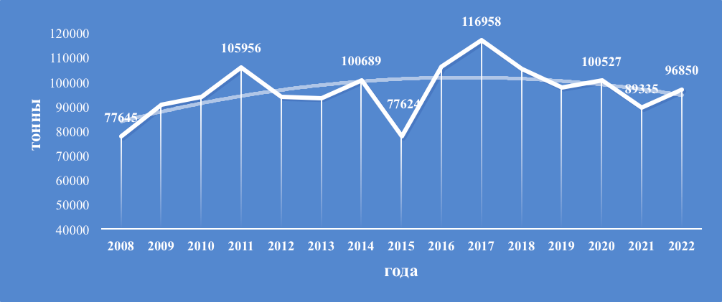

Рисунок 2 – Выпуск кондитерских изделий из шоколада и сахара в РК в натуральном выражении за период с 2008 по 2022 годы

В сопоставлении с 2021 годом, в 2022 году наблюдается невысокий рост выпуска кондитерских изделий из шоколада и сахара, примерно на 8,4%. Такой небольшой рост производства, возможно, продиктован снижением покупательской способности населения Казахстана в связи с неустойчивым экономическим положением [1, С.24; 2].
В таблицах 1 и 2 приведены данные по импорту и экспорту сахара и кондитерских изделий из сахара по странам ЕАЭС (Армения, Беларусь, Кыргызстан и Россия) за период с 2011 по 2022 год.

Таблица 1 – Импорт сахара и кондитерских изделий из сахара по странам ЕАЭС за 2011-2022 годы
Годы | Армения |  | Беларусь |  | Кыргызстан |  | Россия
Годы | Тонн | тыс. доллар США | тонн | тыс. доллар США | тонн | тыс. доллар США | тонн | тыс. доллар США
2011 | 0 | 0 | 19 060,1 | 14 049,1 | 0 | 0 | 140 709,0 | 133 001,1
2012 | 0 | 0 | 39 560,2 | 24 815,7 | 0 | 0 | 99 509,2 | 112458
2013 | 0 | 0 | 37 255,8 | 22 993,7 | 0 | 0 | 36 210,1 | 64 927,4
2014 | 0 | 0 | 112,5 | 208,0 | 0 | 0 | 21 874,4 | 51 891,0
2015 | 0 | 0 | 10,5 | 16,2 | 234,16 | 292,9 | 15 477,5 | 34 360,6
2016 | 0 | 0 | 93,3 | 105,0 | 478,51 | 561,8 | 14 431,1 | 29 939,3
2017 | 0 | 0 | 138,2 | 215,8 | 420,62 | 428,7 | 16 387,2 | 35 387,6
2018 | 2,5 | 6,9 | 46,1 | 92,0 | 383,56 | 441,2 | 19 501,5 | 38 157,0
2019 | 0 | 0 | 23,3 | 87,1 | 591,09 | 666,6 | 19 640,0 | 42 424,7
2020 | 0,04 | 0,1 | 49,7 | 154,2 | 609,60 | 650,6 | 20 594,9 | 42 172,2
2021 | 0,5 | 1,6 | 75,1 | 250,7 | 491,28 | 597,8 | 23 274,0 | 51 916,4
2022 | 0 | 0 | 249,9 | 388,2 | 268,26 | 390,2 | 19 785,4 | 65 964,0
А на рисунке 2 приведен сравнительный анализ данных по импорту и экспорту сахара и кондитерских изделий из сахара Казахстана и России.
Из таблицы 1 видно, что по сравнению с 2011 годом, в 2022 году доля импорта данных изделий снизились в натуральном отношении практически в 76,2 раза, в Белоруссии и 7,1 раз в России, при этом лидерами по импорту сахара и кондитерских изделий из сахара в основном являются Россия и Белоруссия, меньше всего импорт данной продукции осуществляется в Армении [1, С.24; 2].
Из таблицы 1 видно не стабильное снижение обьема импорта продукции кондитерского производства в тонаже, что не серкально отражено в стоимостных показателях и стоимость импортируемой продукции значительно стала высокой.

Таблица 2 – Экспорт сахара и кондитерских изделий из сахара по странам ЕАЭС за 2011-2022 годы
Годы | Армения |  | Беларусь |  | Кыргызстан |  | Россия
Годы | Тонн | тыс. доллар США | тонн | тыс. доллар США | тонн | тыс. доллар США | тонн | тыс. доллар США
2011 | 0 | 0 | 6,0 | 24,7 | 0 | 0 | 13 881,9 | 17 181,8
2012 | 0 | 0 | 3,0 | 15,8 | 0 | 0 | 15 217,8 | 19 013,3
2013 | 0 | 0 | 19,3 | 47,4 | 0 | 0 | 17 865,2 | 20 884,4
2014 | 0 | 0 | 7,3 | 19,3 | 0 | 0 | 19 934,8 | 22 623,9
2015 | 0 | 0 | 10,4 | 24,2 | 1 902,8 | 3 109,6 | 12 648,2 | 15 180,4
2016 | 0,8 | 1,2 | 42,3 | 81,3 | 2 879,1 | 3 047,9 | 21 620,6 | 21 709,7
2017 | 0 | 0 | 78,2 | 165,5 | 3 528,8 | 4 070,1 | 33 740,0 | 32 581,0
2018 | 82,3 | 94,1 | 51,0 | 77,0 | 4 690,2 | 4 698,1 | 31 888,9 | 28 091,4
2019 | 191,8 | 194,3 | 17,0 | 46,0 | 3 309,2 | 3 448,6 | 22 729,7 | 24 200,3
2020 | 148,7 | 133,9 | 80,7 | 116,3 | 3 383,2 | 3 426,9 | 18 128,0 | 19 753,8
2021 | 27,4 | 29,1 | 133,9 | 180,4 | 3 093,6 | 3 235,9 | 18 109,3 | 16 200,5
2022 | 180,1 | 251,3 | 483,2 | 871,4 | 2 869,4 | 4 366,9 | 18 779,0 | 30 649,0

Что касается ситуации с экспортом сахара и кондитерских изделий из сахара в страны ЕАЭС, то по сравнению с 2011 годом, в 2022 году идет рост, особенно это видно по Белорусии, доля экспорта увеличилась практически в 80,5 раз, по России в 1,4 раза. Если в 2011 году экспорт данной продукции в Армении и Кыргызстане ровнялся 0, то начиная с 2015 года появился экспорт в Кыргызстан, а с 2016 года и в Армению [1, С.25; 2].
Из рисунка 4 видно, что значение импорта сахара и кондитерских изделий Россия-Казахстан претерпел значительные изменению в сторону уменьшения, более стабильной ситуация оказалась со значением экспорта в тоннах и экспорта. Особый скачок экспорта проявился в 2017-2018 годах, а в период короновирусной инфекции произошел спад экспорта, но тем не менее по состоянию на 2022 год, он выше, чем в 2011 году [1,С. 26; 2].
Вся эта картина по экспорту напрямую связана с ситуацией развития КазТрейда, как организации продвигающей экспорт и заинтересованной в заключении экспортных контрактов.

Рисунок 3 – Сравнение импорта и экспорта сахара и кондитерских изделий Россия-Казахстан в тоннах

Рисунок 4 – Сравнение импорта и экспорта сахара и кондитерских изделий Россия-Казахстан в тыс. долларах США

Согласно выше представленным графикам, ситуация с импортом и экспортом с Россией и Казахстаном кондитерских изделий на сегодняшний день выравнивается, уверенный рост мы наблюдаем на графике, представляющем статистику в денежном эквиваленте, но этот показатель необходимо исследовать, так как рост возможен из-за нестабильности экономики и цен [1,2].
График с показателями импорта и экспорта в тоннаже демонстрирует более четкую картину рынка, которая показывает равное распределение между показателями импорта и экспорта, что в свою очередь способствует стимулу казахстанских производителей, а для сферы науки задает цели в области исследования и разработки новых продуктов питания, способных достойно выдерживать конкуренцию и повышать объёмы экспорта и уровень импортзамещения [1, С 27; 2].
Ниже приведен анализ экспорта и импорта Республики Казахстан джемов, желе фруктового, мармелада, пюре фруктового или орехового, пасты фруктовой или ореховой, полученных путем тепловой обработки, в том числе с добавлением сахара или других подслащивающих веществ, в тоннах и тыс. долларах США [1,2].

Рисунок 5 – Анализ с прогнозом экспорта и импорта РК джемов, желе фруктового, мармелада, пюре фруктового или орехового, пасты фруктовой или ореховой, полученных путем тепловой обработки, в том числе с добавлением сахара или других подслащивающих веществ, в тоннах

Согласно данных графиков 6, 7, следует, что прогнозируется рост потребления подобной продукции при благополучной экономической обстановке в мире [1, С.27; 2].
Особый интерес среди сахарных кондитерских изделий представляют мармеладные изделия и леденцы, как перспективные носители функциональных веществ. Мармеладные продукты с разнообразными начинками часто имеют форму конфет и одним из известных брендов, представляющих такие продукты, является «Бешеная пчелка» от компании Roshen, которая производит эти мармеладные изделия с начинкой на территории Липецкой области. Однако для производства мармеладных изделий с начинкой требуется высокотехнологичное оборудование, которое большинство производств на данный момент не могут себе позволить [1, С.27; 2].

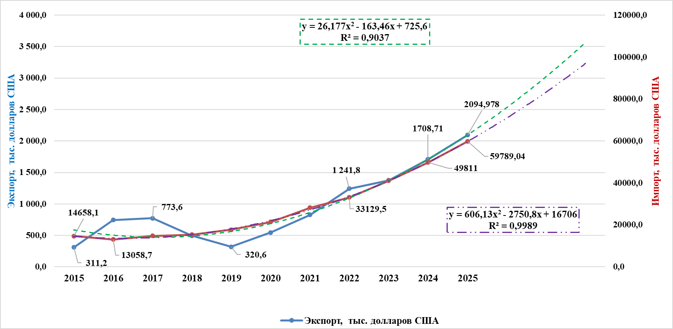

Рисунок 6 – Анализ с прогнозом экспорта и импорта Республики Казахстан джемов, желе фруктового, мармелада, пюре фруктового или орехового, пасты фруктовой или ореховой, полученных путем тепловой обработки, в том числе с добавлением сахара или других подслащивающих веществ, в тыс. долларах США

Тем не менее, малые производители изыскивают способы расширить ассортимент своей продукции путем вывода на рынок пастиломармеладных изделий с нетрадициоными вкусами, либо предлагая изделия с заменой сахара на натуральные сахарозаменители, такие как стевия, эритрит, фруктоза и другие подслащивающие вещества. Данная стратегия позволяет представлять целевой аудитории более полезные сладости, которые в свою очередь пользуются популярностью среди людей, придерживающихся здорового образа жизни [1, С.28; 2].
Среди маркетинговых экспертов по рынку пастиломармеладных изделий и ведущих производителей, на основаниии анализа предочтений потребителей, отмечается тенденция, что в больших городах стран СНГ у потребителей в приоритете находятся более премиальные мармеладные изделия, в которых используются натуральные соки и имеют высококачественную упаковку. Такие продукты ориентированы на более взыскательных потребителей, которые ценят натуральные компоненты и готовы заплатить за продукцию высшего качества. С другой стороны, весовой мармелад из более экономичных сырьевых ресурсов распространен в городах, деревнях и селах с небольшими доходами на душу населения. Это более доступный вариант мармелада, который соответствует бюджетным ожиданиям потребителей в регионах с меньшим уровнем доходов [3].
На основании этого можно сделать вывод, что потребление сахарных кондитерских изделий может динамично развиваться, при этом необходимо развивать нишу диетических и лечебно-профилактических кондитерских изделий.

  - Мониторинг рынка пастиломармеладной, диетической и диабетической продукции в Республике Казахстан
Произведен обзор существующих на рынке Казахстана пастиломармеладных и сбивных изделий, проанализирован их состав и стоимость. В таблице А1 приведены основные производители пастиломармеладных изделий с учетом их особенностей (Приложение А) [1,2].
Согласно годовому отчету АО «Рахат», рынок кондитерских изделий делится на два основных сегмента: сахаристые и мучные кондитерские изделия. В сегменте сахаристых кондитерских изделий АО «Рахат» удерживает 61% рыночной доли, АО «Баян Сулу» – 28%, а остальные производители составляют 11% доли на рынке [1, С 29; 2].
Согласно предоставленным данным, в сегменте мучных кондитерских изделий на первом месте находится АО «Рахат», на втором месте находится АО «Баян Сулу», а третье место занимает компания «Хамле Компани ЛТД», входящая в состав турецкой Ilker Group и расположенная в Алматинской области [1,2].
Потенциал для развития: Казахстан имеет большой потенциал для увеличения производства кондитерских изделий и экспорта. Соседние страны потребляют значительные объемы кондитерских товаров, и Казахстан может увеличить свою долю на мировом рынке. Отрасль также предоставляет возможность для создания новых рабочих мест [1,С 29; 2].
Роль местных производителей: Несмотря на конкуренцию с импортом, местные производители, такие как «Рахат», «Баян Сулу», «Хамле» и «Алматинский продукт», играют ключевую роль на казахстанском рынке кондитерских изделий. Они владеют значительной долей рынка и могут внести вклад в развитие отрасли [1,2].
Необходимость увеличения местного производства: Для снижения зависимости от импорта и увеличения доли казахстанской продукции на рынке, возможно, следует активно развивать местное производство кондитерских изделий. Это может потребовать инвестиций и поддержки отрасли со стороны государства [1,2].
В целом, кондитерская индустрия в Казахстане имеет потенциал для роста и развития, что может принести выгоду как экономике страны, так и созданию новых рабочих мест [1,2].
Наблюдается интересная динамика на рынке потребительских товаров и продуктов питания в виду роста осознания потребителя и их интереса к качеству продуктов, а также их воздействие на здоровье. Все это создает новые возможности для брендов. Не только премиум-бренды, но и масс-маркет бренды могут выиграть, перестроив свое позиционирование на натуральность и полезность продукции [1,2].
Предварительный анализ рынка диетических кондитерских изделий в Казахстане показывает, что сегмент здорового питания и низкокалорийных продуктов находится на ранней стадии развития. В основном, потребители в Казахстане получают доступ к диетическим кондитерским изделиям через импортные бренды, преимущественно из России [1,2].
Местные производители пока только начинают свой путь в этом сегменте рынка и имеют потенциал для развития. Это может быть связано с ростом интереса к здоровому образу жизни и диетическим продуктам среди казахстанских потребителей. Однако для того чтобы местные производители могли конкурировать успешно с импортными брендами, им может потребоваться инвестирование в исследование и разработку, улучшение качества продукции, и продвижение своих брендов среди потребителей [1,2].
Этот сегмент рынка представляет интерес для развития, и местные производители могут воспользоваться этой возможностью, предлагая качественные и вкусные диетические кондитерские изделия потребителям, которые ценят здоровое питание и низкокалорийные варианты продуктов [1,2].
По результатам мониторинга рынка можно сделать выводы, что рынок Республики Казахстан насыщен кондитерскими изделиями функциональной направленности в основном импортного производства из стран ближнего и дальнего зарубежья, с которыми конкурировать отечественным производителям достаточно сложно в силу отсутствия объёмов производства и слабо развитой экономической ситуацией в области перерабатывающей промышленности [1,2].

  - Анализ современного состояния проведенных научных исследований в области разработки диетических и функциональных пастиломармеладных изделий
Ученые из ТОО «КазНИИПП» предложен способ
получения мармелада из овощей бахчевых культур, предусматривающий фракционирование овощей на сок и мякоть в соотношении 9:1 и обработкой ультразвуком на гомогенизаторе до получения однородной консистенции, смешивание другими компонентами и уваривание их при следующем соотношении компонентов в смеси, в мас. %: Арбузная и тыквенная мякоть 34 Сахар 26 Желатин 3,8 Лимонная кислота 0,5 Морковь 14 Сок арбузный и тыквенный 17,2 Настойка шиповника 4,5. [4].
Авторами из Белгородского государственного национального исследовательского университета предложен способ производства смоквы с наноструктурированным экстрактом боярышника, в котором сначала размягчают сильно пектиновые фрукты в пароконвектомате при температуре 75°С, затем очищают от твердых составляющих, измельчают до состояния пюре и протирают через сито для получения однородной консистенции, после чего в остуженное пюре добавляют нанокапсулы настойки боярышника в суспензии высоко- или низкоэтерифицированного яблочного или цитрусового пектина или нанокапсулы настойки боярышника в суспензии агар-агара из расчета 40-50 мг на 100 г сырого фруктового пюре, сушку осуществляют при температуре 45-50°С в течение 8 часов [5].
Куприной О.В., Медведевой Е.Н., Тюриной А.К. разработан мармелад с облепиховым пюре и полисахаридом арабиногалактаном, обладающим функиональными свойствами [6].
Коновалов разработал желейный мармелад для диетического питания, где в качестве желирующих веществ используются агар-агар и цитрусовый пектин, а в качестве подсластителя – сироп из топинамбура. Для обогащения применялся порошок спирулины, измельченные семена чиа, натуральный сок княженики. Исходные компоненты берут в следующих количествах в кг на 100 кг: вода – 40,0; сок княженики – 40,0; сироп из топинамбура – 11,6; порошок спирулины – 2,5; измельченные семена белого чиа – 2,5; агар-агар – 0,7; цитрусовый пектин – 2,5; янтарная кислота – 0,2. [7].
Брановицкой Т.Ю. и Кожарским Г.Н. установили, что плоды зизифуса можно использовать в качестве альтернативного сырья для выработки зефирного крема, пластового и желейного формового мармелада, пастилы [8].
Изобретатели Першакова Т.В., Горлов С.М., Яковлева Т.В., Семиряжко Е.С., Тягущева А.А., Карпенко Е.Н. предложили способ производства пастилы с функциональными свойствами, где в качестве функциональной добавки применялся виноградный порошок из выжимок винограда, пробиотического препарата «Ветом 1.1» и инулина для нормализации пищевого статуса [9].
Эти разработки являются интересными и могут способствовать созданию продуктов с улучшенными свойствами, которые могут быть более полезными для потребителей.
Авторами исследована возможность использования антоцианов крабового яблока (Malus floribunda) в качестве натурального красителя в яблочном мармеладе. Также они рекомендуют для стабилизации цвета клубничного мармелада применять антоцианы из крабового яблока. При этом, авторами отмечено, что плоды крабовой яблони смогут по функциональным свойствам соответствовать пищевым продуктам, в которые они добавляются, благодаря своей антиоксидантной активности. Увеличение использования натуральных источников антоцианов, таких как крабовое яблоко, вместо искусственных красителей в пищевых продуктах, окажет положительное влияние на здоровье человека. При этом они рекомендуют хранить мармеладные изделя в целях сохранения большего количества антацианов при температуре 9 º C [10-11].
Авторами разработан синергический мармелад для спортсменов для улучшения мышечной деятельности и эргогенной активности, содержащий 50% фиолетового винограда, 20% арбуза и 10% свеклы, а также 10% арбузной кожуры и 10% виноградной мякоти. Данный вариант отличается высоким содержанием калия и магния по сравнению со стандартным виноградным мармеладом. Срок годности такого мармелада составляет 21 день без какого-либо роста микроорганизмов, если хранить его в стеклянной банке или герметичном пластиковом контейнере при температуре холодильника[12-13].
Авторами предложен способ получения желейного мармелада без добавления сахара с использованием томатной пасты, согласно которому готовят водно-эритритно-пектиновый раствор, в который вносят лактат натрия и патоку крахмальную. Полученную смесь уваривают до температуры 103-108°С и массовой доли влаги 26±1% и охлаждают при темперировании до температуры 85-90°С, после чего в нее вносят томатную пасту и лимонную кислоту в виде 50%-го раствора. Необычная рецептура позволяет расширить ассортимент диетических мармеладов [14].
Морозовым Л.А., Бортник Т.А., Казанцевым Е.В., Рубан Н.В., для стабилизации мармелада были проведены исследования по влиянию различных концентраций пищевой добавки динатрийфосфата (E339 (ii)), обладающей водоудерживающими и стабилизирующими свойствами. В рамках данного исследования было выялено, что оптимальное количество E339(ii) для мармелада составляет 0,34%. [15].
Для придания кондитерским изделиям дополнительных полезных свойств, все чаще используют натуральное растительное сырье в различных формах, включая порошки, эмульсии, вытяжки, а также добавляют фрукты, ягоды, овощи, морские водоросли и другие натуральные ингредиенты.
Шакиров Б.С., Эм В.Г., Налеев О.Н., Сапарбекова А.А. предложили способ получения мармелада. Процесс содержит варку сиропа, разделку мармеладной массы с добавлением лимонной кислоты, разливку, формование, сушку и фасовку [16]. Данный продукт содержит в рецептуре синтетическую глюкозу. Чрезмерное употребление синтетической глюкозы имеет существенный недостаток, может привести к нарушению обмена веществ, ухудшению иммунитета и другим проблемам со здоровьем.
Эм В.Г., Сапарбекова А.А., Мамаева Л.А., Алимов Р.А. предложили способ получения мармелада с использованием творожной сыворотки. [17].
Один из недостатков этого метода заключается в использовании сахара и консерванта лактата натрия. Следует отметить, что применение лактата натрия не рекомендуется для детского питания, поскольку детский организм может не иметь достаточного количества ферментов в печени для его обработки.
Авторами было изучение влияния соотношения сока сладкого апельсина и сока мускатного ореха на химические и органолептические характеристики мармелада. Результаты данного исследования показали, что в мармеладе, приготовленном из сока сладкого апельсина и сока мускатного ореха, содержание витамина С колеблется в пределах 33,90-47,75 мг/100 г, общее количество растворимых сухих веществ 34,35-41,650 по шкале Брикса, содержание воды 20,50-25,59%, содержание золы 0,01-0,37%, рН 3,90-4,25. При этом соотношение 20% апельсинового сока и 80% мускатного ореха позволило получить самый высокий уровень витамина С [18].
Авторами было проведено исследование по разработке диабетического мармелада на основе тыквы с улучшенными функциональными свойствами. В рамках данного исследования было выявлено, что добавление стевии и специй увеличило общую фенольную и антиоксидантную способность мармеладов. Значения активности воды образцов находились в пределах 0,924-0,932. Добавление специй в мармелад приводило к снижению значения цвета L* и затемняло его цвет. При органолептической оценке мармелады со стевией были более оценены по запаху, вкусу и аромату. Благодаря этому исследованию стало ясно, что из тыквы можно производить альтернативный продукт для пациентов с диабетом, который будет приемлемым, питательным, функциональным и имеющим высокую добавленную стоимость. [19].
Ученые университета Паттимура, Амбон провели исследование по выявлению влияния концентрации сахара на физико-химические и органолептические характеристики мармелада из лайма (Citrus aurantiifolia S.). В данном исследовании использовалась полностью рандомизированная схема (CRD) с концентрацией сахара в мякоти плодов 50%, 60%, 70% и 80%. Результаты показали, что наилучший результат был получен при концентрации 80% [20].
Авторами предложен новый аналитический метод, основанный на микроволновой экстракции, для определения ресвератрола в функциональном мармеладе, при этом оптимальные условия экстракции ресвератрола из мармелада является применение 80% метанола, 500 Вт, соотношение растворителя и твердого вещества 40:5. Данный метод позволяет измерять стабильность естественно присутствующего ресвератрола в продуктах, полученных из винограда, при приготовлении функционального мармелада. Авторы рекомендуют использовать микроволновую экстракцию в целях извлечения биологически активных вещест для обогащения мармелада и придания ему функциональных свойств [21].
Исследования, проводимые кафедрой пищевой науки и техники Университета штата Риверс в Нигерии, направлены на изучение качества джемов и мармеладов, которые приготавливаются из различных тропических фруктов, таких как манго, кешью, ананас, гуава, лимон и аннон. В рамках исследований также изучается пектиновая сила этих продуктов. Изучение этого параметра помогает оптимизировать производственные процессы и обеспечивать высокое качество кондитерских продуктов [22].
Авторы провели исследование по возможности преобразования плодов дикого терновника в три обработанных продукта, включая мармелад, джем и желе, а также в нутрицевтик с пробиотическим потенциалом. Полученные результаты показали, что термическая обработка свежей мякоти терновника привела к значительному снижению фитохимической и антиоксидантной активности. Однако мармелад сохранил самые высокие фитохимические показатели по сумме полифенолов, флавоноидов и антоцианов. Примечательно, что антоцианы оставались в мономерном состоянии, поскольку в мармеладе не было обнаружено со-пигментов и низкий уровень содержания полимеров по сравнению с джемом и желе. Это явление коррелировало с параметрами обработки. Мякоть была обогащена инулином и инокулирована Lactobacillus acidophilus в попытке расширить возможности превращения терновника в нутрицевтики или пищевые ингредиенты [23].
Учеными Стамбульского университета Айдын провели исследования по разработке мармелада, где в качестве основного ингредиента использовался мед, а сам медовый мармелад состоял из ванили, прополиса, пыльцы и маточного молочка [24].
Авторами Университета Бурса Улудаг [25] исследовано влияние использования стевии и мальтита в различных количествах для замены сахара на физико-химические, сенсорные и биоактивные свойства в разработанных низкокалорийных мармеладах из хурмы. В рамках данного исследования было установлено, что составы с добавлением стевии содержали самые высокие количества TPC и TAC между продуктами на стадиях до и после переваривания (p <0,05), при этом хурма была успешно оценена как сенсорно приемлемый, несезонный функциональный мармелад, который был признан подходящим для обозначения «без добавления сахара» и «с пониженным содержанием энергии» в соответствии с национальным и международным законодательством Турции..
Авторами проведены исследования по изучению физико-химических свойств, антиоксидантной активности (DPPH, ABTS и FRAP) и органолептических свойств мармелада из черноплодной рябины, приготовленного различными способами варки (КМ) (варкой (В) и варкой под давлением (РВ)) с добавлением сахара ( S) и пребиотический подсластитель на основе стевии (SP). Зольность, редуцирующий сахар, сахароза, вязкость, значения L*, a*, b*, C* и H° , а также общее содержание сахара в мякоти черноплодной рябины и мармеладах существенно различались в зависимости от способа приготовления и типа подсластителя (ST). Гидроксиметилфурфурол не был обнаружен в мякоти черноплодной рябины и мармеладах . Что касается CM, значения TPC ( общее содержание фенолов ) и TMA ( общее мономерное антоцианин ) оказались значительно выше при варке PB , чем при методе варки B. С другой стороны, TFC (общее содержание флавоноидов) было статистически выше в вареных мармеладах. ТРС мармеладов , приготовленных с добавлением SP, была выше , чем у мармеладов с добавлением S и контроля. По данным ST , если антиоксидантная активность мармеладов с добавлением S и SP была ниже по сравнению с контролем, то антиоксидантная активность, определяемая DPPH и ABTS, среди мармеладов с добавлением S и SP была выше у мармеладов с добавлением S и SP [26].
Казанцевым Е.В. и Кондратьевым Н.Б для обеспечения безопасности продукции были описаны современные методы определения диоксида серы в сырье, полуфабрикатах и ​​различных группах кондитерских изделий, в том числе глазированных. При этом, установлено, что основными источниками диоксида серы в мармеладе и зефире являются продукты гидролиза крахмала (различные виды патоки), фруктовые сиропы и пюре, а в шоколаде с добавками - сухофрукты, крахмал и кокосовая стружка. Содержание Е220 в образцах колебалось от 7 до 50 мг на 1 кг. Результаты исследования позволили оценить эффективность различных методов определения Е220 и установить требования к качеству сырья для получения безопасных кондитерских изделий [27-28].
В совместной научно-исследовательской работе ученых ряда Иранских университетов изучались физико-химические характеристики, сенсорные свойства и антиоксидантная активность мармелада, приготовленного из кожуры черной сливы [29].
Учеными университета Балыкесир, Стамбульского технического университета и Улудагского университета (Турция) ведутся работы по изучению антимикробных и антиоксидантных свойств традиционного мармелада из кизила (Cornus mas) [30].
В Стамбульском техническом университете и Стамбульском Университете Бильги (Турция) проведены исследования по выявлению качества и пищевой ценности функционального клубничного мармелада, обогащенного семенами Чиа (Salvia hispanica L.) [31].
Учеными Средиземноморского университета Реджо-Калабрии, Италия, изучена возможность применения сухой кожуры апельсина в роли желирующего компонента при производстве мармелада [32].
Авторами [33] проведена работа по разработке рецептуры и технологии клюквенного мармелада с заменой в нем сахара на эритритол для снижения калорийности кондитерского изделия. Результаты данного исследования показали, что мармелад с эритритолом не уступает по всем характеристикам мармеладу на сахарозе, при этом имеет больший предел прочности при суммарном времени уваривании сырья и мармеладной массы 12 минут - 694,9±34,3 г.
Имеются сведения о разработках, таких как способ производства пастилы с функциональными свойствами, подразумевающий смешивание основного сырья с растительным ингредиентом и структурообразование пастильной массы, причем в качестве растительного ингредиента используют яблочный пектин [34].
Известно изобретение авторов Иванова ТН., Евдокимова О.В, Пьяникова Э.А., Неликаева Е.В., где в качестве основы бралось не только не только яблочное, но и овощное пюре, а именно, свекольное и морковное. Использование данных овощей позволило производителю не прибегать к введению в рецептуру красителей искусственного происхождения, а также значительно повысило содержание клетчатки и биологически активных веществ в готовом продукте [35].
Минус данного изобретения в том, что в продукте содержится большое количество сахара, пропорции сахара и пюре составляли 1:1. Данный продукт не подходит людям с сахарным диабетом или не употребляющим сахар из диетических суждений.
Существует множество прототипов и аналогов исконного рецепта белевской пастилы, к нему относится в том числе и патент «Способ производства пастилы яблочной». Состав данной пастилы аналогичен с традиционным, и включает пюре яблочное, сахар и яичный белок. Автор отмечает, что пюре с сахаром сбивается в охлажденном виде и после этого добавляется яичный белок. Сушку пластов из пастильной массы производят на ситах с пергаментной бумагой, при температуре 75-85°С, 18-19 ч, затем прослаивают пастильной массой и сушат еще 12-18 ч при температуре 25-40°С [36].
Горским государственным аграрным университетом был изобретен способ приготовления пастилы на основе клубней якона. Якон - многолетние травянистое растение семейства сложноцветных, с клубнями близкими по происхождению к топинамбуру [37].
Производство «Белёвский Десерт», которое в наше время производит белевскую пастилу по традиционному составу рецептуры, продолжает ее совершенствовать. Авторы [38] обратили внимание на такой немаловажный этап производства как способ получения пюре, и как он впоследствии влияет на содержание полифенолов в продукте.
«Кондитерский концерн Бабаевский» запатентовал несколько способов производства многослойной пастилы, при этом, особое внимание обращая на зависимость качества продукта от физико-химических свойств яблочного пюре, а также решение сезонности сырья и высокой себестоимости [39].
В процессе хранения пастильные изделия подвержены изменениям химического состава, потере влаги, синерезису, ухудшению консистенции. В результате этих комплексных физико-химических изменений снижается срок годности изделий. Поэтому актуальны задачи обеспечения сохранности качественных характеристик пастильных изделий в процессе хранения, повышения сроков их годности. Для решения таких задач авторы [40] провели исследования по выявлению закономерности изменения качества пастильных изделий, изготовленных с использованием модифицированных крахмалов, с целью управления и прогнозирования сроков годности.
Авторами [41], проведены исследования по применению антикристаллизаторов для повышения сохранности пастильных кондитерских изделий.
По вопросам безопасности и определения основных, второстепенных и токсичных элементов с помощью метода ICP-OES и других различных сверхвысокочастотных методов в тропических фруктах, используемых для приготовления мармелада занимались ученые Факультета естественных наук и литературы, химического факультета Университета Намик Кемаль (Турция) [42].
Анализ патентов и результатов исследований, например, исследования автора [43] показывают, что при разработке мармеладов на основе заквасок используются молочнокислые палочки Lactobacillus casei, Lactobacillus plantarum, Lactobacillus acidophilus, Lactobacillus bulgaricus и другие. Однако сведения об использовании молочнокислых стрептококков (Lactococcus, Leuconostoc, Streptococcus) отсутствуют.
Например, авторами [44] разработана рецептура клюквенного мармелада с внесением пробиотической культуры разной массовой доли: образец 1 с пробиотиками в свободном состоянии, образец 2 с внесенными иммобилизованными пробиотиками; образец 3 с пастеризованной сывороткой, обогащенной бактериальным концентратом, содержащим 0,001 % ацидофильной палочки. Проведенная работа авторами актуальна и расширяет ассортимент пастиломармеладных изделий функциональной направленности. Однако надо расширять данную область исследований путем изучения более широкого спектра молочнокислых микроорганизмов.
В работе [45] приведены результаты исследований влияния технологических факторов на рост и развитие молочнокислых микроорганизмов в пастиломармеладных изделиях, обогащенных молочнокислыми заквасками. Показано, что пастиломармеладные изделия, обогащенные молочнокислыми заквасками, обладают антимикробными и антиоксидантными свойствами. Но остались нерешенными вопросы, связанные с частичным уничтожением живых клеток микроорганизмов во время выработки пастиломармеладных изделий. Причиной этого могут быть термическая обработка. Вариантом преодоления соответствующих трудностей могут быть разные режимы оживления заквасок, количество молочной сыворотки и количество внесенной культуры. Именно такой подход использован в работе, однако с целью выявления больших количеств живых клеток молочнокислых микроорганизмов ведутся работы по совершенствованию технологии пастиломармеладных изделий с внесением заквасок в разные режимы термообработки.
Все это позволяет утверждать, что целесообразным является проведение исследования, посвященного разработке пастиломармеладных изделий на основе плодов и ягод с использованием молочнокислых стрептококков. Создаваемый продукт будет натуральным, диетическим, иммуностимулирующим и расширит ассортимент кондитерских изделий.

1.4 Сопоставление терминов «мармелад» и «пастила» по существенным группирующим признакам согласно действующим межгосударственным стандартам, классификаторам продукции по видам экономической деятельности, товарной номенклатуре внешнеэкономической деятельности Евразийского экономического союза
Основным идентификационным признаком для кондитерских изделий, произведенных на основе фруктового и ягодного сырья, считается содержание в рецептуре фруктовых компонентов [46].
К кондитерским изделиям, приготовленным на основе плодового сырья, относятся пастильные изделия, мармелад, конфеты с плодово-ягодными начинками, разнообразные сорта мучных изделий, включая печенье, вафли, пряники, бисквиты и кексы с добавлением фруктов, шоколады с фруктовыми вкраплениями и начинками, а также и другие аналогичные продукты [46].
Пастильные изделия и мармелад выделяются своими особыми студнеподобными строениями. Однако стоит отметить, что мармелад имеет более однородную структуру, в то время как пастильные изделия представляют собой пористую структуру, похожую на пену, закрепленную в студнеобразной форме или плотно сформированную массу фруктов или ягод [46].
С точки зрения суммарного содержания полезных извлеченных веществ, пастильные изделия и мармелад являются более насыщенными продуктами по сравнению с нативными фруктами и ягодами, ввиду того, что они включают в себя в 3-5 раз больше сухих веществ, примерно, 80-85 % сухих веществ вместо 10-25 %. В ннх содержится высокое количество сахара (60-75 %), по отношению к свежим фруктам и ягодам, в которых содержание сахара колеблется 5-15 % [46].
В имеющихся нормативных документах существуют следующая терминология, которая может относиться к производству пастильных и мармеладных изделий из плодово-ягодного сырья:
Подварки – это полуфабрикаты, которые создаются путем уваривания плодового или ягодного пюре с внесением сахара до достижения влажности, не превышающей 31% или сахарозаменителей для достижения определенного количества сухих веществ и формирования однородной, стабильной массы.
Стандартное соотношение сахарного песка к пюре для фруктово-ягодных подварок является 1:1 и 1:1,3 для цитрусовых подварок [46], но при получении нового продукта это соотношение было изменено на основании проведенных исследований по безопасности.
Пульпа – это целые или нарезанные свежие, или быстрозамороженные плоды/ягоды, с удаленной или не удаленной сердцевиной, преимущественно залитые раствором сернистой кислоты либо любым другим разрешенным консервантом. При этом, пределы по содержанию влаги должны быть в диапазоне 78-94 %, а по содержанию диоксида серы в диапазоне 0,08-0,20 %.
Фруктово-ягодное пюре составляет из себя перетертую фруктово-ягодную мякоть, может быть стерилизованным или консервированным бензоатом натрия или сернистым ангидридом с содержанием влаги 81- 94 %.
На основании ГОСТа Р 54682-2011 [47], наполнители плодовые и ягодные являются вязким желеобразным или сиропообразным продуктом с общим содержанием фруктово-ягодной массы не менее 10%, при этом ягоды (фрукты) в целом виде либо их части должны быть равномерно распределены по всей массе.
В таблице 5 указано содержание плодов (ягод) в качестве идентификационных признаков в продуктах их переработки [48-53].
Плоды обладают разнообразными вкусовыми характеристиками, которые обусловлены наличием различных нелетучих кислот. Среди таких кислот можно выделить лимонную, яблочную, щавелевую, винную и другие. В семечковых и косточковых (вишня, слива) плодах, преобладает яблочная кислота, составляющая от 50% до 90% полного объема кислот. Вместе с яблочной кислотой, в винограде содержится винная кислота. Основной из органических кислот в ягодах и тропических плодах является лимонная кислота, кроме винограда и ежевики. Дополнительно в плодах нередко встречается фумаровая, хинная и щавелевая кислоты. Небольшое количество, не превышающем 0,03%, содержится бензойной кислоты в клюкве.

Таблица 3 – Содержание плодово-ягодного сырья в продуктах их переработки, нормируемыми межгосударственными стандартами
Межгосударственный стандарт | Название | Содержание фруктово-ягодной и овощной части или их смеси, %,  не менее
ГОСТ Р 52467-2005 18 | варенье из розы (лепестки) | 30
 | варенье ягодное, фруктовое, овощное | 40
 | конфитюр плодовый (ягодный) | 33
 | конфитюр «экстра» плодовый (ягодный, овощной) | 45
 | джем плодовый (ягодный, овощной) | 35
 | в сиропе плоды (овощи, ягоды) | 45
 | повидло плодовое (ягодное, овощное) | -
ГОСТ Р 53118-2008 | варенье «Домашнее» | 45
 | варенье из розы (лепестки) | 20
 | другие виды варенья | 40
 | для промышленной переработки варенье-полуфабрикат | 50
ГОСТ 31712-2012 | другие виды джемы | 35
 | джем «Домашний» | 40
ГОСТ 32103-2013 | соки фруктово-ягодные и овощные | 50
ГОСТ Р 51398-99 | плодовые напитки сокосодержащие | 10
ГОСТ Р 54682 – 2011 | плодовые. ягодные и овощные наполнители | 10

Во всех фруктах общее содержание кислот колеблется в пределах 1,0-1,5%. Органические кислоты, придающие фруктам кислый вкус, также могут оказывать положительное воздействие на процесс пищеварения [54].
В соответствии с испульзуемыми ингредиентами в процессе производства дифференцируют следующие разновидности мармелада: фруктово-ягодный мармелад (произведенный на базе фруктово-ягодного пюре с высокой степенью желирующей способности), желейный мармелад (изготовленный с применением студнеобразователей), а также желейно-фруктовый мармелад (который комбинирует студнеобразователи с плодово-ягодным пюре).
Органолептические свойства мармелада определяются в зависимости от от того, каким методом он был произведен. Например, плодово-ягодные мармелады, в которых пектин, полученный из плодов и ягод, используется как структурообразующий компонент, обычно обладают мягкой и слегка вязкой текстурой. Если производители стремятся создать плотный и не замутненный мармелад, то они могут использовать студнеобразователи, такие как агар-агар, пектин, желатин или каррагинан.
ГОСТ № 6442-89 используется в технологии приготовления желейного, плодово-ягодного и желейно-плодового мармелада, в котором приведены нормируемые показатели, предьявляемые к сырью, качеству и органолептическим параметрам готовой продукции.
Дополнительно, с учетом способа производства, мармелад классифицируют следующим образом:
Формовой мармелад: в твердые формы отсаживается мармеладная масса, в целях придания продукту определенной формы.
Пластовый мармелад: в этом случае масса отливается непосредственно в тару, в которой продукт будет дальше храниться и реализовываться.
Нарезной мармелад: отлитая масса нарезается на отдельные кусочки, что позволяет получить индивидуальные порции или формы. Эти различные способы формирования мармелада могут влиять на его структуру и внешний вид, что учитывается при производстве и классификации продукции.
В общем классификаторе видов экономической деятельности (ОКЭД НК РК 03-2019) Республики Казахстан для пастиломармеладных изделий подходит код 10.39 «Прочие виды переработки и консервирования фруктов и овощей», в который входит раздел - производство джемов, мармеладов и пищевых желе. На основании Кодекса (стандарта) для варенья, желе и мармеладов (CODEX STAN 296-2009) в таблице 4 представлена информация о терминах, посвященных пастиломармеладным изделиям.
Как видно из таблиц 4 и 5 в стандарте для джемов, желе и мармеладов CXS 296-2009 предусмотрены не все термины, отражающие весь класс плодово-ягодных сахаристых кондитерских изделий.
Согласно данным [56] существует дополнительная терминология по определению пастильных изделий.
Пастильные изделия представляют собой кондитерские продукты, которые создаются путем взбивания плодово-ягодного пюре с сахаром и яичными белками, а затем соединяются с горячим клеевым сиропом, состоящим из сахара, патоки и агара. В зависимости от используемой массы, это может быть клеевая пастила или заварная пастила [56].

Таблица 4 – Определения продукта по CODEX STAN 296-2009 [55].
Продукт | Описание
Джем | Продукт, доведенный до пригодной консистенции, изготовленный из целого фрукта, кусочков фруктов, неконцентрированной и/или концентрированной плодовой мякоти или фруктового пюре, из одной или нескольких разновидностей фруктов, которые смешаны с подслащивающими пищевыми веществами, как указано в таблице 5., и добавлением воды либо без ее добавления.
Желе | Продукты, доведенные до полутвердой желатинизированной консистенции и изготовленные из сока и/или водных экстрактов одного или нескольких фруктов, которые смешаны с подслащивающими пищевыми веществами, как указано в таблице 5, и добавлением воды либо без ее добавления.
Цитрусовый мармелад | Продукт, полученный из одного или нескольких плодов цитрусовых и доведенный до пригодной консистенции. Он может быть изготовлен из одного или нескольких следующих ингредиентов: целый фрукт или кусочки фрукта, с которых может быть полностью или частично удалена кожура, плодовая мякоть, пюре, сок, водные экстракты и цедра, и может быть смешан с
 | подслащивающими пищевыми веществами, как указано в таблице 5, и добавлением воды либо без ее добавления.
Нецитрусовый мармелад | Продукт, приготовленный путем варения фрукта, целого, кусочками либо раздавленного, с добавлением подслащивающих пищевых веществ, как указано в таблице 5, для приобретения полужидкого или вязкого состояния.
Желейный мармелад | Продукт, описанный как цитрусовый мармелад, из которого удалены все нерастворимые сухие вещества, который может содержать небольшое количество тонко нарезанной кожуры, а может не содержать ее.

Так же существует единая терминология, контролируемая нормативной документацией Республики Казахстан. Например, ссылаясь на ГОСТ 6441-2014 [57] и ГОСТ 6442-2014 [58] года можно рассмотреть следующую терминологию:
Пастильное изделие – это сахаристое кондитерское изделие пенообразной структуры, полученное из сбивной массы с добавлением структурообразователя или без него, фруктового (овощного) сырья. пищевых добавок, с массовой долей фруктового (овощного) сырья не менее 11 %, массовой доли влаги не более 25 %. плотностью не более 0,9 г/см³.

Таблица 5 – Остальные термины по CODEX STAN 296-2009 [55].
Продукт | Описание
Фрукт | Все известные фрукты и овощи, которые используются для изготовления джемов, включая фрукты, указанные в настоящем Стандарте, свежие, мороженые, консервированные, концентрированные, сушеные или иным образом обработанные и/ или заготовленные, которые должны быть крепкими, полезными и чистыми, а также надлежащей спелости, но без порчи, и обладающие всеми основными характеристиками, кроме тех, которые разрезаны, отбракованы либо иным образом обработаны для удаления любых дефектов, побитостей, верхушек, корешков, сердцевин, косточек (зерен) и могут быть очищены от кожуры либо не очищены, но не ограничиваясь ими.
Плодовая мякоть | Съедобная часть целого фрукта при необходимости без корки, кожуры, семян, косточек и т.д., которая может быть нарезана ломтиками либо выдавлена, но не до состояния пюре.
Фруктовое пюре | Съедобная часть целого фрукта при необходимости без корки, кожуры, семян, косточек и т.д., которая доведена до состояния пюре посредством протирания или другим способом.
Водные экстракты | Водный экстракт фруктов, который подлежит потере, неизбежно имеющей место во время надлежащего производства, содержит все водорастворимые компоненты соответствующего фрукта.
Фруктовые соки и концентраты | Продукты, как они определены в Общем стандарте для фруктовых соков и нектаров (CODEX STAN 247-2005).
Цитрусовые | Фрукты семейства Citrus L.
Пищевые продукты с  подслащивающими свойствами | (а) Все сахара, как определено в Стандарте для сахаров (CODEX STAN 212-1999); (b) Сахара, полученные из фрукта (фруктовые сахара, глюкоза); (с) Фруктозный сироп; (d) Коричневый сахар; (е) Мед, как он определен в Стандарте для меда (CODEX STAN 121981).

Пастила – это пастильное изделие на основе структурообразователя или без него, массовая доля фруктового (овощного) сырья в котором составляет не менее 20 %, массовая доля влаги – не более 25 %, плотность – не более 0,9 г/см³.
Зефир – это разновидность пастилы на основе структурообразователя, массовая доля плодового (ягодного) сырья в котором составляет не менее 11 %, массовая доля влаги – не более 25 %, плотность – не более 0,6 г/см³.
Мармелад – это сахаристое кондитерское изделие студнеобразной консистенции, имеющее определенную заданную форму, получаемое увариванием желирующего фруктового и (или) овощного сырья и (или) раствора студнеобразователя с сахаром, с добавлением или без добавления патоки, пищевых добавок, ароматизаторов, массовой долей фруктового и (или) овощного сырья для фруктового (овощного) мармелада не менее 30 %, для желейно-фруктового (желейно-овощного) – не менее 15 %, массовая доля влаги составляет не более 33 %. от массы кондитерского изделия.
Жевательный мармелад – это мармелад со своеобразной консистенцией, содержащий массовую долю влаги, не выше 22% от массы кондитерского изделия.
Студнеобразователь – это компонент, добавляемый в состав рецептурных смесей кондитерских изделий с целью придания им структуры, напоминающей студень.
Но даже согласно этому анализу терминоглогии мы не можем отнести разработанное нами пастиломармеладное изделие к какой-либо категории продуктов указанных выше. Разработанные пастиломармеладные изделия не соответствуют вышеизложенной терминологии по параметру из нормативной документации содержания фруктово-ягодного сырья и уровня показателя влажности.
Методика, разработанная Кондратьевым Н.Б., Руденко О.С. и коллегами, предоставляет возможность определить массовую долю плодового сырья в пастильных изделиях на основе анализа соотношения органических кислот и макроэлементов. Этот метод позволяет провести оценку соответствия кондитерских изделий нормативным документам и убедиться в их качестве [59].
Оценка пищевой и энергетической ценности продукта играет важную роль в обеспечении безопасности пищи с учетом индивидуальных особенностей. При анализе физиологической значимости продукции выделяют её пищевую и энергетическую ценность.
В виду того, что спрос на диетические кондитерские изделия функциональной направленности среди населения растет, согласно анализу действующих нормативных документов, можно сделать вывод, что не все позиции предусмотрены в описании фруктово-ягодных сахаристых кондитесрких изделий. Необходимы корректировки и актуализации в действующих нормативных документах.
Например, мы предлагаем внести изменения в определение в сбивной белковой пастиеле и ввести термин пастиломармеладное изделие:
Пастиломармеладное изделие – это кондитерское изделие с содержанием сухих веществ не более 60%, произведенное с содерданием фруктовой основы не менее 50%.

1.5 Характеристика компонентного состава пастиломармеладных изделий

1.5.1 Характеристика фруктово-ягодного сырья
Апельсин (Citrus). Растение культивировалось в Китае ещё за 2,5 тысячи лет до н. э. В Европу было привезено португальскими мореплавателями. В Европу апельсин попал через Испанию приблизительно к 1100 г. и затем, с началом покорения Нового Света, был «переселён» (интродуцирован) в Америку. Известно, что уже к 1579 г. апельсиновые деревья плодоносили в Сент-Огастине – на атлантическом побережье северо-востока Флориды [1, 2, 60 С. 218-220].
Плоды апельсина нашли применение в свежем виде, а также в кулинарии при приготовлении горячих блюд и десертов. Из мякоти плодов готовят варенье, джемы, пастилу, мармелад, сок. Кусочки апельсина добавляют в чай и глинтвейн [1, 2, 60 С. 218-220].
Плоды улучшают деятельность сердечно-сосудистой системы, снижают кровяное давление, обладают слабым мочегонным действием. Благодаря повышенному содержанию инозита благотворно влияют на жировой и холестериновый обмен [1, 2, 60 С. 218-220].
Плоды апельсина содержат, %: протеины – 0,9, липиды – 0,2, углеводы – 8,0; органические кислоты – 1,3, эфирное масло, 90% которого составляет лимонен; витамины С (60 мг%), Р (гесперидин, эридиктиол); а также каротин – 0,05 мг%, инозит, гликозиды; минеральные вещества, мг%: калий – 197,0 кальций – 34,0, магний – 13,0, фосфор – 33,0 и др. Энергетическая ценность: 54 ккал/100 г [1, 2, 60 С. 218-220].
Банан (Musa). Родиной бананов является Индо-Малазийский регион. О первом появлении бананов в европейских странах существуют достаточно противоречивые сведения. Согласно одним данным, бананы появились в Греции после похода Александра Македонского в Индию (327 г. до н. э.), а согласно другим – они появились лишь в X в. н. э. уже из Египта и Восточной Африки.
Бананы очень питательны и для многих народов они считаются неотьемлемой частью в рационе при приготовлении обыденной пищи. Они используются для приготовления конфет, муки, различных блюд, а так же как корм для животных. Применение бананов очень широко из за из питательности и пользы. Так же бананы очень популярны в сушеном виде как чипсы. Органолептически банановые чипсы обладают в меру сладким характерным банану вкусом и очень популярны как натуральная сладость для детей.
Каждая часть банана как растения находит свое практическое применение. Многие части от этого растения используются в медицине, например цветки применяются в качестве лекарства при заболеваниях желудка, бронхита, дизентерии, а так же используются при сахарном диабете.
Содержание, %: влаги – 69,0-78,0, белков – 1,0-2,0 (в том числе аминокислоты: триптофан – 17 мг, метионин – 7 мг, лизин – 58-76 мг); жиров – 0,02-0,40 г, углеводов – 19,0-26,0, клетчатки – 0,33-1,07; витамины, мг%: В1 – 0,04-0,54, В2 – 0,050-0,067 мг, В3 – 0,60-1,05, витамин С – 10, β-каротин – 0,12.
Энергетическая ценность, ккал/100,0 г: бананы спелые – 82,0-119,0; десертные – 32,0-40,0; сушеные – 359,0 [1,2, 60, С. 238-241.].
Груши (Pirus). Свое начало такие фрукты как груши берут от диких видов груш, которые росли вблизи рек Китая P. pyrifolia (Burm) Nakai (груша грушелистная) и P. bretschneideri Rehd (груша Бретшнейдера).
Выделяются два основных очага формирования культурного сортимента груши: Восточно-Азиатский и Средиземноморский. Причиной незначительного распространения груши является очень нежная мякоть плодов, их быстрое дозревание и перезревание, в связи с чем груши плохо переносят дальние перевозки. Груши используют в свежем, вареном и сушеном виде, для приготовления повидла, варенья, компотов, соков и т. д. Семена плодов входят в состав кофейных напитков. На десерт обычно подают сорта груш с нежной мякотью. Из семян дикорастущих груш выращивают подвои для прививки на них культурных сортов. Древесина некоторых видов груши используется в столярном и токарном производстве, для изготовления музыкальных инструментов, груша лохолистная (P. elaeagrifolia) применяется как декоративное растение, а груша иволистная (P. salicifolia) — как закрепитель песков.
В народной медицине. Назначают в лечебном питании при заболевании сахарным диабетом; при простудных заболеваниях, сильном кашле; при туберкулезе; как закрепляющее средство при расстройствах желудочно-кишечного тракта (закрепляющее свойство груш связано с высоким содержанием в них дубильных веществ).
Отвар сушеных груш и грушевый сок рекомендуют лихорадящим больным, для ослабления приступов кашля. Кроме того, грушевый сок обладает мочегонным действием и рекомендуется при мочекаменной болезни.
Химический состав и пищевая ценность. Сухих веществ от 12–25%, в том числе белков – 0,4%, жиров – 0,3%, углеводов – 10,3%; сахара – глюкоза, фруктоза и сахароза от 7 до 21%; пектиновые вещества – от 0,1 до 0,3%; органических кислот (яблочной и лимонной) – 0,1-0,6%; клетчатки – до 2,5%; в каменистых клетках находится 80% лигноцеллюлозы, состоящей из 60% чистой целлюлозы и 20% лигнина; азотистых веществ – в среднем 0,4%; дубильных веществ – 0,03%; витамины, мг%: С – 4; группы В: В₃ – 0,1; В₂ – 0,04; В₁ – 0,02 и следы каротина, В₆ – 1,5, В₉ (фолиевая кислота) – 1,0; минеральные вещества – 0,35%, в том числе калий, натрий, кальций; железо, а также кремний, медь, кобальт, марганец, молибден, магний, сера, фосфор, цинк, селен, бор, йод и др. Энергетическая ценность: 47 ккал/100 г [[1,2, 60, С. 79-83].
Клубника (лат.: Fragaria viridis, syn. Fragaria collina). Клубника достаточно распространенная ягода в ркгионе Казахстана. Клубнику вырашивают на полях близь Алматы в городе Каскелен, Талгар, а также в частном порядке. Клубника достаточно полезная ягода, ее даже употребляют люди, страдающие ожиреньем, так как она способствует улучшению метаболизма. Так же клубника содержит в себе большое количество витамина С, который как показали исследования в данной диссертационной работе можно сохранить в прежнем виде только в условиях применения ее в свежем виде.
По внешнему виду, в том числе по размеру и форме, плоды клубники мелкие, шарообразной формы; окраска – от светло-розовой до красной; запах – ярко выраженный, приятный.
Клубнику употребляют в свежем виде. Заготавливают в виде варенья, джема, желе, компота, пастилы. Сушат. Используют в кондитерском производстве, для приготовления безалкогольных и алкогольных напитков.
В народной медицине. В лечебных целях применяют плоды, листья и корни клубники. Ягоды улучшают аппетит, стимулируют пищеварение и усиливают обмен веществ. Плоды клубники рекомендуется употреблять при болезнях сердечно-сосудистой системы (особенно при атеросклерозе), подагре, анемии, мочевых и желчных камнях, нарушении обмена веществ.
Консервированные и свежие ягоды, настои и сок являются хорошим потогонным, мочегонным и противопростудным средством. Они обладают антисептическим действием, поэтому врачи рекомендуют использовать отвары и настои ягод для полосканий при острых и хронических тонзиллитах, стоматитах, фарингитах, для компрессов при кожных болезнях (экземе и др.).
Химический состав и пищевая ценность. Клубника включают в себя, %: протеины – 0,8, липиды – 0,4, углеводы – 7,5; органические кислоты – лимонную, яблочную, хинную, салициловую кислоты; витамины – группы В – В₁, В₂, В₃, В₉, а также витамин С, Е, K, Н и флавоноиды; минеральные вещества – калий, кальций, магний, цинк, железо, фосфор и натрий. Кроме того, ягоды являются источником пектиновых веществ, антоцианов, каротина, эфирного масла. Энергетическая ценность: 38 ккал/100 г [[1,2, 60, С.185-186.].
Клюква крупноплодная (cranberries; лат.: acciniummacrocarpon) – низкорослый кустарник семейства Вересковых, который чаще всего можно встретить в болотистой местности – обладает множеством полезных свойств. Клюква содержит огромное количество витаминов группы В, аскорбиновую кислоту, филлохинон, глюкозу, фруктозу и сахарозу, а также множество микроэлементов, которые необходимы для нормального функционирования организма человека. Белков, сахаров, жиров и углеводов также достаточно мало, но в ней находится витамины, множество минеральных веществ: калий, кальций, бор, фосфор, йод, натрий, серебро, железо, марганец и магний. Аскорбиновая кислота, которая необходима организму, содержится в клюкве в самом большом количестве и немногие ягоды или фрукты могут соперничать с ней по этому показателю [1,2,61].
Польза клюквы доказана в борьбе с простудными заболеваниями. Проверено, что клюква способна уничтожать многих возбудителей опасных инфекций. Противовоспалительные свойства клюквы успешно применяются в гинекологии при борьбе с женскими заболеваниями.
Химический состав и пищевая ценность. Клюква сосоит из, %: протеинов – 0,5, липидов – 0,2, углеводов – 3,7; органических кислот (по лимонной) – от 2 до 5,0, бензойная – в очень малом количестве, обладает консервирующими свойствами; сахаров – 3,0, в том числе глюкоза и фруктоза, сахарозы приходится не более 5-7% общего количества сахаров; пектиновые вещества – 3,3, обладают желирующей способностью; витамины группы В, витамин С – 10-30 мг% и Р; красящие вещества (антоцианы и лейкоантоцианы); дубильные вещества (катехины). Кожица клюквы содержит тритерпеноиды – 0,3-0,4% и воскоподобные вещества – 0,3-0,7%. Из минеральных веществ найдены калий (119 мг%), кальций, фосфор, железо и магний; обнаружены следы йода. Энергетическая ценность: 28 ккал/100 г [[1,2, 60, С.139-140].
Малина (raspberries; лат.: rubus) была известна еще древним римлянам и грекам, упоминания о ней встречаются в трудах, относящихся к III в. до н.э. Как садовая культура малина проникла в Европу в XVI в., в Америку – в XVIII в, а в Россию – XVII в. В ягодах малины имеются углеводы, органические кислоты, дубильные вещества, пектины, пищевые волокна, флавоноиды, минеральные вещества, антоцианы, витамины группы В (В₁, В₂₎, РР, фолаты, провитамин А. Витамина С в малине мало, но много железа. Семена содержат жирное масло и бета-ситостерин. Малина издавна известна как эффективное лечебное средство. В первую очередь, это противопростудное средство, обладающее жаропонижающим и потогонным действием. Сухие ягоды в виде настоя полезны при ангине. Малина снижает артериальное давление, уровень «плохого» холестерина в крови, укрепляет сосуды. Содержащиеся в растении фитонциды оказывают губительное воздействие на споры плесневых грибов и дрожжей [61].
Ягоды малины используются в свежем и переработанном виде (компоты, варенье, джемы, соки, вино и т. п.). Из свежих ягод готовят сироп, который используют для улучшения вкуса многих лекарств. Потогонное действие малины обусловлено салициловой кислотой. Кроме того, малина обладает мочегонными, потогонными и противолихорадочными свойствами. В народной медицине. Лекарственное сырье – высушенные плоды малины. Собирают зрелые плоды. Готовое сырье должно состоять из зрелых сухих плодов, без цветоложа, серовато-красного цвета. Запах своеобразный, слабоароматный. Вкус — кисло-сладкий, приятный. Издавна использовался сироп малины при болях в желудке, для улучшения аппетита и работы сердца. Сушеные плоды, варенье и настойки применяли как потогонное при простудах. Отваром цветков лечили геморрой, рожу, воспаление глаз. Листья использовали как косметическое средство для чистки кожи лица. В настоящее время рекомендуются сушеные плоды малины в виде настоя как потогонное средство. Плоды водят в состав потогонного сбора. Назначается в качестве витаминного средства. Свежие плоды малины содержат, %: белков – 0,8, жиров – 0,5, углеводов – до 8,3, в том числе сахаров с сильно варьирующими количествами глюкозы - 2,8-4,2, фруктозы – 1,3-5,1 и сахарозы – 0,5-6,5; клетчатки – 3,5; пектиновые вещества – 0,5-2,8, из органических кислот – преобладают лимонная и яблочная, содержится также салициловая кислота; витамины – группы В, витамин С (до 45 мг%), каротин (0,2 мг%), а также минеральные вещества – калий, натрий, магний, марганец, медь и др. Семена содержат до 15% жиров. Энергетическая ценность: 46 ккал/100 г [[1,2, 60, С.170-171].
Облепиха (лат. Hippóphaë). Облепиха имела популярность еще с Древней Греции и применялись в лечебных целях не только ягоды, но и листья и молодые побеги, особенно для лечения лошадей, при этом лошади быстро набиралли массу, шерсть становилась более гладкой и блестящей. В связи с этим и появилось родовое латинское наименование этого растения, возникший из греческих слов hippos – лошадь и phaos – блестеть.
Повышенный интерес к облепихе относится к 1940-м гг., и в особенности к послевоенному времени, когда был установлен поливитаминный состав ее плодов и их ценность не только для пищевого использования, но и как важного сырья для витаминной промышленности, что во многом предопределило её разностороннее изучение. Изучением облепихи стали заниматься научно-исследовательские институты и опытные станции [[1,2, 60, С.132-133].
Наибольшую лекарственную ценность имеют плоды облепихи, основную массу которых составляет сочный околоплодник. На долю косточек приходится лишь 10% массы.
Показатель содержания влаги 80-85% в плодах позволяет сохранить полезные химические элементы в достаточном количестве. Первое это то, что жирное масло, которое содержит в своем составе триглицериды пальмитиновой, олеиновой и пальмитолеиновой кислот. Основной особенностью таких кислот является то, что при их высыхании получается прозрачная смолоподобная пленка, которая называется линоксин. Весь этот процесс ценен при лечении кожных заболеваний. К таким формам относятся препараты, содержащие в составе облепиху, они не предназначены для внутривенного применения и поэтому безвредны, и доступны. Второе, облепиха содержит в себе такие вещества, которые являются сопутствующими триглицеридам в жире – жирорастворимые витамины. Каротин, который придает растению оранжево-желтую окраску, в растении его содержание настолько велико, что из облепихи можно получить каротин в чистом виде.
Также богата облепиха и водорастворимыми витаминами В₁, В₂, В₉ и другими полезными веществами, имеющими целительные свойства: Р-активные соединения холин и бетаин, яблочная и виннокаменная кислоты, моносахариды и дисахариды, небольшое количество дубильных веществ, фенольные соединения, флавоноиды, тритерпеновые кислоты [1,2,61].
Черника (лат. Vaccínium myrtíllus). Черника, применяемая для проведения эксперимента, была собрана в горах Восточно Казахстанской области в период с августа по сентябрь. Ягода черники очень вкусная и полезная. Польза ее заключается в том, что она содержит большой комплекс витаминов и минералов, которые совместно попадая в оргнизм человека усваиваются лучше, чем если бы они применялись в синтетическом виде. Так же черника содержит в себе достаточное количество дубильных вещест, чем она и повышает свою ценность для человеческого ораганизма [1,2,61].
Плоды черники наделяют средство терпким вкусом, а побеги черники придают антидиабетическое и противовоспалительное действие. При острых и хронических желудочно-кишечных расстройствах, а также для улучшения зрения рекомендуют принимать отвар черники в виде киселя, в частности детям, так как лечебное средство обладает приятным вяжущим вкусом. Плоды черники входят в состав противодиабетических сборов.
Плоды черники содержат, %: протеины – 1,1, липиды – 0,6, углеводы – 7,6; органические кислоты (яблочная, лимонная, молочная кислоты – 1,2; витамины – аскорбиновую кислоту, витамины группы В, Р и др.; конденсированные дубильные вещества – до 1,2%; производные галлокатехина, эпикатехина, эпигаллокатехина. Энергетическая ценность: 44 ккал/100 г [1,2, 60, С.145-146].
Плоды черники, которые были использованы при проведении исследования для этой диссертационной работы были собраны в Восточно – Казахстанской области, г. Риддер, на границе Казахстана с Россией в районе Алтайских гор.
Яблоко (apples; лат.: malus domestica). Яблоки являются неотьемлемой частью разрабатываемого продукта в данной исследовательской работе. Измельченное яблочное пюре – это основа любого пастиломармеладного изделия. Городом яблок назван город Алматы.
Яблоки в своем составе содержат несколько кислот полезных для организма человека: яблочную, винную и лимонную. Содержащиеся в яблоках кислоты способны остановить процессы гниения и способствуют нормлизации работы желудочно-кишечного тракта. Яблоки в своем составе содержат очень большое количество витаминов, например, витамина А в них в два раза больше чем в апельсинах. Достаточное количество витаминов группы А и В.
Химический состав и пищевая ценность яблок. В яблоках содержатся, %: воды – 75-85, белков – 0,4, жиров – 0,2, пектиновых веществ – 2; сахара – фруктозы – 5,5, глюкозы – 2, сахарозы – 1,5; витамины (мг%): С – 10, группы В – В₁ – 0,03, В₆ – 0,08, В₉ (фолиевая кислота) – 2,00, В₃ – 0,3, каротин – 0,02; макро- и микроэлементы – калий – 278 мг, натрий – 26 мг, кальций – 16 мг; железо – 2,2 мг, а также магний, сера, фосфор, цинк, кобальт, марганец, медь, молибден и др. Энергетическая ценность: 47 ккал/100 г [1,2, 60].
Использование яблок в пастиле обусловлено тем, что это местное, натуральное сырье [1,2,62].

    - Обогащающее растительное сырье
Зверобой продырявленный (Hypericum) – одно из самых известных и популярных в народе лекарственных растений. С лечебной целью используется трава, которую заготавливают во время цветения. В нем содержатся красящие вещества (гиперицин, псевдогиперицин, антранол и др.), до 10% дубильных веществ, эфирное масло, флавоновые гликозиды (гиперозид, рутин, кверцитин), витамин С, каротин. Благодаря комплексу этих биологически активных веществ препараты зверобоя оказывают вязущее, дезинфицирующее, противовоспалительное, кровоостанавливающее и желчегонное действие. Препараты зверобоя применяют при острых и хронических колитах, аскоридозе, при желудочных заболеваниях, болезнях печени и почек и др. [1,2,61].
По данным Даутова Р.Р., Карташова Н.М., Сулеева Д.П., Горовой Н.Я. трава зверобоя обладает противовоспалительным, антисептическим, вяжущим, иммуностимулирующим, действием. Исследования российских ученых показывают, что лекарственное средство на основании сбора лекарственных растений в том числе и зверобоя (Hypericum perforatum) обладает противовоспалительным, желчегонным, тонизирующим и иммуностимулирующим действием. Результаты обосновываются клиническими испытаниями, проведенными на детях с хроническим гастродуоденитом [1, 2, 63].
Шиповник (Rosa). Плоды шиповника цельные, очищенные от чашелистиков и плодоножек ложные плоды; форма – от шаровидной, яйцевидной или овальной до сильно вытянутой веретеновидной; длина плодов 0,7-3 см, диаметр – 0,6-1,7 см. На верхушке плода имеется небольшое круглое отверстие или пятиугольная площадка. Стенки высушенных плодов твердые и хрупкие, наружная поверхность блестящая, реже матовая, более или менее морщинистая. Внутри плоды обильно выстланы длинными, очень жесткими щетинистыми волосками. Орешки мелкие, продолговатые, со слабо выраженными гранями.
Шиповник обладает мягким мочегонным и желчегонным действием, поэтому его употребляют при заболеваниях почек и желчного пузыря. Шиповник помогает нормализации функций пищеварительной системы. Поэтому он показан людям, имеющим проблемы с желудочно-кишечным трактом. Известны полезные свойства шиповника и в борьбе с инфекционными заболеваниями. Шиповник повышает иммунитет и сопротивляемость организма вирусным инфекциям.
Плоды шиповника содержат, %: белков – 1,6, жиров – 0,7, углеводов – 22,4, в том числе пищевых волокон – 4-10,0; органических кислот – 2-5,0; витамины – группы В – B₁, В₂, В₃, B₆; K, E, С (1000 мг%), каротин, а также минеральные вещества – калий, натрий, кальций, магний, фосфор, железо, медь, марганец, хром, молибден, кобальт и др.
Основная ценность шиповника обусловлена высоким содержанием витамина С – 1000-2000 мг%, по содержанию которого он превосходит все продукты растительного происхождения. Энергетическая ценность: 105 ккал/100 г [1,2, 60, С.186, 189-190].
Девясил (Inula helenium L.) Девясил считается многолетним травянистым растением, с плотным разветвленным корневищем. В корнях растения девясил содержатся: эфирное масло (1-3%), сапонины, смолы, слизистые и горькие вещества. Алантолактон с примесью изоалантолактона составляют значительную часть эфирного масла корней эти соединения называлась геленином. Так же из корней выделены дигидроалантолактон, фриделин, даммарадиенилцетат, даммарадиенол, фитомелан, нестойкие полиены и другие ацетиленовые соединения и стигмастерин, инулин и псевдоинулин. Корневище девясила обладает отхаркивающими, противовоспалительными и антимикробными свойствами, улучшает секреторную и моторную функцию кишечника. Способствует выработке красных кровяных телец, а также улучшению иммунитета [1,2,64, С. 194-195].
Алтей лекарственный (Althaea officinalis L.) Алтей лекарственный многолетнее травянистое растение высотой 1,5-2 м. Корневище многоглавое, корень стержневой, мясистый, с немногочисленными боковыми корнями. Корни содержат около 10-20% (до 35%) слизистых веществ, представляющих собой сильно разветвленные ара бинаны, глюканы, арабиногалактаны, распадающиеся при гидролизе на галактозу, арабинозу, пентозу и декстрозу, 37% крахмала, 11% пектиновых веществ, 8% сахаров, а также аспарагин, бетаин, лецитин, фитостерин, жирное масло и минеральные вещества; отмечено также содержание яблочной и фосфорной кислот. Листья содержат 6-10% слизей, в основном арабиногалоктанов и галактуронмананов. Надземная часть, кроме того, содержит липиды и флавоноиды. Цветки содержат 5-9% слизей.
Показанием для приема алтея являются воспаление и раздражения желудочно-кишечного тракта (поносы, энтероколиты, острые гастриты). Слизи защищают нервные окончания желудочно-кишечного тракта от негативного воздействия пищи и других посторонних веществ. Под таким слоем снижается активность воспалительного процесса, размягчаются корочки, быстрее заживают язвы и эрозии. Слизистые вещества алтея смягчают вкус острых и кислых продуктов веществ, уменьшают раздражение при воспалительных и язвенных процессах на слизистых оболочках, предохраняют ткани от высыхания, вследствие чего они смягчаются, а это в свою очередь ускоряет выздоровление [1,2,64, С. 277-280].
Семена льна. Семена льна посевного (Linum usitatissimum) широко используются в фармацевтической промышленности и медицине. Они содержат множество полезных компонентов, таких как омега-3 жирные кислоты, диетические волокна, антиоксиданты и линганы. Вот некоторые области, где семена льна посевного нашли применение:
Пищевая промышленность: Семена льна посевного используются в производстве пищевых продуктов, таких как хлеб, кексы, хлопья и йогурты. Они добавляются для повышения пищевой ценности продуктов и обогащения их омега-3 жирными кислотами.
Фармацевтическая промышленность: Семена льна посевного содержат лекарственные свойства и используются в производстве лекарственных препаратов. Они могут помочь снизить уровень холестерина, улучшить пищеварение, снизить воспаление и поддерживать здоровье сердца.
Медицина: Семена льна посевного используются в традиционной медицине для лечения различных состояний, таких как запоры, синдром раздраженного кишечника, диабет, артрит и симптомы менопаузы. Они также могут помочь снизить риск развития определенных типов рака.
Косметическая промышленность: Масло из семян льна посевного используется в косметических продуктах, таких как кремы, маски и шампуни, благодаря своим увлажняющим и питательным свойствам. Оно способствует улучшению состояния кожи, волос и ногтей.
Семена льна содержат в своем составе огромное количество полезного льняного масла, которое приеменяется диетологами. Ценность льняного масла заключается в том, что оно содержит в себе большое количество полезных веществ и в то же время способствует налаживанию уровня холестерина в человеческом организме [1,2,64, С. 258-259].
Мать-и-мачеха (камчужная трава) – Tussilago farfara L. Листья мать-и-мачехи содержат углеводы и родственные соединения (слизи, пектин, инулин), стероиды (ситостерин и стигмастерин), алкалоиды (туссилагин), азотсодержащие соединения (холин), дубильные вещества до 8,46%, флавоноиды (кемпферол, кверцитин), горькие гликозиды, сапонины, каротиноиды и аскорбиновую кислоту, высшие жирные кислоты (каприловая, пеларгоновая, каприновая и др.), липиды.
В соцветиях найдены углеводы (полисахариды до 6,9%), сексвитерпеноиды (туссилагон), тритерпеноиды (β-амирин, таракстерин), каротиноиды, стероидные соединения (β-ситостерин и стигмастерин), алкалоиды (туссилагин, сенкиркин), фенолкарбоновые кислоты и их производные (феруловая, кофейная, гидроксибензойная и др.), флавоноиды (рутин 0,36%, гиперозид 0,28%, кверцетин, кемпферол и др.), дубильные вещества, высшие жирные кислоты [1,2,64, С. 207-208].
Солодка голая (Glycyrrhiza glabra L.) – многолетнее корневищное травянистое растение высотой до 150 см.
В медицине применяют неочищенный и очищенный от пробки корень солодки. Очищенный солодковый корень получают путем очистки от пробки преимущественно ровных и довольно толстых участков свежих или слегка подсушенных корней и корневищ. Очищение осуществляют вручную с помощью ножей или специальными устройствами.
Корень солодки в 40 раз слаще сахара, а также в корнях содержится до 4% флавоноидов (ликвиритозид, ликвиритин, изоликвиритин и др.), углеводы (глюкозу, фруктозу, сахарозу, крахмал, полисахариды, целлюлозу, маннит и др.), глабровую (глицирретовую) кислоту, стерины (β-ситостерин, эстриол), до 4,6% органических кис лот и их производных (янтарная, фумаровая, лимонная, яблочная и др.), аспарагин, аскорбиновая кислота, камеди и др. [1,2,64, С. 178-181].
Тысячелистник обыкновенный (Achillea millefolium L.) - многолетнее травянистое растение с ползучим длинным шнуровидным корневищем.
Растение цветет летом, образуя многочисленные мелкие белые или розовые цветки, собранные в соцветия-зонтики. Тысячелистник обыкновенный широко распространен в Европе, Азии и Северной Америке, и его можно встретить на лугах, полях, обочинах дорог и других открытых местах.
Тысячелистник обыкновенный имеет долгую историю использования в народной медицине. Ему приписывают различные лечебные свойства, включая противовоспалительные, антисептические, кровоостанавливающие и спазмолитические свойства. Этот вид тысячелистника также используется в кулинарии и в производстве некоторых напитков [1,2,64, С. 188-189].
Рябина обыкновенная (Sorbus aucuparia L.). Научное родовое название произошло от кельтского слова, означающего «терпкий», и дано ей за вкус плодов. Небольшое дерево, реже кустарник высотой 6-15 м.
Плоды рябины до 18 мг% содержат каротиноиды, до 200 мг% аскорбиновую кислоту, витамин Р, сорбозу, сорбит и ксилит, органические кислоты, дубильные и горькие вещества (2,16%), кверцитрин, мератин, гликозид парасорбозид, галловую и протокатехиновую кислоты, эпикатехин, эпигаллокатехин и лактон – парасорбиновую кислоту, отличающейся антибиотическими, поливитаминными, гипотензивными и диуретическими свойствами.
Рябину используют в качестве профилактиктического, поливитаминного средства со внушительным содержанием каротиноидов при лечении авитаминозов; реже используют как желчегонное и гипотензивное средство. Плоды рябины входят в состав витаминных сборов и витаминного сиропа. Засахаренные плоды и варенье из них – диетические продукты, полезные для профилактики и лечения цинги и других авитаминозов [1,2,64, С.114-116].
Калина обыкновенная (Viburnum opulus L.) – крупный ветвистый кустарник или небольшое дерево высотой 1,5-4 м. Кора калины обыкновенной содержит гликозид вибурнин, смолы, дубильные и другие вещества. Кроме того, в коре содержится витамин К, который обладает высоким кровоостанавливающим эффектом.
Плоды содержат до 20% сухих веществ, до 11% сахаров, 3,1% органических кислот, пектиновые вещества, 40 мг% витамина С, дубильные и красящие вещества, Р-активные полифенолы (укрепляют капилляры), флавонолы, изовалериановую, уксусную, каприловую, масляную, линоленовую и пальмитиновую кислоты. Плоды калины увеличивают диурез и усиливают сокращения сердца, снижают уровень холестерина, их широко используют в народной медицине в качестве слабительного, потогонного, гипотензивного, витаминного, диуретического и рвотного средства. Настои и отвары из плодов калины обладают общеукрепляющим, потогонным, отхаркивающим, вяжущим, слабительным действием. Свежие плоды оказывают слабительное действие [1,2,64, С. 89-91].
Шалфей лекарственный (Salvia officinalis L.) – многолетний полукустарник. В листьях и соцветиях шалфея лекарственного содержится до 0,65% эфирного масла на сырую массу (в листьях – до 2,8% в пересчете на абсолютно сухое вещество). Кроме того, в листьях содержатся смолы, дубильные вещества, флавоноиды, алкалоиды, уваол, парадифенол. В состав эфирного масла входит пипен, сальвен, борнеол, цинеол (до 15%), туйон, камфора, цедрен. Удельная масса эфирного масла шалфея лекарственного 0,895-0,909, растворимость в 70%-м спирте 1 : (3-4).
Противомикробные и противовоспалительные свойства шалфея обусловлены присутствием дубильных веществ и флавоноидов, а также эфирных масел. Антимикробная активность наиболее выражена по отношению к грамположительным микроорганизмам [1,2,64, С. 327-331].
Эхинацея пурпурная (Echinacea purpurea (L.) – многолетнее травянистое растение высотой до 170 см. Для сырья эхинацеи пурпурной характерны оксикоричные кислоты (производные кофейной кислоты), флавоноиды кверцетин, рутин, кемпферол; дигликозиды изорамнетина.
Содержатся также простые сахара (арабиноза, галактоза, глюкоза, ксилоза, манноза, рамноза, пентозаны, фруктоза), олигосахариды (сахароза) и полисахариды (крахмал, целлюлоза, гемицеллюлозы, инулин, пектин), антоцианы, дубильные вещества, лектины, бетаин, глицин, алкалоиды туссилягин и изотуссилягин, сапонины, эфирное масло, изобутиламиды. Обнаружены кальций, калий, алюминий, магний, хлор, железо, молибден, селен, серебро, кобальт, никель, цинк, барий, бериллий, ванадий, марганец [1,2,64, С. 332-334].
Цикорий салатный. Особый интерес имеют отдельные представители семейства Asteraceae, в частности, цикорий салатный. Следует отметить, что из овощных растений, пожалуй, только цикорий салатный можно рассматривать как значимый источник селена для человека. Известно, что цикорий широко используется в традиционной медицине для лечения различных заболеваний, включая диабет, желтуху, подагру, ревматизм. Цикорий известен своими ранозаживляющими и антиоксидантными, противовоспалительными и иммуномодулирующими свойствами. Биологическую активность цикория связывают с присутствием в растении алкалоидов, инулина, кумаринов, флавоноидов, танинов, сапонинов, витаминов и стеролов [2,65].
Имбирь, или белый корень – это полностью очищенное от более плотных покровных тканей, высушенное на солнце корневище многолетнего травянистого растения Zingiber officinalе Rosсоe из семейства имбирных. Для придания пряности лучшего товарного вида очищенное корневище перед сушкой иногда отбеливают хлором или раствором извести (ямайский имбирь). В продажу поступает также серый, очищенный только на плоских сторонах имбирь (полуочищенный, или бенгальский) и черный китайский имбирь (неочищенный). Родина имбиря – Южная Азия. В промышленных масштабах он возделывается в Китае, Индии, Индонезии, Японии, Шри-Ланке, на Ямайке, в Австралии, Западной Африке [2,66].

    - Обогащение пробиотиками
Пробиотики – это безвредные для человека и животных микроорганизмы, характеризующиеся способностями подавлять жизнедеятельность патогенных и условно патогенных микроорганизмов и, помимо этого, обладающие способностью восстанавливать здоровую микрофлору человека.
Связь между пробиотиками и здоровьем кишечника привела к значительному расширению мирового рынка пробиотиков. Прогнозируется, что рынок пробиотиков будет расти со скоростью около 8,3% в год, достигнув примерно 911 миллиардов долларов к 2026 году [67].
Среди таких микроорганизмов особенно можно выделить бифидобактерии, молочнокислые бактерии и пропионовокислые бактерии, так как их присутствие в организме человека оказывает большое положительное влияние. Следующие эффекты можно отнести как положительные для физиологии [68]:
1 Введение в желудочно-кишечный тракт пробиотических микроорганизмов, наделенных антимикробным действием к условно-патогенным микроорганизмам, грибам и вирусам.
- Нормализация кишечного баланса молочнокислыми микроорганизмами и ликвидация дисбиозов и дисбактериозов в общем.
- Эффективная равноценная деятельность в целях улучшения обмена веществ, включающая возможность вырабатывать витамины филлохинон, биотин, ниацин, тиамин, пиридоксин, цианокобаламин и фолаты, расщеплять желчные соли и холестерин с корректировкой его уровня, продуцировать аминокислоты и другие вещества.
4 Очищающая и защитная роль, предотвращающая отрицательное влияние радиации, ракообразующих факторов, химических загрязнителей пищи и других вредных воздействий на организм человека.
Пропионовокислые бактерии, вырабатывающие в качестве промежуточного продукта метаболизма – молочную кислоту, отличаются наибольшим иммуностимулирующим и антимутагенным действием.
Результаты влияния пробиотиков на организм человека формально можно разделить на три основные группы:
1 – воздействия универсального характера:
- продуцирование питательных веществ и антиоксидантов;
- регулирование потенциально-патогенных микроорганизмов;
- уменьшение мутагенного воздействия;
- инициирование MALT-системы;
- преобразование ответа Th1/Th2.
2 – гуморальные факторы:
- подавление синтеза lgE;
- активизация выработки NO;
- активация продукции lgA;
- преобразование цитокинового ответа.
3 – клеточные реакции:
- содействие физиологическому апоптозу;
- активизация работы макрофагов;
- содействие регенерации и росту клеток [68].
Доказано, что пробиотики благотворно влияют на здоровье человека с помощью разнообразных механизмов действия, таких как поддержка против адгезии или колонизации патогенами, выработка метаболитов и модуляция иммунной системы путем синтеза антител и иммуноглобулинов. Данные механизмы действия могут быть напрямую связаны с наличием пробиотических микроорганизмов, введенных в пищевые продукты или пищевые добавки [69]. Следует отметить, что штаммоспецифичность пробиотика напрямую связана с его биологической активностью. Однако, существует серьезный барьер, который следует преодолеть в целях увеличения доступности пробиотических микроорганизмов и продуктов их жизнидеятельности в продуктах питания. Одной из важных проблем является сохранение жизнеспособности и стабильности пробиотиков в пищевых продуктах, которые могут быть чувствительными к воздействию технологической обработки пищевых продуктов в процессе их производства, а также к условиям их хранения, способных снизить их жизнедеятельность и срок годности. К таким воздействиям главным образом относят термическую обработку, pH, температуру окружающей среды и влияние кислорода. В связи с этим многими учеными были разработаны различные способы доставки пищевых пробиотиков, включая микрокапсулирование и методы их стабилизации, такие как распылительная сушка, сублимационная сушка и замораживание [70].
Обычно пробиотические штаммы подбираются на основе фенотипов стрессоустойчивости, которые гарантируют их устойчивасть при прохождении через желудочно-кишечный тракт и выживаемость в пищевой матрице. Производственый цикл, хранение и применение заквасок вызывают экологический стресс для бактериальных клеток, в частности во время промышленной ферментации, при которой низкие температуры, pH и активность воды обычно являются условиями физического стресса. В таких условиях микроорганизмы могут сформировать физиологические и генетические механизмы, позволяющие переносить определенные экстремальные условия для их выживания, повышающие их жизнедеятельность и тем самым увеличивать стабильность пробиотических пищевых продуктов, представляющих значительный интерес для их применения в пищевой промышленности. Наиболее стрессоустойчивые пробиотики отбираются посредством исследований с применением геномных технологий, таких как транскриптомика и протеомика [70].
Пробиотики также могут участвовать в минеральном обмене кальция, железа, магния, селена, калия, меди, цинка и других минеральных веществ, облегчая их поглощение [71].
Исследования многих ученых демонстрируют, что уровень минералов в организме человека главным образом связан с их поступлением с пищей. К тому же функционирование организма человека связано не только с объемом поступивших минеральных веществ, но и с их пропорцией и степенью усвоения [72]. Рядом исследований было выявлено, что пробиотики оказывают влияние на усвоение минералов в организме. При этом некоторые штаммы пробиотиков усиливают метаболизм определенных минералов, в то время как другие могут ингибировать или не оказывать никакого влияния на усвоение минералов [73-74].
Следует подчеркнуть, что воздействие пробиотиков на всасывание минералов может изменяться в зависимости от многих факторов, таких как выбор определенного пробиотического штамма, дозировки и продолжительности приема пробиотических добавок, наличие других питательных веществ или пищевых инргедиентов, а также индивидуальные различия в микробиоте кишечника и физиологического состояния здоровья [75].
Например, в совместном исследовании Института Шарля Виоллетта (Франция) и Центра исследования пробиотиков Монгольского ветеринарного института (Монголия) было выявлено, что пять штаммов Lactobacillus в объеме 10⁹ КОЕ/мл улучшили общий транспорт Ca²⁺ по истечении 24 часов контакта с дифференцированным монослоем клеток Caco⁻². Штамм L. plantarum увеличивал поглощение Ca ²⁺ клетками Caco⁻² на 10 % по сравнению с контролем. L. plantarum модулирует трансклеточный путь и усиливает экспрессию рецепторов витамина D и переносчиков кальция [76].
Из рандомизированного двойного слепого плацебо-контролируемого исследования авторов [77], где здоровым детям назначали на протяжении десяти недель симбиотические таблетки, содержащие молочнокислые микроорганизмы Lactobacillus acidophilus , Lactobacillus plantarum, Bifidobacterium infantis , Bifidobacterium Lactis в объеме 45×10⁹ КОЕ и фруктоолигосахариды, следует, что в симбиотической группе выявлено повышение уровня кальция в сыворотке на 4%, тогда как в группе плацебо наблюдалось снижение уровня кальция в сыворотке на 7%.
В другом в двойном слепом рандомизированном клиническом исследовании над 78 женщинами в постменопаузе, предрасположенных к остеопорозу, где одной из групп было назначено ежедневное потребление обогащенного йогурта, содержащего в своем составе Ca, Mg, Zn, витамины, L-лейцин и L. plantarum 10^{–10} КОЕ/мл и другой группе – потребление контрольного йогурта, по прошествии шести месяцев было выявлено, что группа, употреблявшая обогащенный йогурт, показала значительное повышение минеральной плотности костной ткани по сравнению с группой потреблявшей контрольный йогурт. Штамм L. plantarum благотворно влиял на усвоение кальция и других микроэлементов в минеральной плотности костей и биохимических параметров [78].
Также молочнокислые бактерии производят фитазу, фермент, способствующий высвобождению минералов из продуктов на растительной основе, тем самым увеличивая их биодоступность [79].
Помимо этого была показана, возможность специфического взаимодействия некоторых штамов с определенными минералами, таких как L. plantarum, L. reuteri, L. rhamnosus, L. paracasei и L. acidophilus на Mg, тогда как S. thermophilus, Enterococcus faecium, B. longum и L. plantarum и некоторые дрожжи могут способствовать поглощению Se. К тому же, штаммы молочнокислых бактерий могут изменять среду кишечника, включая уровень pH, выработку метаболитов и взаимодействие с другими кишечными микробами [80].
Одновременный ежедневный прием пробиотиков, содержащих Lactobacillus acidophilus, Bifidobacterium bifidum и Bifidobacterium longum в количестве 2 × 10 ⁹ КОЕ и Se (селенит натрия) в объеме 200 мкг/день, повышал всасывание Se в плазме у пациентов с болезнью Альцгеймера, что приводило к улучшению когнитивных функций. Обогащенные селеном и пробиотиками продукты способствуют пищеварению и всасыванию, а также повышению иммунитета, и обеспечивают организм органическим источником селена в виде SeP, удовлетворяющего потребности человеческого организма [80].
Пробиотики выпускаются в жидком и сухом виде. Микроорганизмы в составе сухих пробиотиков находятся в своеобразной «спячке», имеют более длительный срок хранения, не требуют строгого соблюдения условий хранения и удобны в транспортировке [2,67, С. 20].
К пробиотическим характеристикам принадлежат стойкость к кислотам и пищеварительным сокам человека, к воздействию желчи, прилипание на эпителии и успешное закрепление в пищеварительном тракте, активация иммунитета, антагонистическая активность против патогенных микроорганизмов, а также обладание антимутагенными свойствами.
Эффективность пробиотических препаратов зависит от наличия функционирующих клеток, их устойчивость к неблагоприятным воздействиям внешней среды, выполнения требований упаковки и хранения. Важное воздействие на качество оказывают компоненты питательных сред, используемых при их выращивании, а также корректно выбранные защитные среды, способствующие выживанию клеток в препаратах в течение длительного периода [81].
Среди ключевых компаний, предлагающих на рынке культуры микроорганизмов с пробиотическими свойствами, можно отметить следующие: из Германии: Gewurzmuller, BK Giulini Chemie, Danisco, MoguntiaInterrus; из Дании – Chr. Hansen; из Франции – Rhodia Texel, из Австрии – Wiberg; из США – Microlife Technics; из России – «Bactoferm» и другие комании. Среди них нет производителей, предлагающих пробиотические культуры специально для кондитерских изделий.
В качестве пробиотика для разработки иммуностимулирующих кондитерских изделий, были использованы закваски различных фирм, как MicroMilk S.r.l. (Италия), «Danisco France SAS» (Франция), ТОО «MAX NRG» (Казахстан).
Закваска microMilk KF 100 – лиофилизированные заквасочные культуры прямого внесения. Состав: Streptococcus thermophilus; Lac.Lactis, Lac.Cremoris; Leuc. Mesent. subsp. Cremoris; Lac.biovar diacetylactis [82].
Закваска для сыра Камамбер – молочнокислые микроорганизмы (Lactococcus lactis, Lactococcus diacetylactis, Lactococcus cremoris, Leuconostoc mesenteroides подвид сremoris) [83].
«Максилин» – это сухой кисломолочный пробиотик, устойчивый к антибиотикам, изготовленный путем смешивания цельного молока с яичным меланжем (смесь яичного желтка и белка) с добавлением штамма Lactobacillus acidophilus, выведенного из мекония [84, 85].
В работе [86] представлены данные об использовании микроорганизмов Lactobacillus brevis subsp. coagulans, известных под названием Labre. Эти молочнокислые бактерии относятся к пробиотикам и были применены в качестве агента-переносчика для производства шоколада. Labre эффективен при улучшении иммунной системы за счет стимуляции выработки интерферона-α и повышения активности естественных клеток-киллеров (NK), помогает при синдроме раздраженного кишечника, снижает риск заражения детей во время сезона гриппа, активирует доступность флаваноидов лекарственных трав. Однако при пероральном приеме молочнокислые бактерии повреждаются желудочно-кишечными стрессами, и их жизнеспособность в кишечнике резко снижается. Молочнокислые бактерии обычно употребляют с йогуртами и напитками, но они легко подвергаются воздействию желудочной кислоты. В этом случае пробиотические эффекты могут не проявляться адекватно в кишечнике. Важно доставлять живые бактерии в кишечник для поддержания активности используемых пробиотиков. Кислотный стресс в желудке является одной из основных причин дезактивации живых бактерий. Ученые оценили метод улучшения кислотоустойчивости пробиотических бактерий путем покрытия их шоколадом. Обработка шоколада оказалась эффективным способом доставки пробиотиков в жизнеспособную форму в кишечник. Было обнаружено, что пробиотики в шоколаде более устойчивы к желудочному соку, это в свою очередь помогает колонизации прорбиотического микроорганизма в кишечнике.
Резюмируя, можно сказать, что научные достижения, основанные на литературных данных, предоставляют многообещающие перспективы в области выявления новых штаммов молочнокислых бактерий, обладающих способностью продуцировать необходимые биоактивные вещества. В свою очередь, это открывает перспективы для применения их особенного метаболизма в биотехнологии. Кроме того, современная тенденция питания требует создания иммуностимулирующих кондитерских изделий от производителей, один из путей которых обоснован применением пробиотических микроорганизмов.

1.5.4 Дополнительное сырье
Желатин – натуральный загуститель, желеобразователь, пенообразователь, питательное вещество, осветлитель, носитель. Белок с необычайно высоким содержанием редкой аминокислоты гидроксипролина – 13-15%. Молекулярная масса 50000-300000. Желатин входит в состав животного белка соединительных тканей коллагена. Белый слегка желтый порошок, гранулы или крупинки, прозрачные пластинки без постороннего запаха со вкусом пресного бульона. Прочность студня желатина пищевого качества определяется по Блуму или Валенту.
Прочность:
по Блуму, г/см³ по Валенту, г
150 .................................................................................. 500
200 .................................................................................. 800
250 .................................................................................. 1100
280 .................................................................................. 1300

Желатины разделяют по Блюм и МАШ в зависимости от этих показателей мы получаем необходимый по структуре конечный продукт. Желатины очень подвержены влиянию темпертуры и солей. Например, при температуре 35⁰С и выше мармеладное изделие будет терять свою форму и реологические свойства готовой конфеты могут стать похожими на джем. Так же для желатина очень важно количество присутствующих солей в рецептурном составе, если например пектин реагирует на соли в положительном направлении и образует блее прочный студень, то для желатина это может стать разрушением структуры готового изделия. [87, С.109]
Лимонная кислота – по своей технологической функции является регулятором кислотности, антиокислителем, секвестрантом, стабилизатором окраски, катализатором гидролиза и инверсии. Пищевая кислота – белый кристаллический порошок без комков; не имеет запаха, вкус кислый, без постороннего привкуса. Очень хорошо растворим в воде при температуре 20 ⁰С133г/100 мл, с повышением температуры растворимость увеличивается. В пищевой промышленности лимонная кислота используется в виде водного раствора концентрацией от 20 до 50%. Температура воды, используемой для приготовления раствора, должна быть не выше 25 ⁰С. Лимонная кислота присутствует во всех живых клетках как важный промежуточный продукт обмена в цикле трикарбоновых кислот. Она полностью усваивается с выделением около 3 ккал/г [87, С.410-411].
Мальтит и мальтитный сироп – подсластитель, стабилизатор, эмульгатор, носитель, заменитель сахара, влагоудерживающий агент. Состоит в основном из D-мальтитола; может содержать небольшое количество сорбита и родственных многоатомных спиртов. Белый кристаллический порошок без запаха со сладким вкусом (примерно 80% от сладости сахарозы). Температура плавления для чистого вещества мальтита составляет 148-151 ⁰С, примеси длиноцепочных сахаров снижают способность мальтита к кристализации и его температуру плавления. Устойчив к гидролизу до рН 3; [α] D20 (5%-ного раствора) 105,5-108,5 градусов. Хорошо растворим в воде, средне растворим в спирте; нерастворим в жирных растворителях. Мальтит не полностью гидролизуется в тонком кишечнике (до глюкозы, сорбита и манита). Микрофлора толстой кишки разлагает остаток на короткоцепочные жирные кислоты, которые всасываются и усваиваются, выделяя при этом около 10 кДж/г или 2,4 ккал/г. мальтит не вызывает кариеса и имеет незначительное ограничение у диабетиков, при условии, если он не прошел гидролиз при переработке. Чистый кристаллический мальтит плавится подобно сахарозе и изомальтиту и может применяться в производстве различных кондитерских изделий [87, С.419-420].
Пектины – это натуральный кислотный полисахарид, присутствующий почти во всех плодах и некоторых овощах, особенно их много в яблоках и апельсинах. Пектин представляет собой белый, светло-желтый, светло-серый или светло-коричневый порошок, растворим в воде, образуя коллоидные опалесцирующие растворы, нерастворим в этаноле. Прочность пектинового геля, независимо от вида пектина, возрастает с увеличением концентрации пектина и степени полимеризации. Высокоэтерифицированный пектин необходим в производстве мармеладов, желе, пастильных изделий, разнообразных начинок, иногда даже стабилизации кисломолочных напитков. Пектин позволяет получать термостабильные фруктовые начинки, не растекающиеся при выпечке. Пектин в качестве растворимого балластного вещества применяется в диетических продуктах для повышения содержания в них пищевых волокон. Для предотвращения комкования пектин перед использованием смешивают с пятикратным количеством сахара. Быстрожелирующие пектины применяются в производстве варенья. Особенно при температуре розлива выше 85 ⁰С; они гарантируют равномерное распределение фруктов по всему объему варенья. Медленно желирующие пектины используют преимущественно в производстве фруктовых желе, мармеладов или того же варенья, если температура его розлива ниже 70 ⁰С и не нужно заботится о равномерном распределении фруктов в продукте.
Пектин натуральный ингредиент, произведенный из пищевых продуктов, в процессе переваривания не всасывается и не видоизменяется в кишечнике, что позволяет другим компонентам облегчить усвоение. Низкометаксилированный пектин имеет высокую комплексообразующую способность и поэтому имеет способность выводить из организма тяжелые металлы, радионуклеиды, других токсичных, анаболики, ксенобиотики. Потребление пектина в количестве 6 г/сут способствует нормализации уровня холестерина в крови [87, С.463-644].
Сиропы. Самым популярным сиропом для кондитерских изделий и мармелада считается глюкозно-фруктозный сироп (ГФС), обладает приятным вкусом, необходимая сладость достигается за счет регулирования соотношений глюкозы и фруктозы, очень удобен в применении по реологическим свойствам. Сладость глюкозы примерно 74 % от сахарозы, а фруктозы 171%. Сиропы глюкозно-фруктозные чаще встречаются более высокой концентрации (76%), в сравнении с сахарозой (инвертным сиропом) (67 %). Вязкость ГФС на 21- 41 % меньше вязкости сахарных сиропов. Следовательно, глюкозно - фруктозный сироп более удобен для хранения и транспортировки. ГФС не проходит процесс кристаллизации и, следовательно, нет осадков и масса всегда стабильна в структуре. Высокое осмотическое давление ГФС способствует повышению безопасности продуктов с точки зрения микробного инфицирования пищевых продуктов и напитков [88].
Все глюкозные сиропы имеют различный состав, это обьясняется тем, что они промышленно по-разному производятся, но всегда за счет гидролиза крахмала. Наиболее популярными глюкозные сиропы стали с появлением ферментных препаратов на основе глюкозоизомеразы. Этот фермент имеет возможность преобразовать часть глюкозы в форму фруктозы. Эти сиропы наиболее популярны для промышленности так как имеют отличную от глюкозных сиропов структуру и сладость. В зависимости от количества содержания в них фруктозы они называются либо глюкзно-фруктозные, либо фруктозно-глюкозные.
Так же в промышленности применяются инвертный жидкий сахар и сироп из инвертного сахара. Эти сропы характеризуются относительно низкой вязкостью и достаточно устойчивы к воздействию температур, а так же у них нт процесса кристализациипри при низких температурах. Они мгут улучшить микробиологическую стабильность пастиломармеладного изделия, так как наличее или формирование фруктозы улучшает осматическое давление.
Фруктоза (C₆H₁₂O₆) это моносахарид, относящийся к группе кетогексоз, изомер глюкозы. Считается одним из сах популярных сахаров в мире, может быть, как в индивидуальном состоянии, так и в составе сахарозы и инулина. В пищевой промышленности актуален в качестве подсластителя и структурообразователя. Часто встречается в составе антидиабетических кондитерских изделий. Впервые фруктоза была обнаружена в мёде и называлась «левоглюкоза». В 1847 французский химик Огюстен Пьер Дюбрюнфо открыл молекулярную структуру этого компонента в ходе сравнительного исследования молочнокислого и спиртового брожения сахара, полученного из сахарозы сахарного тростника. Дюбрюнфо обнаружил, что в процессе молочнокислого брожения в ферментационной жидкости образуется сахар, но угол вращения отличался от глюкозы. В 1861 году Бутлеров Александр Михайлович синтезировал несколько сахаров – «формозу» – конденсацией формальдегида (муравьиного альдегида) с помощью катализаторов: Ba(OH)₂ и Ca(OH)₂, составляющая этой смеси была фруктоза [88, 89].

Пищевые красители, виды, требования к ним
Привлекательность и интерес к продукту стимулируют красители, согласно проведенным опросам наиболее органолептически привлкательным оказался мармелад желйный нежели пастиломармеладное изделие в котором отсутствуют пищевые красители.
В производстве пищевых продуктов с применением красителей необходимо учитывать некоторые нюансы [90, С. 43-44; 141, 142]:
- при повышении жирности и взбитости продукта степень окрашивания уменьшается;
- при применении аскорбиновой кислоты снижается способность красителя;
- кислотность среды изменяет интенсивность окраски и оттенка цвета;
- натуральные красители теряют цвет в процессе хранения и попадания прямых лучей света;
- при применении синтетических пишвых красителей цвет не изменяется даже при обработке продукта высокими температурами, но может изменится при применении натуральных пищевых красителей.

1.6 Изучение существующих рецептурных составов пастиломармеладных изделий
Проведенный сравнительный анализ существующих компонентных составов пастиломармеладных изделий продемонстрировал, что применяется различное плодово-ягодное сырье: апельсины, яблоки, абрикосы, айва, вишня, красная и черная смородина, клюква, калина, клубника, слива, алыча, малина, черника, виноград, лимоны, мандарины, черноплодная рябина, кизил, свекла, морковь, тыква, гранаты, рябина, облепиха и др. (таблица 6) [2, С 210; 54].
В настоящий момент реальный объем плодово-ягодной доли снизился, что в свою очередь и обусловило необходимость нормирования содержания плодово-ягодного сырья в виде ключевого идентификационного признака. В межгосударственных стандартах определены нижние границы массовой доли плодово-ягодного сырья во множестве вариантах кондитерских изделий и полуфабрикатов (таблицы 7-9) [2, С 212; 54].
Таблица 6 – Перечень кондитерских изделий с применением плодово-ягодного сырья и полуфабрикатов
Наименование кондитерских изделий | Категории полуфабрикатов | Используемые плоды и ягоды
Мармелад плодово-ягодный, желейный;  желейно-фруктовый,  конфеты помадные, желейные;  карамель с фруктовой начинкой;  шоколад с фруктовыми включениями и начинками; вафли и бисквиты с фруктовой начинкой;  печенье, пряники и кексы с дополнительным фруктовым наполнением | Конфитюры, сок, настойки, наливки, экстракты, цукаты  Вываренные сиропы, ликеры, заспиртованные фрукты, коньяк  фруктовый порошок | яблоки, абрикос  черная и красная смородина  слива, вишня, малина  клубника, айва  черника, клюква  виноград, лимон,  апельсин, мандарин  черноплодная рябина  кизил, свекла,  морковь, тыква  гранат  рябина, калина  красная смородина  облепиха, алыча

Таблица 7 – Объем плодово-ягодного сырья в пастиломармеладных изделиях из различных источников [97]
 |  | Количество рассмотренных рецептур | Массовая доля плодово-ягодного пюре согласно рецептурам, %
 |  | Количество рассмотренных рецептур | минимум | максимум | Усредненный показатель
Пастила |  | 7 | 23,6 | 62,9 | 52,9
Зефир |  | 25 | 5,7 | 44,9 | 32,1
Мармелад фруктово-ягодный | формовой | 8 | 64,6 | 89,1 | 82
Мармелад фруктово-ягодный | Пат | 6 | 44,3 | 52,8 | 50,8
Мармелад фруктово-ягодный | пластовый | 14 | 66,0 | 88,0 | 79,3
мармелад желейно-фруктовый |  | 18 | 9,7 | 98,0 | 31,0

Таблица 8 – Нормируемое количество плодово-ягодного и овощного сырья в кондитерских изделиях
Наименование |  | Массовая доля плодово-ягодного сырья, %
ГОСТ 6442-2014 «Мармелад. Общие технические условия»
Мармелад | фруктово-ягодный | не менее 30
Мармелад | желейно-фруктовый | не менее 15
Мармелад | Желейный | -
ГОСТ 6441-2014 «Изделия кондитерские пастильные. Общие технические условия»
Пастильные изделия и зефир |  | не менее 11
Пастила |  | не менее 20
Таблица 9 – Нормируемое количество плодово-ягодного и овощного сырья в полуфабрикатах для кондитерских изделий
Наименование | Массовая доля фруктового сырья, %,
ГОСТ Р 53041-2008 «Изделия кондитерские и полуфабрикаты кондитерского производства. Термины и определения»
Плодово-ягодная масса | не менее 25
плодово-желейная масса | не менее 7
Плодово-ягодная помадная масса | не менее 14
Пастильная масса | не менее 11
ГОСТ Р 53897-2010 «Глазурь. Общие технические условия»
Плодово-ягодная, Плодово-ягодная шоколадная, фруктовая кондитерская глазурь | не менее 10*
Фруктовосодержащая, фруктовосодержащая кондитерская, фруктовосодержащая шоколадная глазурь | от 3 до 10*
* сухого фруктового сырья

Особой популярностью среди населения пользуются кондитерские изделия на основе плодово-ягодного сырья. Наличие в кондитерских изделиях плодово-ягодных ингредиентов вызывает ассоциацию у потребителей с правильным питанием, что и способствует их спросу. Яблочное пюре является базизом при производстве плодово-ягодного мармелада и пастилы. При литературном обзоре было выявлено, что разные источники выдают существенные отличия по физико-химическому составу яблочного сырья [2, С 212; 54].
В яблочном пюре находится до 1% яблочной кислоты, множество макроэлементов, в частности высокое содержание калия. Однако следует произвести их количественный анализ [2, С 212; 54].
Главной энергетической составляющей в мармеладных и пастильных изделиях считаются углеводы, представленные в виде фруктозы и плодово-ягодного пюре.
Углеводное сырье классифицируется на два типа: усвояемые углеводы и неусвояемые углеводы [2, С 214; 91].
Усвояемые углеводы включают в себя моно- и олигосахариды, а также крахмал и гликоген.
Неусвояемые углеводы представлены целлюлозой, гемицеллюлозой, пектином, инулином и лигнином, камеди, дектсранами.
В разрабатываемую плодово-ягодную пастилу поступают усвояемые углеводы такие как сахароза, глюкоза, фруктоза, а за из неусвояемых – пектин, счет присутствия в рецептуре плодово-ягодного пюре.
Часть полисахаридов не пусваиваются в желудке и тонком кишечнике, по причине слабой кислотности в желудке или из-за кратковременного их пребывания в нем, недостаточного для гидролиза. В случаях, когда не усвоенные полисахариды достигают толстого кишечника, на них воздействует кишечная микрофлоры, отдельные экземпляры которой синтезируют энзимы, активирующие гидролиз конкретных полисахаридов или специфических частей их молекул. В следствии чего, полисахариды, не расщепляемые в верхней части желудочно-кишечного тракта, распадаются и перерабатываются бактериями толстостого кишечника [2, С 214-215; 91].
Моносахариды, полученные при разложении молекул гликанов на составляющие, являются для микроорганизмов толстого кишечника энергоносителем в процессе обмена веществ бескислородной ферментации с выработкой валериановой, масляной, молочной, пропионовой кислот. Данные коротоцепочные кислоты впитываются в стенку толстого кишечника и усваиваются, главным образом в печени. Помимо этого, определенная доля, местами существенная, расщепленных моносахаридов может усваиваться сквозь стенку кишечника и следовать в кровоток югулярной вены, а с того места в печень, где она перерабатывается. Полагают, что примерно 7% энергии в организм человека попадает от сахаров – продуктов гидролиза полисахаридов микроорганизмами толстого кишечника или от короткоцепочных кислот, выработанных из тех же полисахаридов за счет безкислородной ферментации. Степень гидролиза полисахаридов обусловлено популяцией индивидуальных микроорганизмов, продуцирующих нужные ферменты. В частности, при замене вида используемого полисахарида, его разложение микроорганизмами толстого кишечника может понижаться до того, пока не увеличатся те микроорганизмы, имеющие способность разлагать новоиспеченный полисахарид [2, С 215; 91].
Отдельные виды полисахаридов в момент прохождения через желудочно-кишечный тракт практически не претерпевают изменений. Данные полисахариды совместно с большими фрагментами иных полисахаридов повышают содержание кишечного тракта и снижают продолжительность транзита кишечного содержимого. Их благотворное воздействие на здоровье человека определен понижением объема холестерина в крови, благодаря экскреция желчных кислот и уменьшения риска их реасорбции из кишечника. Вместе с тем, наличие большого объема гидрофильных молекул содействует поддержанию водного баланса в кишечнике с облегчением дефекации.
Вследствии попадания избытка глюкозы в кровь возрастает риск возникновения сахарного диабета.
Простые сахара, в частости сахароза, способствуют стремительному возрастанию глюкозы. В связи с чем, избыточное потребление сахаросодержащих продуктов губительно для здоровья, так как оно может привести к развитию ишемической болезни сердца, ожирению и сахарному диабету.
Помимо сахарозы в кондитерской промышленности стало популярно применять глюкозно-фруктозный кукурузный сироп, содержащий до 55% фруктозы, в связи с его более дешевой ценой и доступностью. По сравнению с глюкозой фруктоза является более мощным индуктором печеночного липогенеза de novo, который превращает избыток углеводов в липиды. Эпидемиологические и экспериментальные исследования питания указывают на причинно-следственную связь между чрезмерным потреблением фруктозы и метаболическими заболеваниями, включая ожирение, неалкогольную жировую болезнь печени, сердечно-сосудистые заболевания и диабет 2 типа. Печеночный метаболизм фруктозы является основной причиной развития неалкогольной жировой болезни печени. В целях снижения риска возникновния болезней, вызванная потребление фруктоы, группа ученных проведены исследования, продемонстрировавшие, что пероральный прием пробиотиков смягчает патологические проявления, связанные с высоким потреблением фруктозы. Введение Lactobacillus kefiri мышам, которых кормили диетой с высоким содержанием фруктозы, предотвращало увеличение веса, повышение уровня триглицеридов и лептина в плазме крови, а также непереносимость глюкозы. Более того, введение пробиотика подавляло локальное воспаление в эпидидимальной жировой ткани и увеличивало количество бактероидов в кишечнике. Дополнительно, введение Lactobacillus curvatus и Lactobacillus plantarum снижало уровень глюкозы, инсулина, триглицеридов и окислительного стресса в плазме крови крыс, питавшихся высокофруктозной диетой. Они также снижали массу печени, уровень холестерина и липогенез, повышая при этом β-окисление жировых кислот. Пробиотики также предотвращают стеатоз и воспаление печени за счет снижения продукции реактивных окси-генных видов и активации печеночного аденозинмонофосфат-активируемой протеинкиназы. Кроме того, прием пробиотиков повышает экспрессию белков кишечного плотного соединения, таких как клаудин-1, ZO-1 и окклюдин, что приводит к снижению транслокации патогенных бактерий и их продуктов, эндо-токсина, в портальную циркуляцию. Хотя влияние пробиотиков в условиях повышенного потребления фруктозы обычно ограничивается патологиями печени и кишечника, они также оказывают благоприятное воздействие на факторы риска сердечноөсосудистых заболеваний и хронических заболеваний почек [92].
На основании вышеизложеного можно сделать вывод, что пастиломармеладные изделия с вычесленной каллорийностью будут безопасны в разумных пределах и преднозначен в качестве ресурса нужных углеводов помимо диабетиков, но и в целях предотвращения ожирения, ишемической болезн сердца и сахарного диабета. Дополнтельно, для снижения влияия действия фруктозы на организм человека будет интересным проведение исследования по обогащению пастиломармеладных изделий пробиотиками
Согласно санитарным нормам, суточная норма потребления углеводов является 365 г.
Имеется мнение, что при легкой физической активности употребление простых углеводов в сутки не должно превосходить 50-100г. Данный объем включает в себя сахара, находящиеся в кондитерских изделиях.
Пищевые волокна добавляются в пастилу совместно плодово-ягодным сырьем. Пищевые волокна представлены в основном гемицеллюлозой и пектином. Гемицеллюлозы являются составной частью сложной структуры клеточных стенок растений и плодов. В качестве пищевых волокон, гемицелюллоза формируют частично неусваиваемый комплекс, стимулирующий перистальтику.
Пектин, один из важнейших компонентов пищевых волокон, находящихся в яблочных выжимках, представляет собой природный макромолекулярный полисахарид, включающий гомогалактуронан, состоящий из α-(1,4)-связанной d -галактуроновой кислоты; рамногалактуронан I, представляющий собой участок, состоящий из повторяющихся дисахаридных единиц [→4)-α-D-GalpA-(1 → 2)-α-L-Rhap-(1→] и боковых цепей нейтральных сахаров и рамногалактуронан II, содержащий основную цепь полигалактуроновой кислоты, содержащую необычные сахара [93]. Пектины являются физиологическими компонентами, которые в свою очередь, наделены способностью удерживать влагу и в некоторой мере предотвращают продукт от потери влаги. При соответствующих обстоятельствах пектины, находящиеся в плодово-ягодном сырье, формируют студнеобразную консистенцию пастилы. Дополнительно они очищают организм от токсинов, радионуклидов и солей тяжелых металлов за счет их особого поведения в кишечнике, куда они попадают непереваренными.
В виду того, что пектин попадает в толстую кишку практически непереваренным, он доступен для микробной ферментации в толстой кишке. Многими исследователями был изучен пребиотический потенциал пектинов и пектиноолигосахаридов, показавший, что они наделены хорошими ферментативными свойствами и могут проявлять противораковые эффекты in vitro, защиту сердечно-сосудистой системы, а также антибактериальные, противовоспалительные и антиоксидантные свойства. Пектин и олигосахариды, производные от пектина, также проявили перспективные достоинства в улучшении сигналов воспаления на моделях воспалительных заболеваний кишечника (язвенный колит и болезнь Крона) и аллергии. В исследованиях на крысах и мышах яблочный пектин уменьшал ожирение, дисфункцию кишечного барьера и хроническое системное воспаление. Имеющиеся данные свидетельствуют о том, что новые смеси пребиотиков, полученные из пектина, могут быть адаптированы для облегчения симптомов воспалительных заболеваний кишечника [93].
Согласно регламенту, EU432/2012, пектины показаны к применению по 4 и 10 г/сутки в целях уменьшения уровня холестерина и глюкозы в крови [2, С 220; 94].
Согласно проведенным авторами [95] измерениям, пектин из сорта яблок Апорт обладает наивысшей степенью этерификации в размере 71,75%, в то время как у пектина из сорта Старкримсон она составляет всего 61,04%. Выработанный из даннных сортов яблок пектин можно отнести к группе высокоэтерифицированных пектинов.
Высокий уровень степени этерификации и ограниченное присутствие свободных карбоксильных групп подразумевает высокую желирующую способность пектинов [2, С 218-219; 95].
Результаты исследования предоставляют основание для отбора определенных сортов яблок в качестве основного сырья при производстве пастилы, мармелада и зефира. Результаты даннаого исследования будут применены при разработке технологии производства пастиломармеладных изделий на основе плодово-ягодного сырья. Так как плодово-ягодное сырье насыщает пастиломармеладные изделия макро- и микроэлементами, такими как натрий, калий, скальций, магний, фосфор и железо.
Независимо от высокого содержания аскорбиновой кислоты в сырье для производства пастилы, в самой пастиле ее можети не быть. Данный показатель следут изучить аналитическими методами, в виду того, что аскорбиновая кислота разлагается, при условии, что при изготовлении пастилы применялось консервированное пюре, однако существует вероятность того, что аскорбиновая кислота сохранилась при использовании в технологии приготовления исходное сырье – яблоки, в частности при применении не перезревших яблок зимних сортов.
Пастиломармеладные изделия обладают низкой калорийностью, за счет замещения сахара – фруктозой и мальтитом.
Исходя из этого, плодово-ягодная пастила представляет собой актуальный продукт в кондитерском производстве, предназначеный людям, ведущих здоровый образ жизни, детям, диабетикам, лицам, страдающим ожирением и пенсионерам.

2 ОБЬЕКТЫ И МЕТОДЫ ИССЛЕДОВАНИЯ СЫРЬЯ И ГОТОВОЙ ПРОДУКЦИИ

Диссертационная работа выполнялась на основании современных стандартных методов исследования, которые проводились в Научно-исследовательском институте пищевой безопасности Алматинского технологического университета, в лаборатории «Пищевая безопасность» Университета Сантьяго де Компостелла (Испания), в лаборатории пищевых технологий Пловдивского университета пищевых технологий (Болгария), в лаборатории Консорциума ProDal университета Салерно (Италия).

2.1 Объекты исследования
Сахаристые кондитерские изделия: пастила, мармелад
Объектом обогащения являются: фруктово-ягодное сырье, лекарственные травы, пробиотики – лиофилизированные ацидофильные лактобактерии (Lactobacillus acidophilus – вид бактерий рода Lactobacillus). Для исследования использовались закваски microMilk KF 100 и Камамбер, сухая пробиотическая закваска «Максилин».
Для приготовления сбивного кондитерского изделия использовались лиофилизированные штаммы микроорганизмов идентифицированные и охарактеризованные как пробиотические культуры [1, С.30; 2].

2.2 Методы исследования

2.2.1 Методы исследования показателей качества и безопасности, биологической ценности сырья и готовых кондитерских изделий
Органолептические показатели разработанных кондитерских изделий оценивали по общепринятым методам, применяя оценивание по 5- балльной шкале, по показателям в зависимости от вида продуктов [1, С.30; 2; 57-58].
Массовую долю сухих веществ определяли по рефрактометрическому методу [96] с помощью рефрактометра РП-102 рефрактометрически.
Для определения содержания титруемой кислотности использована стандартная методика, основанная на ГОСТ Р 51434 - 99 [97].
Кислотность - замер производился методом титрования.
Определение содержания аскорбиновой кислоты (витамина С) проводилось методом вольтамперметрии [98].
Метод капиллярного зонного электрофореза по определению водорастворимых витаминов.
Проведены исследования состава некоторых витаминов группы В методом капиллярного электрофореза на приборе Капель-105М.
Метод капиллярного зонного электрофореза работает путем миграции и разделения ионных форм анализируемых веществ с использованием электрического поля. Детектирование происходит при длине волны 200 нанометров, когда измеряется электрофоретическая подвижность компонентов.
Капиллярный зонный электрофорез – современный метод, используемый для определения содержания водорастворимых витаминов. Он основан на процессе миграции и разделения ионных форм исследуемых компонентов под воздействием электрического поля. Результатом является регистрация электрофоретической подвижности компонентов при длине волны 200 нм.
Для контроля использовали стандартные образцы витаминов: тиаминхлорид; рибофлавин; никотинамид; аскорбиновая кислота и др.
Подготовка пробы. На этапе подготовки проб (образцы измельчают) используется извлечение витаминов водным раствором тетрабората натрия с добавлением сульфит-иона. Экстракт подвергается центрифугированию (5000–6000 оборотов в минуту в течение 10 минут), после чего фильтруется через мембранный фильтр [99].
Берут навеску 0,2÷0,5 г, помещают в плоскодонную колбу вместимостью 50 мл, добавляют 25 мл экстрагирующего раствора (в объемном соотношении 3:2 тетробарат натрия 0,05 моль/л с рН 9,2 и сульфит натрия 0,1 моль/л), ставят в перемешивающее устройство при комнатной температуре на 15 мин.
Полученную вытяжку переносят в пробирку и центрифугируют в течение 5 мин в 5000-6000 об/мин, раствор над осадком отбирают в чистую пробирку.
Промывают капилляр прибора ведущим электролитом (смесь 40 мл тетрабарат натрия 0,05 моль/л, 20 мл борная кислота 0,2 моль/л) в течение 10-15 минут. Далее устанавливают на выходе в рабочее положение пробирку с таким же буферным раствором, а на входе – пробирку с пробой и производят ее ввод.
Для каждого подготовленного раствора в соответствующих условиях регистрируют не менее двух электрофореграмм [100].
Метод определения аминокислот. Содержание аминокислот в исследуемых продуктах определялось с помощью системы капиллярного электрофореза «Капель 105 М» [1, С30; 101].
Метод основан на кислотном гидролизе проб для получения аминокислот в свободной форме. Аминокислоты преобразуются в фенилтиокарбаматные производные, которые разделяются и измеряются с помощью капиллярного электрофореза. Детектирование выполняется в ультрафиолетовой области спектра при длине волны 254 нанометра.
Для обнаружения и обработки данных использовалась программа «Эльфоран», в качестве буфера применяли β-циклодекстрин, размеры капилляра колонки Lэфф/ Lобщ = 65/75 см, ID=50 мкм.
Метод определения антиоксидантной активности. Определение АОА в сырье и продуктах проводилось на приборе «ЦветЯуза-01-АА» (рисунок 7), основанный на амперометрическом методе измерения.
Перед началом работы проводится градуировка прибора в день измерения. Чтобы исключить случайность и усреднить результаты, выполняются пять последовательных измерений для каждого из пяти стандартных растворов кверцетина, природного антиоксиданта из группы флаванолов. На основе полученных данных строится градуировочный график (рисунок 8).

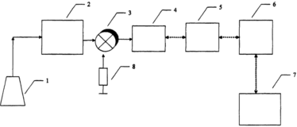
Рисунок 7 – Схема прибора «ЦветЯуза-01-АА»

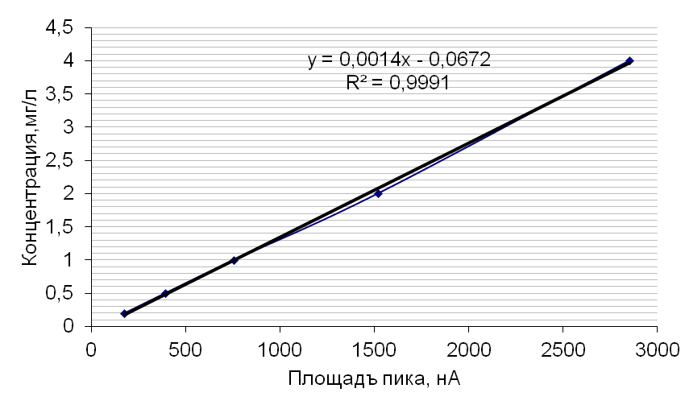

Рисунок 8 – Градуировочный график для определения содержания антиоксидантов

По градуировочному графику построиному по эквивалентному содержанию кверцетина определяют антиоксидантную активность.
Метод определения полифенолов. Полифенолы извлекаются из образца с использованием 70% раствора метанола при 70°C. Образцы разводятся в воде с добавлением 10% раствора ацетонитрила для стабилизации экстракта. Количество полифенолов в экстракционном растворе определяется колориметрическим способом с использованием реактива Folin-Ciocalteu. Реактив Folin-Ciocalteu содержит фосфорновольфрамовые кислоты, которые восстанавливаются в результате взаимодействия с легко окисляемыми ОН-группами фенолов. В результате образуется вольфрамовая синь с характерной полосой поглощения, достигающей максимума при 765 нанометрах, что придает исследуемому раствору синий оттенок. Реактив Folin-Ciocalteu может взаимодействовать с различными полифенолами по-разному, использование галловой кислоты в качестве стандартного образца позволяет точно определить общее содержание полифенолов [1, С31; 101].
Подготовка образцов к исследованию.
Чтобы обеспечить однородность, содержащие крупные частицы образцы измельчают, хранят в герметичной таре, защищающей от солнечного света.
Методика проведения анализа.
Определение массовой доли сухих веществ рассчитывается в образце в зависимости от массовой доли воды (по потере массы при температуре 103°C), определенной в соответствии со стандартами для продуктов.
Образец (0,500±0,001) г помещают в мерную колбу вместимостью 50 см³.
Экстрагирование полифенолов. В мерную колбу помещают пробу, добавляют примерно 25 см³ горячей воды (максимум 60 °С). Тщательно перемешивают до полного растворения пробы, затем охлаждают до комнатной температуры. Добавляют 5 см³ ацетонитрила и воду до метки, после чего снова перемешивают. Берут пипетку (дозатор), помещают водный раствор метанола в водяную баню при температуре воды 70 °С и оставляют на 30 минут.
Помещают экстракционную пробирку с образцом на водяную баню, поддерживающую температуру 70°С. Добавляют 5 см³ водного метанольного раствора в экстракционную пробирку, закрывают ее пробкой и встряхивают на шейкере типа «вортекс». Продолжают нагревание экстракционной пробирки на водяной бане на протяжении 10 минут, встряхивая содержимое через 5 и 10 минут на шейкере.
Для обеспечения полного извлечения экстрактивных веществ необходимо обеспечить тщательное перемешивание образцов.
Экстракт хранят в течение 24 часов при температуре 4°C, температуру экстракта доводят до комнатной. Если в экстракте появляется небольшое количество осадка, его отделение не требуется.
Аналитические определения. Общее содержание фенольных соединений (ОФС). Общее содержание фенольных соединений (ОФС) в образцах определяли по методу Фолина-Циокальто, как описано в работе Carpentieri и др. [102, 103]. В качестве стандарта использовалась галловая кислота, растворенная в дистиллированной воде, для построения пятиточечных калибровочных кривых в диапазоне концентраций 1-100 мг/л. Результаты выражались в миллиграммах эквивалентов галловой кислоты (мгGAE) на г сухой массы сырья.
Оценка общего содержания антоцианов (ОСА). Общее содержание антоцианов (ОСА) в образцах определяли дифференциальным методом по рН, описанным Lee и др. [104] с небольшими изменениями.
Вкратце, для каждого экстракта готовили две смеси, разбавляя с коэффициентом разбавления, равным 2, один образец буфером pH 1,0 (0,19% (w/v) хлорида калия в воде), а другой - буфером pH 4,5 (5,44% (w/v) ацетата натрия в воде). Затем измеряли абсорбцию разбавленных реакционных растворов при 520 и 700 нм на спектрофотометре V-650 (Jasco Inc. Easton, MD, USA) в течение 30 мин после их приготовления.
Результаты были получены по следующей формуле и выражены в миллиграммах цианидин-3-глюкозида (мгCGE) на г сухой массы сырья:

$C=\frac{A∙MW∙DF∙{10}^{3}}{ε}∙\frac{L}{S}∙\frac{m_{TOT}}{m_{DW}}$ (1)

где A определяется как
$A={\left(A_{520 nm} - A_{700nm}\right)}_{pH=1}-{\left(A_{520 nm}- A_{700 nm}\right)}_{pH=4.5}$ (2)
MW - молекулярная масса цианидин-3-глюкозида, равная 449,2 г/моль;
DF - коэффициент разбавления;
ε - коэффициент молярной экстинкции, равный примерно 26900 л/моль/см;
10³ - коэффициент перевода из г в мг;
L/S - отношение жидкости к твердому телу;
mTOT/mDW - отношение общей массы сырья к массе сухой матрицы.

2.2.2 Методы определения физических параметров
Метод определения влажности. Влажность образцов определяли в соответствии с официальным методом анализа AOAC 934.06-1934 путем сушки при 98 °С до достижения постоянной массы [105], а также экспресс методом на аппарате Эвлас-2.
Метод определения пенетрации. Анализ твердости (сила проникновения, Н) определяли на пенетрометре АПН-360МГ4, предназначенного для определения глубины проникания иглы (пенетрации) в испытуемый образец при заданных нагрузке и температуре. Были применены следующие параметры: время пенетрации (погружения иглы), τ=5 с; температура окружающего воздуха, t=25 °С; пределы допускаемой абсолютной погрешности измерения перемещения иглы ±0,1 мм; масса общая (масса плунжера с иглой и масса груза), Р=100 г. Диапазон показаний составлял от 0 до 400 единиц пенетрации. Глубина проникания иглы (пенетрация) определяется умножением полученного значения Н на 10 с округлением до целого числа [106].
Анализ активности воды. Активность воды (aw ) в образцах измеряли в трех экземплярах с помощью aw метра (AQUALAB4TE, MeterFood, США) по методу, использованному Gok et al [107].
Анализ цвета. Цветовые параметры образцов (L*: яркость, a*: ± красно-зеленый и b*: ± желто-синий) определяли с помощью колориметра (Chroma Meter CR-400, Konica Minolta, Япония), как описано Пироцци и др. [108]. Цветность (C*), угол оттенка (h°) и изменение цвета (ΔE) рассчитывали по следующим уравнениям:

$C^{*}=\sqrt{{a^{*}}^{2}+{b^{*}}^{2}}$ (3)
$h°=\arctan{\frac{b^{*}}{a^{*}}}, if a^{*} и b^{*} оба положительны$ (4)
$ΔE=\sqrt{({{ΔL}^{*})}^{2}+({{Δa}^{*})}^{2}+({{Δa}^{*})}^{2}}$ (5)
Метод текстурного анализа. С помощью текстурного анализа можно было определить твердость продуктов, а также их клейкость и связность путем измерения силы нагрузки в режиме сжатия, так как сила сжатия является показателем компактности и твердости продукта. Анализ текстурного профиля исследуемых образцов проводился по методике, описанной Tatelbaum [109], с использованием анализатора текстуры (Stable Micro Systems, Великобритания), оснащенного игольчатым зондом из нержавеющей стали. Испытания на прокол проводились так, как это обычно делается при проверке твердости и упругости кондитерских изделий.

2.2.3 Методы микробиологических исследований, оценка пробиотического потенциала выделенных бактериальных культур
Методика определения общей численности мезофильных аэробных и факультативно-анаэробных микроорганизмов (КМАФАНМ). Определение КМАФАНМ в сырье и продуктах проводили согласно ИСО 4833-1: 2013, на агаризованной среде Nutrient Agar TM341 (Titan Biotech, India), режим культивирования 30 °C в течение 72 часов [1, С 32; 110].
Методы выявления и определения количества бактерий группы кишечных палочек (колиформных бактерий). Методы выявления и определения НВЧ колиформных бактерий основаны на высеве определенного количества продукта и (или) разведений навески продукта в жидкую селективную среду с лактозой, инкубировании посевов, учете положительных пробирок, пересеве культуральной жидкости в жидкую селективную среду для учета газообразования или пересева, при необходимости, культуральной жидкости на поверхность агаризованной селективно-диагностической среды для подтверждения по биохимическим и культуральным признакам роста принадлежности выделенных колоний к колиформным бактериям [111].
Пробирку с селективной обогатительной средой инокулируют продуктом или разведением навески продукта и инкубируют при температуре 37 °С 24 или 48 ч.
Пробирку с подтверждающей средой инокулируют из пробирки, где отмечено образование газа и/или помутнение и инкубируют при температуре 37 °С 24 или 48 ч.
Присутствие колиформных бактерий считается подтвержденным, в случае если отмечено помутнение и образование газа после осмотра пробирки.
Методы определения количества колиформных бактерий посевом в или на агаризованные селективно-диагностические среды основаны на высеве определенного количества продукта и/или его разведений в или на агаризованную селективно-диагностическую среду с лактозой, инкубировании посевов, подсчете типичных и атипичных колоний, пересеве типичных колоний и атипичных колоний в жидкую селективную среду с лактозой для определения газообразования, подтверждения, при необходимости, по биохимическим признакам принадлежности выделенных колоний к колиформным бактериям.
Метод посева в агаризованную селективно-диагностическую среду. Для определения количества колиформных бактерий по 1 см³ продукта, если продукт жидкий, или по 1 см³ исходного разведения в случае другого продукта вносят в две стерильные чашки Петри. Другую пару чашек используют для других количеств – исходной суспензии и/или десятикратных разведений продукта. Чашки с внесенным в них продуктом или его разведением заливают агаризованной питательной средой. Посевы в чашках инкубируют при температуре 37°С в течение 24 ч.
Типичные и атипичные колонии подсчитывают и определяют у бактерий из типичных и атипичных колоний возможность ферментации лактозы.
Число колоний на 1 см³ или на 1 г продукта рассчитывают по ГОСТ 26670 [112], исходя из числа подтвержденных типичных и атипичных колоний, выросших на чашках.
Метод посева на агаризованную селективно-диагностическую среду
На подсушенную поверхность агаризованной селективно-диагностической среды в двух чашках Петри наносят 0,1-0,2 см³ продукта, если продукт жидкий, или исходной суспензии в случае другого продукта. Другую пару чашек используют для других количеств – исходной суспензии или десятикратных разведений продукта. Внесенный в чашки продукт или его разведения распределяют по поверхности агаризованной питательной среды стерильным шпателем. Посевы в чашках инкубируют при температуре 37 °С в течение 24 ч.
Типичные и атипичные колонии подсчитывают и определяют у бактерий из этих колоний возможность ферментации лактозы.
Число колоний на 1 см³ или на 1 г продукта посчитывают по ГОСТ 26670, исходя из числа подтвержденных типичных и атипичных колоний, выросших на чашках.
Инокуляция, инкубация, подсчет колоний, подтверждение принадлежности бактерий, выделенных из колоний, к группе колиформных бактерий производят согласно описанию ГОСТ 31747-2012.
Методика определения наличия дрожжей и плесени. Количественное определение колоний дрожжей и плесени проводится по ГОСТ [1, С 33; 113]. Определенное количество пробы для испытания, если исходный продукт жидкий, или определенное количество исходной суспензии в случае использования продуктов других консистенций, параллельно высевают в две чашки Петри. Для посева десятикратных разведений используют дополнительные чашки Петри, приготовленные также как для посева пробы для испытания или исходной суспензии.
Посевы в чашках Петри заливают расплавленной и охлажденной до (45 ± 1) °С плотной средой. Параллельно с этим заливают в чашку Петри 15-20 см³ среды для проверки ее стерильности.
Чашки инкубируют в аэробных условиях при температуре (25 ± 1) °С в течение 5 сут. Через 3 сут. инкубирования проводят предварительный учет количества выросших колоний, а через 5 окончательный. Если в посевах на плотных средах присутствуют мукоровые (быстро растущие грибы), то снятие предварительных результатов необходимо проводить очень осторожно, не допуская того, чтобы споры этих грибов осыпались и дали рост вторичных колоний. При необходимости, если в посевах отсутствуют плесневые грибы и (или) дрожжи, то для выявления медленно растущих плесневых грибов и дрожжей, посевы допускается оставлять после 5 сут. инкубирования при комнатной температуре на 1-2 сут. В зависимости от цели испытания дрожжи и плесневые грибы подсчитывают по отдельности или вместе.
Колонии дрожжей и плесневых грибов разделяют визуально. Рост дрожжей на плотных средах сопровождается образованием крупных, выпуклых, блестящих, серовато-белых колоний с гладкой поверхностью и ровным краем. Развитие плесневых грибов на питательных средах сопровождается появлением мицелия различной окраски.
Для подсчета отбирают чашки, на которых выросло от 15 до 150 КОЕ (колониеобразующих единиц) дрожжей и (или) от 5 до 50 КОЕ плесневых грибов. Колонии подсчитывают и, если необходимо, отличие дрожжевых колоний от бактериальных устанавливают путем микроскопирования препаратов, приготовленных из этих колоний. Препараты готовят методом раздавленной капли. Если на чашках Петри выросло менее 15 КОЕ дрожжей или менее 5 КОЕ плесневых грибов, то в этом случае допускается подсчитывать количество выросших колоний. При выражении результатов. указывают нижнюю и верхнюю границу доверительного интервала на уровне 95 %, пользуясь справочным приложением.
Количество дрожжей или плесневых грибов на грамм или кубический сантиметр пробы продукта рассчитывают исходя из количества колоний, выросших на чашках Петри с учетом разведения, используемого для посева.
Для посева используют питательные среды: среда Сабуро, среды из сухого сывороточного агара. Подсчет и отбор колоний для подтверждения. После установленного периода инкубации отбирают чашки, количество КОЕ и подсчитывают их. Если возникают трудности из-за быстрорастущих плесневых грибов, то подсчитывают колонин/проростки /зародыши через 3 сут, и затем через 5 до 7 дней инкубации.
Методика определения молочнокислых бактерий. Для выделения молочнокислых бактерий использовали метод последовательного разведения на агаре. Десять граммов каждого образца растворяли в 90 мл бульона MRS. После растворения в бульоне MRS их гомогенно встряхивали и инкубировали при 37 °C в течение 24 часов в аэробном состоянии. В агаре последовательного разведения пластинчатый метод, 10 мл исходного раствора суспензировали и перемешивали в 90 мл водных заготовок для образования микробной суспензии. Последовательное разведение 10², 10³, 10⁴, 10⁵ и 10⁶ производили путем пипетирования 10 мл в 90 мл водных заготовок. 10 мл каждого разведения инокулировали на чашки с агаром MRS (приготовленный путем заливки в чашки 15 мл стерильной и охлажденной расплавленной среды) и инкубировали при 37 °C в течение 24 часов для роста бактерий. На планшетах наблюдали за появлением колоний и определяли количество колоний, образовавшихся на каждом планшете с различным разведением [1, С 33; 114].

2.2.4 Методы исследования показателей пищевой безопасности сырья и готовых кондитерских изделий
Метод определения тяжелых металлов. Наличие тяжелых металлов было определено с помощью метода атомно-абсорбционной спектроскопии (ААС) на спектрометре «КВАНТ-Z.ЭТА-Т» с электротермической атомизацией и программным обеспечением. ААС основан на измерении селективного поглощения излучения определенной длины волны атомами определяемого элемента и является одним из наиболее точных и эффективных методов анализа различных образцов. Управление современным оборудованием и обработка данных производятся с использованием персонального компьютера и программного обеспечения «КВАНТ». В ААС аналитический сигнал представляет собой оптическую плотность атомного пара, связанную с концентрацией определяемого элемента через закон Бугера–Ламберта–Бера:

(6)

где – показатель поглощения на длине волны аналитической линии,
С – концентрация элемента,
- – толщина поглощающего слоя в атомизаторе.
Метод измерения заключается в определении оптической плотности атомного пара определяемого элемента при электротермической атомизации образца в графитовой печи спектрометра. Измерения оптической плотности проводятся на резонансной линии элемента, испускаемой специализированной лампой с полым катодом. Подготовка и выполнение атомно-абсорбционного анализа тяжелых металлов осуществлялись в соответствии с нормативными документами. Для определения содержания токсичных элементов использовались следующие стандарты: ГОСТ 26927 и МУ 5178 для ртути, ГОСТ 26930 и ГОСТ 30538 для мышьяка, ГОСТ 26932 и ГОСТ 30178 для свинца, ГОСТ 26933 и ГОСТ Р 51301 для кадмия [1, С34; 115-124].
Метод определения хлорорганических пестицидов. Определение количества хлорорганических пестицидов в пастиломармеладных изделиях можно определить используя газовый хроматограф «Кристаллюкс-4000M» с детектором электронного захвата и программным обеспечением «NetChrom». Метод заключается в экстракции хлорорганических пестицидов из образца н-гексаном, очистке экстракта, разделении компонентов на капиллярной или набивной колонках с использованием детектора электронного захвата. Идентификация компонентов производится по времени удерживания, а массовая концентрация пестицидов рассчитывается по полученным данным [125].
Метод определения микотоксинов. Метод заключается в экстракции афлатоксинов B₁ и M₁ из образца продукта, очистке экстракта от сопутствующих веществ и определении массовой концентрации афлатоксинов с использованием высокоэффективной жидкостной хроматографии и флюориметрического детектирования. Диапазон измеряемых концентраций афлатоксина B₁ во всех образцах, за исключением молочных продуктов, составляет 0,003-0,02 мг/кг, афлатоксин M₁ – 0,0005-0,005 мг/кг (таблица 10)[126].
Таблица 10 – Допустимые уровни микотоксинов сырье для изготавления пастильно-мармеладных изделий
Фрукты, овощи, соки и пюре | Наименование микотоксинов | Не более, мкг/кг
Фрукты, овощи, соки и пюре | Афлатоксин В₁ | 0.005
Фрукты, овощи, соки и пюре | Т-2 токсин | 0.05
Фрукты, овощи, соки и пюре | Зеараленон | 0.05
Фрукты, овощи, соки и пюре | Афлатоксин М₁ | 0.005
Фрукты, овощи, соки и пюре | Патулин | 0.05

Пробоподготовка – ключевой этап анализа микотоксинов, включающий в себя отбор образца, экстракцию и удаление примесей из экстракта для предотвращения их влияния на результаты определения токсинов. При отборе образцов следует знать, что микотоксины могут распределяться по продукту неравномерно. В местах, где присутствует плесень, концентрация токсинов может значительно превышать средний уровень.
Отбор проб производится методом случайной выборки статическим или динамическим способом. В первом случае образец отбирается в контейнер, после чего из него производится отбор, во втором - используются автоматические пробоотборники. После отбора сыпучих образцов их измельчают до получения гомогенной смеси, затем проводят дополнительную выборку измельченного материала. Рекомендуется отбирать из каждых 200 кг образца несколько проб по 200 г каждая. Пробы необходимо тщательно перемешать, измельчить, затем усреднить и уменьшить методом квартования.
После отбора образца микотоксины экстрагируют органическими растворителями и очищают экстракт. Наиболее распространенными методами являются жидкостная и твердофазная экстракция (сорбционное извлечение).

2.2.5 Методы математической обработки результатов экспериментальных исследований
Обосновоность результатов подтверждается экспериментально с многочисленными повторениями и использованием стандартных, а также специализированных современных методов исследования.
Планирование эксперимента, обработка опытных данных проводились с применением прикладных программ STATISTICA (TIBCO Software, США) и Microsoft Eхсel (Microsoft, США).
При математической обработке анализов эксперимента исследования применялся полнофакторный стандартный план: 2**(3‒0), с числом реплик равным 2, разрешение R=FULL, с применением трех независимых переменных (факторов), с проведением 9 стандартных экспериментов с общим числом опытов в эксперименте равным 27 с акцентом на 3 центральные точки.
Затем с помощью программы STATISTICA проведен дисперсионный анализ с оценкой эффектов и определением влияния отдельных факторов на основе модели с последующим построением на основе модели регрессии оптимизационной задачи [1, С 34; 2, С.196-197].

3 РЕЗУЛЬТАТЫ ЭКСПЕРИМЕНТАЛЬНЫХ ИССЛЕДОВАНИЙ И ИХ ОБСУЖДЕНИЯ

3.1 Исследование химического состава и показателей безопасности сырья и обогащающих добавок
Объектами исследования являлись: зверобой, шиповник, ягода облепиха, листья облепихи, семена льна, солодка.
Таблица 11 демонстрирует результаты на проведенных исследований на витаминный состав.

Таблица 11 – Содержание витаминов, полифенолов и антиоксидантов в исследуемых лекарственных растениях
Наименование | Рябина | Облепиха | Имбирь | Солодка | Шиповник | Мать-и-Мачеха | Цикорий | Зверобой | Калина | Алтей | Тысяче-листник | Девясил | Семена льна
Витамин В₁, мг/100г | 0 | 0,06 | 0,05 | 0 | 0 | 0,05 | 0,07 | 0 | 0 | 0,06 | 0 | 0 | 0,14
Витамин В₂, мг/100г | 0,22 | 0,77 | 0,15 | 0,29 | 0,08 | 0,07 | 0,06 | 0,09 | 0,08 | 0,04 | 0,25 | 0,18 | 0,05
Витамин В₃, мг/100г | 1,18 | 0,77 | 0,20 | 3,08 | 0,68 | 1,06 | 0,91 | 1,89 | 2,6 | 0,15 | 0,26 | 0,34 | 0,22
Витамин В₅, мг/100г | 0,05 | 1,51 | 0,04 | 0,31 | 0,17 | 0,19 | 0,08 | 0,06 | 0,08 | 0,02 | 0,09 | 0,08 | 0
Витамин В₆, мг/100г | 0,08 | 0,68 | 0,10 | 0,19 | 0,04 | 0,04 | 0,09 | 0,43 | 0,04 | 0,08 | 0,14 | 0,19 | 0
Витамин В₉, мг/100г | 0,04 | 0,05 | 0,03 | 0,39 | 0,05 | 0,08 | 0,03 | 0,02 | 0,05 | 0,01 | 0,03 | 0,02 | 0
Витамин С, мг/100г | 0,64 | 1,41 | 1,39 | 1,01 | 4,35 | 0,65 | 0,45 | 4,31 | 0,35 | 0,16 | 0,72 | 0,76 | 0,13
Витамин РР, мг/100г | 0 | 0 | 0 | 0 | 12,09 | 0,15 | 0 | 0 | 0 | 0,04 | 0,09 | 0,15 | 0
Полифенолы, % | 0,18 | 60,02 | 4,5 | 1,5 | 1,24 | 3,92 | 0,09 | 12,8 | 0,59 | 0 | 2,39 | 1,28 | 6,61
Антиоксиданы,  мг/100 г | 1,87 | 3,61 | 2,1 | 1,4 | 1,23 | 1,63 | 1,0 | 2,49 | 1,8 | 1,18 | 1,36 | 1,72 | 1,67

Как следует из таблицы 11, наибольшее количиство витамина В₁ из отобранных для экспериментов лекарственных трав находится в семенах льна (0,144 мг/100г), это в 2 раза больше, чем в цикории и в 2,6 раз больше чем в мать-и-мачехе и имбире. Относительно одинаковое количество витамина В₁ определено в корневищах алтея и листьях облепихи примерно 0,0625 мг/100г. В остальных исследуемых образцах трав витамина В₁ не выявлено. Тиаминхлорид усиливает устойчивость организма к различным видам инфекций, демонстрирует активность в нормализации обмена веществ, повышает стрессоустойчивость, стабилизирует работу сердца и т.д.. Тиаминхлорид проявляет устойчивость к высоким температурам и воздействию кислорода при изготовлении пищевых продуктов, но в тоже время он быстро разлагается в щелочной среде [1, С35; 2, С. 198; 127, 128].
Во всех исследуемых образцах лекарственных трав выявлен Витамин В₂, но тем не менее в листьях облепихи его определено выше чем в остальных образцах – 0,777 мг/100г, на втором месте по содержанию витамина В₂ находится корень солодки, уступая листьям облепихи в 2,7 раза. Практически на одном уровне с корнем солодки по содержанию витамина В₂ находятся тысячелистник, девясил, рябина и имбирь. Наименьшее содержание витамина В₂ обнаружено в корневищах алтея, всего 0,037 мг/100г. В оставшихся исследуемых травах содержание рибофлавина колеблелось в пределах от 0,053 до 0,149 мг/100г. Рибофлавин проявляет устойчивость к теплообработке, окислительным процессам и к воздействиям кислот.
Учеными из университета Мессины и IEMEST (Италия) получены данные экспериментов, подтверждающих эффективность применения витамина В₂ при лечении ВИЧ-инфекции, вызывающей к вторичной триметиламинурии [2, С.200; 127, 129].
Согласно таблице 11, видно, что наивысшее содержание витамина В₃ выявлено в корне солодки в объеме 3,08 мг/100г, что на 15,58% больше чем в калине, на 38,6% чем в зверобое, на 41,2% чем в рябине, 65,5% чем в мать-и-мачехе, в других исследуемых образцах трав его содержание находлось в пределах от 0,15 до 0,91 мг/100г. Витамин В₃ способствует к снижению содержания холестерина в крови и обладает кардиопротекторной активностью [2, С.200; 127].
Высокое содержание витамина В₅ выявлено в листьях облепихи 1,51 мг/100г, в семенах льна его вообще не обнаружено. В других образцах пантонтеновая кислота находилась в пределах от 0,02 до 0,31 мг/100г. Пантонтеновая кислота занмает важное место в синтезе антител, укрепляющих защитные функции организма, абсорбции других витаминов, регулирование окислительно-восстановительных реакций, стимулирующих мозговую активность. Авторы выявили, что пантонтеновая кислота может быть безопасным и экономически эффективным витамином при профилактике осложнений диабета [2, С.200-201; 127, 130].
Наибольше количество витамина В₆ обнаружено в листьях облепихи (0,68 мг/100г) и в траве зверобоя (0,43 мг/100г). Средние позиции занимают корень солодки и корень девясила, тысячелистник и корень имбиря в диапазоне от 0,1 до 0,19 мг/100г. Меньшее всего витамина В₆ определено в плодах шиповника, калине и в траве мать-и-мачехе 0,04 мг/100г, тогда как в семенах льна его вообще не выявили. В других анализируемых лекартвенных травах витамина В₆ находится от 0,04 до 0,09 мг/100г. Пиридоксин нужен для синтеза антител, красных кровяных клеток, участия в метаболизме глюкозы в нервных клетках и вероятно в смягчении тяжести протекания Covid-19, путем ингибирования воспалительных процессов, окислительного и карбонильного стресса [2, С.201; 127, 131].
Фолаты нужны для укрепления и роста кровеносной и иммунной системы, и они выявлены во всех образцах лекарственных трав, за исключением семян льна. В корне солодке определено наивысшее количество витамина В₉ – 0,39 мг/100 г, а самое минимальное – в корневищах алтея, траве зверобоя и корне девясила в среднем 0,015 мг/100 г. В других травах фолаты присутствуют в пределах от 0,03 до 0,08 мг/100 г.
Высокий уровень витамина С определено в шиповнике и зверобое, соответственно 4,35 и 4,31 мг/100г. В листьях облепихи, корне имбиря и корне солодке витамина С обнаружено в среднем 1,27 мг/100г. В семенах льна и корневищах алтея витамина С содержится в минимальном количестве – всего -0,13 и 0,16 мг/100 г. В оставшихся исследуемых травах количество аскарбиновой кислоты составляет от 0,35 до 0,76 мг на 100 г продукта, что в среднем в 7,3 раза меньше, чем в шиповнике.
Проведенные эксперименты авторов [132] выявило, что внутривенное введение тяжелобольным пациентам с серьезной пневмонией сравнительно большой дозы аскарбиновой кислоты было безопасным и могло снизить воспаление, продолжительность искусственной вентиляции легких и использование вазопрессоров, не оказывая существенного влияния на уровень смертности [2, С.201-202; 127, 132].
Меньше всего никотинамида выявлено в корневищах алтея – 0,04 мг на 100г, и в сравнении с корневищем алтея в 2,25 раза его больше определено в тысячелистнике и в 3,75 раз больше в девясиле и мать-и-мачехе, а наибольшее количество витамина РР определено в шиповнике, что на 99,66% выше в сопоставлении с корневищем алтея. В остальных образцах витамина РР не обнаружено.
Авторы провели исследования [2, С.202; 127, 133]. по определению воздействия витамина РР на уменьшение последствий диабета, обусловленные стрептозотоцином, и повышение продолжительности жизни крыс, продемонстрировало, что связь витамина РР у диабетических крыс, стрептозотоцин-индуцированных диабетом, предупреждает большинство потенциальных нарушений (гипертонии, диастолические функции, липоз), в основном благодаря стабилизации парасимпатических и барорефлекторных функций.
Появляется все больше свидетельств, что витамин РР играет роль в разграничении и функционировании нервных клеток, нейродегенерации и поражению нервных клеток в центральной нервной системе. Колебания уровней витамина РР сопряжены с болезнями Паркинсона, Альцгеймера и Хантингтона, и лечение витамином РР на экспериментальных животных продемонстрировало стабилизацию нейродегенеративных изменений и сопутствующие с этим реабилитация поведенческих реакций. Одинаково подтверждено применение витамина РР как терапевтическое средство на экспериментальных животных при поражении нейронов и ишемии [2, С.202; 127, 134].
В листьях облепихи выявлено самое высокое количество массовой доли полифенолов (60,02%), на 78,3% меньше определено в траве зверобоя. От 2,39 до 6,61% находится массовая доля полифенолов в корне имбиря, семенах льна, траве мать-и-мачехи и тысячелистника. В корне солодки, девясила и плодах шиповника массовая доля полифенолов находится в пределах 1,24-1,5%. В плодах калины, рябины и в корне цикория массовая доля полифенов определено в среднем 0,28%, а в корневищах алтея полифенолов не выявлено.
В организме человека полифенолы обеспечивают комплексное противовоспалительное воздействие [2, С.203; 127, 135].
Больше всего антиоксидантов обнаружено в листьях облепихи – 3,61 мг на 100г, на втором месте оказался зверобой (2,49 мг/100г), следующий был корень имбиря (2,1 мг/100г), меньшевсего антиоксидантов обнаружено в корне цикория, всего – 1,0 мг на 100г. В других исследуемых растениях количество антиоксидантов находилось в пределах 1,23-1,87 мг/100г.
Согласно данному исследованию видно, что самыми перспективными растениями, в целях активации защитных сил организма и придания функциональных свойств пастиломармеладным изделиям, можно отнести: облепиха (листья), зверобой, шиповник. После выявления их пользы и функциональности, следующим шагои исследования является эксперементальное апробирование сохранности под технологическим воздействием (температура, кислота и т.д.) [2, С.203; 127].
После проведенного отбора было выполнено исследование по определению пищевой ценнгости отобранных трав для применения полученных данных при составлении рецептур и возможности в дальнейшем проводить корректировки рецептурного состава. В таблице 12 приведены резултаты данного исследования.

Таблица 12 – Пищевая ценность отобранного обогащающего сырья
Название | Шплоды шиповника | Листья облепихи | Трава зверобоя | Нормативный документ
Белок,% | 1,51±0,08 | 16,38±0,37 | 2,03±0,02 | ГОСТ 10846-91
Жир,% | 0,82±0,003 | 3,96±0,09 | 4,09±0,06 | ГОСТ 29033-91
Углевод,% | 42,48±0,47 | 16,86±0,35 | 19,49±0,41 | Перманганометрический метод
Влага,% | 8,36±0,13 | 13,25±0,12 | 6,43±0,09 | ГОСТ 13586.5—2015
Зола,% | 5,21±0,06 | 3,49±0,04 | 3,73±0,05 | ГОСТ 10847-2019
Энергетическая ценность, кКал | 172,72 | 164,39 | 117,92

Согласно 12 таблице следует, что наибольшее количество белковых веществ содержится в листьях облепихи и меньше всего в плодах шиповника. Тогда как по углеводному составу лидируют плоды шиповника и трава зверобоя. Такая же тенденция заметна и содержанию золы.
Последующее исследование направлено на изучение и сравнительный анализ витаминного состава пастиломармеладных изделий с внесением разнообразных пропорций травы зверобоя и листьев облепихи и различных масел функционального назначения.

3.2 Изучение влияния функциональных ингредиентов на витаминный состав имунностимулирующих пастиломармеладных изделий
При анализе физико-химических характеристик новых диетических иммуностимулирующих мармеладных изделий в рамках исследования рассматривались следующие образы:
Образец №1. Контрольный. Пастиломармеладное изделие без добавок;
Образец №2. Пастиломармеладное изделие с содержанием зверобоя0,7%;
Образец №3. Пастиломармеладное изделие с содержанием зверобоя 1,3%;
Образец №4. Пастиломармеладное изделие с содержанием зверобоя 1% (время обработки 27 минут);
Образец №5. Пастиломармеладное изделие с содержанием зверобоя 0,33%, травы облепихи 0,66%, ягоды облепихи 5,3%;
Образец №6. Пастиломармеладное изделие с содержанием зверобоя 0,5%, травы облепихи 0,5%, ягоды облепихи 2,66%;
Образец №7. Пастиломармеладное изделие с содержанием зверобоя 0,33%, травы облепихи 0,33%, ягоды облепихи 10%;
Образец №8. Пастиломармеладное изделие с содержанием зверобоя 1% (время обработки 20 минут);
Образец №9. Пастиломармеладное изделие с содержанием масла облепихи 2,33% (аптечная);
Образец №10.Пастиломармеладное изделие с содержанием масла облепихи 2,66%;
Образец №11.Пастиломармеладное изделие с содержанием масла зверобоя 2,46%;
Образец №12.Пастиломармеладное изделие с содержанием масла расторопши2,53%;
Образец №13.Пастиломармеладное изделие с содержанием масла облепихи 1,66% (аптечная);
Образец №14.Пастиломармеладное изделие с содержанием масла облепихи 1,66%;
Образец №15.Пастиломармеладное изделие с содержанием масла зверобоя 1,66%;
Образец №16.Пастиломармеладное изделие с содержанием масла грецкого ореха 1,66%;
Образец №17.Пастиломармеладное изделие с содержанием масла расторопши2,0%.
Результаты по выявлению количества водорастворимых витаминов в образцах пастиломармеладных изделий указаны в таблице 9.
Соглано таблице 13 следует, что из всех исследуемых изделий наибольше количество тиаминхлорида находится в образцах №7 и 8 по 0,075 мг на 100г, что на 79-84% выше по отношению к образцам №2, 5 и 6, а в образце №1 его вообще не обнаружено [2, С.205; 136,137].

Таблица 13 – Количество водорастворимых витаминов в анализируемых образцах диетических иммуностимулирующих пастиломармеладных изделий
Образцы | Витамины, мг/100г
Образцы | тиаминхлорид | рибофлавин | никотиновая кислота | пантотеновая кислота | пиридоксин | фолиевая кислота | аскорбиновая кислота
№1 | * | 0,0066 | 0,0057 | 0,0017 | 0,009 | 0,0082 | 0,0008
№ 2 | 0,016 | 0,09 | 0,39 | 0,059 | 0,072 | 0,029 | 0,0042
№ 3 | 0,066 | 0,044 | 0,343 | 0,019 | 0,055 | 0,027 | *
№ 4 | 0,032 | 0,11 | 0,36 | 0,071 | 0,068 | 0,025 | 0,0078
№ 5 | 0,012 | 0,09 | 0,336 | 0,036 | 0,066 | 0,051 | *
№ 6 | 0,014 | 0,095 | 0,43 | 0,040 | 0,073 | 0,018 | 0,009
№ 7 | 0,075 | 0,055 | 0,397 | 0,069 | 0,046 | 0,017 | *
№ 8 | 0,075 | 0,65 | 1,21 | 0,20 | 0,48 | 0,083 | 0,31
№9 | * | 0,037 | 0,008 | 0,130 | 0,077 | 0,005 | 0,056
№10 | * | 0,059 | 0,009 | 0,034 | 0,090 | 0,004 | 0,077
№11 | * | 0,066 | 0,011 | 0,124 | 0,095 | 0,005 | 0,078
№12 | * | 0,055 | 0,011 | 0,102 | 0,106 | 0,004 | 0,081
№13 | * | 0,068 | 0,009 | 0,028 | 0,158 | 0,008 | 0,0153
№14 | * | 0,042 | 0,009 | 0,022 | 0,087 | 0,003 | 0,101
№15 | * | 0,048 | 0,005 | 0,024 | 0,07 | 0,005 | 0,063
№16 | * | 0,04 | 0,005 | 0,043 | 0,08 | 0,009 | 0,145
№17 | * | 0,035 | 0,004 | 0,015 | 0,088 | 0,002 | 0,067
Примечание: *-не обнаружено

Тиаминхлорида не выявлено в иследуемых образцах с внесением разнообразных масел из лекарственных трав и в контрольном образце.
Большее количество витамина В₂ выявлено в образце №8 с содержанием 0,65 мг на 100г, в прочем, в образце №4 его содержание оказалось в двое выше – 0,11 мг на 100г. Витамин В₂ в образцах №2, №5 и №6 варьировал в интервале от 0,09 до 0,095 мг на 100 г, что в свою очередь в два раза выше чем у образцов №3 и №7. Рибофлавин занимает важное место в поддержании здоровья человека, в частности в нормальном функционировании нервной системы [2, С.205; 136].
Содержание рибофлавина в образцах мармелада с включением масел из лекарственных трав находилось в интервале 0,035-0,068 мг на 100г. Полученные данные экспериментов свидетельствуют о том, что на повышение содержания рибофлавина в образцах мармелада играет роль присутствие и дозировка трав зверобоя.
Наибольшое количество никотиновой кислоты по итогам проведенных исследований выявлено у образцов с внесением трав зверобоя, в частности у образца №8 в объеме 1,21 мг на 100 г, что составляет 6,05 % от суточной потребности [2, С.207; 136,138]. В исследуемых образцах №2-№7 содержание витамина В₃ в 3 раза ниже, чем в образце №8. В образце №1 рибофлавина в 212,3 раза ниже, чем в анализируемом образце №8. Наибольший объем никотиновой кислоты выявлен в образце с включением масла из зверобоя в количестве 2,46%, вместе с тем в сопастовлении с маслом из трав зверобоя с дозировкой 1,66% ниже на 54,5 %.
Витамина В₅ находится наибольшее количество в образце №8 (0,20 мг на 100г), затем идут образы №9, №11 и №12, где в среднем он содежится 0,118 мг на 100 г, дальше следуют образцы №2, №4-7, №10, №16 с содержанием пантонтеновой кислоты в интервале от 0,036 до 0,071 мг/100г. в остальных исследуемых образцах содержание пантотеновой кислоты составило в среднем 0,018 мг на 100 г. В образце №8 с включением травы зверобоя выявлено наибольшее количество данного витамина, что покрывает 4 % от суточной нормы его потребности [2, С.207; 137,139].
Больше всего витамина В₆ находится в образцах №13 и №12, соответственно 0,158 и 0,106 мг на 100г. На среднем уровне по содержанию пиридоксина находятся образцы №3, №4, №5, №7 и №8 в пределах от 0,046 до 0,068 мг/100г. Из образцов, содержащих в своем составе масла, лучший результат показал образец с включением масла расторопши 0,158 мг/100г, что соответствует 7,9 % от суточной нормы потребления данного витамина [2, С. 208; 137, 138].
Фолаты выявлены в интервале от 0,002-0,083 мг/100г в всех исследуемых образцах, тем не менее, больше всех их содержание выявлено в образце №8, затем в образце №5 с содержанием 0,051 мг на 100г, а меньше всего обнаружено в образце №17. В образце с включением масла грецкого выявлена фолиевая кислота в объеме 0,009 мг/100г среди – это лучший показатель среди образцов пастиломармеладных изделий с добавлением масел, что в свою очередь составляет 2,25 % от суточной нормы потребления [2, С.208; 137,138].
В образцах №3, №5, №7 содержание витамина С не выявлено. Образец с добавлением травы зверобоя под №8 лидирует (0,31 мг/100 г) по содержанию витамина С среди исследуемых образцов. В образцах №6, №4, №2 и №1 содержание витамина С по сравнению с образцом №8 было меньше в среднем в 56,8 раз. Лучший результатпо витамину С между образцами с включением масел продемонстрировал образце с включением масла грецкого ореха, что составило 0,145 мг на 100г.
По результатам данного анализа можно сделать вывод, что лучшим срьем для обогащения пастиломармеладных изделий может служить трава зверобоя и листья облепихи. Масла показали меньшую эффективность для обогащения пастиломармеладных изделий, кроме масла из грецкого ореха. В виду выше изложенного трава зверобоя и листья облепихи будут направлены на дальнейшее исследования по выявлению оптимальных дозировок, способных сохранить приятные органолептические показатели готовых изделий и при этом сбалансировать их витаминным составом и придать им функциональные свойства [2, С.209; 137].

3.3 Разработка технологических параметров и рецептур пастиломармеладных изделий

3.3.1 Процесс отладки технологии и изготовление экспериментальных лабораторных образцов пастиломармеладных изделий

Процесс отладки технологии и изготовление экспериментальных лабораторных образцов пастиломармеладных изделий заключается в правильной организации планирования экспериментов.

Согласно утвержденному основному сырью и обогащающим добавкам на основании проведенного литературного обзора и экспериментальных данных, были произведены отработки технологических режимов в лабораторных условиях. На основании данной отработки были получена следующее описание технологического процесса [1, С 36; 2, С 220].

Первая стадия технологического процесса включает в себя приемку и подготовку сырья (рисунок 9). Плодово-ягодное сырье инспектируют на наличие микробиологической порчи и других повреждений. При инспекции плодово-ягодное сырье подвергается измерению на дозиметре в целях контроля зараженности продукта нитратами. Далее плодово-ягодное сырье измельчается с помощью блендера до однородного состояния [2, С 221].
Подготовленные компоненты подаются на взвешивание с помощью весовой емкости. В процессе взвешивания производится частичная переборка и очищения фруктов и ягод с целью точного учета. Отобранные чистые ягоды и фрукты вносятся в систему учета как вес нетто, пришедшие без отбора ягоды и фрукты учитываются как брутто и переборка, и списание отходов может осуществится на стадии приготовления. Например, дикая ягод клюква перебирается и очищается только во время приготовления пастиломармеладных изделий. Так как для того чтобы перебрать и промыть ягоду ее необходимо разморозить и во избежании повторной некачественной заморозки ее очищение производять по меренеобходимости и согласна количеству из рецептур.
В процесс приемки сырья так же включается проверка фруктов на содержание нитратов, но данный процесс в основном осуществляется при закупе партии сырья.
После инспекции плодово-ягодное сырье передается на мойку. В целях соблюдения микробиологических показателей помещение, оборудование и ингредиенты проходят обработку с помощью передвижной бактерицидной лампы ОБЛп001. Дополнительно идет подготовка других сухих и сыпучих компонентов [2, С 221].
Основой для приготовления сиропа является сахар и вода, так же взамен сиропу может использоваться готовая патока и добавляться фруктовое пюре для определенных видов желеобразных продуктов [2, С 222].
Изначально технология производства запланирована с исключением сахара из рецептур разрабатываемых пастиломармеладных изделий, но для сравнительного эксперимента в качестве контроля так же были приготовлены образцы с сахаром [2, С 222].

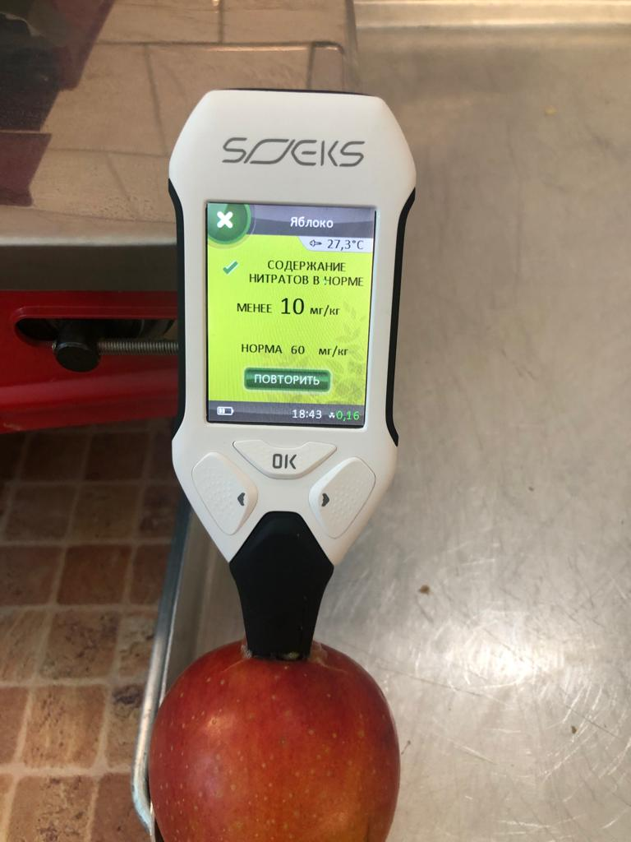 | 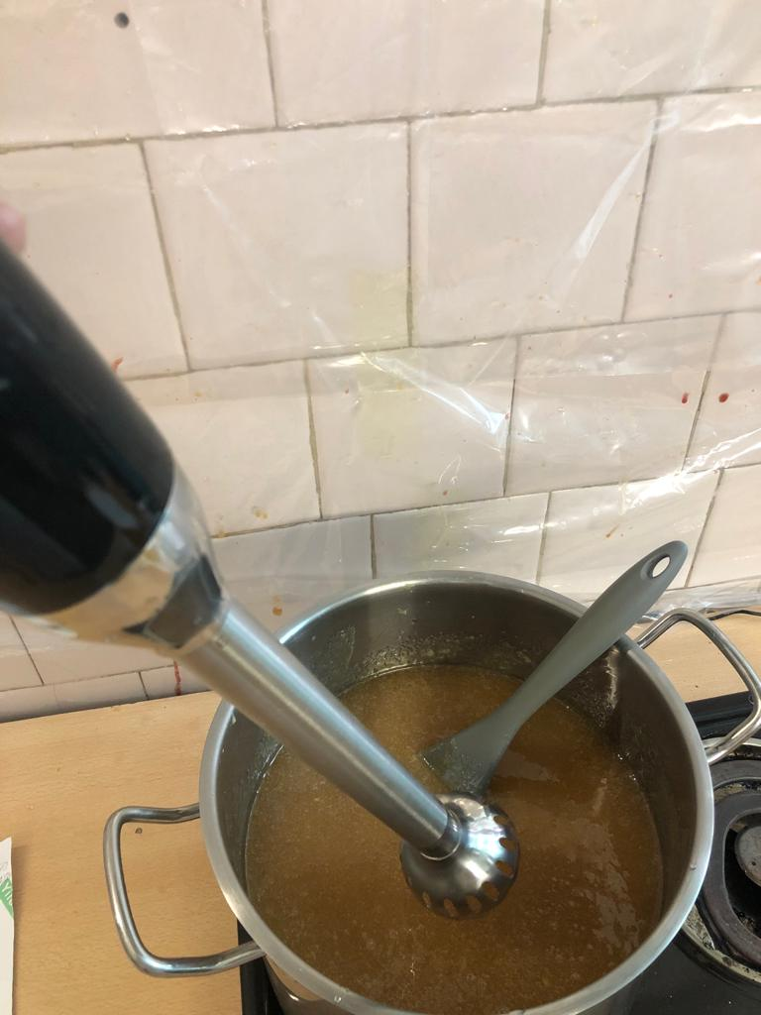 | 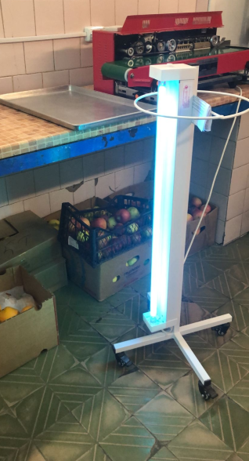 | 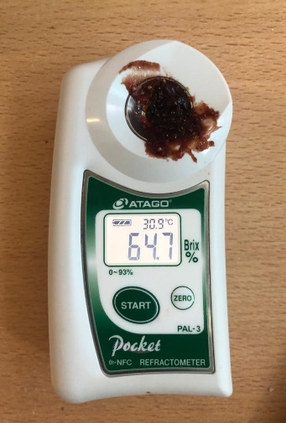
а) | б) | в) | г)
а) Измерение содержание нитратов в плодовом сырье через дозиметр СОЭКС-эковизер F4; б) Измельчение плодово-ягодного сырья с помощьюпогружного блендера; в) Обработка с помощью облучателя бактерицидного однолампового передвижного ОБЛп 001; г) Измерение содержание сухих-веществ пастиломармеладной смеси с помощью карманного рефрактометра «Atago» серии PAL-3
Рисунок 9 – Процесс приготовления лабораторных образцов пастиломармеладных изделий

Крупные предприятия варят сироп в котлах из общей системы и при достижении опрделенных показатлей, сироп поступает далее на линию замеса. Но для приготовления первых образцов брали часть из общей массы и доваривали в небольших емкостях до необходимого количества сухих веществ и определенной массы [1, С 37; 2, С 222].
По структурным составляющим в консистенции произойдут небольшие изменения после приобретения вакуум-варочного котла и приготовления общей массы с хорошим промесом [2, С 222].
По структурным составляющим в консистенции произойдут небольшие изменения после приобретения вакуум-варочного котла и приготовления общей массы с хорошим промесом [2, С 222].
Приготовленный сироп поступает далее в емкость для перемешивания, где в него добавляются так же остальные ингредиенты (фруктово-ягодное сырье, пектин, лимонная кислота, красители и ароматизаторы) [2, С 222].
Одним из основных требований производства мармелада является прозрачность и иногда даже для этого добавляются осветленные соки, но для разработанного пастиломармеладного изделия это требование не актуально, так как основой являются фрукты и ягоды, которые имеют характерную для них структуру и плотность [1, С37; 2, С 222].
На крупных предприятих отливка осуществляется в крахмальные формы и практика отливки мармелада в сахар с глецирином ушла в связи с удорожанием и потерей большого количества сахара, который после контакта с глицерином не пригоден к применению [2, С 222].
Крахмал достаточно удобен, так как не вступает в контакт с продуктом. На предприятиях так же используются силиконовые формы, они более практичны для небольших производств. Отработанный мармелад на данный момент отрабатывается отливкой в формы и нарезкой с пластов. Однако, по проекту пока еще не приобретена резка для пастиломармеладных изделий, в связи с этим нарезанный мармелад в ручном режиме визуально проигрывает [2, С 223].
После того как пастиломармеладную массу отлили в форму, ее направляют на выстойку и контролируют уровень влажности до готовности изделия (рисунок 10) [2, С 223].

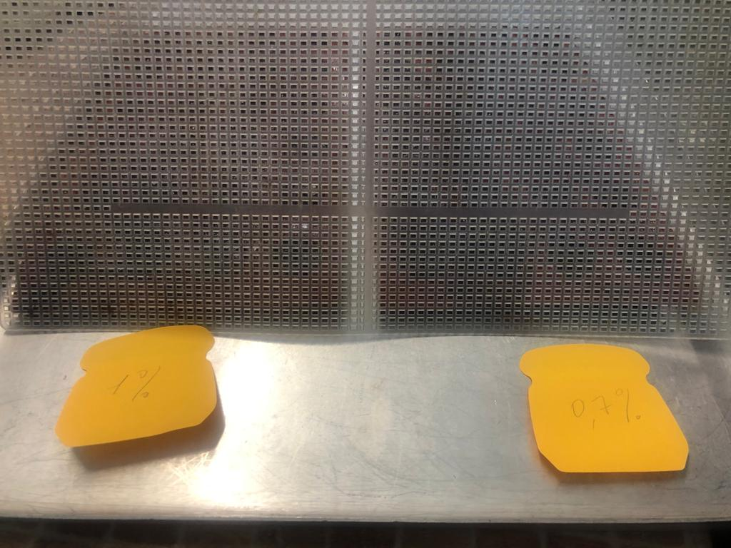 | 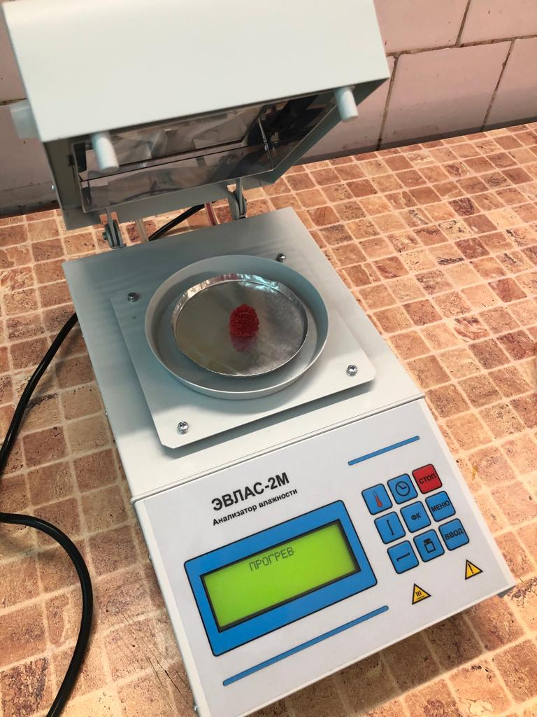
Рисунок 10 – Отлив и выстойка мармелада, анализ влажности

Финальная стадия – упаковка готовой продукции. Упаковывается готовая продукция в биаксильно-ориентированную полипропиленовую трехслойную металлизированную пищевую пленку [1, С39; 2, С 224].
Приготовление лабораторных образцов пастиломармеладных изделий. Варка первых трех образцов осуществлялась при температуре не выше 105⁰С в течение 27-30 мин, далее после проведения органолептической оценки готовой продукции и полученных рекомендаций от дегустационной комиссии, время приготовления сократили до 20 минут с увеличением темпов размешивания. Фотографии пастиломармеладных изделий приведены на рисунке 11 [1, С 39; 2, С 224].
Образец №1. Жевательно-фруктовый мармелад «Клубника». Состав: Пюре клубничное, глюкозный сироп, сахар, экстракт клубники, памератин (свекла, красная морковь), лимонная кислота, трава зверобой 1% [2, С 224]. Технологический процесс: приготовление сырья – набухание желатина – проварка фруктового пюре – внесение всех ингредиентов в желатин при температуре не выше 100⁰С [2, С 224].
Органолептические показатели:
Образец №1 обладает насыщенным цветом от темно розового до красного с бордовым оттенком с бледно желтыми палочковидными включениями на нижней поверхности. Поверхность ровная без шероховатостей. Аромат слабовыраженный и ненасыщенный, с легкими нотами клубники. Вкус чрезмерно сладкий со слабовыраженным привкусом клубники. При разжевывании чувствуются грубоватые частички зверобоя, консистенция резинистая, студнеобразная, упругая, свойственная желейному мармеладу. Органолептически образец не привлекателен так как крупно помолотая трава зверобоя очень грубая и оставляет неприятные вкусовые ощущения [2, С 224].

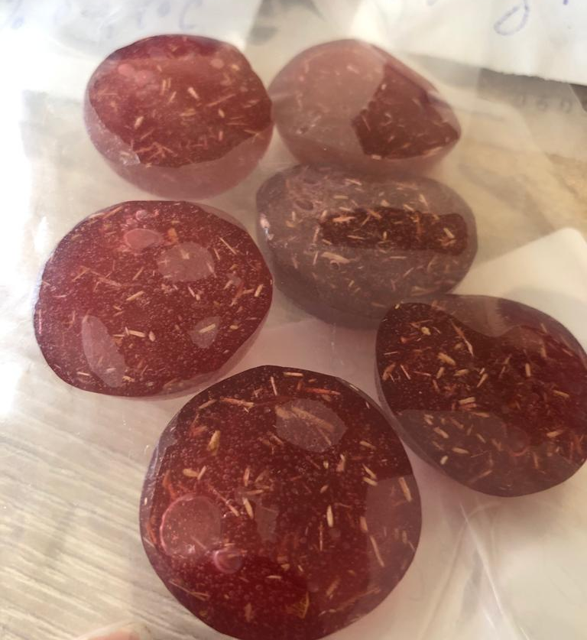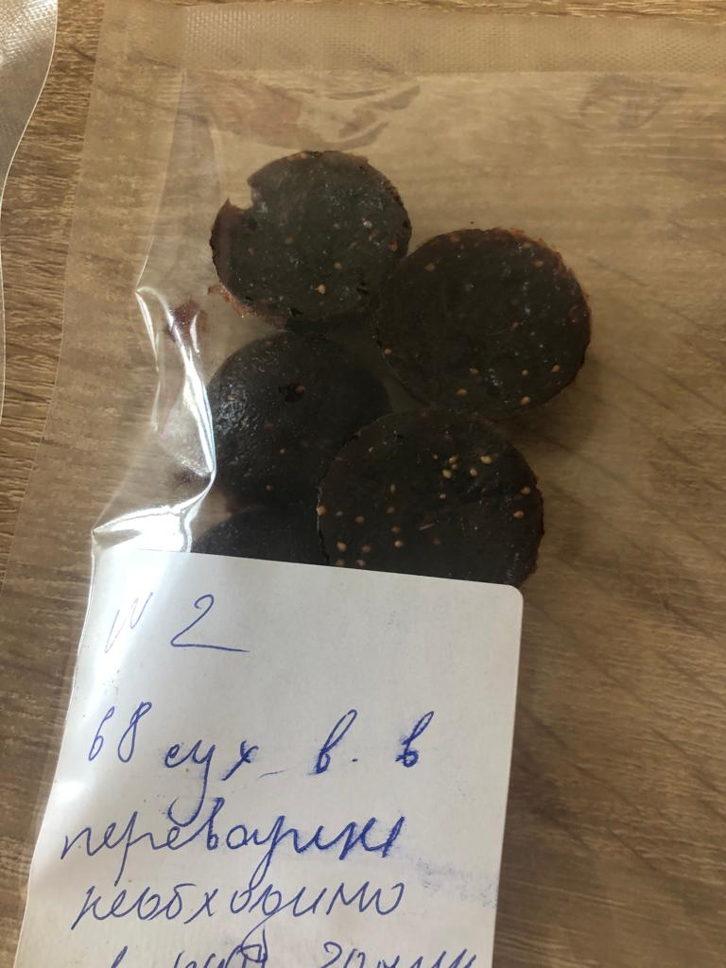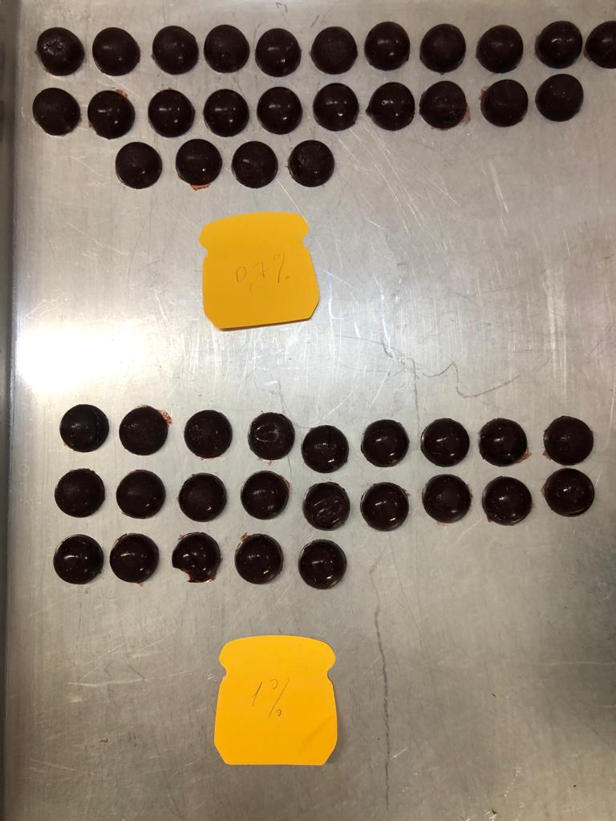
а) б) в)
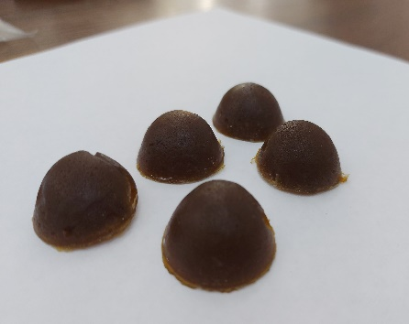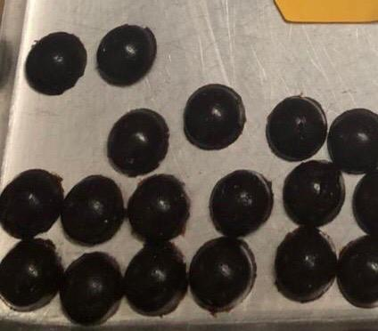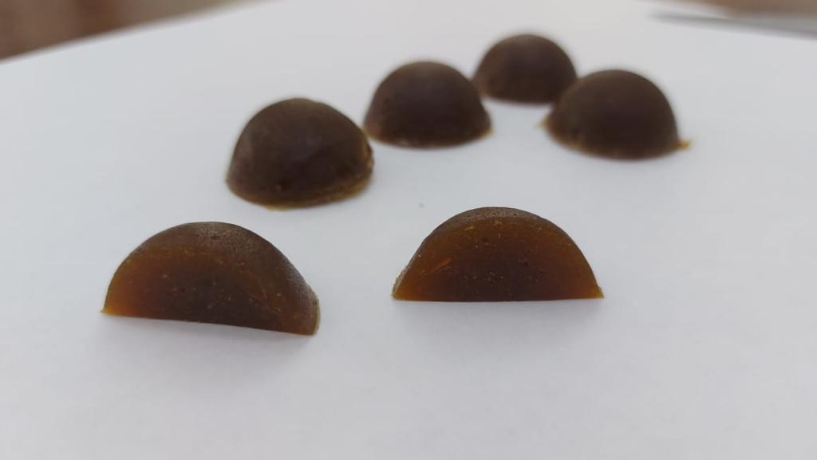
г) д) е)
а) Образец №1, б) Образец №2, в) Образец №3, г) Образец №4,
д) Образец №5, е) Образец №6

Рисунок 11 – Фотографии пастиломармеладных изделий, отобранных для дегустации

Образец №2. Пастиломармеладное изделие «Клубника со зверобоем».
Состав: пюре клубники, пюре яблока, фруктоза, мальтит, зверобой, пектин, лимонная кислота [2, С 225].
Образец готовился по следующей технологической цепочке:
Обработка и подготовка сырья – взвешивание сырья – смешивание фруктово-ягодного сырья с сахарозаменителями и пектином – добавление лимонной кислоты – варка – разливка – резка – упаковка [2, С 225].
Органолептические показатели: образец №2 наделен темно коричневым цветом с бордовым оттенком с желтоватыми включениями от семян клубники. Поверхность ровная с легкой шероховатостью. Аромат насыщенный – клубничный (схож с ароматом клубничного варенья). Во вкусе наблюдается повышенная кислотность, с легкой горечью подгорелости или зверобоя, явно чувствуется клубника. Консистенция плотная, но мягкая, рыхловатая, пористая, комковатая и мажущаяся. Для большей сохранности витаминно-минерального состава в изделиях применялся метод поздней загрузки сырья, содержащего витаминно- минеральный состав, подобный метод не был эффективен, так как при дегустации выявлен ряд недостатков [2, С 225].
Приняты следующие рекомендации: сырье, содержащее витаминно-минеральный состав, необходимо измельчить в более мелкую фракцию и вносить за 10 минут до готовности массы [2, С 225].
Вывод по технологической части: технологический процесс приготовления образца №1 кардинально отличался от образца №2 тем, что образец №2 не содержит в своем составе сахара и глюкозного сиропа [2, С 225].
Образец №1 готовится в два этапа и содержит меньшее количество фруктового сырья, чем образец №2 [2, С 225].
Образец №3. Пастиломармеладное изделие «Клубника со зверобоем» (рисунок 18). Состав: пюре клубники, пюре яблока, фруктоза, мальтит, зверобой, пектин, лимонная кислота [2, С 226].
Органолептические показатели: образец №3 наделен насыщенным темно-бордовым цветом с фиолетовым и коричневатым оттенком с желтоватыми включениями от семян клубники. Поверхность ровная, округлая, нижняя часть шероховатая. Аромат выраженный – клубничный, чувствуются легкие яблочные нотки. Во вкусе преобладает кисловато-сладкий привкус клубники, с едва различимым оттенком зверобоя. Консистенция плотная, слегка мажущаяся, свойственная натуральному пастиломармеладному изделию [2, С 226].
Согласно решению дегустационной комиссии (рисунок 12), траву зверобоя, измельчили до более мелкой фракции с прохождением по ситу в 1 мм [2, С 226].
Дополнительно, на основании полученных рекомендаций от дегустационной комиссии, в целях улучшения органолептических показателей продукта, в технологический процесс были внесены изменения по количеству сухих веществ, а именно их снижение с 69 до 62 %. Соответственно сократилось продолжительность варки при температуре 105 °С с 30 до 27 минут. Количество порошка зверобоя вносили так же, как и во втором образце (1%) [2, С 226-227].

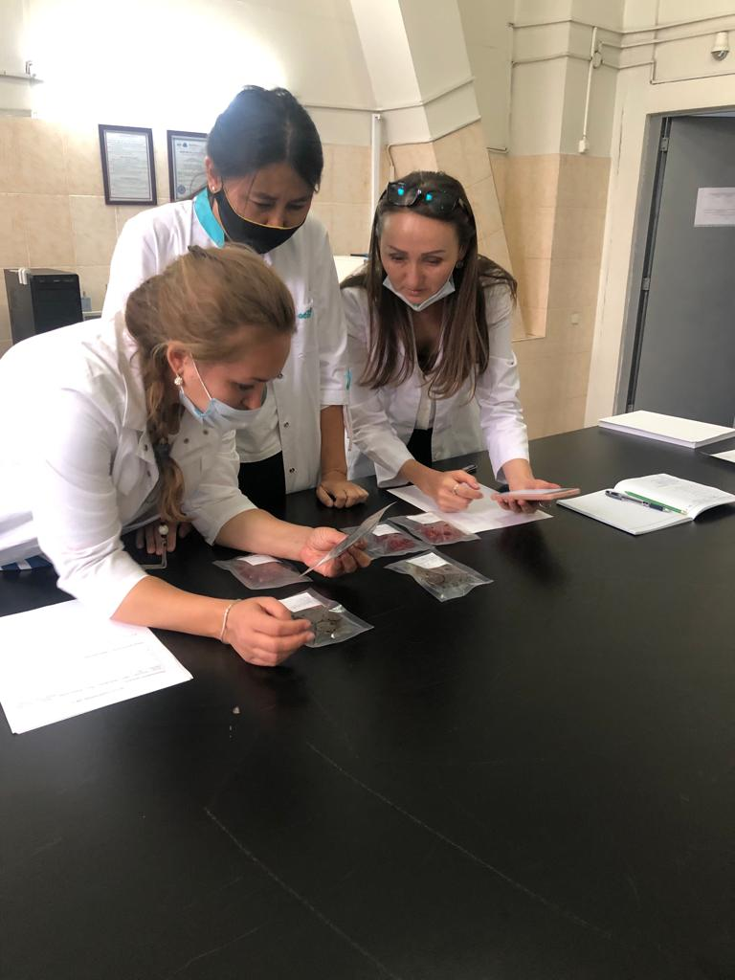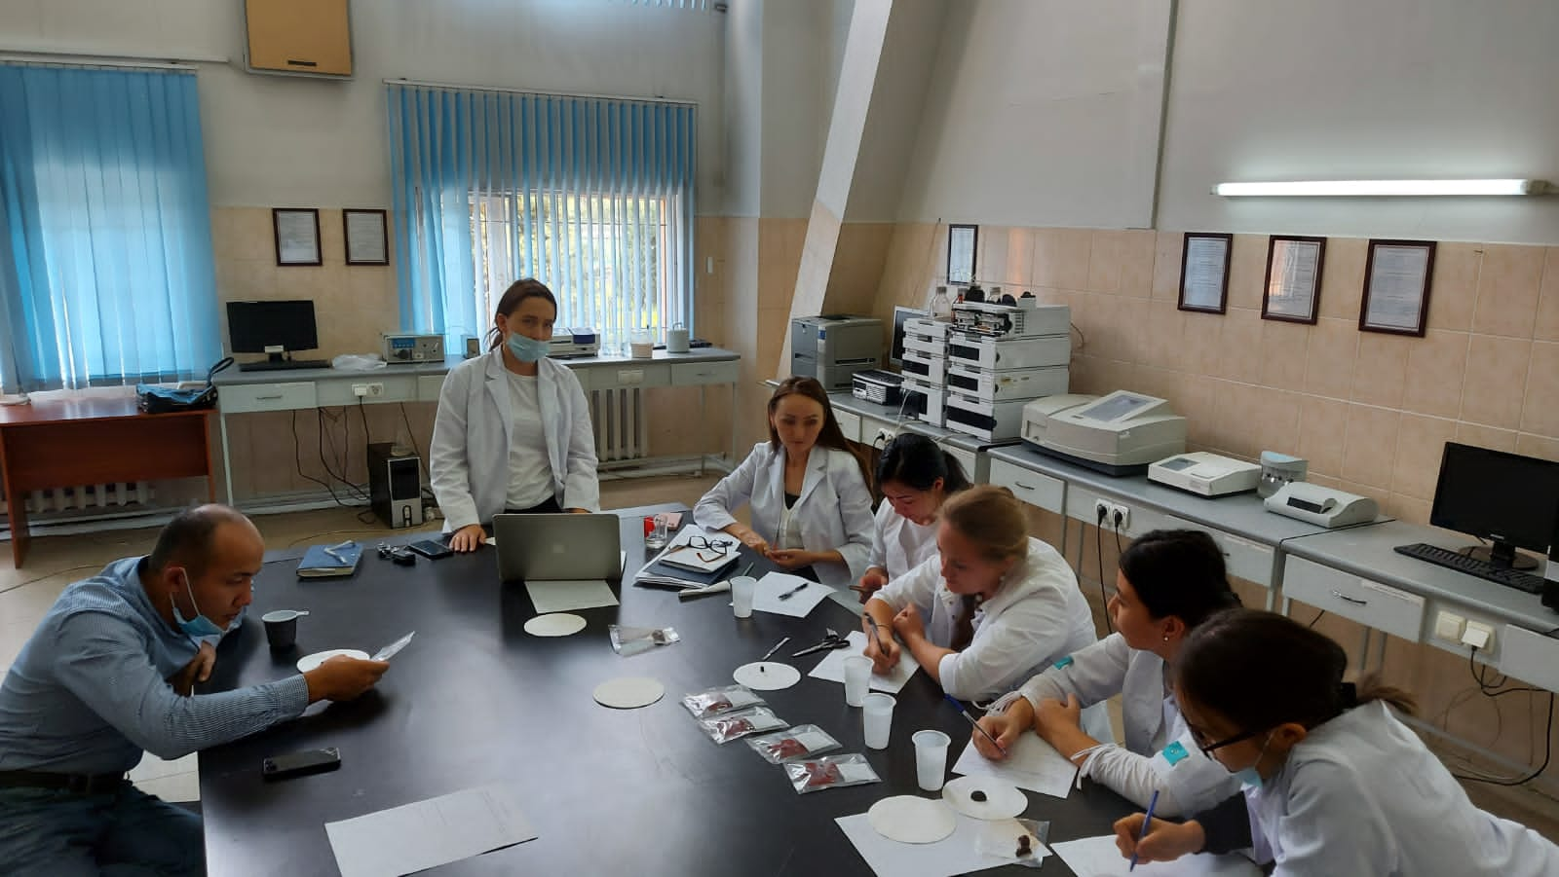

Рисунок 12 – Обсуждение при дегустации

Образец №4. Пастиломармеладное изделие «Клубника со зверобоем».
Состав: пюре клубники, пюре яблока, фруктоза, мальтит, зверобой, пектин, лимонная кислота.
Органолептические показатели: образец №4 обладает насыщенным темно-бордовым цветом с коричневатым оттенком и желтоватыми включениями от семян клубники [2, С 227].
Поверхность ровная, округлая, нижняя часть шероховатая, местами пористая [2, С 227].
Аромат выражен слабее чем в предыдущем варианте, клубничный.
Во вкусе преобладает кисловато-сладкий привкус клубники, присутствие зверобоя не ощущается.
Консистенция плотная, слегка мажущаяся, чувствуются семена клубники.
По результатам дегустаций предыдущих образцов было принято решение по внесению изменений в технологической части и в количестве вносимого витаминно-минерального сырья, а именно:
- сократился период варки пастиломармеладного изделия с 27 минут до 20 минут.
- количество вносимого порошка зверобоя было снижено с 1 % до 0,7 %.
- измельченный в мелкую фракцию порошок зверобоя вносили за 12 минут до окончания варки пастиломармеладного изделия [2, С 227].
Образец №5. Пастиломармеладное изделие «Клубнично-яблочно-облепиховое» [2, С 227].
Состав: пюре клубники, пюре яблока, фруктоза, мальтит, измельченные плоды облепихи, порошок из листьев облепихи, пектин, лимонная кислота [2, С 228].
Технологический процесс приготовления образца №5 осуществлялся аналогично технологическому процессу образца №4. В рецептуру образца №5 вместо зверобоя вносили измельченные плоды облепихи и порошок из листьев облепихи.
Порошок из листьев облепихи вносили в количестве 3% за 10 минут до окончания варки [2, С 228].
Измельченные плоды облепихи вместе с косточками внесены в пастиломармеладное изделие так же за 10 минут до окончания варки.
Органолептические показатели; образец №5 отличается коричневым цветом с красновато-оранжевыми оттенками с желтоватыми включениями от семян клубники. Поверхность сверху ровная, округлая, нижняя часть шероховатая.
Аромат выраженный – облепихово-клубничный. Во вкусе преобладает кисло-сладкий привкус яблок и облепихи со слабым оттенком клубники. Консистенция плотная, неоднородная, с трещинками, слегка мажущаяся. При пережёвывании явно ощущаются крупные семена облепихи [2, С 227].
Образец №6. Пастиломармеладное изделие «Яблочно-облепиховое». Состав: пюре яблока, фруктоза, мальтит, измельченные и плоды облепихи, порошок из листьев облепихи, пектин, лимонная кислота [2, С 228].
По результатам дегустации было принято решение снизить процент внесенных листьев с 3% до 1% [2, С 228].
На основании дегустации клубнику исключили из состава, оставили только яблоко в количестве, замещающем клубнику. Плоды облепихи были измельчены до пюреобразного состояния и процежены через сито фракцией в 1мм. Количество ягод облепихи осталось прежним 7,5%.
Косточки отделены от общей пюреобразной массы (рисунок 13) [2, С 229].
Для смешивания сухой и жидкой фазы облепихового сырья применялся гомогенизатор (рисунок 14) [2, С 229].

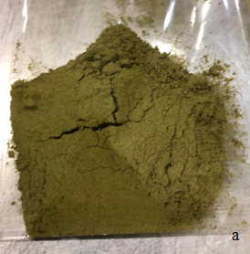 | 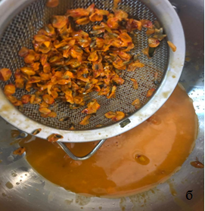 | 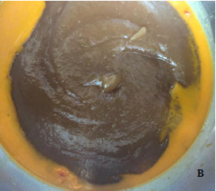
а – порошок из листьев облепихи, б – переработка плодов облепихи,
в – смесь компонентов

Рисунок 13 – Применение облепихового сырья

Недостаток данного образца, в том, что при измельчении облепихи и отборе косточек были получены большие потери поверхностных частей и мякоти самой ягоды, в связи, с чем была дана рекомендация для отработки следующего образца переработать ягоду несколькими способами до получения однородной структуры и облегчения отделения косточек [2, С 229].
Исследования по отработке технологических режимов продолжался до тех пор, пока не были выработаны оптимальные режимы и параметры технологии, позволяющие придать готовым изделиям функциональные свойства, повышенную пищевую и биологическую ценность с приятными органолептическими и технологическими свойствам. Такими свойствами является мягкости продукта, так как для того чтобы добиться натурального продукта с оптимальной влажностью было проведено достаточно много экспериментов.

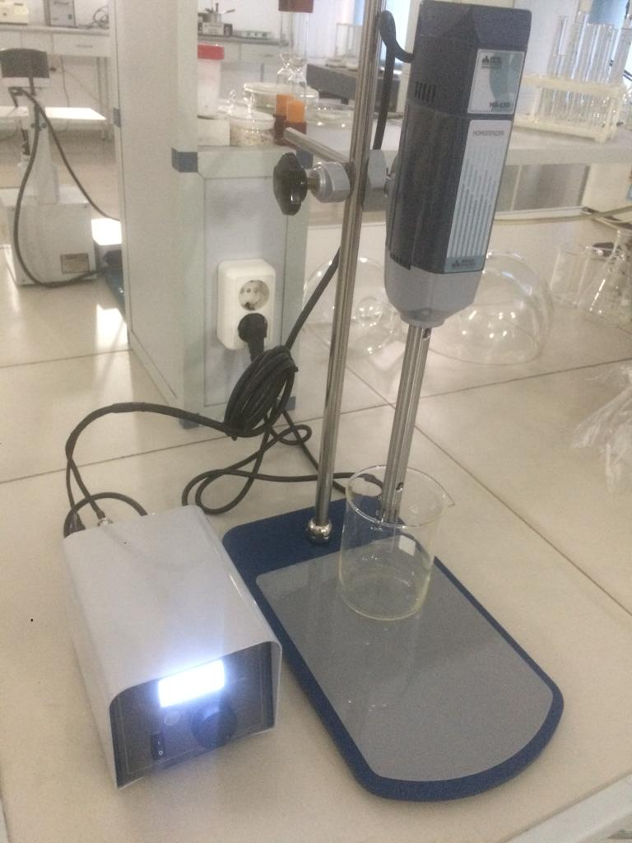
Рисунок 14 – Гомогенизатор HG15D+HT1018

Основной проблемой данного процесса было то, что при превышении содержания влаги в продукте появлялась плесень через несколько дней, но продукт органолептически и реологически отвечал всем требованиям потребительского рынка. В связи с прявившейся проблемой во время отработки технологии изготавливались так же образцы с низкой влажностью, продукт высушивали до влажности 7%, но органолептически он становился не приятным, твердым и менялись вкусо-ароматические свойства [1, С 44; 2, С 229].
Эксперементально удачным образцом получилось пастиломармеладное изделие с влажностью 15-16%.
Следующим этапом эксперимента была цель обогащения полученного продукта пробиотическими культурами. Был выбран ряд производителей и видов пробиотиков на рыке Казахстана.
Дополнительно, с целью сохрания и повышения содержания пробиотической культуры проводились эксперименты с внесением различных видов пробиотиков (закваска microMilk KF 100, закваска для сыра Камамбер, пробиотик сухой и жидкий «Максилин») в разном виде и разное время.
Для того чтоб активировать закваски microMilk KF 100 и Камамбер, их разводили в молочной сыворотке от 250 до 1000 мл и активировали в течение 6-12 часов, потом вводили заключительный момент варки пастиломармеладной массы. Однако введение дополнительной жидкости влияло на формирование желирующего сгустка, приходилось увеличвать продолжительность варки. В связи счем, в ходе проведенного исследования было выявлено, что если сравнивать по выживаемости пробиотических культур в готовом изделии, то из двух заквасок лидировала закваска microMilk KF 100. Однако, выживаемость молочнокислых бактерий была слабоватой. В связи счем, было принято решение продолжить поиски оптимального источника пробиотиков, не требующего длительного времени активации и внесения излишней жидкости. Ввиду этого был иследован сухой и жидкий пробиотик «Максилин».
Внесение сухого пробиотика «Максилин» в пастиломармеладную массу невозможно в чистом виде в связи с тем, что абсорбционные возможности его в массе очень низки и он камкуется, как результат в итоговом продукте мы получаем неравномерную пастиломармеладную массу с комочками внесенного пробиотика. В случае если вносить пробиотик сухой в начале процесса, его активность и присутствие в продукте пропадает под действием тепловой обработки. Также вносили жидкий пробиотик в заключительной стадии варки, он сильно не влиял на изменение цветовых характеристик и давал равномерный сгусток.
По результатам эксперимента было принято два решения внесения пробиотика:
- добавление жидкого пробиотика в небольших количествах в конце процесса перед розливом мармеладной массы. Такой метод способствует сохранению пробиотической культуры, так как не подвергается воздействию тепловой обработки и дают реолгически стабильный и равномерный студень готового пастиломармеладного изделия. Недостатком метода внесения пробиотика в жидком виде является низкая концентрация пробиотических единиц, а при увеличении внесения жидкого пробиотика итоговая влажность увеличивается и студень не приобретает форму;
- вторым решением формы внесения пробиотика «Макксилин» было разбавление сухого пробиотика в воде (1:2) и внесение его перед розливом. Такой метод позволил получить наилуший результат по остаточному количеству пробиотика в конечном продукте. Вода должна быть кипяченой, но остывшей до комнатной температуры, так как внесение некипяченой воды с пробиотиком может привести к нежелательным микробиологическим процессам, которые повлияют на качество, безопасность, а также срок хранния готового пастиломармеладного изделия.
На данном этапе исследования удачной формой внесения пробиотиков является добавление пробиотика в сухом виде и согласно, исследованиям уже готового образца остаточная часть пробиотика была 10⁴. Но, как и описывались технолгические процессы, выше не смотря на хороший и результативный показатель в сухом виде мы не можем внести пробиотик так как он камкутся в продукте и не содиняется с массой продукта, т.е. отталкивает поверхностью массу продукта и соответственно решением было разведение сухого пробиотика в теплой кипяченой воде. И недостатком исследования на данный момент считается неопределенность со сроком хранения, так как внесение дополнительной воды может увеличить такой показатель как активность воды, который приводит к образованию порчи продукта. Актиность воды в пастиломармеладном изделии не должна привышать 0,6 % и этот показатель достаточно важен. Показатель активности воды демонстрирует нам ситуацию со свободной влагой котороая не связана с другими ингредиентами и опсно распространяется по всй массе продукта. Таая не связанная вода может очень быстро вызвть порчу продукта, а также временно может испортить органолептические и реологические свойства пастиломармеладных изделий.

3.3.2 Технология производства пастиломармеладных изделий функциональной направленности

3.3.2.1 Требования к сырью, полуфабрикатам и материалам
Для пастиломармеладного изделия ««Клубничное со зверобоем»» применяют следующее сырье, полуфабрикаты и материалы: пюре из яблок (яблоки по ГОСТ 34314-2017, ГОСТ 27572-2017 [140, 141]), пюре из клубники (клубника по ГОСТ 33953-2016 [142]), трава зверобоя ГОСТ 15161-93 [143], лимонная кислота ГОСТ 31726-2012 [144], фруктоза ГОСТ 31669-2012 [145], мальтит ГОСТ EN 15086-2015 [146], пищевой стабилизатор (пектин сухой яблочный и другие) вода питьевая согласно нормативно-технической документации имеющей юридическую силу на всей территории Республики Казахстан [2, С 230].
Для приготовления такого вида пастиломармеладного изделия как «Клубнично-облепиховое» используют нижеперечисленное сырье и материалы: пюре из яблок по ГОСТ 34314-2017, ГОСТ 27572-2017, измельченная клубника (клубника по ГОСТ 33953-2016), пюре облепихи ГОСТ Р 59661-2021 [147], листья облепихи ГОСТ Р 59661-2021, лимонная кислота ГОСТ 31726-2012, фруктоза ГОСТ 31669-2012, мальтит ГОСТ EN 15086-2015, пищевой стабилизатор (пектин сухой яблочный и другие), вода питьевая согласно нормативно-технической документации имеющей юридическую силу на всей территории Республики Казахстан [2, С 230].
Для пастиломармеладного изделия «Клубничное с пробиотиками» применяют следующее сырье, полуфабрикаты и материалы: пюре из яблок (яблоки по ГОСТ 34314-2017, ГОСТ 27572-2017), пюре из клубники (клубника по ГОСТ 33953-2016), активированная пробиотическая закваска microMilk KF 100 в молочной сыворотке (ГОСТ 34372-2017 [148]), лимонная кислота ГОСТ 31726-2012, фруктоза ГОСТ 31669-2012, мальтит ГОСТ EN 15086-2015, пищевой стабилизатор (пектин сухой яблочный и другие) вода питьевая согласно нормативно-технической документации имеющей юридическую силу на всей территории Республики Казахстан.
Для приготовления такого вида пастиломармеладного изделия как «Клубничное с листьями облепихи» используют следующие виды сырья и материалов: пюре из яблок (яблоки согласно ГОСТ 34314-2017, ГОСТ 27572-2017), пюре из клубники (клубника по ГОСТ 33953-2016), мука из травы зверобоя (ГОСТ 15161-93), листья облепихи ГОСТ Р 59661-2021, лимонная кислота ГОСТ 31726-2012, фруктоза ГОСТ 31669-2012, мальтит ГОСТ EN 15086-2015, пищевой стабилизатор (пектин сухой яблочный и другие) по нормативным или техническим документам, действующим на территории Республики Казахстан, вода питьевая по нормативным или техническим документам, действующим на территории Республики Казахстан.
Для пастиломармеладного изделия «Черничное с шиповником» применяют следующее сырье, полуфабрикаты и материалы: пюре из яблок (яблоки по ГОСТ 34314-2017, ГОСТ 27572-2017), пюре из черники (черника по ГОСТ 34219-2017 [149]), мука из шиповника (ГОСТ 1994-93), лимонная кислота ГОСТ 31726-2012, фруктоза ГОСТ 31669-2012, мальтит ГОСТ EN 15086-2015, пищевой стабилизатор (пектин сухой яблочный и другие) по нормативным или техническим документам, действующим на территории Республики Казахстан, вода питьевая по нормативным или техническим документам, действующим на территории Республики Казахстан [2, С 231].

3.3.2.2 Описание технологического процесса производства
Технологический процесс производства пастиломармеладного изделия опрабирован в производственных условиях ИП «ВМ» и осуществляется следующим способом (Рисунок 15) [2, С 231].
Подготовка основы из сахарозаменителей и пектина.
Инспекция сахарозаменителей. Сахарозаменители проверяют по внешним признакам попадания посторонних предметов и пропускают через сита с металоуловителями [2, С 231].
Инспекция вспомогательного сырья. Пектин может приходить яблочный или цитрусовый, но инспектируют его одинаково на наличие вредителей, посторонних примесей и плесеней. Прошедший инспекцию пектин дозируется, и добавляется в сахарозаменители, далее его направляют для смешивания в рецептурный смеситель. Сахарозаменители для разведения пектина берут из предусмотренного в рецептуре количества. В случае использования фруктозного сиропа пектин смешивают с мальтитом. После всего постепенно всыпают в сироп во время его нагрева. Используемая вода должна соответствовать действующим нормативным документам [2, С 232].

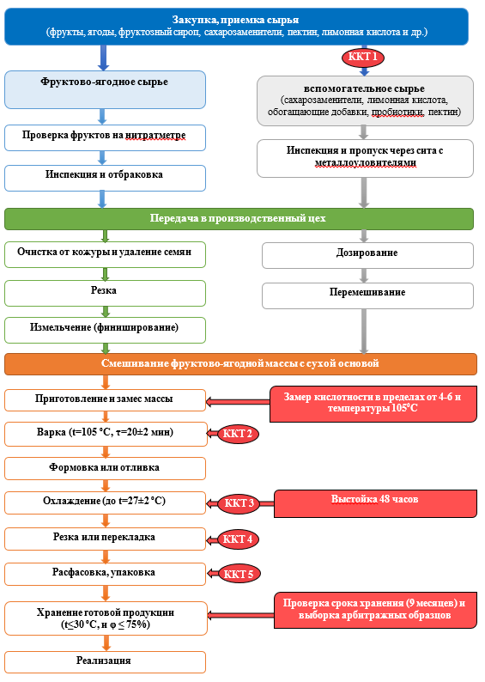
Рисунок 15 – Технологическая схема производства пастиломармеладных изделий на основе фруктово-ягодного сырья [2, С 233]
Дозирование. Сахарозаменители и подготовленный пектин смешивают между собой перед внесением в общую массу, дозирование удобно осуществлять с помощью унифицированных дозаторов в целях получения планируемой концентрации сахарного сиропа [2, С 232].
Перемешивание. Все взвешанные ингредиенты для основы загружают в дежу из нержавеющей стали и хорошо смешивают между собой [2, С 232].
Смешивание. Перед подачей на дозирование в плодово-ягодную смесь высыпают сахарозаменители с пектином [2, С 232].
Подготовка фруктово-ягодной смеси.
Сортировка и инспекция. Все фруктово-ягодное сырье на первичной проверке проходит контроль на нитратметре с целью недопущения превышения по нитратам и нитритам. Визуальный осмотр фруктов и ягод осуществляется на столах или ленточных конвейерах, они сортируются и инспектируются по качеству. Сортировка листьев облепихи осуществляется не только инспекцией на примеси, но и одновременно срезанием корней. Яблоки сортируют визуально, отбирая плоды незрелые, перезрелые, поврежденные грибными заболеваниями и с другими дефектами. Из оборудования для инспекции и отбора следует применять ленточный транспортер с отверстиями для удаления влаги и мелкого мусора.
Не подходящие по качеству плоды необходимо в срочном порядке отделить. Яблоки после инспекции могут быть отобраны по размерам с целью улучшения процесса дальнейшей технологической обработки. Ягоду тщательно перебирают и очищают от посторонних примесей (листья, остатки земли, стебли растений и т.д.) [2, С. 232].
Промывка. Свежую малину не следует мыть в связи с тем, что у нее слижком мягкая структура, если присутствует сильное загрязнение следует ополаснуть под душем.
Семечковые плоды как правило промываются в барабанных с отверстиями для удаления влаги при давлении воды не привышающей 51 кПа. Яблоки и другие более крепкие по структуре фрукты моют на ленточных моечных машинах с транспортером, при давлении воды не превышающем 51 кПа. Все плоды после мойки направляются на вибросито для окончательного удаления воды [2, С 234]. Так же чаще всего ягоды моют в встряхивающих машинах или душем при давлении напора воды не превышающем 30-50 кПа (0,3-0,5 ат.) в зависимости от структуры строения корпуса плода. Листья облепихи и шиповник промывают душем при давлении напора воды не превышающем 2-3 кгс/см² (201-301 кПа) на металлических ситах постепенно по 3-4 кг в течение 6 минут и желательно чтобы было перемешивание. Излишнюю влагу с листьев удаляют с помощью крутящихся вертикальных сушилок. В случае если есть высокое загрязнение листьев, их дополнительно замачивают в холодной проточной воде на 30-60 мин [2, С 234].
Вторичная инспекция. Удаление у плодов и ягод веточек, гребней, плодоножек и чашелистиком необходимо осуществлять в процессе вторичной инспекции [2, С. 234].
Очистка от кожуры и удаление семян. Яблоки или другие плоды после вторичной инспеции очищают от кожуры, удаляют семена. Этот процесс можно осуществлять вручную, а также существуют полуавтоматические горизонтальные машинки для очищения, но чаще они не удобны и малоэффективны. Кожуру можно использовать для отгонки эфирных масел или переработки на пастилу [2, С. 234].
Резка. Подготовленные яблоки разрезают на куски для дальнейшей переработки. Размер кусков зависит от размера входной трубы измельчителя. [2, С. 234].
Измельчение. Листья облепихи измельчают на небольшой кофемолке в течение 3-4 минут. Яблоки необходимо измельчать до однородной массы. В производственных условиях это разделено на два этапа. Первый этам это яблоки разрезаются на небольшие дольки и перемалываются через производственную мясорубку. Вторым этапом идет получение однородной массы, так как при недостаточном измельчении и попадании небольших кусочков в массу, может возникнуть плесень в конечном продукте. Конечное измельчение осуществляется на промышленном блендере и используется скорость номер два. Измельчение необходимо проводить в течении 15 минут. Особое внимание в процессе измельчения необходимо уделять ягодам, а имееноо клюкве. Сложность процесса составляет корочка ягоды, которая тяжело поддается процессу гомогенизации. [2, С. 234].
Смешивание. Измельченное фруктово-ягодное сырье смешивается с основой сахарозаменителей и пектина [2, С. 235].
Варка. Полученную смешанную массу варят в течении 20-30 минут до достижения сухих веществ 76% [2, С. 235].
Окисление. Полученную массу доводят до нужной кислотности лимонной кислотой [2, С. 235].
Розлив. Розлив массы осуществляется в зависимости от заданной производством формы [2, С. 235].
Выстаивание. Разлитая масса выстаивается при комнатной температуре в течении 48 часов [2, С. 235].
Резка или отделение от форм. В зависимости от заданного производством плана осуществляется резка или отделение от форм [2, С. 235].
Упаковка. Полученные продукты обязательно должны быть зафасованы в течении 4 часов после выстойки. Фасованное пастиломармеладных изделий выпускают мелкофасованным по 25 грамм и крупнофасованными порциями масса нетто которых по 500, 1000 и 2000 г. Допускаемые отклонения массы нетто одной порции мелкофасованного изделия при фасовании регулируются требованиями ГОСТов или стандартов организации [2, С. 235].
Укладывание. Упакованная пастиломармеладная продукция раскладывается по ящикам из полимерных материалов по ТУ 2297-005-05331552-94, так же используются ящики из гофрированного картона по ГОСТ 16535, ГОСТ 13511, ГОСТ 13512, ГОСТ 13513, ГОСТ 13516. [2, С. 235].
По данной технологии разработана технологическая инструкция ТИ-АО-990840000359-01-2023 «Технологическая инструкция на производство пастильных изделий» (Приложение Б).

3.3.3.3 Рецептуры и нормы расхода сырья и полуфабрикатов
После отработки технологии были получены следующие рецептуры, которые отражены в таблицах 14-18 [2, С. 236].

Таблица 14 – Нормы расхода сырья на производство пастиломармеладного изделия «Клубничное со зверобоем» на 1000 кг
Наименование | Содержание сухих веществ | Рецептура в частях, % | Отходы и потери, % | Нормы расхода, кг
Яблоко | 12,0 | 44,46 | 13,0 | 480
Клубника | 11,0 | 44,46 | 7,0 | 480
Фруктоза | 88,0 | 4,64 | - | 44
Мальтит | 88,0 | 4,64 | - | 44
Сухой яблочный пектин* | 88,0 | 0,47 | - | 4,96
Трава зверобоя | 95,0 | 0,7 | 0,1 | 7,4
Лимонная кислота | 98,0 | 0,53 | - | 5,6
Вода | - | 0,1 | 0,5 | 1,0

Таблица 15 – Нормы расхода сырья на производство пастиломармеладного изделия «Клубнично-облепиховое» на 1000 кг
Наименование | Содержание сухих веществ | Рецептура в частях, % | Отходы и потери, % | Нормы расхода, кг
Яблоко | 12,0 | 43,16 | 13,0 | 466
Клубника | 11,0 | 43,16 | 7,0 | 466
Фруктоза | 88,0 | 4,64 | - | 44
Мальтит | 88,0 | 4,64 | - | 44
Сухой яблочный пектин* | 88,0 | 0,47 | - | 4,96
Облепиха измельченная | 12,0 | 2,6 | 0,5 | 27,5
Листья облепихи | 87,0 | 0,7 | 0,1 | 7,4
Лимонная кислота | 98,0 | 0,53 | - | 5,6
Вода | - | 0,1 | 0,5 | 1,0

Таблица 16 – Нормы расхода сырья на производство пастиломармеладного изделия «Клубничное с пробиотиками» на 1000 кг
Наименование | Содержание сухих веществ | Рецептура в частях, % | Отходы и потери, % | Нормы расхода, кг
1 | 2 | 3 | 4 | 5
Яблоко | 12,0 | 37,04 | 13,0 | 480
Продолжение таблицы 16
1 | 2 | 3 | 4 | 5
Клубника | 11,0 | 37,04 | 7,0 | 480
Фруктоза | 88,0 | 4,11 | - | 44
Мальтит | 88,0 | 4,11 | - | 44
Сухой яблочный пектин* | 88,0 | 0,47 | - | 4,96
Активированная пробиотическая закваска microMilk KF 100 в молочной сыворотке | 9,0 | 16,6 | 0,1 | 175
Лимонная кислота | 98,0 | 0,53 | - | 5,6
Вода | - | 0,1 | 0,5 | 1,0

Таблица 17 – Нормы расхода сырья на производство пастиломармеладного изделия «Клубничное с листьями облепихи» на 1000 кг
Наименование | Содержание сухих веществ | Рецептура в частях, % | Отходы и потери, % | Нормы расхода, кг
Яблоко | 12,0 | 44,11 | 13,0 | 466
Клубника | 11,0 | 44,11 | 7,0 | 466
Фруктоза | 88,0 | 4,64 | - | 44
Мальтит | 88,0 | 4,64 | - | 44
Сухой яблочный пектин* | 88,0 | 0,47 | - | 4,96
Трава зверобоя | 95,0 | 0,7 | 0,1 | 7,4
Листья облепихи | 87,0 | 0,7 | 0,1 | 7,4
Лимонная кислота | 98,0 | 0,53 | - | 5,6
Вода | - | 0,1 | 0,5 | 1,0

Таблица 18 – Нормы расхода сырья на производство пастиломармеладного изделия «Черничное с шиповником» на 1000 кг
Наименование | Содержание сухих веществ | Рецептура в частях, % | Отходы и потери, % | Нормы расхода, кг
Яблоко | 12,0 | 44,46 | 13,0 | 480
Черника | 11,0 | 44,46 | 7,0 | 480
Фруктоза | 88,0 | 4,64 | - | 44
Мальтит | 88,0 | 4,64 | - | 44
Сухой яблочный пектин* | 88,0 | 0,47 | - | 4,96
Шиповник | 95,0 | 0,7 | 0,1 | 7,4
Лимонная кислота | 98,0 | 0,53 | - | 5,6
Вода | - | 0,1 | 0,5 | 1,0
Примечание: *Фруктозу можно заменить 50%-ным фруктозным сиропом.

Фотографии образцов кондитерских пастиломармеладных изделий с функциональными и иммуностимулирующими свойствами представлены на рисунке 16 [2, С. 238]. На данные композиции пастиломармеладных изделий получен патент Республики Казахстан на изобретение № 36422 от 20.10.2023 года «Фруктово-ягодный мармелад (варианты) и способ его приготовления» (Приложение В).
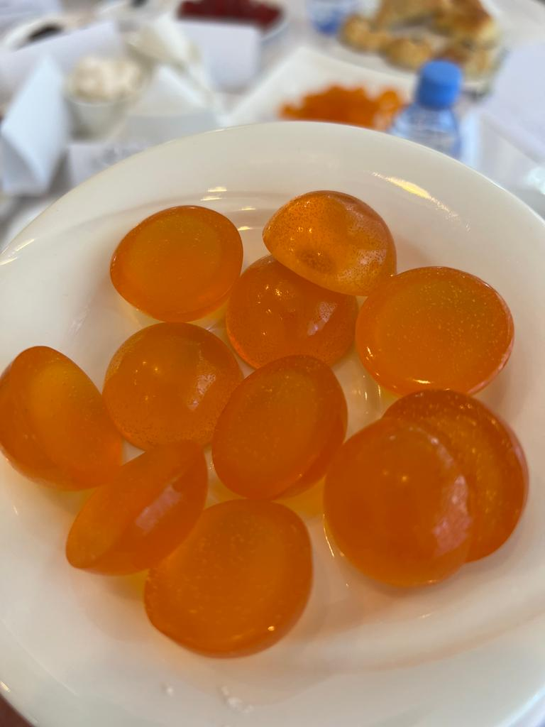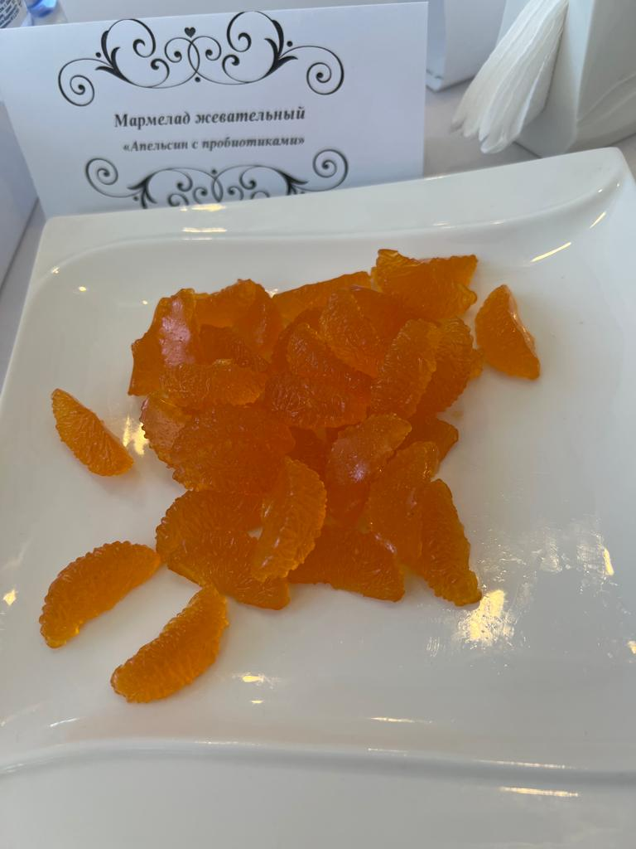
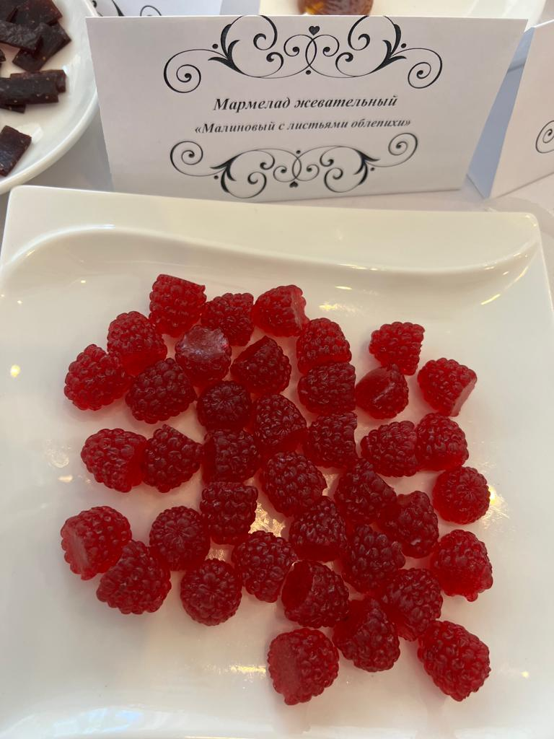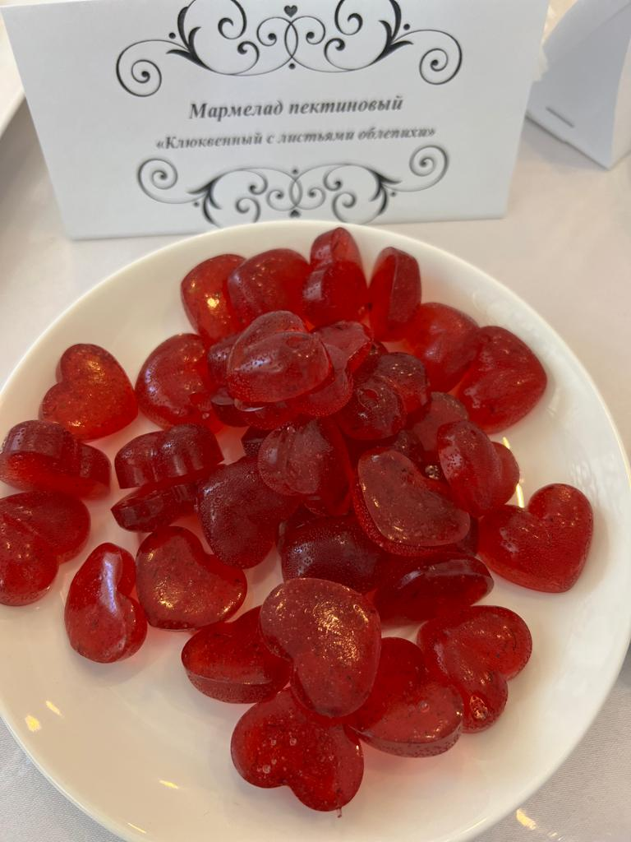
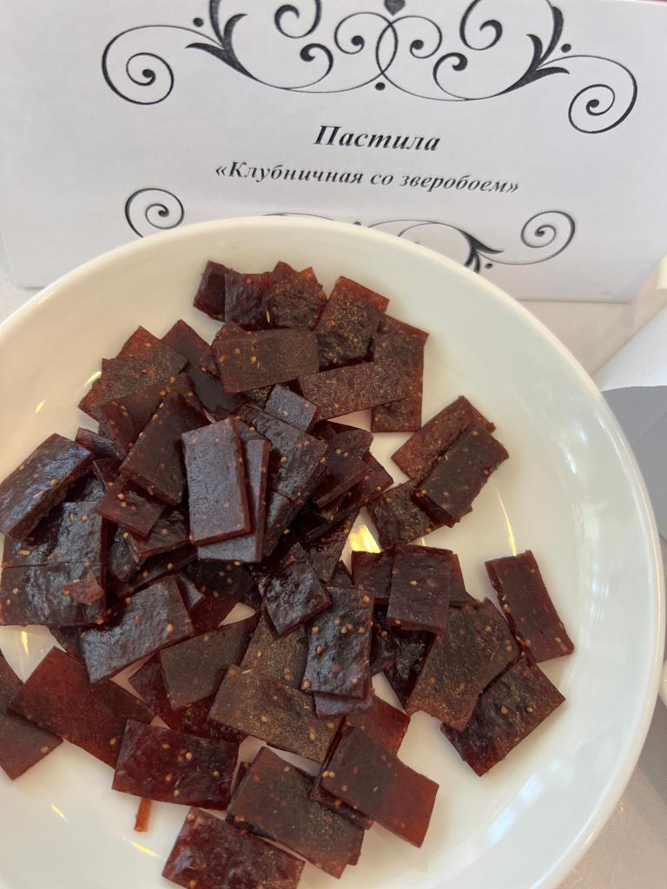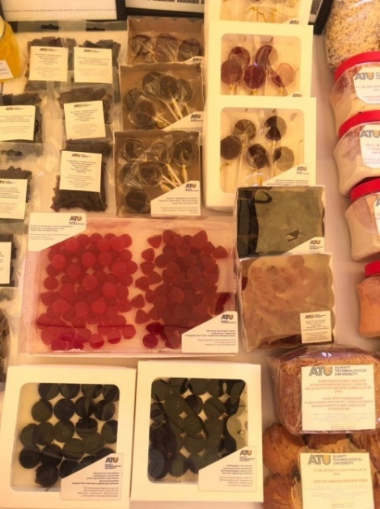

Рисунок 16 – Кондитерские пастиломармеладные изделия с функциональными и иммуностимулирующими свойствами

Как видно из рисунка 16, каждый вид изделия имеет свою структуру, цвет форму, а также вкус. Все виды представленных пастиломармеладных изделий имеют в своем составе фрукты или ягоды, а также иммуностимулирующие добавки. Согласно проведенного мониторинга рынка было выявлено отсутствие на рынке пастиломармеладных изделий с добавлением или основой которых были бы фрукты или ягоды.
В главе три мы рассмотрели полный технологический процесс разработанных пастиломармеладных изделии. Начало технологического процесса было положено в разработке рецептур. Согласно исследованиям, было определено, что продукт с высоким содержанием фруктозы будет вреден для организма человека и соответственно для фомирования реологической структуры пастиломармеладного изделия была просчитана и отработана другая рецептура. Соглассно законченному и утвержденному технологическому процессу можно сделать выводы о том, что работа проведена успешна и разработан натуральный продукт с долгим сроком хранения, содержащий в себе всю пользу ягод и фруктов, а также обогащен различными необходимыми в современном мире человеку обогащающими добавками. С технологической точки зрения продукт достаточно интересен, так как не относится не к технологии мармелада, не к технологии пастильных изделий.

4 НАПРАВЛЕНИЕ ИССЛЕДОВАНИЯ В ОБЛАСТИ КОНТРОЛЬНЫХ КРИТИЧЕСКИХ ТОЧЕК с определением принципов безопасности

Первостепенной задачей при выявлении критических контрольных точек и формирования принципов безопасности для разработанных продуктов и с целью дальнейшего применения полученых данных как модели для производства других продуктов были разработаны блок схемы на всем производственном цикле продукции. Блок схемы показывают критичность и локализацию точки безопасности на всем жизненом цикле разработанного продукта [2, С. 305].

4.1 Изучение зависимости качественных характеристик продукта от показптелей толщины (микрон) упаковочного материала
Весь процесс контроля над качеством и безопасностью продукции начинается на входном контроле. Очень важными и неотьемлемыми процедурами должны быть контрольные точки проверки всего поступающего сырья, но в этой главе особое внимание уделяется упаковочному материалу.
Одной из важных критических контрольных точек при формировании научных основ безопасности является утверждение и контроль по количеству микрон выбранной пленки для хранения. Данная точка так же является точкой невозврата для показателей качества [2, С. 318].
В таблице 19 показаны результаты исследования процесса хранения пастиломармеладных изделий и зависимость от таких показателей, как влажность, толщина упаковочного материала в процессе хранения продукта [2, С. 318].

Таблица 19 – Изучение зависимости качественных характеристик продукта от количества микрон в пленке для хранения
Наименование продукции | Толщина пленки двухслойной, м | Срок хранения, дней | Влажность | Баллы | Свойства при хранении
1 | 2 | 3 | 4 | 5 | 6
Разработанный образец пастилок клубничных | 20*10⁻⁶ | 15 | 15,1 | 5 | Мягкие, вкус и цвет характерные данному продукту. Следы старения и заветренности отсутствуют.
Разработанный образец пастилок клубничных | 20*10⁻⁶ | 30 | 14,7 | 5 | Мягкие, вкус и цвет характерные данному продукту. Следы старения и заветренности отсутствуют.

Продолжение таблицы 19
1 | 2 | 3 | 4 | 5 | 6
 | 20*10⁻⁶ | 60 | 13,6 | 2 | Не мягкий, присутствуют следы постороннего аромата. Следы старения и заветренности отсутствуют.
 | 20*10⁻⁶ | 120 | 11,1 | 1 | Твердый, присутствуют следы постороннего аромата. Заметны следы старения и заветренности.
Разработанный образец пастилок клубничных | 40*10⁻⁶ | 15 | 15,2 | 5 | Мягкие, вкус и цвет характерные данному продукту. Следы старения и заветренности отсутствуют.
Разработанный образец пастилок клубничных | 40*10⁻⁶ | 30 | 14,8 | 5 | Мягкие, вкус и цвет характерные данному продукту. Следы старения и заветренности отсутствуют.
Разработанный образец пастилок клубничных | 40*10⁻⁶ | 60 | 13,6 | 5 | Мягкие, вкус и цвет характерные данному продукту. Следы старения и заветренности отсутствуют.
Разработанный образец пастилок клубничных | 40*10⁻⁶ | 120 | 12,9 | 4 | Более твердые. присутствуют следы постороннего аромата. Следы старения и заветренности отсутствуют.
Разработанный образец пастилок клубничных | 60*10⁻⁶ | 15 | 15,4 | 5 | Мягкие, вкус и цвет характерные данному продукту. Следы старения и заветренности отсутствуют.
 | 60*10⁻⁶ | 30 | 14,5 | 5 | Мягкие, вкус и цвет характерные данному продукту. Следы старения и заветренности отсутствуют.
Продолжение таблицы 19
1 | 2 | 3 | 4 | 5 | 6
 | 60*10⁻⁶ | 120 | 14,0 | 4 | Мягкие, вкус и цвет характерные данному продукту. Следы старения и заветренности мало заметны.
 | 60*10⁻⁶ | 180 | 13,0 | 3 | Более твердые, вкус и цвет характерные данному продукту. Следы старения и заветренности мало заметны.

Любые изменении показателей по толщине пленки могут привести к сокращению сроков хранения пастиломармеладных изделий. [2, С 320].
Во всех испытаниях данного исследования использовалась биаксильно-ориентированная полипропиленовая трехслойная металлизированная пищевая пленка [2, С 320].
Результаты исследования зависимости срока хранения от толщины пленки продемонстрированы на рисунках 17, 18 [2, С 320].

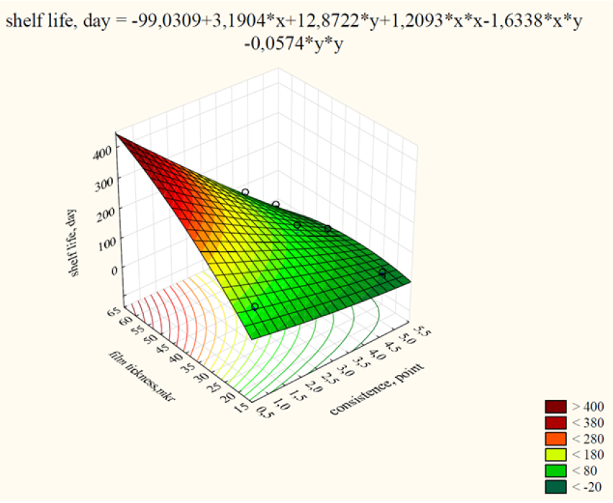

Рисунок 17 – Зависимость срока хранения от толщины пленки

На рисунке 17 приведены результаты изучения зависимости качественных характеристик продукта от количества микрон в пленке для хранения. На рисунках показаны оптимальные для сохранности показатели качества и безопасности пастиломармеладных изделий при длительном сроке хранении. Биаксильно-ориентированная полипропиленовая трехслойная металлизированная пищевая пленка должна быть толщиной не менее 60 микрон [2, С. 321; 150].
Весь процесс базируется на основных принципах безопасности пищевых продуктов и интеграции таких доступных систем управления качеством, как ХАССП и GMP [2, С 321].
Полученные результаты можно использовать при внедрении технологии производства пастилы и мармелада на кондитерских предприятиях.
При использовании упаковки толщиной 20 мкр срок хранения без потери качества составляет согласно графику от 40-60 дней [2, С 321].

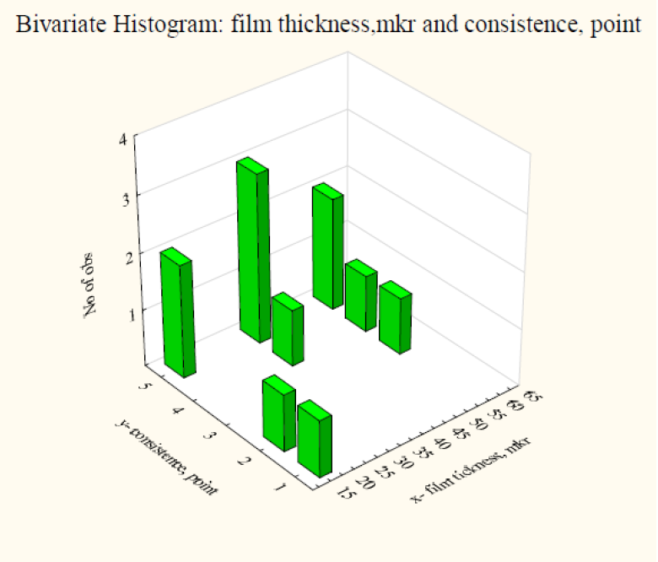
Рисунок 18 – Подбор точки оптимального решения при хранении согласно матрице планирования

Рисунок 18 демонстрирует, что оптимальным является использование пленки толщиной 60 мкр [2, С 322].
Как видно из рисунка 28 зависимость факторов между собой показывает, что при толщине пленки 60 мкр достигается наибольший срок хранения без потери качества – 9 месяцев. При толщине пленки 40 мкр можно хранить продукт до 100 дней, и это все в комнатной температуре [2, С. 322; 150].

В связи с этим, критическая контрольная точка в производственной цепочке приготовления данного продукта является точка контроля во время упаковки и хранения продукции. На этом этапе все происходящие процессы относятся к входному контролю, в связи с тем, что приход сырья и упаковочных материалов производится на моменте входного контроля. [2, С 322].

4.2 Исследование влияния времени термической обработки, содержания сухих веществ на консистенцию студня на органолептические показатели и показатели безопасности
Время термической обработки не должно превышать 20-22 минуты, что должно давать одновременно показатель количества сухих веществ 59-65 % [2, С 315].
Исследование показало, что при показателе сухих веществ менее 59 % масса реологически слабая по прочности, при этом если показатель свыше 59 % студень подгарает. [2, С 316].
В процессе исследования было принято утвердить показатели времени тепловой обработки и определили точку контроля по показателю сухих веществ в процессе приготовления пастиломармеладных изделий [2, С 316].
Проведено исследование по влиянию времени тепловой обработки и показателя количества сухих веществ в исследуемых пастиломармеладных изделиях на реологические показатели пастиломармеладных изделий. Подобранные показатели показывают оптимальный результат на рисунке 19 и время термической обработки 20-22 минуты при температуре не выше 105 °С и количестве сухих веществ 59 % [2, С 316; 150].

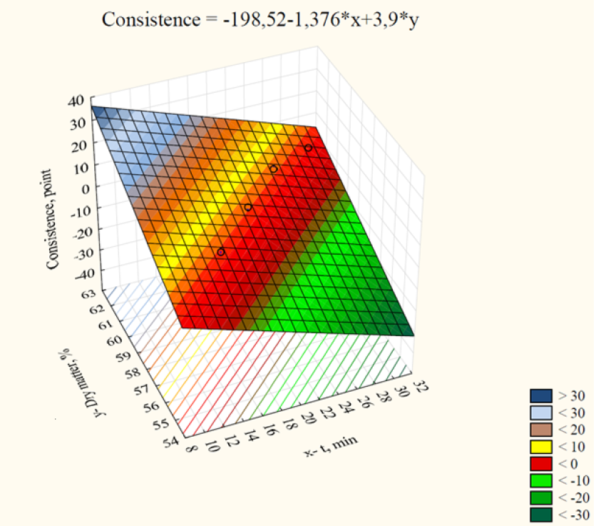

Рисунок 19 – Зависимость консистенции от массовой доли сухих веществ (СВ, %) и времени термической обработки (х₁, мин)
В результате обработки данного исследования было получено следующее уравнение:
Y=198.5-1.4x₁+4x₂ (7)

Функция линейная, SD±1.96, где х₁ – время термической обработки, мин; х₂ – количество сухих веществ, определённых рефрактометром марки, % [2, С 317].
На оси х показано время в минутах, на оси у – показатель количества сухих веществ. Область, отмеченная красным цветом, показывает наилучшие результаты, это пресечение самых подходящих параметров по показателям консистенции, влажности, а также времени [2, С 317].
Исходя из вышеприведенных исследований, третьей критической контрольной точкой в технологическом процессе изготовления пастиломармеладного изделия считается установление контрольных мер по контролю сухих веществ и времени температурной обработки [2, С 317].
В процессе формирования принципов безопасности пастиломармеладных изделий функциональной направленности на основе исследования критической контрольной точки в технологической цепочке приготовления данного продукта является постановка контрольных мер по замеру сухих веществ и времени термической обработки. Сам принцип формируется на направленности влияния технологического процесса на безопасность и качество продукта [2, С 317].
Установлено, что консистенция зависит от количества сухих веществ и времени температурной обработки показана на рис. 29. Полученные данные позволяют оптимизировать рецептуру под влажность не более 16 % и не менее 15 % с продолжительностью термической обработки в пределах 20–22 минуты при температуре не выше 105 °С. При данном соотношении влажности консистенция готовых изделий, пластичная, сохраняет форму, не твердая, нет разломов при изгибе, слегка затяжистая [2, С. 317-318; 154].

4.3 Изучения влияния параметра микробиологической безопасности – активности воды на текстурные и цветовые свойства пастилы и мармелада
Активность воды – важный параметр по микробиологической безопасности для кондитерских изделий. Она дает ценную информацию об их микробиологических свойствах и определяет условия хранения, существенно влияя на их химическую стабильность [151]. Как правило, рост бактерий подавляется при активности воды ниже 0,85, в то время как рост плесеней и дрожжей значительно замедляется при показателе около 0,70, а при активности воды ниже 0,60 рост не происходит [152]. Результаты, представленные в таблице 20, показывают, что показатели водной активности (aw) образцов пастилы снижались при добавлении зверобоя и пробиотика.
Эти результаты демонстрируют, что присутствие только зверобоя в образце пастилы яблочно-клюквенной, не привело к изменению показателя водной активности по сравнению с контролем. Однако добавление пробиотика в образцы пастилы (яблочно-клюквенной пастилы со зверобоем и пробиотиком) может снизить процентное содержание влаги. Таким образом, в образце яблочно-клюквенной пастилы со зверобоем и пробиотиком было меньше свободной воды, что может замедлить рост микроорганизмов и увеличить срок годности конечного продукта.

Таблица 20 – Показатели активности воды (аw) в образцах пастилы
Наименование | аw (-)
Яблочно-клюквенная пастила (контроль) | 0.4364 ± 0.016
Яблочно-клюквенная пастила со зверобоем | 0.4372 ± 0.018
Яблочно-клюквенная пастила со зверобоем и пробиотиком | 0.4110 ± 0.100

Более того, помимо подавления роста бактерий, пробиотики, являясь природными биоингибиторами, улучшают вкусовые качества продукта [153] и сохраняют первоначальные свойства продуктов питания во время хранения [154-155]. Это говорит о том, что пастила эффективно защищена от нежелательного размножения микроорганизмов, что способствует повышению ее общего качества и безопасности.
Интересно, что активность воды в кондитерских изделиях является не только важным параметром, определяющим общее качество и стабильность, но и влияющим на их физико-химические свойства [156]. Поэтому был проведен текстурный анализ образцов пастилы и мармелада для определения параметров твердости, клейкости и связности (таблица 21).

Таблица 21 – Показатели текстурного анализа
Наименование | Твердость  (N) | Адгезивность  (N-s) | Сплоченность  (-)
Яблочно-клюквенная пастила | 0.491 | -0.348 | 0.549
Яблочно-клюквенная пастила со зверобоем | 0.663 | -0.477 | 0.497
Яблочно-клюквенная пастила со зверобоем и пробиотиком | 0.974 | -0.561 | 0.517
Мармелад «малина» | 12,406 | -0,946 | 4,917
мармелад (малиновый с пробиотиком) | 13,833 | -1,034 | 6,262
мармелад (малина и 1% зверобоя) | 9,985 | -1,344 | 3,942
Мармелад «апельсин» | 4,310 | -0,522 | 1,914
мармелад (апельсин, 1% плодов шиповника, 2% зверобоя) | 3,910 | -0,228 | 1,996
мармелад (груша, 1% шиповника) | 5,266 | -0,314 | 2,128
мармелад (клубника, 3% листьев облепихи) | 5,314 | -1,345 | 0,918

На показатели твердости кондитерских изделий, определяемые как максимальная сила сжатия образца, влияет добавление лекарственных трав и/или пробиотика (рисунки 20-22).

Рисунок 20 – Показатели текстурного анализа для пастилы

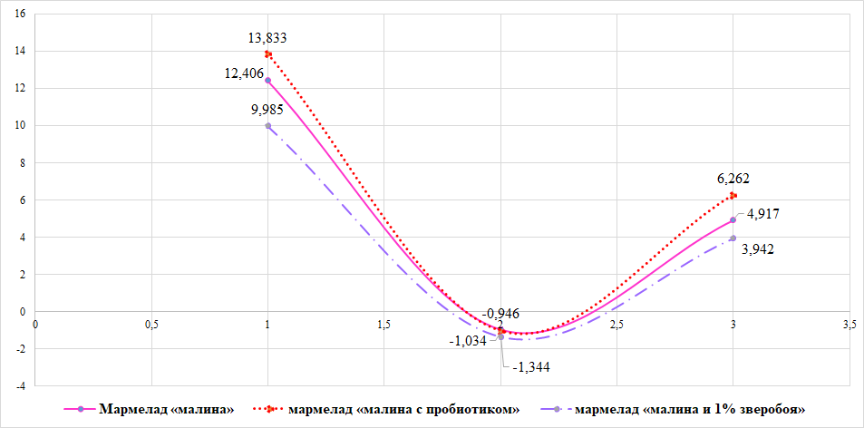

Рисунок 21 – Показатели текстурного анализа для мармелада «малина» и малина с обогащающими добавками

Рисунок 22 – Показатели текстурного анализа для мармелада «апельсин» и мармелада с обогащающими добавками

Значительно более высокое значение 0,974 наблюдалось для яблочно-клюквенной пастиле со зверобоем и пробиотиком. Это поведение, согласуюется с предыдущими результатами по активности воды, подтверждает, что уменьшение количества свободной воды приводит к ингибированию кристаллизации [157] и для деформации образцов яблочно-клюквенной пастилы со зверобоем и пробиотиком требуется более высокая энергия. Интересно, что аналогичная тенденция наблюдалась и для образцов мармелада, твердость которых имела тенденцию к значительному снижению из-за увеличения активности воды. Эти результаты подтверждают использование фруктово-ягодных пюре и добавление лекарственных трав как эффективные стратегии повышения функциональности кондитерских изделий, способствующие улучшению потребительского восприятия (более твердая пастила и мармелад) и общего качества продукта. Различные рецептуры образцов пастилы не оказывают статистически значимого влияния на показатели когезии, индикатора прочности внутренних связей, формирующих структуру продукта [158].
Наконец, оптические свойства кондитерских изделий оказывают значительное влияние на их общее восприятие и потребление [159]. Цветовые свойства образцов мармелада, содержащих различные добавки, определялись путем исследования L*, a*, b*, C* (цветность) и h° (угол оттенка) (таблица 22).
В целом результаты показали, что на цветовые параметры существенно влияют различные составы (p ≤ 0,05). Цветовые параметры L* и b* для мармеда «малиновый с пробиотиком» увеличелись по сравнению с контролем «малиновый», в то время как в образце «малина и 1% зверобоя» эти параметри уменьшились по сравнению с контролем и образцом с пробиотиками.

Таблица 22 – Цветовые параметры мармеладных изделий
Наименование | L* | a* | b* | С* | h°
Мармелад «малина» | 31,87 | 31,87 | 20,83 | 38,07 | 0,57
мармелад (малиновый с пробиотиком) | 39,00 | 28,57 | 24,47 | 37,62 | 0,71
мармелад (малина и 1% зверобоя) | 29,40 | 32,19 | 18,52 | 37,14 | 0,52
Мармелад «апельсин» | 48,46 | 19,88 | 46,22 | 50,30 | 1,16
мармелад (апельсин, 1% плодов шиповника, 2% зверобоя) | 38,21 | 17,61 | 33,20 | 37,58 | 1,08
мармелад (груша, 1% шиповника) | 33,03 | 20,17 | 17,57 | 26,75 | 0,72
мармелад (клубника, 3% листьев облепихи) | 21,54 | 1,36 | 1,78 | 2,24 | 0,91

При этом параметр а* проявляет себя в противоположном направлении относительно параметров L* и b*, тоесть в случае с пробиотиками он уменьшается, а при внесении зверобоя он увеличивается. Таким образом, было замечено, что снижение яркости образца соответствует более темному цвету для образцов с травами и более светлому (белесому) с пробиотиками. На рисунке 23 продемонстрированы образцы мармелада «малиновый» без и с пробиотиками.
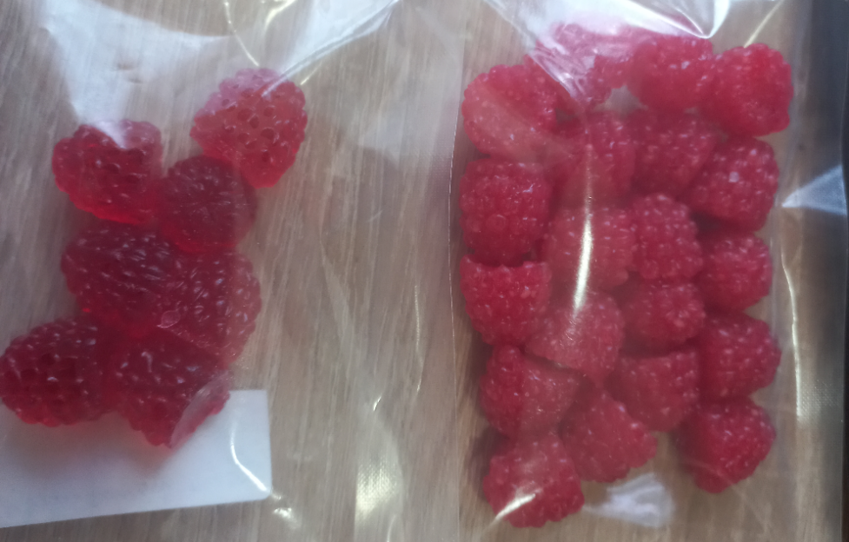
Рисунок 23 – образцы мармелада «малиновый» без и с пробиотиком

Что касается мармелада «апельсин», то значения L*, а* и b* в случае внесения растительных добавок уменьшаются по сравнению с контролем (без добавок).
Снижение значений L* образцов, содержащих экстракт, может негативно повлиять на восприятие потребителем, так как снижает яркость и привлекательность продукта. В данном исследовании образцы мармелада имеют значение угла оттенка ближе к 0, что указывает на склонность образцов к красному цвету. Кроме того, добавки оказывают негативное влияние на значения цветности (C*), яркости материала, образцов мармелада. С другой стороны, тенденция к увеличению значений C* в образцах мармелада с добавками может быть результатом более светлого цвета образцов мармелада.
Цветовые различия, выраженные в виде ΔE, указывают на значимость цветовых различий между образцами одной группы (таблица 23).

Таблица 23 – Изменение цвета (ΔE) между образцами мармеладных изделий.
Наименование | Мармелад «малина» | Мармелад «малина с пробиотиком» | Мармелад «малина со зверобоем (1%)»
Мармелад «малина» | - | 7,29 | 3,36
Мармелад «малина с пробиотиком» | 7,29 | - | 10,69
Мармелад «малина со зверобоем (1%)» | 3,36 | 10,69 | -
Наименование | Мармелад «апельсин» | Мармелад «апельсин с плодами шиповника (1%) и зверобоем (2%)
Мармелад «апельсин» | - | 16,7
Мармелад «апельсин с плодами шиповника (1%) и зверобоем (2%) | 16,7 | -

Разницу в цвете между контрольным мармеладом (малина) и двумя другими мармеладами мог заметить даже неопытный наблюдатель, так как ∆E превышало 2. При этом опытный наблюдатель не заметил изменений, вызывающих разницу в цвете между функционализированным мармеладом без растительных добавок (зверобой, шиповник) и с растительными добавками, тогда как внесение пробиотиков придавало изделиям более светлый и менее прозрачный тон. Учитывая растущий интерес к использованию пигментов для обеспечения их технологических преимуществ и показателей качества кондитерских изделий [160], разработка цветных мармеладов является благоприятной. Как и в других кондитерских изделиях, обычно используются синтетические красители, даже если они представляют потенциальный риск для здоровья человека [161]. Поэтому, основываясь на результатах исследования, можно улучшить цветовые характеристики кондитерских изделий с помощью натуральных растительных источников цвета, таких как фруктовые и ягодные пюре. Учитывая все вышеперечисленные физико-химические характеристики, очевидно, что тип фруктового или ягодного пюре и добавка будут оказывать различное влияние на свойства пастилы и мармелада. Модификации традиционной пастилы и мармелада могут быть использованы для снижения калорийности и положительного влияния на потребительские предпочтения, обеспечивая хорошую микробную стабильность, улучшенные текстурные свойства и привлекательный внешний вид. По результатам исследований разработан стандарт организаций «Пастиломармеладные изделия на основе фруктово-ягодного сырья с обогащающими добавками растительного происхождения и пробиотиками» СТ ИП 870309400224-01-2023 (Приложение Д)

4.4 Выявление закономерностей влияния технологических факторов на рост и развитие молочнокислых микроорганизмов в пастиломармеладных изделиях, обогащенных молочнокислыми заквасками
С целью увеличения антимикробной активности молочнокислых микроорганизмов как основы безопасности продукта проведено исследование по выявлению закономерностей влияния технологических факторов на рост и развитие молочнокислых микроорганизмов в пастиломармеладных изделиях, обогащенных молочнокислыми заквасками [2, С 322].
Пробиотические добавки обладают высоким биотехнологическим потенциалом, при сбраживании углеводов они образуют молочную кислоту и еще одна очень ценная функция при производстве пастиломармеладных изделий это то, что пробиотики не расчипляют пектин и дают ему технологически раскрыться. Значительная функция при введении в пастиломармеладное изделие молочнокислых микроорганизмов является антагонизм–подавление роста микроорганизмов, которые вызывают порчу продукта и нежелательной молочнокислой микрофлоры. Эта микрофлора, совместно с молочной кислотой, образует дополнительные продукты: уксусную кислоту, углекислый газ и другие [2, С 322-323;162].
При изучении свойств молочнокислых микроорганизмов, основываясь на информационный и патентный поиск было предложено использование молочнокислых стрептококков (Lactococcus, Leuconostoc, Streptococcus) при разработке сахарных кондитерских изделий [2, С 322-323;163].
Молочнокислые стрептококки в отличие от палочек образуют аромат, усваивают цитраты и в комбинации образуют густоту. Для роста и размножения стрептококков необходимы аминокислоты, витамины, азотистые основания, а для палочек в основном аминокислоты. Учитывая данные характеристики стрептококков возникла необходимость их использования в разработке пастиломармеладных изделий. Преимущество разработки предполагаемого продукта получение пастиломармеладных изделий с содержанием живых клеток пробиотической культуры, замена химических веществ – подкислителей на молочную кислоту, образующуюся при ферментации молочной сыворотки стрептококками. При этом для придания продукту вкуса и цвета будут использоваться натуральные плоды и ягоды [2, С 323;150, 163].
Очень много штаммов молочнокислых микроорганизмов относятся к пробиотикам. Пробиотики обладают свойствами устойчивости к кислотам и желудочному соку человеческого организма, а также к желчи, адгезия на эпителии и приживление в пищеварительном тракте человеческого организма.
Не маловажным свойством пробиотических культур считается иммуностимуляция, антагонистическая активность в отношении к патогенным микроорганизмам, антимутагенные свойства [2, С 323;150, 163].
Исследования показывают, что следующие основные продукты метаболизма молочнокислых бактерий, обуславливают их высокую антимикробную активность [2, С 323-324;150, 164]:
- молочная кислота;
- уксусная кислота;
- муравьиная кислота;
- двуокись углерода;
- гидроперид;
- ацетилметилкарбинол;
- азотистый газ;
- жирные кислоты с короткой цепью;
- колицины и бактерициноподобные вещества.
Все известные исследования показали, что даже пробиотик одного типа показывает различную антимикробную активность.
Доказано, что Leuconostoc lactis– это те микроорганизмы, которые могут порождать бактериоцины. Это качество позволяет получить продуктыпри добавлении в рецептуру которых Leuconostos lactis, будут обладать антибактериальной активностью, и, следовательно, будет являться средством подавления роста и развития некоторых видов микробов [165]. Лейконостоки вырабатывают слизь с целью получения однородных и тягучих продуктов, а так же и для кондитерских изделиях, выделяют мало молочной кислоты [2, С 324].
Lactococcus lactis образует бактериоцин − низин, который с успехом используют для увеличения сроков годности продуктов питания в пищевой промышленности многих стран уже более 50 лет. Это говорит о том, что некоторые культуры могут выступать в роли антиоксидантов [2, С 324;150, 166].
В процессе ферментации образуется в основном молочная кислота, тем не менее в небольших количествах вырабатываются и другие метоболистические продукты. Например, конечные продукты, вырабатанные Leuconostoc и другими гетероферментативными молочнокислыми бактериями, считаются достаточно ценными в процессе формирования технологии продукта с хорошими органолептическими показателями. Так же процесс ферментации включает в себя формирование таких летучих ароматических соединений как маннит, диацетил, ацетальдегид [2, С 324;167].
На основе литературных данных были разработаны опытные образцы пастиломармеладных изделий с использованием молочнокислых микроорганизмов [2, С 325].
Согласно технологическим режимам заквасок, продолжительность сквашивания молока составляет 9-11 часов. Для выработки опытных образцов пастиломармеладных изделий закваски оживляли в молочной сыворотке фирмы «Амиран». Далее молочные сыворотки с культурами живых молочнокислых микроорганизмов были переданы в производственный цех для разработки пастиломармеладных изделий на базе ИП «ВМ». Для определения иммуностимулирующих свойств пастиломармеладных изделий исследовали влияние заквасок на рост молочнокислых микроорганизмов в готовом продукте[2, С 325].
Объектами исследования явились следующие опытные образцы мармелада [150]:
- Образец №1 с закваской Камамбер (0,005 г культуры на 500 мл сыворотки, продолжительность оживления 12 ч);
- Образец №2 с закваской microMilk KF 100 (0,01 г культуры на 500 мл сыворотки, продолжительность оживления 12 ч);
- Образец №3 с закваской Камамбер (0,01 г культуры на 500 мл сыворотки, продолжительность оживления 6 ч);
- Образец №4 с закваской microMilk KF 100 (0,02 г культуры на 500 мл сыворотки, продолжительность оживления 6 ч);
- Образец №5 с закваской Камамбер (0,01 г культуры на 250 мл сыворотки, продолжительность оживления 6 ч);
- Образец №6 с закваской microMilk KF 100 (0,02 г культуры на 250 мл сыворотки, продолжительность оживления 6 ч);

Таблица 24 – Рост молочнокислых микроорганизмов на среде MRS
Наименование проб | КОЕ/г
Образец №1 | Не обнаружено
Образец №2 | Не обнаружено
Образец №3 | Не обнаружено
Образец №4 | 1
Образец №5 | 1
Образец №6 | 3

Опытные образцы мармелада с 10¹ степени были посеяны на питательные среды MRS. Культуры инкубировали при 37⁰С, 48-72 ч. Рост молочнокислых микроорганизмов определяли по наличию колониеобразующих единиц. Результаты приведены в таблице 28, а макроморфология на рисунке 24 [2, С 326].
Для подтверждения выросших колоний к принадлежности молочнокислым микроорганизмам проводилась их микроскопия. Результаты представлены на рисунке 25 [2, С 326; 45].
Молочнокислые микроорганизмы в основном неподвижны, по Грамму красятся положительно, спор не образуют. Наряду с основным метаболитом, эти бактерии накапливают и другие продукты: уксусную кислоту, этанол, диоксид углерода, ароматические вещества (ацетальдегид, диацетил) и т.д. Клетки молочнокислых микроорганизмов имеют шаровидную или палочковидную форму [2, С 327; 45].
Микроморфология микроорганизмов, выделенных из опытных образцов пастиломармеладных изделий, показывает их принадлежность к молочнокислым.

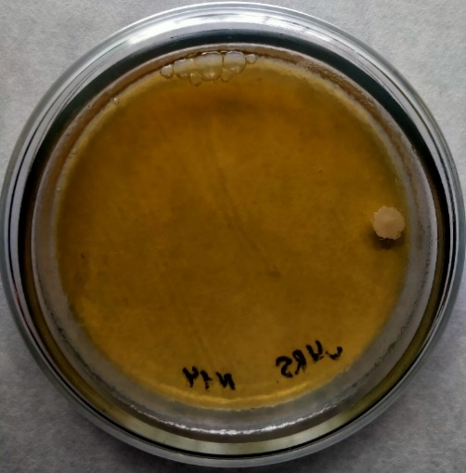 | 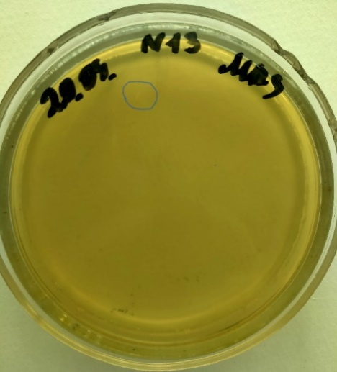 | 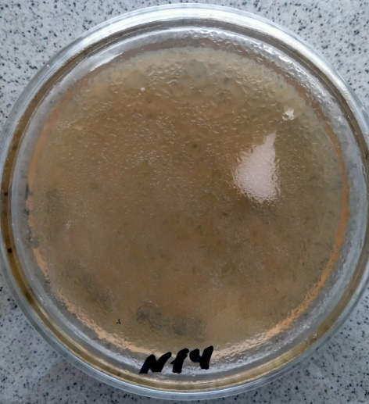
Рисунок 24 – Макроморфология микроорганизмов на питательной среде MRS, выделенных из опытных образцов мармелада

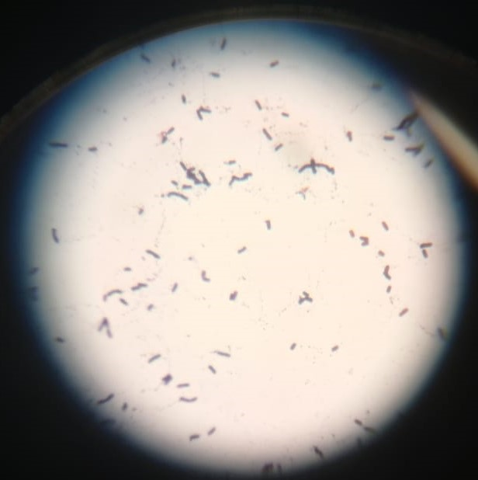 | 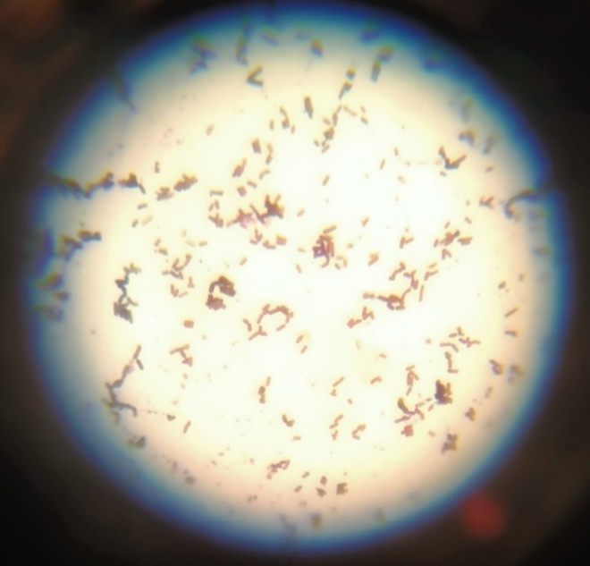

Рисунок 25 – Микроморфология микроорганизмов, выделенных из опытных образцов мармелада в условиях стократного увеличения на микроскопе тринокулярного типа МС 300 Vision (Австрия)

Выделенные микроорганизмы грамположительные, в основном овальные размером (0,5-1,2) (0,5-1,5) мкм, соединенные попарно (диплококки) или в виде коротких цепочек. Данные характеристики свидетельствуют об отношении молочнокислых микроорганизмов к семейству Streptococcaceae, объединяющему роды Lactococcus, Streptococcus, Pediococcus и Leuconostoc [2, С 327; 45].
С целью проектирования оптимальной рецептуры и технологии пастиломармеладных изделий была изучена степень влияния технологических факторов на рост молочнокислых микроорганизмов. Исследовалось влияние количества закваски microMilk KF 100 (С1), количество молочной сыворотки (С2), время оживления закваски microMilk KF 100 (С3) на рост молочнокислых микроорганизмов в готовом продукте показано в таблице 29 [2, С 327-328; 45].

Таблица 25 – Уровень модифицированных параметров
Модифицированные параметры | Определение | Степень
Количество молочнокислых микроорганизмов (закваска microMilk), г | С1 | 0,005 | 0,01 | 0,02
Количество молочной сыворотки, мл | С2 | 250 | 500 | 1000
Время оживления закваски microMilk KF 100, ч | С3 | 6 | 12 | 24

По результатам обработанных данных сформирована математическая модель, показывающая влияние количества закваски microMilk KF 100 и количества молочной сыворотки на количество молочнокислых микроорганизмов в пастиломармеладных изделиях [2, С 328; 45].
Так же определено, что показатели сформированной модели аналитически важны. Так как действительный показатель F>Fkp, то коэффициент детерминации статистически важен и уравнение регрессии статистически стабильно (рисунок 26) [2, С 329; 45].

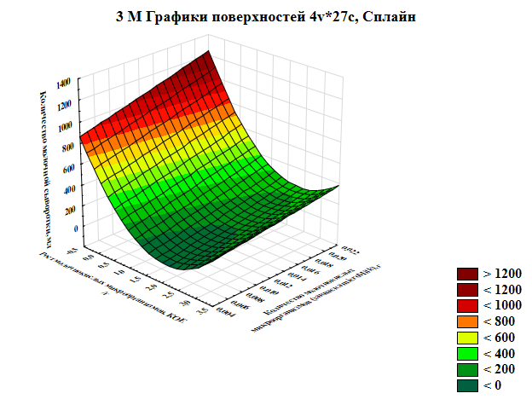

Рисунок 26 – Влияние количества закваски microMilk KF 100 и количества молочной сыворотки на рост молочнокислых микроорганизмов в пастиломармеладных изделиях

Как видно на рисунке 68 (трехфакторный эксперимент) наблюдается прямая зависимость активности роста молочнокислых микроорганизмов от количества закваски microMilk KF 100 и количества молочной сыворотки [2, С 329; 45].
На рисунке 27 представлен тернарный график (трехфакторный эксперимент) по которому можно вывести некоторую зависимость роста молочнокислых микроорганизмов от технологических факторов. Наибольшее значение – количество молочнокислых микроорганизмов (от 1,0 до 3,2 КОЕ/г) обнаружено при внесении закваски в количестве от 0,01 до 0,02 г. А молочной сыворотки от 200 до 300 мл, времени оживления закваски в сыворотке от 6 до 8 ч [2, С 329; 45].

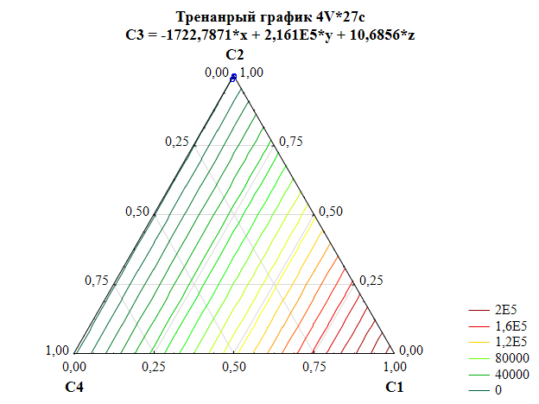

Рисунок 27 – Тернарный график влияния трех факторов на рост молочнокислых микроорганизмов в пастиломармеладных изделиях

Как уже говорилось выше, многие штаммы молочнокислых микроорганизмов относятся к пробиотикам. Установлено, что пробиотические штаммы микроорганизмов дают многоплановый эффект. Например, пробиотики благотворно действуют при диарее, вызываемой клостридиями или ротавирусами, а также связанной с приемом антибиотиков или химиотерапией. Пробиотики способны влиять на определенные иммунологические параметры, например, усиливать активность фагоцитов (макрофагов) и лимфоцитов [2, С 330; 45].
Научно обосновано, что молочнокислые микроорганизмы способствуют восстановлению микрофлоры кишечника: стимулируют перистальтику кишечника, уменьшают газообразование, улучшают усвояемость таких элементов как кальций, фосфор и железо [168].
Основным процессом в технологической цепочке начиная со стартовых культур является сбраживание углеводов с последующим образованием молочной кислоты. Так же происходят процессы антагонистической активности к санитарно-показательной микрофлоре, синтез бактериоцинов и антибиотикоподобных соединений. К этим процессам можно отнести и антиоксидантную активность (так как клетки формируют такие ферменты как каталза, пероксидаза, супероксиддизмутаза, которые нужны для подавления токсичного эффекта кислорода) [2, С 330; 150; 169].
В опытном образце пастиломармеладного изделия №6 обнаружены рост 3 колоний молочнокислых микроорганизмов можно судить о том, что данная продукция обладает полезными свойствами. Для обоснования иммуностимулирующих свойств опытного образца пастиломармеладного изделия №6 были определены антимикробные свойства выделенных колоний по отношению к E.coli. Результаты представлены на рисунке 28 [2, С 330].

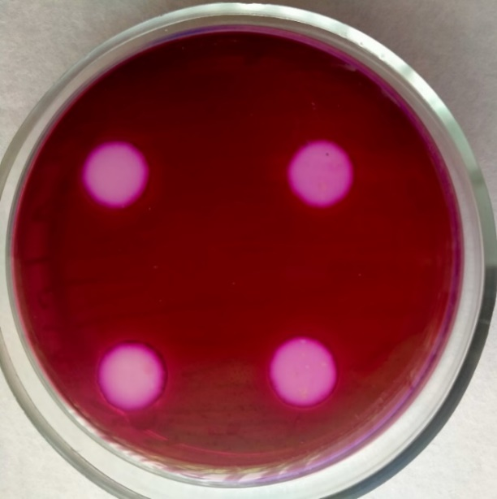 |  | 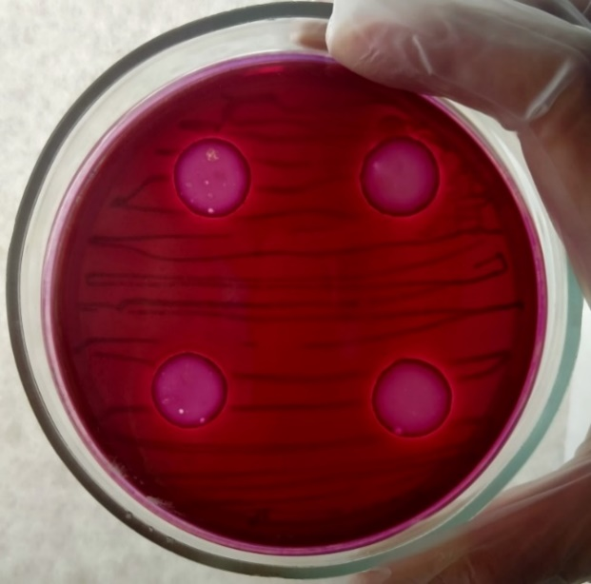
Рисунок 28 – Антимикробная активность молочнокислых микроорганизмов, выделенных из опытных образцов мармелада по отношению к E.coli (посев штрихом). Зона просветления – 0,1-0,3 мм
Данные рисунки свидетельствуют об антимикробной активности молочнокислых микроорганизмов, выделенных из опытных образцов мармелада по отношению к E.coli [2, С 331].
Посев проводился методом штриха, зоны просветления составляют от 0,1 мм до 0,3 мм. Для получения более достоверного результата антимикробную активность молочнокислых микроорганизмов определяли методом посева истощающего штриха. Результаты представлены на рисунке 29 [2, С 332].
Метод посева истощающим штрихом позволил более ярко выявить зоны подавления E.coli. На поверхности питательной среды Эндо наблюдается незначительный рост E. coli, а зоны просветления четко видны и составляют от 0,3 мм до 0,5 мм. Данный результат свидетельствует о пробиотических свойствах мармелада с закваской microMilk KF 100, что способствует повышению иммунитета [2, С 332].

 | 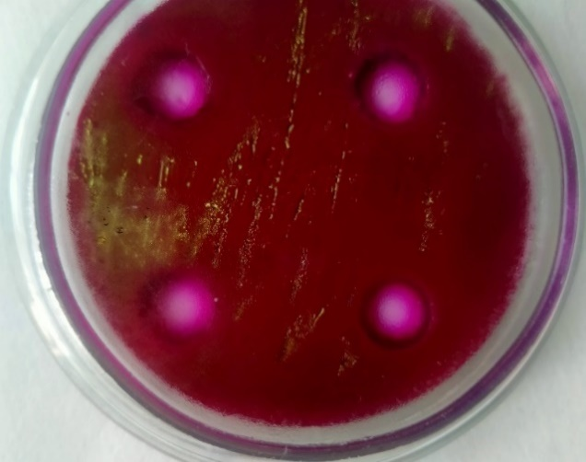 |  | 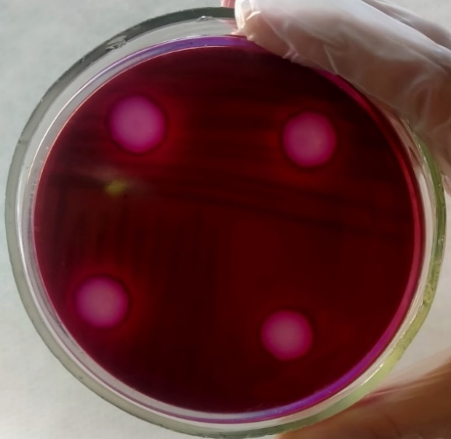
 | Рисунок 29 – Антимикробная активность молочнокислых микроорганизмов, выделенных из опытных образцов пастиломармеладных изделий по отношению к E.coli (Метод посева истощающим штрихом). Зона просветления – 0,3-0,5 мм

Согласно исследованиям ученых, источником многих заболеваний и преждевременного старения людей считается чрезмерное количество свободных радикалов (часть малекулы, которая содержит кислород активной реакционной способности). Человеческий организм справляется с этими разрушительными действиями с помошью антиоксидантов. Антиоксиданты останавливают свободные радикалы и не допускают разрушительные окислительные процессы в организме, что служит стимуляцией имунно защитных процессов в организме человека и, следовательно, снижает риски заболеваний раковых [2, С 332;169].
Дальнейшие исследования были направлены на изучение влияния вносимых молочнокислых заквасок на антиоксидантную активность, результаты которой продемонстрированы на рисунке 30 [2, С 332].

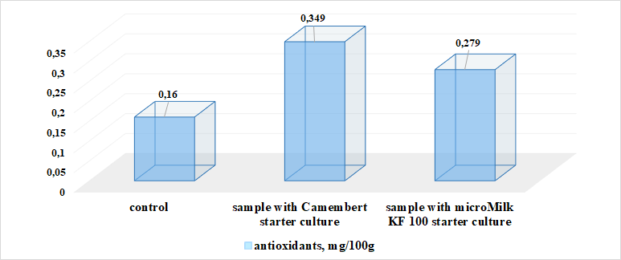
Рисунок 30 – Содержание антиоксидантов в пастиломармеладных изделиях в контрольном образце и в образцах обогащенных молочнокислыми заквасками microMilk KF 100 и Камамбер
Как видно из рисунка 30 внесение в рецептуру пастиломармеладных изделий заквасок молочнокислых культур положительно влияет на повышение антиоксидантных свойств продукта. При использовании закваски Камамбер количество антиоксидантов повысилось в 2,2 раза в сопоставлнии с контрольным образцом, а при использовании закваски microMilk KF 100 – в 1,7 раз. Это свидетельствует о том, что разработанные пастиломармеладные изделия помимо того, что обладают пробиотическими свойствами, дополнительно обладают антиоксидантными свойствами. Данный результат является еще одним доказательством того, что разработанные пастиломармеладные изделия оказывают пробиотическое и иммуностимулирующее действие на организм человека [2, С 332-333;150].
Таким образом, согласно проведенным исследованиям в области формирования научно обоснованных принципов безопасности, на основе выявленных критических контрольных точек можно сделать следующие выводы:
1 Исследования показали, что количество влаги в пастиломармеладном изделии выше 15 % провоцирует возникновение плесниевых грибов и следовательно вызывает порчу продукта раньше подходящнго срока годности. Так же была проведена аналитика качественного показателя влияния содержания влаги на органолептические показатели. Количественными показателями исследования выступили процентные соотношения содержания влаги пастиломармеладного изделия, выбранные практическим путем и количество КОЕ плесневых грибов по отношению к содержанию лжногсти готовго пастиломармеладного изделия. По итогам ыбранных показателей пастиломармеладное изделие получилось органолептически соответствующим требованиям конечного потребителя, характеризующееся приятным вкусом, ароматом, со структурой достаточно пластичной, соответствующей данному виду продуктов.
2 Определено, что в процессе хранения сырья с температурой - 15 °С количественный показатель витамина С в готовом пастиломармеладном изделии сократился на 10,7 % в сравнении с пастиломармелдным изделием, изготовленным с применением свежего сырья.
3 В результате исследований подобран режим и выбраны данные по количеству сухих веществ, которые позволяют спокойно происходить процессам желирования. С целью сохранения полученных результатов по качеству и безопасности продукта следует придерживаться показателя содержания влаги продукта в пределах 15-16 % соблюдая режимы температурной обработки: температура не должна превышать 105 °С, а продолжительность не более 20-22 минуты. Для лучшего результата по желированию необходимо придерживаться влажности в пределах 15-16 % при следующих режимах термической обработки: температура не выше 105 °С, продолжительность 20-22 минуты.
4 Установлены сроки оптимального хранения пастилы и мармелада в биаксильно-ориентированной полипропиленовой трехслойной металлизированной пищевой пленке, толщиной 60 микрон, до 9 месяцев при температуре 25 °С [2, С 333-334].
По результатам таблицы 1 видно, что более активной закваской является microMilk KF 100. Для данной закваски оптимальными условиями явились внесение 0,02 г культуры на 250 мл сыворотки, продолжительность оживления 6 ч при температуре 37⁰С. Известно, что активные штаммы молочнокислых стрептококков свертывают молоко за 4-6 часов, в следствии чего получается ровный плотный сгусток. Влияние количества закваски на рост живых клеток молочнокислых стрептококков в пастиломармеладных изделиях обуславливается большой концентрацией культуры (0,02 г на 250 мл сыворотки), соответственно активным оживлением в молочной сыворотке. Кроме того, плодово-ягодная основа мармелада служит субстратом для молочнокислых микроорганизмов [2, С 334].
Активность закваски microMilk KF 100 по сравнению с закваской Камамбер характеризуется тем, что закваска microMilk KF 100 содержит Streptococcus thermophiles, который обладает высокой термоустойчивостью. Он выдерживает температуру 75⁰С в течение 15 мин, вследствие чего составляет значительную часть остаточной микрофлоры в пастиломармеладных изделиях после термической обработки [2, С 334].
Многофакторный эксперимент позволил обосновать и выявить основные закономерности, влияющие на количество молочнокислых микроорганизмов в готовом продукте. Математическая модель, которая построена в результате данного эксперимента несет в себе научную значимость и может быть применена в процессе разработки технолгии пастиломармеладного изделия [2, С 335].
Определены иммуностимулирующие свойства опытного образца пастиломармеладного изделия №6. Зоны просветления выделенных колоний по отношению к E.coli составляют от 0,1 мм до 0,5 мм [2, С 335].
Экспериментально доказано и показано, что разработанные пастиломармеладные изделия помимо пробиотических свойств, обладают и антиоксидантными свойствами [2, С 335].
Особенность полученных результатов в сравнении с существующими в том, что в данной работе использовались молочнокислые стрептококки [2, С 335].
Данному исследованию присущи ограничения по воспроизводимости результатов т.к. микробиологические исследования ведутся ручным методом, важно соблюдать условия асептики, контролировать стерильность питательной среды, условия культивирования микроорганизмов и проводить биохимический анализ выросших колоний. Для получения достоверных результатов важно проводить не менее чем трехкратное исследование, которое занимает время [2, С 335].
Отмечены следующие недостатки исследования: это термическая обработка пастиломармеладных изделий с заквасками молочнокислых микроорганизмов, которая частично уничтожает живые клетки микроорганизмов. С целью получения большего количества живых клеток молочнокислых микроорганизмов отрабатывается технология пастиломармеладных изделий по внесению заквасок в разные режимы [2, С 335].
Развитие данного исследования заключается в создании для детей диетических иммуностимулирующих пастиломармеладных изделий. В процессе поиска и разработки рецептуры возникали трудности обработки математического моделирования [2, С 335].
Разработаны опытные образцы пастиломармеладных изделий с заквасками молочнокислых микроорганизмов [2, С 335].
Опытные образцы пастиломармеладных изделий содержали живые клетки молочнокислых микроорганизмов [2, С 336].
Полученные результаты исследования статистически обработаны, а также математически описаны оптимизации показателей технологической цепочки. Согласно обоюдному воздействию закваски microMilk KF 100 в количестве 0,02 г, молочной сыворотки 250 мл, времени оживления закваски в сыворотке 6 ч на рост молочнокислых микроорганизмов [2, С 336].
Опытные образцы пастиломармеладных изделий содержали повышенное количество антиоксидантов по сравнению с контролем. Кроме того они содержали живые клетки молочнокислых микроорганизмов (от 1 до 3 КОЕ/г), которые показали антимикробную активность по отношению к E.coli, что характеризуют их иммуностимулирующие свойства [2, С 336].

4.5 Глубокое исследование микробиологических рисков на жизненном цикле продукции как основного критерия оценки безопасности
Количество поставленных экспериментов сокращено путем оптимизации исследования, отобраны эксперементальные образцы, которые соответствуют маркетинговым исследованиям и мониторингам рынка. Предварительно были исследованы процессы, происходящие во время хранения пастиломармеладных изделий, выбраны подходящие технологические режимы и режимы хранения [2, С 305].
Критические контрольные точки выявлялись методом оценивания рисков, которые предоставляли возможность определить структуру идентификации опасности и их пределов, по отношению к точке невозврата. Главным риском или пределом критичности определено содержание влаги в пастиломармеладном изделии, что одразумевает микробиологическую опасность и отсутствие возможности что-либо изменить в следующих технологических процессах [2, С 305].
С целью исключения рисков возникновения патогенной микрофлоры в процессе хранения подобрана экспериментальным путем, технология, позволяющая храниться изделию в течении девяти месяцев. Экспериментальные образцы хранятся в обычной среде и каждый месяц вскрывалась упаковка для проверки на органолептические показатели [2, С 306].
Создав процесс специальных операционных процедур предприятия по HASSP были выделены критические контрольные точки, которые требует особого внимания для данного продукта, на основании проделанной работы на данный момент проводятся исследования микробиологических показателей продукта более углубленно [2, С 306].
В процессе разработки продукции первичные образцы изготавливалиь с влажностью более 30%, что приводило к резкому росту плесниевых грибов как можно увидеть из таблицы 26 и рисунка 31.

Таблица 26 – Результаты исследования образца на рост плесени с 30% влажностью
Наименование | Количество дней
Наименование | 2 | 4 | 6
Рост плесени, КОЕ | 10² | 10³ | 10⁴

Рисунок 31 – Рост плени (КОЕ) в зависимости от срока хранения при содержании влаги 30%

Согласно данным таблицы 26 видно увеличение количества плесневых грибов с продолжительностью сроков хранения. Данный продукт был первым разработанным образцом и плесень была ярко выражена уже на третьи сутки эксперимента [2, С 309].
Уровень содержания влаги в продукте является очень важным показателем, который необходимо контролировать в кондитерских изделиях, в связи с тем, что это первостепенная причина возникновения плесневых грибов [2, С 307].
По результатам разработанных стандартных операционных процедур по HASSP (Приложение Е) была выявлена критическая контрольная точка по микробиологическим показателям – наличие плесени и форма ее образования [2, С 308].
На рисунке 32 видно проявление плесени, которая образуется, если не выдерживать технологический режим относительно влажности [2, С 308].
Микротоксины - это ядовитые вещества, которые образуются от плесневых грибов. При попадании в человеческий организм они вызывают опасность возникновения различных заболеваний [2, С 308].

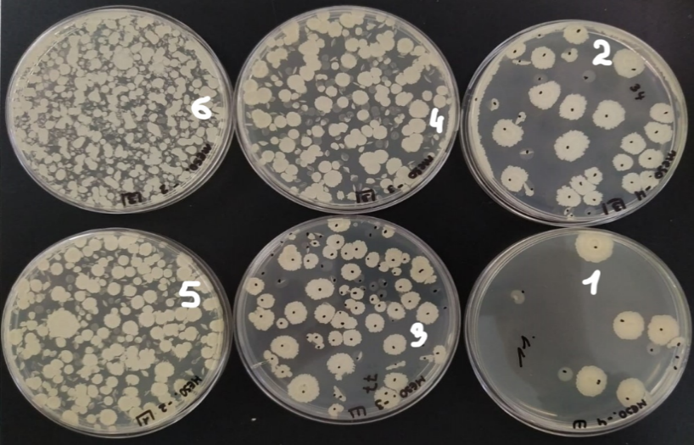

Рисунок 32 – Плесени на готовом продукте

Существует огромное количество различных видов микотоксинов (наиболее известных только более 400 видов), так как один один вид грибка может формировать несколько видов токсинов [2, С 308].
Микротаксины можно классифицировать в зависимости от рода грибка, влияния на человеческий организм [2, С 308].
Например, патулин может содержаться в яблочном соке и приносить вред человеческому организму, а вот в форме спиртовой его уже не обнаруживают, так как в процессе брожения он полностью разрушается [2, С 308].
Мнения ученых в отношении пагубного влияния патулина на организм человека расходяться. В некоторых исследованиях было доказано негативное влияние патулина добавленного в корм животных, у них наблюдались нарушения нервной системы. Некоторые ученые утверждают, что патулин является концерогеном и имеет свойство накапливаться, вызывая в организме человека различные заболевания. [2, С 308-309; 170].
В процессе исследования была выявлена норма по влажности, которую необходимо выдерживать. В случае нарушения установленной нормы есть риск образования плесени и, следовательно, микротоксинов. На этапе разработки продукта было проведено исследование на показатели безопасности [2, С 309].
По результатам проведенных испытаний был создан план эксперимента был изменен и следующим шагом были установлены пределы относительной влажности в готовом продукте и количество сухих веществ, в процессе приготовления с целью оптимизации технологического процесса и поучения качественного и безопасного пастиломармеладного изделия [2, С 309].
С целью изучения соотношения массовой доли влаги и роста плесневых грибов были исследованы образцы с влажностью 31 %, 26 %, 21 %, 18 %, 16 % и 11 % на микробиологическую обсемененность (рисунок 33) [2, С 309; 150].

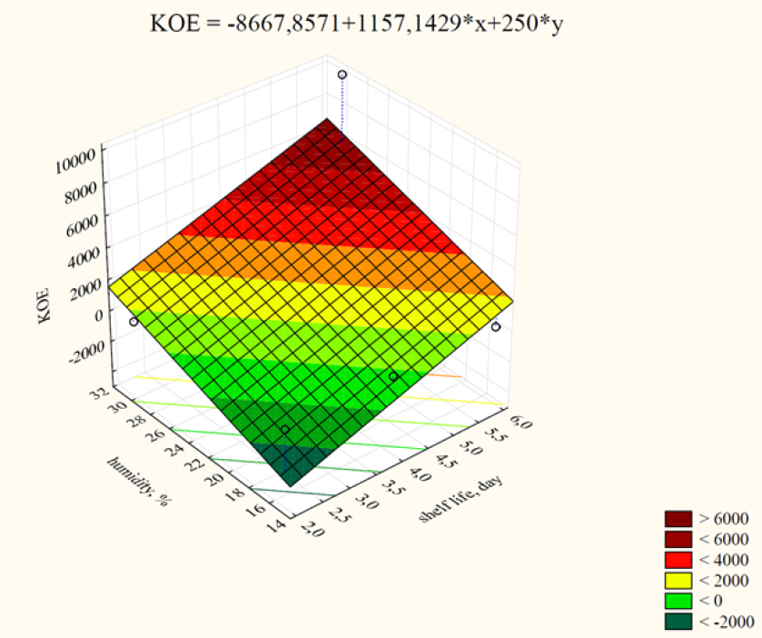

Рисунок 33 – Соотношение прироста показателя плесени от содержания влажности и периода хранения

На рисунке 33 показан график отклика прироста показателя плесени в зависимости от содержания влаги и периода хранения, демонстрирующий линейное соотношение, которое можно рассчитать нижеприведенным уравнением регрессии:

$z=-8667.857+1157.143x+250y$ (8)

где х – период хранения в днях, y – значение содержания влаги в процентных соотношениях [2, С 310].

Аналогично на рисунке 33 можно заметить, что обсеменённость микроорганизмами разработанного пастиломармеладного изделия повышается в зависимости от увеличения показателя содержания влаги. Таким образомс понижением показателя содержания влаги уменьшается обсемененность пастиломармеладного изделия в разрезе времени. Результаты исследования показали, что прирост бактерий не начинается при показателе влажности не выше 16 %. Так де реологические свойчства и консистенция при поддержке этого показателя остаются в норме [2, С 310-311].
На основании проведенных исследований оптимизирована рецептура по влажности продуктов в строгих интервалах от 15 % до 16 % [2, С 311].
При строгом соблюдении указанного интервала влажности консистенция готовых изделий получается пластичной, хорошо сохраняющую форму, не твердая, без разломов при изгибе [2, С 311].
При откусывании изделия легко нарушается его целостность, при этом консистенция не ломкая, слегка затяжистая, без корки на поверхности, равномерно плотная по всей поверхности продукта [2, С 311].
На основании проведенных исследований оптимизирована рецептура по влажности продуктов в строгих интервалах от 15 % до 16 %. Так как при строгом соблюдении указанного интервала влажности консистенция готовых изделий получается пластичной, хорошо сохраняющую форму, не твердая, без разломов при изгибе. Последующими шагами при проведении исследования необходимо провести показатели зависимости массовой доли содержания влаги и роста плесневых грибов (КОЕ) в экспериментальном и контрольном образцах клубничного пастиломармеладного изделия. Разработанное клубничное пастиломармеладное изделие служило эксперементальным образцом с показателем содержания влаги привышаюшем 18 %, как контрольный образец брали таакое же пастиломармеладное издели с клубникой, но выдержанное по всем параметрам безопасности и со содержанием влаги не привышаюшем 16%. Итоги проведенного эксперимента показаны на рисунке 43 [2, С 311; 150].
По рисунку 34 мы можем увидеть, что по оси х – массовая доля влаги, по оси y – рост плесневых грибов, КОЕ [2, С 312].

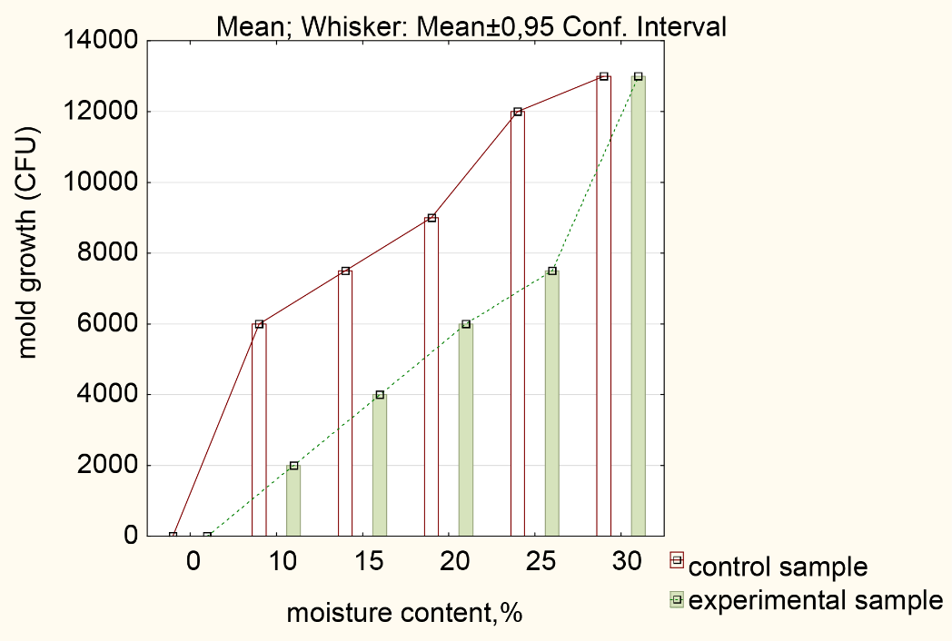

Рисунок 34 – Результаты исследования зависимости массовой доли влаги, % и роста плесневых грибов (КОЕ) в экспериментальном и контрольном образцах
На данном графике видно, что в зависимости от показателей влажности микробиологическая обсемененность экспериментального образца выше, чем у контрольного до определенного момента [2, С 312].
В межгосударственных стандартах на мармелад рекомендуется придерживаться влаги не более 30 %, а в межгосударственных стандартах на Пастилу не более 25 % [2, С 312].
Сравнительная характеристика международной нормативной документации и нормативной документацией Республики Казахстан по регулированию норм микроорганизмов в кондитерских изделиях представлена в таблице 27 виден результат проведенных исследований в Испании, городе Луго, в лаборатории гигиены и пищевой безопасности [2, С 312].

Таблица 27 – Регулирование влажности в пастиломармеладных изделиях нормативной документацией
Продукт | Нормативный документ | Дата введения в действие‎ документа для Республики Казахстан | Массовая доля влаги, %, не более
Мармелад фруктовый формовой | ГОСТ 6442-2014 Мармелад. Общие технические условия | 01.01.2016 | 25
Мармелад фруктовый пластовый | ГОСТ 6442-2014 Мармелад. Общие технические условия | 01.01.2016 | -
Мармелад желейно-фруктовый | ГОСТ 6442-2014 Мармелад. Общие технические условия | 01.01.2016 | 30
Мармелад желейно-жевательный | ГОСТ 6442-2014 Мармелад. Общие технические условия | 01.01.2016 | 30
Пастила | ГОСТ 6441-2014 Изделия кондитерские пастильные. Общие технические условия | 01.01.2016 | 25
Зефир | ГОСТ 6441-2014 Изделия кондитерские пастильные. Общие технические условия | 01.01.2016 | 25
Джемы | ГОСТ 31712-2012 Джемы. Общие технические условия | 01.06.2013 | 30-45
Экспериментальный образец | Стандарт организации | - | 14,5

Согласно результатам проведенных исследований, на наличие плесневых дрожжей в процессе хранения 14 дней при повышенной относительной влажности более 75% и влажности самого изделия 25% был получен результат, не превышающий предела нормы [2, С 313].
Европейская нормативная документация допускает большее количество микроорганизмов сравнении с нормативной документацией в Республике Казахстан, а именно в сравнении с Техническим Регламентом Таможенного союза 021/2011 О безопасности пищевой продукции [2, С 314].
В соответствии с проведенными исследованиями были выявлены критические контрольные точки для данного продукта по установлению уровня влаги и недопущению роста плесневых грибов – влажность не более 15 % [2, С 314].

Таблица 28 – Плесневые дрожжи в процессе хранения 14 дней при повышенной относительной влажности более 75% и влажности самого изделия 25%.
Наименование | Законодательство или рекомендации в Испании | Установлен-ные значения показателей продукции | Нормативный документ | Установлен-ные значения показателей продукции | Фактические  значения показателей продукции
Пастилки «Яблоко» | Микробиологические критерии, установленные в Р.1810/1991, были изменены в соответствии с Р.135/2010. | 3*10² КОЕ/г | Технический регламент Таможенного союза 021/2011 О безопасности пищевой продукции Приложение 1. Микробиологические нормативы безопасности (патогенные пункт 1.4 Сахар и кондитерские изделия) | Микроорганизмов, КОЕ/г, не более  5х10³  Конфеты и сладости не глазированные, диабетические. Пастиломармеладные изделия | 2*10² КОЕ/г
Пастилки «Груша» |  |  |  |  | 2*10² КОЕ/г
Пастилка «Клубника» |  |  |  |  | 2*10² КОЕ/г

Все микробиологические исследования проводились в двух повторениях. В ходе определения микробиологической обсеменённости готовых пастиломармеладных изделий с влажностью 31 %, 26 %, 21 %, 18 %, 16 %, 11 % (рисунок 34) было выявлено, что наименьшая обсеменённость наблюдается при влажности изделий 11 %. Однако при влажности изделия 11–14 % изделия получаются жесткими, ломкими и темными, т.е., имеют не подходящие органолептические показатели. При влажности пастиломармеладных изделий 16 %, уровень обсемененности достигает 2*10³ КОЕ, что находится в допустимых пределах микробиологической обсеменённости для конфет и сладостей не глазированных, диабетических, пастиломармеладных изделий. При данной влажности наблюдаются лучшие органолептические показатели, в т.ч. консистенция фруктовых ломтиков не нарушается. При влажности выше 16 % резко увеличивается рост плесневых грибов, что наглядно демонстрируют рисунки 33, 34 [2, С 315].
Известно, что показатель содержание влаги в пастиломармеладном изделии превышающий 15 % способствует увеличению количества плесневых грибов и нежелательно влияет на срок хранения. Эксперименты проводились, учитывая качественные и количественные параметры. С качественным параметром связывют органолептические показатели. К количественным параметрам можно отнести – зависимость влажности пастиломармеладного изделия, подобранную практическим путем от количества КОЕ плесневых грибов. Даже при повышенных показателях содержания влажности органолептические показатели пастиломармеладного изделия характеризуются достаточно приятным вкусом и ароматом, с консистенцией хрупкой, соответствующей данному пастиломармеладному изделию [2, С 315; 150].

4.6 Влияние законодательного контроля в процессе формирования и регулирования принципов безопасности
В таблице 29 показаны стандартные анализы по безопасности, проведённые на базе лаборатории ТОО «Т-Стандарт» и «Пищевая безопасность» Алматинского технологического университета на основании которых выдается декларация о соответствии на все виды продукции согласно требованиям Технических регламентов, действующих на территории Республики Казахстан [2, С 306].

Таблица 29 – Показатели безопасности пастиломармеладного продукта
Наименование определяемых показателей продукции | Нормативный документ, устанавливающий метод испытания | Нормативный документ; установленные значения показателей продукции | Фактические  значения показателей продукции
Физико-химические показатели: |  | ГОСТ 6477-88, п.1.1.9.
Массовая доля золы, нерастворимой в 10%-ном растворе соляной кислоты, %, не более | ГОСТ 5901-87 | 0,05 | <0,01
Токсичные элементы, мг/кг, не более: |  | СанПиН 611, п. 5.2
Свинец | СТ РК ГОСТ Р 51301-2005 | 1,0 | <0,1
Кадмий | СТ РК ГОСТ Р 51301-2005 | 0,1 | <0,1
Мышьяк | ГОСТ 26930-86 | 1,0 | Не обнаружено
Ртуть | ГОСТ 26927-86 | 0,01 | Не обнаружено

На уровне требования законодательства обязательной процедурой для выведения продукта на рынок Республики Казахстан является проведение лабораторных испытаний на безопасность, что в свою очередь включает в себя проверку по нормам на содержание токсинов. Анализ проводится специальной акредитованной лабораторией в определенный период, в результате проведенного анализа выдается декларация о соответствии и при перевозе определенных продуктов (зерновые, злаки, чай) через границу. Но это не значит, что потребителю гарантированно получение «чистого» продукта. Грибы могут дать рост даже если продукт запакован герметично, в случае если нарушены сроки и условия хранения. Опасность заключается в том, что проверку проходит не вся выпускаемая продукция, а только ее часть и в период один раз в год [2, С 307].
Недостатком данной процедуры является то, что на основании проведенных анализов выдаваемый проверяющим органом протокол распространяется только на образцы, подвергнутые испытаниям. Дальнейшая выработка партий может быть безопасной и качественной только в случае четкого выявления контрольных и критических контрольных точек на основании согласованных и научно подтвержденных принципов безопасности [2, С 307].
По результатам проведенных исследованией можно сделать выводы о том, что для достижения результатов по безопасности и выведению на рынок качественного продукта необходимо обеспечить соблюдение выполнения требований не допускаемых нарушений по критическим контрольным точкам. В главе 4 выделено пять критических контрольных точек при соблюдении которых гарантируется качество и безопасность разработанного пастиломармеладного изделия. Особое внимание конечно же уделено микробиологическим показателям и их влиянию на сроки хранения. Так же не упущен аспект качества упаковочных материалов и регулирования технологических процессов.
Так же проанализирована нормативно техническая база и сформированы данные для разработки технологической инструкции и стандарта организации.

5 ЭКОНОМИЧЕСКИЙ ЭФФЕКТ

5.1 Расчет сырьевой себестоимости фруктово-ягодных кондитерских изделий функционального назначения
Экономический эффект может быть обусловлен величиной денежной единицы или другими показателями, и он обычно выражается как разница между доходами и расходами, вызванная эффектами или факторами. Достижение наилучшего эффекта с наименьшими потерями, экономия трудовых, материальных и финансовых ресурсов напрямую зависят от того, как административно управленческий персонал принимает решения по формированию факторов, влияющих на себестоимость продукции. Себестоимость является ключевым показателем для бизнеса, так как она влияет на прибыльность и ценообразование товаров и услуг [2, С. 337].
С экономической точки зрения продукт достаточно интересен для рынка, так как производственная оснащенность для изготовления минимальна и соответственно инвестиционно привлекателен.

5.1.1 Расчет экономической эффективности технологии производства пастилы функционального назначения
При формировании сырьевой себестоимости пастилы функционального назначения расчет производился из данных, что одна упаковка продукции будет весить 30 грамм (таблицы 30-33).

Таблица 30 – Расчет нормы расходов на основное сырье
Наименование сырья и материалов | Расход, кг | Стоимость, тенге
Наименование сырья и материалов | на 1 тонну продукции | 1 кг сырья |  | На 1 тонну продукции | На 1 упаковку продукции (30г)
1 | 2 | 3 |  | 4 | 5
Пастиломармеладное изделие «Клубничное со зверобоем»
Яблоко | 480 | 400,00 |  | 192 000 | 5,76
Клубника | 480 | 1000,0 |  | 480 000 | 14,4
Фруктоза | 44 | 960,0 |  | 42 240 | 1,3
Мальтит | 44 | 1800,0 |  | 79 200 | 2,37
Сухой яблочный пектин* | 4,96 | 8000,0 |  | 39 680 | 1,2
Трава зверобоя | 7,4 | 9840,0 |  | 72 816 | 2,18
Лимонная кислота | 5,6 | 1500,0 |  | 8400 | 0,25
Итого |  |  |  | 914 380 | 27,46
Пастиломармеладное изделие «Клубнично-облепиховое»
Яблоко | 466 |  | 400,00 | 186 400 |  | 5,6
Клубника | 466 |  | 1000,0 | 466 000 |  | 14
Фруктоза | 44 |  | 960,0 | 42 240 |  | 1,27
Мальтит | 44 |  | 1800,0 | 79 200 |  | 2,38
Сухой яблочный пектин* | 4,96 |  | 8000,0 | 39 680 |  | 1,2
Продолжение таблицы 30
1 | 2 | 3 | 4 | 5
Облепиха измельченная | 27,5 | 2000 | 55 000 | 1,65
Листья облепихи | 7,4 | 8000 | 59 200 | 1,8
Лимонная кислота | 5,6 | 1500 | 8 400 | 0,25
Итого |  |  | 936 120 | 28,0
Пастиломармеладное изделие «Клубничное с пробиотиками»
Яблоко | 480 | 400,00 | 192 000 | 5,76
Клубника | 480 | 1000,0 | 480 000 | 14,4
Фруктоза | 44 | 960,0 | 42 240 | 1,27
Мальтит | 44 | 1800,0 | 79 200 | 2,37
Сухой яблочный пектин* | 4,96 | 8000,0 | 39 680 | 1,19
Активированная пробиотическая закваска microMilk KF 100 в молочной сыворотке | 50 | 28 000 | 1 400 000 | 42
Лимонная кислота | 5,6 | 1500 | 8400 | 0,25
Итого |  |  | 2 241 520 | 67,2
Пастиломармеладное изделие «Клубничное с листьями облепихи»
1 | 2 | 3 | 4 | 5
Яблоко | 466 | 400,00 | 186 400 | 5,6
Клубника | 466 | 1000,0 | 466 000 | 14
Фруктоза | 44 | 960,0 | 42 240 | 1,27
Мальтит | 44 | 1800,0 | 79 200 | 2,38
Сухой яблочный пектин* | 4,96 | 8000,0 | 39 680 | 1,2
Трава зверобоя | 7,4 | 9840,0 | 72 816 | 2,18
Листья облепихи | 7,4 | 8000,0 | 59 200 | 1,78
Лимонная кислота | 5,6 | 1500,0 | 8400 | 0,25
Итого |  |  | 953 936 | 28,62
Пастиломармеладное изделие «Черничное с шиповником»
Яблоко | 480 | 400,00 | 192 000 | 5,76
Черника | 480 | 1000,0 | 480 000 | 14,4
Фруктоза | 44 | 960,0 | 42 240 | 1,27
Мальтит | 44 | 1800,0 | 79 200 | 2,38
Сухой яблочный пектин* | 4,96 | 8000,0 | 39 680 | 1,2
Шиповник | 7,4 | 8500,0 | 62 900 | 1,89
Лимонная кислота | 5,6 | 1500,0 | 8400 | 0,25
Итого |  |  | 904 620 | 27,13

Таблица 31 – Расчет нормы расходов на упаковку и вспомогательные материалы
Наименование упаковки и вспомогательных материалов | Расход на 1 тонну продукции,  шт | Стоимость 1 единицы упаковки и вспомогательных материалов,  тг |  | Стоимость упаковки на 1 тонну продукции, тг | Стоимость упаковки на 1 единицу продукции, тг
Пастиломармеладное изделие «Клубничное со зверобоем»
Картонная упаковка | 80,00 | 150,00 |  | 12 000,00 | 0,36
Бирки на коробки | 80,00 | 3,00 |  | 240,00 | 0,007
Пакеты полипропиленовые | 4010,0 | 15,0 |  | 60 150,0 | 15,0
Скотч (240 м) | 1,00 | 800,00 |  | 800,00 | 0,024
Всего |  |  |  | 84 965,00 | 15,39
Пастиломармеладное изделие «Клубнично-облепиховое»
Картонная упаковка | 80,00 | 150,00 |  | 12 000,00 | 0,36
Бирки на коробки | 4005,00 | 3,00 |  | 12 015,00 | 0,007
Пакеты полипропиленовые | 4010,0 | 15,0 |  | 60 150,0 | 15,0
Скотч | 3,00 | 400,00 |  | 800,00 | 0,024
Всего |  |  |  | 84 965,00 | 15,39
Пастиломармеладное изделие «Клубничное с пробиотиками»
Картонная упаковка | 80,00 |  | 150,00 | 12 000,00 | 0,36
Бирки на коробки | 4005,00 |  | 3,00 | 12 015,00 | 0,007
Пакеты полипропиленовые | 4010,0 |  | 15,0 | 60 150,0 | 15,0
Скотч (240 м) | 1,00 |  | 800,00 | 800,00 | 0,024
Всего |  |  |  | 84 965,00 | 15,39
Пастиломармеладное изделие «Клубничное с листьями облепихи»
Картонная упаковка | 80,00 |  | 150,00 | 12 000,00 | 0,36
Бирки на коробки | 4005,00 |  | 3,00 | 12 015,00 | 0,007
Пакеты полипропиленовые | 4010,0 |  | 15,0 | 60 150,0 | 15,0
Скотч (240 м) | 1,00 |  | 800,00 | 800,00 | 0,024
Всего |  |  |  | 84 965,00 | 15,39
Пастиломармеладное изделие «Черничное с шиповником»
Картонная упаковка | 80,00 |  | 150,00 | 12 000,00 | 0,36
Бирки на коробки | 4005,00 |  | 3,00 | 12 015,00 | 0,007
Пакеты полипропиленовые | 4010,0 |  | 15,0 | 60 150,0 | 15,0
Скотч (240 м) | 1,00 |  | 800,00 | 800,00 | 0,024
Всего |  |  |  | 84 965,00 | 15,39
Итого |  |  |  | 424 825,00

Таблица 32 – Расчет сырьевой себестоимости на 1 единицу продукции (30 грамм)
Наименование продукции | Расход сырья на 1 единицу продукции в денежном эквиваленте, тг | Расход упаковочных материалов на 1 единицу продукции в денежном эквиваленте, тг | Итоговая сырьевая себестоимость за 1 единицу продукции (30г), тг
Пастиломармеладное изделие «Клубничное со зверобоем» | 27,46 | 15,39 | 42,85
Пастиломармеладное изделие «Клубнично-облепиховое» | 28,0 | 15,39 | 43,39
Пастиломармеладное изделие «Клубничное с пробиотиками» | 67,2 | 15,39 | 82,59
Пастиломармеладное изделие «Клубничное с листьями облепихи» | 28,62 | 15,39 | 44,01
Пастиломармеладное изделие «Черничное с шиповником» | 27,13 | 15,39 | 42,52

Из таблицы 32 мы можем увидеть сразу рентабельность и ысокомарженальность продукта, что говорит о том, что этот продукт интересен не только рынку Казхстана, но и для экспорта. В связи с тем, что продукт получется высокомарженальный в будущем не составит сложности находить представителей в сфере торговли для реализации его на рынок.

Таблица 33 – План производства и реализации за 1 год разработанных кондитерских изделий
Наименование | Валовый выпуск, шт | Цена за 1 шт,  тенге | Стоимость реализованной продукции, тенге | НДС, тенге
Пастиломармеладное изделие «Клубничное со зверобоем» | 40 000 | 160 | 6 400 000 | 768 000
Пастиломармеладное изделие «Клубнично-облепиховое» | 40 000 | 160 | 6 400 000 | 768 000
Пастиломармеладное изделие «Клубничное с пробиотиками» | 40 000 | 160 | 6 400 000 | 768 000
Пастиломармеладное изделие «Клубничное с листьями облепихи» | 40 000 | 160 | 6 400 000 | 768 000
Пастиломармеладное изделие «Черничное с шиповником» | 40 000 | 160 | 6 400 000 | 768 000
Итого: |  |  | 77 454 015 | 9 294 481,8

5.2 Баланс рабочего времени оборудования
Согласно требованиям технологического процесса разработанных кондитерских изделий функционального назначения, в балансе рабочего времени так же учтены пусконаладочные работы, для корректировки и точности процесса расчета (таблица 34) [2, С. 353].

Таблица 34 – Время эксплутации оборудования
Наименование показателя | Дни | Часы
Общий эффективный фонд времени | 130 | 1 040
Выходные и праздничные | 23

5.3 Планирование расходов на амортизацию
Расходы на амортизацию расчитываются путем подсчета стоимости технологического оборудования. В таблице 35 показан расчет стоимости амортизационных отчислений. Логистические расходы и пусконаладочная работа составляет 10% от стоимости оборудования [2, С. 353].

Таблица 35 – Расчет стоимости оборудования для укомплектования линии производства разработанных кондитерских изделий
Наименование оборудования | Кол-во, шт. | Стоимость, тенге | Стоимость с учетом логистических расходов и пусконаладочных работ, тенге
Линия производства пастиломармеладных изделий
Варочный котел | 1 | 1 200 000 | 1 400 000
Листы | 40 | 10 000 | 400 000
Упаковщик | 1 | 6 000 000 | 7 500 000
Итого: |  |  | 9 300 000

Таблица 36 – Расчет амортизационных отчислений для производства разработанных кондитерских изделий
Группа фондов | Стоимость, тенге | Норма амортизации, % | Сумма амортизационных вычетов, тенге
Оборудование | 9 300 000 | 14,29 | 1 328 970

5.4 Баланс рабочего времени
Расчет человеческого ресурса для реализации проекта по производству разработанных кондитерских изделий с обогащающими добавками растительного происхождения исчисляется исходя из минимизации ресурсов и с учетом реализации проекта в кратчайшие сроки (таблица 37) [2, С. 355].

Таблица 37 – Расчет баланса времени работы
Наименование показателя | Временной баланс
Общий календарный фонд, дни | 365
Производственный фонд , дни | 148
Фонд эффективного времени, дни | 128
Продолжительность рабочего дня, ч | 8
Общий фонд эффективного времени, ч | 1024

Основным критерием при формировании штатного расписания является привлечение большего числа специалистов с минимальными затратами. Решением поставленной задачи по формированию штата стало, принятие на должность специалистов не на полную ставку (таблица 38) [2, С. 355].

Таблица 38 – Расчет годового фонда заработной платы
Занимаемая должность | Оклад, тенге | Ставка | Итого  за месяц | Количество месяцев | Итоговая сумма за год, тенге
Руководитель | 140 000,0 | 1 | 140 000,0 | 12 | 1 680 000,0
Бухгалтер-экономист | 180 000,0 | 0,5 | 90 000,0 | 12 | 1 080 000,0
Инженер-технолог | 180 000,0 | 0,5 | 90 000,0 | 12 | 1 080 000,0
Инженер | 100 000,0 | 1 | 100 000,0 | 12 | 1 200 000,0
Разнорабочий | 90 000,0 | 1 | 90 000,0 | 12 | 1 080 000,0
Технический персонал | 120 000,0 | 0,5 | 60 000,0 | 12 | 720 000,0
Всего |  |  |  |  | 8 580 000,0

Фонд заработной платы рассчитывался с учетом рисков, связанных с инфляцией и повышением уровня минимальных заработных плат.

5.5 Расчет финансовых показателей экономической эффективности проекта
Расчет финансовых показателей экономической эффективности проекта представлен в таблицах 39-42.

Таблица 39 – Расчет расходов для производства разработанных кондитерских изделий
Статьи расходов | Сумма расходов, тенге | Примечание
1 | 2 | 3
Общий фонд заработной платы сотрудников | 8 580 000,0 | Таблица 38
Налоги и другие обязательные отчисления | 943 800,0 | Вычисляется 11% от общего фонда заработной платы
Содержание зданий и сооружений цеха | 2 400 000,0 | Аренда помещений, коммунальные платежи, мелкий ремонт и все расходы связанные с содержанием помещения
Продолжение таблицы 39
1 | 2 | 3
Амортизация оборудования | 1 328 970,0 | Расчет исчисляется из таблицы 84
Расходы на тару и упаковку | 3 493 705,0
Итого по смете | 16 746 475,0

Таблица 40 – Расчет итоговой прибыли от реализации разработанных кондитерских изделий
Наименование | Реализованная продукция |  | Итоговая прибыль, тенге  с учетом НДС
Наименование | Сырьевая себестоимость, тенге | Стоимость от реализации, тенге | Итоговая прибыль, тенге  с учетом НДС
Пастиломармеладное изделие «Клубничное со зверобоем» | 1 714 000,0 | 6 400 000,0 | 4 686 000,0
Пастиломармеладное изделие «Клубнично-облепиховое» | 1 735 600,0 | 6 400 000,0 | 4 664 400,0
Пастиломармеладное изделие «Клубничное с пробиотиками» | 3 303 600,0 | 6 400 000,0 | 3 096 400,0
Пастиломармеладное изделие «Клубничное с листьями облепихи» | 1 760 400,0 | 6 400 000,0 | 4 639 600,0
Пастиломармеладное изделие «Черничное с шиповником» | 1 700 800,0 | 6 400 000,0 | 4 699 200,0
Итого: | 10 214 400,0 | 32 000 000,0 | 21 785 600,0
Всего | 33 563 589,3 | 77 454 015,0 | 43 890 425,1

Таблица 41 – Расчет чистой прибыли от реализации разработанных кондитерских изделий
Значение | Сумма, тенге
Прибыль от реализации | 43 890 425,1
Налог на добавленную стоимость (НДС) | 5 266 851,01
Расходная часть | 15 537 741,0
Чистая прибыль | 23 085 833,1

Таблица 42 – Основные технико-экономические показатели производства разработанных функциональных пастиломармеладных изделий
Основные показатели | Единица
Объем произведенной продукции, кг | 16 000
Объем реализованной продукции, тенге | 77 454 015,0
Численность рабочих мест | 8
Годовой объём заработной платы, тенге | 8 580 000,0
Общая себестоимость годового выпуска, тенге | 54 368 181,9
Общая прибыль от реализации, тенге | 43 890 425,1
Чистая прибыль, тенге | 23 085 833,1
Рентабельность производства,% | 29,8
Средства в оборудовании, тг | 9 300 000,0
Срок окупаемости, лет | 1,1
Согласно произведенным выше расчетам можно рассмотреть данную модель разработанного проекта в рамках запуска бизнеса, который является актуальным и экономически выгодным. Приоритетом проекта является взаимозаменяемость приобретенного оборудования и простота технологического процесса. Экономическая модель проекта показывает короткий срок окупаемости и высокую рентабельность. Основным трудовым ресурсом являются рабочие, по этой причине большинство специалистов в проекте задействовано на 0,5 ставки. Данный проект и его экономический эффект являются стартовым для формирования более сложной модели производства, но в то же время будет пиносить доход и высокую маржинальность продуктов, что в свою очередь повлечет более легкому выходу на рынок с другим ассортиментом продукции [2, С. 358].

5.6 Оценка налоговых и финансовых рисков
Налоговые и финансовые риски несут в себе не маловажную роль в формировании и выводе проекта на рынок Республики Казахстан или иной страны. Риски данного направления необходимо мониторить и не упускать на каждом этапе формирования проекта [2, С. 358-359].

5.6.1 Налоговые риски
1) выбор субъектов (объектов) поквартальной налоговой проверки на основании оценки степени риска;
2) распределение по категориям налогоплательщиков с помощью средств отнесения их к категориям низкой, средней или высокой степени риска в соответствии с установленным Налоговым Кодексом Республики Казахстан;
3) доказательство достоверности суммы по превышению налога на добавленную стоимость;
4) выявление степени риска неправомерного нарушения, определенного по результатам камерального контроля;
5) другие варианты налогового администрирования.
Система управления рисками осуществляется с применением информационных систем.
Расчет критериев, на основе которых производится присвоение той или иной категории риска, основывается на следующих документах:
- приказ Минфина №252 от 20.02.2018 г. [2, С. 359; 171];
- статья 136 и статья 137 Налогового кодекса.
Для оценки степени или уровня риска в различных областях и видах деятельности использовались различные источники информации. Этот источник позволяет точно определить вероятность возникновения риска и то, каковы могут быть их последствия:
1) мониторинг результатов сообщает и собирает данные, представляемые субъектами категоризации, включая использование автоматизированных систем, играет ключевую роль в процессе управления и контроля за финансовыми, биологическими и энергетическими активностями организации. Это позволяет обеспечить соблюдение нормативных требований, выявлять аномалии и риски, а также принимать соответствующие корректирующие меры [2, С. 359];
2) результаты проверок (проверки могут проводиться с целью оценки соответствия стандартам, стандартам, процедурам или законодательству, а также для определения возможных отклонений, аномалий или рисков. Важно иметь доступ к результатам проверок, чтобы обеспечить прозрачность, контроль и управление рисками в различных видах деятельности);
3) результаты анализа, которые показывают, представляемые уполномоченными организациями и организациями, которые играют решающую роль в процессе принятия решений и управления различными аспектами деятельности. Эти результаты могут включать в себя информацию о различных направлениях, таких как экономика, политика, социальная сфера и другие, и могут использоваться для формирования стратегий, политики и программ развития предприятия.
Работа с поставщиками является основой для формирования финансовой стабильности предприятия, особенно на начальных этапах формирования экономической системы взаимодействий. Предприниматель рискует потерять деньги, когда работает с ненадежными поставщиками или клиентами. Такой риск появляется, например, если поставщики задерживает отгрузку товара или клиент не может расплатиться по счетам из-за банкротства [2, С. 361].
Риск потерять деньги из-за ненадежных поставщиков или клиентов называется кредитным риском контрагента и может грозить компании с двух сторон. Второй вариант финансового риска – это риск прогореть на курсе валют. Если компания покупает или продает товары за валюту, она зависит от курса: доллар вырос, значит, в рублях иностранные товары для компании стали дороже. В случае производства разработанных кондитерских изделий зависимость от курса валют составляет от 10 до 15 процентов, так как закуп сырья для пленки и пектинов происходит в валюте.
ВЫВОДЫ

В диссертации приведены результаты теоретических и экспериментальных исследований, направленных на решение проблем безопасности и качества пастиломармеладных изделий функциональной направленности на основе фруктово-ягодного сырья и обогащающих добавок из лекарственных трав и пробиотических культур для детей до школьного и школьного возраста, для лиц, ведущих здоровый образ жизни в целях витаминизации и укрепления иммунной системы организма.
В диссертации представлены теоретические предпосылки к созданию безопасных фруктово-ягодных пастиломармеладных изделий функционального назначения с применением переработки местного растительного сырья, освещены вопросы применения плодово-ягодного сырья, лекарственных трав и пробиотиков. В диссертационную работу добавлены результаты научно-исследовательских работ, выполненных в рамках реализации проекта на тему: AP09058293 по грантовому финансированию молодых ученых по научным и (или) научно-техническим проектам на 2021-2023 годы, финансируемого Министерством науки и высшего образования Республики Казахстан» в соответствии с Договором №60-КМУ2 от 23 февраля 2021 года.
В работе автор провел обоснование по безопасности использования лекарственного сырья: травы зверобоя, листьев облепихи, плодов шиповника и пробиотичских заквасок microMilk KF100 и Максилин с целью включения их в производства пастиломармеладных изделий. Изучены пути и дозировки внесения обогащающих добавок, а также их технологические режимы и параметры для сохранности биологически активных веществ, придающие продуктам функциональные свойства, изучены реологические свойства готовой продукции, проведено invitro исследования на усвояемость и способность в процессе переваривания высвобождать в большей степени биологически активные вещества в желудочно-кишечном тракте.
По результатам проведенных исследований и разработок, создана технология производства натуральной фруктово-ягодной пастилы и мармелада, повышенной пищевой и биологической ценности с длительным сроком хранения, которая может иметь важное значение для различных направлений пищевой промышленности. Эти результаты могут быть использованы для улучшения процессов, разработки новых решений для продуктов или решения сложных проблем. Это также может способствовать инновациям и развитию в различных сферах, включая науку, производство, медицину и технологии.
Определены и обоснованы научные принципы безопасности производства пастиломармеладной продукции. Выявлены и обозначены критические контрольные точки безопасности продукта. Технологический процесс приготовления пастиломармеладного изделия включает в себя прохождение сырья через высокие и низкие температуры. Идентификационным признаком пастиломармеладных изделий считается количество включенного в состав определенного типа фруктового и ягодного сырья, что включает в себя разнообразные риски на производства пастиломармеладных изделий. Хотя сырье хранится с температурой в интервале от 0 °С до -15 °С. Проведенные исследования по диссертационной работе были направлены на глубокое изучение микробиологического процесса происходящего в пастиломармеладном изделии на полном этапе производства. В ходе эксперементальных исследований было установлено, что при привышении показателя содержания влажности свыше 15% пастиломармеладное изделие храниться не более 7 суток.
Результаты исследований, проведенных в рамках диссертационной работы, раскрыли такие важные технологические праметры, как температура и время хранения сырья. Это исследование показало, что при хранении фруктово-ягодного сырья в морозильной камере теряется его ценность, а именно витамин С. При температуре -15 °С количество витамина С в пастиломармеладном изделии сократилось на 11,3 % в сравнении с пастиломармеладным изделием, приготовленным из свежего сырья.
Проведены исследования по определению содержания сахаров в продуктах с выявлением высокого содержания фруктозы. Установлены оптимальные параметры процесса сублимирования фруктов и ягод в камере: температура не выше 50 °С, продолжительность не более 13 часов.
В работе так же экспериментально подтверждено влияние времени термической обработки и количество сухих веществ на стабильность, и безопасность продукта.
Была решена проблема выбора упаковочного материала для увеличения сроков хранения и достижения оптимальных органолептических показателей.
С целью достижения максимальных данных по безопасности и качеству разработанных пастиломармеладных изделий был изучен процесс и подобран оптимальный показатель параметра активности воды, что позволило выявить необходимые контрольные точки.
На разработанные технологии пастиломармеладных изделий получен патент Республики Казахстан на изобретение № 2022/0427.1 от 08.07.2022 года «Композиции для пастиломармеладных изделий функционального назначения (варианты) и способ приготовления» и полезную модель №2023/0760.2 «Состав карамельных леденцов (варианты)».
Разработаны нормативные документы на сахарные кондитерские изделия функциональной направленности: технологические инструкции ТИ-АО-99084000359-01-2022 «Технологическая инструкция на производство пастиломармеладных изделий», стандарт организации СТ ИП-870309400224-01-2023 «Пастиломармеладные изделия на основе фруктово-ягодного сырья с обогащающими добавками растительного происхождения и пробиотиками».
Технологический процесс производства разработанных пастиломармеладных изделий функциональной направленности, апробирован и внедрен в производственном цехе ИП «ВМ» (г. Алматы, пр. Райымбека 496А).
Экономические показатели эффективности демонстрируют, что смоделированное предприятие является рентабельным с чистой прибылью в год 23 085 833,1 тенге и сроком окупаемости 1 год 1 месяц.
СПИСОК ИСПОЛЬЗОВАННОЙ ЛИТЕРАТУРЫ

- Разработка технологии производства диетических иммуностимулирующих кондитерских изделий на основе переработки местного растительного сырья: отчет о НИР (заключительный) / АО «АТУ»: рук. Пронина Ю.Г. - Алматы, 2023. - 165 с. - № ГР 0121РК00336 - Инв. № 0223РК00547.
- Совершенствование технологии фруктово-ягодных кондитерских изделий функционального назначения: монография / Ю.Г. Пронина, О.Д. Белозерцева, Ж.С. Набиева, Э.Ч. Базылханова, – Алматы: ТОО «DELUXE PRINTERY», 2023. – 401 с.
3 Статистика промышленного производства. [Электронный ресурс]. URL: https://old.stat.gov.kz/official/industry/151/statistic/6
4 Пат. на пол. мод. № 7530 РК. Способ получения мармелада из овощей бахчевых культур/ Муратханов Д.Б., Идаятова М.А., Темов Б.М., Жумалиева Г.Е., Чоманов У.Ч., Актокалова Г.С.; опубл. 11.08.2023, Бюл. №32.-4 с. [Электронный ресурс]. URL: https://gosreestr.kazpatent.kz/Utilitymodel/Details?docNumber=361151
5 Пат. № 2 767 696 РФ Способ производства смоквы с наноструктурированным экстрактом боярышника. МПК A61K 36/734; A61K 47/36; A61K 47/36; A23L 21/12; A23L 33/10 Заявка: 2020137446, 16.11.2020, опубликовано 18.03.2022. Бюл. № 8. - 8 с.
6 Куприна О.В., Тюрина А.К., Медведева Е.Н. Функциональные пастильно-мармеладные изделия на основе облепихового пюре и арабиногалактана // Вестник ИрГТУ. 2015. №11 (106). [Электронный ресурс]. URL: https://cyberleninka.ru/article/n/funktsionalnye-pastilno-marmeladnye-izdeliya-na-osnove-oblepihovogo-pyure-i-arabinogalaktana.
7 Пат. № 2799539 РФ Желейный мармелад для диетического питания / Коновалов С.А., Рыбченко Т.В., Соболевская Я., Ребезов М.Б. Маххамад А.Ш.; опубл. 28.08.2019. [Электронный ресурс URL: https://patentscope.wipo.int/search/ru/detail.jsf?docId=RU402542814&_cid=P10-LRKC0M-63741-1].
8 Брановицкая Т.Ю., Кожарский Г.Н. Изучение возможности использования плодов зизифуса в производстве кондитерских изделий желейной структуры/ Ученые записки Крымского федерального университета имени В. И. Вернадского. Биология. Химия, vol. 7 (73), no. 1, 2021, pp. 243-248.
9 Пат. №2775316 РФ Способ производства пастилы с функциональными свойствами/ Першакова Т.В., Горлов С.М., Яковлева Т.В., Семиряжко Е.С., Тягущева А.А., Карпенко Е.Н.; опубл. 29.06.2022. [Электронный ресурс URL: https://patentscope.wipo.int/search/ru/detail.jsf?docId=RU369715484&_cid=P22-LS31AL-06942-1].
10 Gulhan, Ayca & Çoklar, Hacer & Akbulut, Mehmet. (2023). The Usability of Crab Apple (Malus floribunda) Anthocyanins as a Natural Colorant in Apple Marmalade. Brazilian Archives of Biology and Technology. 66. 2023. 10.1590/1678-4324-2023220660.
11 Gulhan, Ayca & ÇOKLAR, Hacer & Akbulut, Mehmet. (2023). Enhancement of Strawberry Marmalade with Crab Apple (Malus floribunda) Anthocyanins. Journal of the Institute of Science and Technology. 13. 326-340. 10.21597/jist.1176284.
12 Priya A., Nikitha R. Synergistic marmalade for sports person to improve muscle performance and ergogenic activity. Journal of advanced applied scientific research, 4(5). (2022). https://doi.org/10.46947/joaasr452022505.
13 Панкова Е.В., Агафонова С.В. Технология желейно-фруктового мармелада, обогащенного биологически активными компонентами овощного и ягодного сырья // Вестник молодежной науки. – 2018. – С. 1-6.
14 Пат. №2810202 РФ Способ получения желейного мармелада без добавления сахара с использованием томатной пасты/ Плотникова И.В.,
Магомедов Г.О., Магомедов М.Г., Жаркова И.М.
Фетисова Е.С.; опубл. 22.12.2023. [Электронный ресурс URL: https://patentscope.wipo.int/search/ru/detail.jsf?docId=RU418478095&_cid=P10-LRKCNI-74935-1].
15 Morozov, Leonid & Bortnik, Taisiya & Kazantsev, Egor & Ruban, Natalya. (2023). Effect of disodium phosphate on the structural and mechanical properties of marmalade. Tovaroved prodovolstvennykh tovarov (Commodity specialist of food products). 336-340. 10.33920/igt-01-2306-03.
16 Иннов. пат. 20465 РК. Способ получения мармелада / Шакиров Б.С., Эм В.Г., Налеев О.Н., Сапарбекова А.А.; опубл. 15.12.2008, Бюл.№12. - 4 с.
17 Иннов. пат. 24486 РК. Способ получения мармелада / Эм В.Г., Сапарбековой А.А., Мамаевой Л.А., Алимовым Р.А.; опубл. 15.09.2011, Бюл. №9 – 4 с.
18 Salenussa, Regina & Gelora, Helena & Augustyn, Sophia & Sipahelut, Sophia.. Karakteristik kimia dan organoleptik marmalade kombinasi sari buah jeruk manis dan sari buah pala. 2023. 4900-4912.
19 Cingöz, Ali & Demirdöven, aslıhan. Production of Diabetic Pumpkin (Cucurbita moschata Duch.) Marmalade. Turkish Journal of Agricultural Engineering Research. 2022. 3. 10.46592/turkager.1077320.
20 Likumahua, Marsyalin & Moniharapon, E & Tuhumury, Helen. (2022). Pengaruh konsentrasi gula terhadap karakteristik fisikokimia dan organoleptik marmalade jeruk nipis (Citrus aurantiifolia S.). 4978-4993. 10.33772/jstp.v7i2.23415.
21 Setyaningsih W, Guamán-Balcázar MdC, Oktaviani NMD, Palma M. Response Surface Methodology Optimization for Analytical Microwave-Assisted Extraction of Resveratrol from Functional Marmalade and Cookies. Foods. 2023; 12(2):233. https://doi.org/10.3390/foods12020233.
22 Emelike N.J.T., Akusu O.M. Quality Attributes of Jams and Marmalades Produced from Some Selected Tropical Fruits. // J Food Process Technol. – 2019/ - 10:790. doi: 10.4172/2157-7110.1000790.
23 Nistor O.V., Milea Ș.A., Păcularu-Burada B., Andronoiu D.G., Râpeanu G., Stănciuc N. Technologically Driven Approaches for the Integrative Use of Wild Blackthorn (Prunus spinosa L.) Fruits in Foods and Nutraceuticals. Antioxidants. 2023; 12(8):1637. https://doi.org/10.3390/antiox12081637.
24 Baysal, Gülay & Tan, Gizem & Gülsünoğlu Konuşkan, Zehra & Özpinar, Haydar. (2022). The sensory analysis and antioxidant activity of the honey marmalade. 12. 33-38.
25 Suna, Senem & Kalkan, Selena & Dinç, Merve & Çopur, Ömer. (2022). Production of low calorie persimmon marmalades with stevia and maltitol: physicochemical properties and in vitro bioaccessibility of polyphenols. Journal of Food Measurement and Characterization. 17. 1-14. 10.1007/s11694-022-01676-9
26 Şengül, Memnune & Karakütük, İsa & Aksoy, Sefa & Zor, Melek. (2023). The Effect of Different Cooking Methods and Addition of Different Sweeteners on the Physicochemical and Antioxidant Properties of Aronia Marmalade. Turkish Journal of Agriculture - Food Science and Technology. 11. 1917-1925. 10.24925/turjaf.v11i10.1917-1925.6217.
27 Kazantsev, E.V.. (2023).Analytical methods for determining the content of sulfur dioxide and the rheological properties of confectionery. Tovaroved prodovolstvennykh tovarov (Commodity specialist of food products). 470-472. 10.33920/igt-01-2308-03.
28 Kazantsev, E.V. & Kondratiev, N.B.. (2022). Improving the quality of confectionery products with the use of structure formers and preservatives. Tovaroved prodovolstvennykh tovarov (Commodity specialist of food products). 335-337. 10.33920/igt-01-2205-11.
29 Estaji, M., Mohammadi-Moghaddam, T., Gholizade-Eshan, L., Firoozzare, A.D, Hooshmand-Dalir, M.-A.-R. (2020). Physicochemical characteristics, sensory attributes, and antioxidant activity of marmalade prepared from black plum peel. International Journal of Food Properties. 23(1): P. 1979 – 1992. DOI 10.1080/10942912.2020.1835954.
30 Savas, E., Tavsanli, H., Catalkaya, G., Capanoglu, E., Tamer, C. (2020) The antimicrobial and antioxidant properties of garagurt: Traditional Cornelian cherry (Cornus mas) marmalade. Quality Assurance and Safety of Crops and Foods. 12(2), P. 12 – 23. DOI 10.15586/QAS.V12I2.627
31 Ozbek T., Sahin-Yesilcubuk N., Demirel B. (2019) Quality and Nutritional Value of Functional Strawberry Marmalade Enriched with Chia Seed (Salvia hispanica L.). Journal of Food Quality 2019 (2391931). Р. 1-8. DOI 10.1155/2019/2391931.
32 Sicari V., Pellicano T.M., Lagana V., Poiana M. (2018) Use of orange by-products (dry peel) as an alternative gelling agent for marmalade production: Evaluation of antioxidant activity and inhibition of HMF formation during different storage temperature. Journal of Food Processing and Preservation. 42(2) e13429. DOI 10.1111/jfpp.13429.
33 Bozhenova, Vasilisa & Balanov, Petr & Smotraeva, Irina. (2022). Formulation and technology development of dietary cranberry marmalade on erythritol. Bulletin of KSAU. 187-194. 10.36718/1819-4036-2022-10-187-194
34 Пат. РФ № 2637219, МПК A23G 3/36, A23G 3/50. Способ производства пастилы с функциональными свойствами / Альпет Алексей Владимирович, Карабаева Надежда Викторовна, Каширских Егор Владимирович, Рубанникова Ольга Юрьевна, Изгарышев Александр Викторович; заявл. 10.11.2016, опубл. 01.12.2017, Бюл. № 34
35 Пат. РФ № 2 579 484, МПК A23G 3/48 (2006.01) A23G 3/52 (2006.01). Пастила с овощными добавками / Иванова Тамара Николаевна, Евдокимова Оксана Валерьевна, Пьяникова Эльвира Анатольевна, Неликаева Елена Владимировна; заявл. 02.09.2014, опубл. 10.04.2016, Бюл. № 10
36 Пат. РФ № 2 735 871, МПК A23G 3/52. Способ производства пастилы яблочной / Матюшенко Оксана Адамовна; заявл. 12.02.2020, опубл. 09.11.2020, Бюл. № 31
37 Пат. РФ № 2 631 387, МПКA23G 3/34, A23L 3/48. Способ приготовления пастилы из клубней якона / Дзантиева Лариса Батарбековна, Цугкиев Борис Георгиевич, Цугкиева Валентина Батырбековна, Гулуева Диана Тамерлановна, Темираева Кристина Робертовна; заявл. 27.06.2016, опубл. 21.09.2017, Бюл. № 27
38 Пат. РФ № 2729816, МПК A21D 8/02. Способ изготовления пастилы яблочной в форме пирога или рулета, пастила, полученная этим способом, и технологическая линия по производству пастилы яблочной / Прошин Сергей Валерьевич, Окунцев Денис Александрович; заявл. 17.09.2019, опубл. 12.08.2020, Бюл. № 23
39 Пат. РФ № 2 676 955, МПК A21D 8/02. Способ изготовления кондитерских изделий / Носов Сергей Валерьевич; заявл. 11.02.2020, опубл. : 04.08.2020, Бюл. № 22
40 Kazantsev E., Kondratiev N. Influence of the properties of modified polysaccharides on the storage capacity of pastille confectionery. Food processing industry. 2022. 107-111. 10.52653/PPI.2022.12.12.023.
41 Osipov M., Kondratiev N., Kazantsev E., Belova I. The use of anti-crystallizers to increase the preservation pastille confectionery. Food processing industry. 2022. 57-61. 10.52653/PPI.2022.12.12.011.
42 Karasakal, A. (2021) Determination of Major, Minor, and Toxic Elements in Tropical Fruits by ICP-OES After Different Microwave Acid Digestion Methods. Food Analytical Methods. 14 (2): P. 344 – 360. DOI 10.1007/s12161-020-01884-3.
43 Жельдыбаева А. Х. Разработка функционального продукта: мармелад // Актуальные исследования. 2020. № 21 (24). С. 22-27.https://apni.ru/article/1384-razrabotka-funktsionalnogo-produkta-marmelad
44 Maria A. Poluyanova, Vladimir G. Popov. Biotechnological Aspects of the Functional Marmalade Development Using Whey for the Gastrointestinal Diseases Prevention. Food Industry, 7(2), 2022. 72–79. https://doi.org/10.29141/2500-1922-2022-7-2-8
45 Pronina, Y., Nabiyeva, Z., Belozertseva, O., Shukesheva, S., Samodun, A. Identification of the influence of technological factors on the growth and development of lactic acid microorganisms in pastille marmalade products enriched with lactic acid starters. Eastern-European Journal of Enterprise Technologies, 4 (11 (118)), 2022. 68–78. doi: https://doi.org/10.15587/1729-4061.2022.263111
46 Олейникова А.Я., Аксенова Л.М., Магомедов Г.О. Технология кондитерских изделий. – СПб.: Издательство «РАПП». – 2010. – 672 с. – Раздел 1, Глава 1, с. 23-34. – Раздел 5, Глава 1-3, с. 481-561
47 ГОСТ Р 54682-2011. Полуфабрикаты. Наполнители фруктовые и овощные. Общие технические условия. – М.: Стандартинформ, 2013. – 12 с.
48 ГОСТ 32898-2014 «Смеси и пюре из фруктов быстрозамороженные. Общие технические условия». – М.: Стандартинформ, 2014. – 14 с.
49 ГОСТ Р 52467-2005 «Продукты переработки фруктов, овощей и грибов. Термины и определения». – М.: Стандартинформ, 2006. – 11 с.
50 ГОСТ 31712-2012. Джемы. Общие технические условия. – М.: Стандартинформ, 2013. – 22 с.
51 ГОСТ Р 53118-2008. «Варенье. Общие технические условия». – М.: Стандартинформ, 2009. – 16 с.175
52 ГОСТ Р 51398-99. «Консервы. Продукция соковая. Соки, нектары и сокосодержащие напитки. Термины и определения». – М.: Госстандарт России, 1999. – 6 с.
53 ГОСТ 32103-2013. «Консервы. Продукция соковая. Соки фруктовые и фруктово-овощные восстановленные. Общие технические условия». – М.: Стандартинформ, 2014. – 10 с. Идентификация
54 Руденко О.С. Развитие технологии кондитерских изделий с использованием фруктового сырья на основе совершенствования системы оценки качества: дис. … канд. техн. Наук: 05.18.01. - Москва. – 2018 -218 с.
55 Standard for jams, jellies and marmalades CXS 296-2009 Adopted in 2009. Amended in 2017, 2020, 2022. [Электронный ресурс]. URL: https://www.fao.org/fao-who-codexalimentarius/sh-proxy/en/?lnk=1&url=https%253A%252F%252Fworkspace.fao.org%252Fsites%252Fcodex%252FStandards%252FCXS%2B296-2009%252FCXS_296e.pdf
56 Толмачева, Т. А. Технология отрасли: технология кондитерских изделий : учебное пособие для вузов / Т. А. Толмачева, В. Н. Николаев. – 2-е изд., стер. – Санкт-Петербург: Лань, 2022. – 132 с. – ISBN 978-5-507-44798-5. – Текст : электронный // Лань : электронно-библиотечная система. – URL: https://e.lanbook.com/book/243017.
57 ГОСТ 6441-2014 «Изделия кондитерские пастильные. Общие технические условия». – М.: Стандартинформ, 2019. – 11 с.
58 ГОСТ 6442-2014 «Мармелад. Технические условия». – М.: Стандартинформ, 2015. – 11 с.
59 Кондратьев Н.Б., Руденко О.С., Осипов М.В., Парашина Ф.И., Белова И.А., Савенкова Т.В. Определение массовой доли яблочного пюре в кондитерских изделиях с использованием комплекса критериев идентификации // ТППП АПК. 2014. №3. URL: https://cyberleninka.ru/article/n/opredelenie-massovoy-doli-yablochnogo-pyure-v-konditerskih-izdeliyah-s-ispolzovaniem-kompleksa-kriteriev-identifikatsii (дата обращения: 11.03.2020)
60 Атлас аннотированный. Продукты растительного происхождения : учебное пособие для вузов / О. А. Рязанова, В. И. Бакайтис, М. А. Николаева [и др.] ; под общей редакцией В. М. Позняковского. – Санкт-Петербург : Лань, 2020. – 556 с. – ISBN 978-5-8114-5631-4. – Текст : электронный // Лань : электронно-библиотечная система. – URL: https://e.lanbook.com/book/149297 (дата обращения: 16.05.2023)
61 Еренова Б.Е., Пронина Ю.Г. Прогрессивная технология функциональных продуктов длительного хранения на основе дыни: монография / Б.Е. Еренова, Ю.Г. Пронина. – Алматы, 2020. – 280 с.].
62 Яблоко [Электронны ресурс]. URL: https://ru.wikipedia.org/wiki/%D0%AF%D0%B1%D0%BB%D0%BE%D0%BA%D0%BE
63 Пронина Ю.Г., Набиева Ж.С., Шукешева С.Е. Обоснование использования иммуностимулирующих лекарственных растений в технологии кондитерских пастиломармеладных изделий// Матер. междунар. науч-прак. конф. «Инновационное развитие пищевой, легкой промышленности и индустрии гостеприимства» посвященной 30-летию независимости Республики Казахстан. – Алматы: АТУ, 2021. С. 147-148
64 Маланкина, Е. Л. Лекарственные и эфирномасличные растения : учебник / Е.Л. Маланкина, А.Н. Цицилин. — Москва : ИНФРА-М, 2024. — 368 с. + Доп. материалы [Электронный ресурс]. — (Высшее образование). - ISBN 978-5-16-018929-1. - Текст : электронный. - URL: https://znanium.com/catalog/product/2061332 (дата обращения: 13.06.2023).
65 Антиоксиданты растений и методы их определения : монография /Н.А. Голубкина, Е.Г. Кекина, А.В. Молчанова [и др.]. — Москва : ИНФРА-М, 2023. – 181 с. - (Научная мысль). — DOI 10.12737/1045420. ISBN 978-5-16-015666-8 (print) ISBN 978-5-16-108055-9 (online)
66 Товароведение и экспертиза вкусовых товаров : учебное пособие / Т.Н. Иванова, О.В. Евдокимова, Е.В. Красильникова [и др.]. — Москва : ИНФРА-М, 2021. – 240 с. https://znanium.com/read?id=363082
67 Cong Xu, Munkh-Amgalan Gantumur, Jialu Sun, Jiahui Guo, Jiage Ma, Zhanmei Jiang, Wan Wang, Jing Zhang, Yue Ma, Juncai Hou, David Julian McClements, Design of probiotic delivery systems for targeted release, Food Hydrocolloids, Volume 149, 2024, 109588, ISSN 0268-005X, https://doi.org/10.1016/j.foodhyd.2023.109588.
68 Козлова О.В. Научные и практические аспекты создания новых биотехнологий производства синбиотических молочных продуктов с метабиотиками: дис. ... док. техн. наук: 05.18.04. - Кемерово. – 2020 -412 с.
69 C.P. Champagne, A.G. da Cruz, M. Daga. Strategies to improve the functionality of probiotics in supplements and foods. Current Opinion in Food Science, Vol. 22, 2018, P. 160-166, ISSN 2214-7993, https://doi.org/10.1016/j.cofs.2018.04.008.
70 E.P.R. Pereira, J.S. da Graça, B. M.Ferreira, C.F. Balthazar, D. Xavier-Santos, F.F. Bezerril, M. Magnani, A.S. Sant'Ana. What are the main obstacles to turning foods healthier through probiotics incorporation? a review of functionalization of foods by probiotics and bioactive metabolites, Food Research International, Vol. 176, 2024, 113785, ISSN 0963-9969, https://doi.org/10.1016/j.foodres.2023.113785.
71 D. Czajeczny, K. Kabzińska-Milewska, R.W. Wójciak. Bifidobacterium Lactis Bs01 and Lactobacillus Acidophilus La02 Supplementation May Change the Mineral Balance in Healthy Young Women Journal of Elementology, 26 (4) (2021), pp. 849-859, 10.5601/JELEM.2021.26.1.2121
72 C. Weyh, K. Krüger, P. Peeling, L. Castell. The Role of Minerals in the Optimal Functioning of the Immune System. Nutrients, 14 (3) (2022), pp. 1-15, 10.3390/nu14030644
73 J. Behera, J. Ison, S.C. Tyagi, N. Tyagi. The role of gut microbiota in bone homeostasis. Bone, 135 (2020), Article 115317, 10.1016/j.bone.2020.115317
74 S. Katarzyna, S. Joanna. Association between the gut microbiota and mineral metabolism. Journal of the Science of Food and Agriculture, 28 (3) (2017), pp. 303-325, 10.1002/j
75 V. Bielik, M. Kolisek. Bioaccessibility and bioavailability of minerals in relation to a healthy gut microbiome. International Journal of Molecular Sciences, 22 (13) (2021), 10.3390/ijms22136803
76 C. Raveschot, F. Coutte, M. Frémont, M. Vaeremans, J. Dugersuren, Sh. Demberel, D. Drider, P. Dhulster, Ch. Flahaut, B. Cudennec. Probiotic Lactobacillus strains from Mongolia improve calcium transport and uptake by intestinal cells in vitro. Food Research International, Vol. 133, 2020, 109201, ISSN 0963-9969,https://doi.org/10.1016/j.foodres.2020.109201.
77 A. Ballini, A. Gnoni, D.D.E. Vito, G. Dipalma, S. Cantore, C. Gargiulo Isacco, R. Saini, L. Santacroce, S. Topi, A. Scarano, S. Scacco, F. Inchingolo. Effect of probiotics on the occurrence of nutrition absorption capacities in healthy children: A randomized double-blinded placebo-controlled pilot study. European Review for Medical and Pharmacological Sciences, 23 (19) (2019), pp. 8645-8657, 10.26355/eurrev_201910_19182
78 M. Morato-Martínez, B. López-Plaza, C. Santurino, S. Palma-Milla, C. Gómez-Candela. A dairy product to reconstitute enriched with bioactive nutrients stops bone loss in high-risk menopausal women without pharmacological treatment. Nutrients, 12 (8) (2020), pp. 1-15, 10.3390/nu12082203
79 D. Zhou, Y. Zhao, J. Li, V. Ravichandran, L. Wang, Q. Huang, C. Chen, H. Ni, J. Yin. Effects of Phytic Acid-Degrading Bacteria on Mineral Element Content in Mice. Frontiers in Microbiology, 12 (2021), pp. 1-10, 10.3389/fmicb.2021.753195
80 Rodica-Anita Varvara, Dan Cristian Vodnar, Probiotic-driven advancement: Exploring the intricacies of mineral absorption in the human body, Food Chemistry: X, Vol. 21, 2024, 101067, ISSN 2590-1575, https://doi.org/10.1016/j.fochx.2023.101067.
81 Машенцева Н.Г., Клабукова Д.Л. Стартовые культуры в мясных технологиях // Мясные технологии. - 2015. - №3(147). - С. 30-35.
82 Закваска microMilk KF 100, на 1000 литров [Электронный ресурс]. URL: https://bifi.kz/shop/product/zakvaska-micromilk-kf-100-100-ed.
83 Закваска для сыра Камамбер 10л [Электронный ресурс]. URL: https://vernal.kz/p28020504-zakvaska-dlya-syra.html.
84 Пат. №014227 ЕПВ «Способ получения кисломолочного продукта «Максилин» и способ коррекции микрофлоры в организме человека и животных»/ Мирошников Г.И., Цыплаков С.И., Короленко В.С.; заявитель и патентообладатель Мирошников Г.И. . – №200700672; заявл. 15.12.2006; опубл. 29.10.2010. – 8 с.
85 Кисломолочный продукт Максилин (сухой) [Электронный ресурс]. URL: https://nrg-max.kz/products/product/suxoi-maksilin.
86 Yonejima, Y., et al. (2015). Lactic acid bacteria-containing chocolate as a practical probiotic product with increased acid tolerance. Biocatalysis and Agricultural Biotechnology, 4(4), 773-777. https://doi.org/10.1016/j.bcab.2015.09.001
87 Пищевые добавки. Новейшая энциклопедия / авт.-сост. А.З. Рубинов. – Санкт-Петербург: ГИОРД, 2021.-768 с.
88 Голыбин, В. А. Технология крахмала, крахмалопродуктов и глюкознофруктозных сиропов [Текст] : учеб. пособие / В. А. Голыбин, А. А. Ефремов; Воронеж. гос. ун-т инж. технол. – Воронеж : ВГУИТ, 2013. – 140 с.
89 Фруктоза [Электронный ресурс]. URL: https://ru.wikipedia.org/wiki/%D0%A4%D1%80%D1%83%D0%BA%D1%82%D0%BE%D0%B7%D0%B0
90 Сизова Т.И. Совершенствование технологии и товароведная оценка желейно-фруктового мармелада повышенной пищевой ценности: дис. … канд. техн. наук: 05.18.01. – Орел, - 2017. – 230 с.
91 Белозерцева О.Д., Байболова Л.К., Альберто С.С., Изтелиева Р.А. Сравнительная характеристика фруктовой пастилы по пищевой ценности относительно безопасности при диабете // Вестник государственного университета имени Шакарима города Семей, №3(91), 2020. - С.15-20.
92 Jung S., Bae H., Song W.-S., Jang Ch. Dietary Fructose and Fructose-Induced Pathologies. Annual Review of Nutrition. 2022. – 42:45-66. https://doi.org/10.1146/annurev-nutr-062220-025831
93 I.Calvete-Torre, C. Sabater, M. José Antón, F. J. Moreno, S. Riestra, A. Margolles, L. Ruiz. Prebiotic potential of apple pomace and pectins from different apple varieties: Modulatory effects on key target commensal microbial populations, Food Hydrocolloids, Vol. 133, 2022,107958, ISSN 0268-005X, https://doi.org/10.1016/j.foodhyd.2022.107958.
94 Красноселова Е.А., Донченко Л.В. Сравнительные аналитические характеристики пектиновых веществ изучаемых сортов яблок// «Молодой учёный», № 5.1 (85.1) . 2015 . – С. 89-93.
95 Кулажанов Т.К., Жиренчина З.У., Кизатова М.Ж., Донченко Л.В., Аналитические характеристики пектина в яблоках зимнего периода созревания// Вестник АТУ, №2, , 2016. - С. 38-42.
96 ГОСТ 5900-73 «Изделия кондитерские. Методы определения влаги и сухих веществ».
97 ГОСТ Р 51434-99. Соки фруктовые и овощные. Метод определения титруемой кислотности
98 ГОСТ 5898-87 «Изделия кондитерские. Методы определения кислотности и щелочности»
99 ГОСТ Р 52741-2007 «Премиксы. Определение содержания витаминов: В₁ (тиаминхлорида), В₂ (рибофлавина), В₃ (пантотеновой кислоты), В₅ (никотиновой кислоты и никотинамида), В₆ (пиридоксина), Вс (фолиевой кислоты), С (аскорбиновой кислоты) методом капиллярного электрофореза» - М.: СтандартИнформ. – 2007. -23 с.
100 Kubczak, M., Khassenova, A.B., Skalski, B. et al. Hippophae rhamnoides L. leaf and twig extracts as rich sources of nutrients and bioactive compounds with antioxidant activity. Sci Rep 12, 2022. 1095. https://doi.org/10.1038/s41598-022-05104-2
101 ГОСТ Р ИСО 14502-1-2010 Чай. Метод определения общего содержания полифенолов. – Введ. 2012-01-01. – ФГУП «Стандартинформ», 2012.- 10 с.
102 Carpentieri, S., Ferrari, G., Pataro, G., 2022a. Optimization of Pulsed Electric Fields-Assisted Extraction of Phenolic Compounds From White Grape Pomace Using Response Surface Methodology. Front Sustain Food Syst 6. https://doi.org/10.3389/fsufs.2022.854968
103 Benzie, I.F.F., Strain, J.J., 1996. The Ferric Reducing Ability of Plasma (FRAP) as a Measure of «Antioxidant Power»: The FRAP Assay. Anal Biochem 239, 70–76. https://doi.org/10.1006/ABIO.1996.0292
104 Lee, J., Durst, R.W., Wrolstad, R.E., Barnes, K.W., Eisele, T, Giusti, M M, Haché, J, Hofsommer, H, Koswig, S, Krueger, D.A., Kupina, S, Martin, ; S K, Martinsen, B K, Miller, T.C., Paquette, F, Ryabkova, A, Skrede, G, Trenn, U, Wightman, J.D., 2001. Determination of Total Monomeric Anthocyanin Pigment Content of Fruit Juices, Beverages, Natural Colorants, and Wines by the pH Differential Method: Collaborative Study.
105 Burca-Busaga, C.G.; Betoret, N.; Seguí, L.; Betoret, E.; Barrera, C. Survival of Lactobacillus salivarius CECT 4063 and Stability of Antioxidant Compounds in Dried Apple Snacks as Affected by the Water Activity, the Addition of Trehalose and High Pressure Homogenization. Microorganisms, 8, 2020. 1095. https://doi.org/10.3390/microorganisms8081095
106 Muizniece-Brasava, S., Dukalska, L., Kampuse, S., Murniece, I., Sabovics, M., Kozlinskis, E., & Sarvi, S. Influence of active packaging on the shelf life of apple-black currant marmalade candies. International Journal of Nutrition and Food Engineering, 5(8), 2011. 457-465. doi.org/10.5281/zenodo.1331381 https://publications.waset.org/4015/pdf
107 Gok, S., Toker, O. S., Palabiyik, I., and Konar, N. Usage possibility of mannitol and soluble wheat fiber in low calorie gummy candies. LWT - Food Sci. Technol. 128, 2020. 109531. doi: 10.1016/j.lwt.2020.109531.
108 Pirozzi, A., Grosso, V. Del, Ferrari, G., and Donsì, F. Edible coatings containing oregano essential oil nanoemulsion for improving postharvest quality and shelf life of tomatoes. Foods 9, 2020. 1605. doi: https://doi.org/10.3390/foods9111605.
109 Gok, S., Toker, O.S., Palabiyik, I., Konar, N. Usage possibility of mannitol and soluble wheat fiber in low calorie gummy candies, LWT, 128, 2020. 109531. https://doi.org/10.1016/j.lwt.2020.109531
110 Vasileva, A., Durakova, A., Dimitrova-Dicheva, M., Goranova, Zh., Kalaydzhiev, H. & Georgiev, K. Oat Flour Enriched with Nectarine Powder of Bulgarian Origin – Antioxidant Activity, Microbiological and Moisture Sorption Characteristics. Bulg. J. Agric. Sci., 28 (6), 2022. 1147–1155.
111 ГОСТ 31747-2012 Продукты пищевые. Методы выявления и определения количества бактерий группы кишечных палочек (колиформных бактерий). – Введ. 2013-07-01. – ФГУП «Стандартинформ», 2013.- 15 с.
112 ГОСТ 26670-91 Продукты пищевые. Методы культивирования микроорганизмов. – Введ. 01.01.93. – М.: «Стандартинформ», 2008.- 8 с.
113 ГОСТ 10444.12-2013 Микробиология пищевых продуктов и кормов для животных. Методы выявления и подсчета количества дрожжей и плесневых грибов
114 Gazi, M. S., Hossain, K. M., Rokeya B., Barai P., and Al Mazid M. F. Effects of probiotic supplemented yogurt on neonatal streptozotocin-induced type-2 diabetic rats. Khulna Univ. Stud., 19(2), 2022. 57–65. DOI: https://doi.org/10.53808/KUS.2022.19.02.2237-ls
115 ГОСТ 26927 Сырье и продукты пищевые. Методы определения ртути
116 МУ 5178 Методические указания по обнаружению и определению содержания общей ртути в пищевых продуктах методом беспламенной атомной абсорбции // Москва - 1989 г.
117 ГОСТ 26930-86 Сырье и продукты пищевые. Метод определения мышьяка
118 ГОСТ 30538-97 «Продукты пищевые. Методика определения токсичных элементов атомно-эмиссионным методом»
119 ГОСТ Р 51766 Сырье и продукты пищевые. Атомно-абсорбционный метод определения мышьяка
120 ГОСТ 26932 Сырье и продукты пищевые. Метод определения свинца.
121 ГОСТ 30178 Сырье и продукты пищевые. Атомно-абсорбционный метод определения токсичных элементов
122 ГОСТ 30538-97 «Продукты пищевые. Методика определения токсичных элементов атомно-эмиссионным методом»
123 ГОСТ Р 51301-99. Продукты пищевые и продовольственное сырье. Инверсионно-вольтамперометрические методы определения содержания токсичных элементов (кадмия, свинца, меди и цинка)
124 ГОСТ 26933 Сырье и продукты пищевые. Метод определения кадмия.
125 СТ РК 2011-2010 Вода, продукты питания, корма и табачные изделия. Определение хлорорганических пестицидов хроматографичекими методами. – Введ. 2012-01-01. - РК.: КТРМ РК, 2010.- 28 с
126 Амелин В.Г., Карасева Н.М., Третьяков А.В. Хроматографические методы определения микотоксинов // Журнал аналитической химии, 2013. - №3 (60). - С. 195-205. https://doi.org/10.7868/s004445021303002x
127 Пронина Ю.Г., Набиева Ж.С., Базылханова Э.Ч., Белозерцева О.Д., Самадун А.И. Исследование витаминного состава лекарственных трав при разработке иммуностимулирующих кондитерских изделий // Ж. «Вестник Алматинского технологического университета», Алматы, - 2021. -№3(133). – С.25-33https://doi.org/10.48184/2304-568X-2021-3-25-33
128 Alain de J. Hernandez-Vazquez, Josue Andres Garcia-Sanchez, Elizabeth Moreno-Arriola, Ana Salvador-Adriano, Daniel Ortega-Cuellar. Thiamine Deprivation Produces a Liver ATP Deficit and Metabolic and Genomic Effects in Mice: Findings Are Parallel to Those of Biotin Deficiency and Have Implications for Energy Disorders // Journal of Nutrigenetics and Nutrigenomics, 2016. - Vol.9 (5-6). - P. 287-299. - ISSN 1661-6758. doi: 10.1159/000456663.
129 Scimone C., Alibrandi S., Donato L., Giofre S.V., Rao G., Sidoti A., D'Angelo R. Antiretroviral treatment leading to secondary trimethylaminuria: Genetic associations and successful management with riboflavin// Journal of clinical pharmacy and therapeutics, 2021. - Vol.46 (2). - P. 304-309. DOI 10.1111/jcpt.13315
130 Ceri N.G., Gulle K., Arasli M., Akpolat M., Demirci B. (2021) Protective Effect of Vitamin B5 (Dexpanthenol) on Nephropathy in Streptozotocin Diabetic Rats. Meandros medical and dental journal. Vol. 22. Is. 1. P. 53-56. DOI 10.4274/meandros.galenos.2021.65002.
131 Thanutchaporn Kumrungsee, Peipei Zhang, Maesaya Chartkul, Noriyuki Yanaka, Norihisa Kato Potential Role of Vitamin B6 in Ameliorating the Severity of COVID-19 and Its Complications. – Frontiers in Nutrition. Vol. 7. 2020. – P.1-5. A. number 562061. https://doi.org/10.3389/fnut.2020.562051
132 Mahmoodpoor A., Shadvar K.,Sanaie S., Hadipoor M.R., Pourmoghaddam M.A., Saghaleini S.H. Effect of Vitamin C on mortality of critically ill patients with severe pneumonia in intensive care unit: a preliminary study BMC Infectious Diseases. 21 (1), 2021. DOI 10.1186/s12879-021-06288-0
133 Cruz P.L., Moraes-Silva I.C., Ribeiro A.A., Machi J.F., de Melo M.D.T., dos Santos F., da Silva M.B., Strunz C.M.C., Caldini E.G., Irigoyen M.-C. (2021) Nicotinamide attenuates streptozotocin-induced diabetes complications and increases survival rate in rats: role of autonomic nervous system. BMC Endocrine Disorders. 21(1). A. number 133. DOI 10.1186/s12902-021-00795-6
134 Fricker R.A., Green E.L., Jenkins S.I., Griffin S.M. (2018) The Influence of Nicotinamide on Health and Disease in the Central Nervous System. International Journal of Tryptophan Research. 11:1178646918776658. doi: 10.1177/1178646918776658
135 Абатуров А.Е., Волосовец А.П., Борисова Т.П. Медикаментозное управление окислительновосстановительным состоянием организма при заболеваниях органов дыхания//Теоретическая медицина. - №3(8). 2018. – С. 783-796.
136 Пронина Ю.Г., Набиева Ж.С., Белозерцева О.Д., Самадун А.И. Изучение влияния функциональных ингредиентов на витаминный состав иммуностимулирующих пастиломармеладных изделий // Ж. «Вестник Алматинского технологического университета», Алматы, - 2022. -№3(137). – С.177-185
137 ГОСТ 31483-2012. Премиксы. Определение содержания витаминов: B₁(тиаминхлорида), B₂ (рибофлавина), B₅ (пантотеновой кислоты), B₃ (никотиновой кислоты и никотинамида), B₆ (пиридоксина), B₉ (фолиевой кислоты), C (аскорбиновой кислоты) методом капиллярного электрофореза. - Введ. 2013-07-01.- М.: Стандартинформ, 2012.– 17 с.
138 МР 2.3.1.1915-04 Рекомендуемые уровни потребления пищевых и биологически активных веществ. Методические рекомендации.- М.: ГУНИИ питания РАМН, 2004.- 36 с.
139 Sádecká, J., Karasová, G. &Polonský, J. Determination of pantothenic acid in food by capillary isotachophoresis. Eur Food Res Technol 216, 2003. 440-444. https://doi.org/10.1007/s00217-003-0690-7
140 ГОСТ 34314-2017 «Яблоки свежие, реализуемые в розничной торговле. Технические условия». – М.: Стандартинформ. – 2018. -31 с.
141 ГОСТ 27572-2017 Яблоки свежие для промышленной переработки. Технические условия. – М.: Стандартинформ. – 2017. -16 с.
142 ГОСТ 33953-2016 Земляника свежая. Технические условия. – М.: Стандартинформ. – 2016. -18 с.
143 ГОСТ 15161-93 «Трава зверобоя. Технические условия» – Минск: Межгосударственный совет по стандартизации, метрологии и сертификации. – 1995. -12 с.
144 ГОСТ 31726-2012 Добавки пищевые. Кислота лимонная безводная Е330. Технические условия. – М.: Стандартинформ. – 2014. -25 с.
145 ГОСТ 31669-2012 Продукция соковая. Определение сахарозы, глюкозы, фруктозы и сорбита методом высокоэффективной жидкостной хроматографии. – М.: Стандартинформ. – 2019. -16 с.
146 ГОСТ EN 15086-2015 Продукция пищевая. Определение содержания изомальта, лактита, мальтита, маннита, сорбита и ксилита. – М.: Стандартинформ. – 2016. - 28 с.
147 ГОСТ Р 59661-2021 Облепиха свежая. Технические условия. – М.: Стандартинформ. – 2021. - 11 с.
148 ГОСТ 34372-2017 Закваски бактериальные для производства молочной продукции. Общие технические условия. – М.: Стандартинформ. – 2018. -22 с.
149 ГОСТ 34219-2017 Черника и голубика свежие. Технические условия. – М.: Стандартинформ. – 2018. -18 с.
150 Belozertseva O., Baibolova L., Pronina Yu., Cepeda A., Tlevlessova D., The study and scientifical substantiation of critical control points in the life cycle of immunostimulating products such as pastila and marmalade. Eastern-European Journal of Enterprise Technologies, 5(11 (113), 2021. 20–28. https://doi.org/10.15587/1729-4061.2021.241526
151 Çoban, B., Bilgin, B., Yurt, B., Kopuk, B., Atik, D. S., and Palabiyik, I. Utilization of the barberry extract in the confectionery products. LWT - Food Sci. Technol. 145, 2021. 111362. doi: 10.1016/j.lwt.2021.111362.
152 Cappa, C., Lavelli, V., and Mariotti, M. Fruit candies enriched with grape skin powders: Physicochemical properties. LWT - Food Sci. Technol. 62, 2015. 569-575. doi: 10.1016/j.lwt.2014.07.039.
153 Abadía-García, L., Cardador, A., Martín del Campo, S. T., Arvízu, S. M., Castaño-Tostado, E., Regalado-González, C., et al. Influence of probiotic strains added to cottage cheese on generation of potentially antioxidant peptides, anti-listerial activity, and survival of probiotic microorganisms in simulated gastrointestinal conditions. Int. Dairy J. 33, 2013. 191–197. doi: 10.1016/j.idairyj.2013.04.005.
154 Acuña-Fontecilla, A., Silva-Moreno, E., Ganga, M. A., and Godoy, L. Evaluation of antimicrobial activity from native wine yeast against food industry pathogenic microorganisms. CYTA - J. Food 15, 2017. 457-465. doi: 10.1080/19476337.2017.1297961.
155 Wu, M., Dong, Q., Ma, Y., Yang, S., Zohaib Aslam, M., Liu, Y., et al. Potential antimicrobial activities of probiotics and their derivatives against Listeria monocytogenes in food field: A review. Food Res. Int. 160, 2022. 111733. doi: 10.1016/j.foodres.2022.111733.
156 Altınok, E., Palabiyik, I., Gunes, R., Toker, O. S., Konar, N., and Kurultay, S. Valorisation of grape by-products as a bulking agent in soft candies: Effect of particle size. LWT - Food Sci. Technol. 118, 2020. 108776. doi: 10.1016/j.lwt.2019.108776.
157 Mardani, M., Yeganehzad, S., Ptichkina, N., Kodatsky, Y., Kliukina, O., Nepovinnykh, N., et al. Study on foaming, rheological and thermal properties of gelatin-free marshmallow. Food Hydrocoll. 93, 2019. 335-341. doi: 10.1016/j.foodhyd.2019.02.033.
158 Kilcast, D., Meullenet, J.-F., Smith, A. C., Mallikarjunan, P., Lu, R., Abbot, J. A., et al. Texture in Food: Solid foods. , ed. D. Kilcast Woodhead Publishing. 2004. doi: 10.1111/j.1745-4603.2004.35508.x
159 Tarahi, M., Mohamadzade Fakhr-davood, M., Ghaedrahmati, S., Roshanak, S., and Shahidi, F. Physicochemical and Sensory Properties of Vegan Gummy Candies Enriched with High-Fiber Jaban Watermelon Exocarp Powder. Foods 12, 2023. 1478. doi: 10.3390/foods12071478.
160 Gunes, R., Palabiyik, I., Konar, N., and Said Toker, O. Soft confectionery products: Quality parameters, interactions with processing and ingredients. Food Chem. 385, 2022. 132735. doi: 10.1016/j.foodchem.2022.132735.
161 Pekdogan Goztok, S., Gunes, R., Toker, O. S., Palabiyik, I., and Konar, N. Investigation of the use of various fruit juice concentrates instead of corn syrup in marshmallow type products: A preliminary study. Int. J. Gastron. Food Sci. 30, 2022. 100616. doi: 10.1016/j.ijgfs.2022.100616.
162 Пронина Ю.Г., Набиева Ж.С., Шукешева С.Е. Перспективы использования молочнокислых микроорганизмов в производстве мармелада. 3-ямеждунар.науч. ипракт. интернетконф. «Integration of Education, Science and Business in Modern Environment: Summer Debates», - Dnipro, Ukraine, 2021. – С. 413-415.http://www.wayscience.com/wp-content/uploads/2021/08/Materials-of-conference-11-12.08.2021-1.pdf
163 Кашина, Е. Д. Роль молочнокислых микроорганизмов в производстве кисломолочных продуктов и сыров / Е. Д. Кашина // Молочная промышленность. – 2021. – № 3. – С. 32-33. – EDN BTWJJG.
164 A Method of Direct Quantitation of Lactobacillus spp. in Intestinal Contents Based on Real-Time PCR / Markova, Y.M., Stetsenko, V.V., Polyanina, A.S. //Bulletin of Experimental Biology and Medicine. - 2021, 171(6), P. 794–797.
165 Possibilities of using a complex of probiotics with microelements for the production of functional nutrition / N. N. Zabashta, V. A. Grin, M. P. Semenenko, E. V. Kuzminova // Research Journal of Pharmaceutical, Biological and Chemical Sciences. – 2018. – Vol. 9. – No 6. – P. 1703-1708. – EDN LFZMGH.
166 Development of Lactic acid Microorganisms during Fermentation of Substrate with an Increased Concentration of Carbohydrates / Kondratenko, V.V., Posokina, N.E., Kolokolova, A.Yu., Zakharova, A.I. // Food Processing: Techniques and Technology. – 2021. – Т. 51. – № 3. – P. 584-592. – DOI 10.21603/2074-9414-2021-3-584-592.
167 Многофункциональные свойства пробиотических штаммов Lactococcuslactis ssp.lactis / Е.В. Сорокина, И.А. Стоянов, А.М. Абдуллаева, Л.Г. Стоянова // Успехи современной биологии. – 2022. – Т. 142. – № 1. – С. 25-36. – DOI 10.31857/S0042132422010070. – EDN KPMXRP.
168 Бояринева, И. В. Пробиотики в функциональном питании / И. В. Бояринева // Вестник Хабаровского государственного университета экономики и права. – 2020. – № 3(104). – С. 160-163. – DOI 10.38161/2618-9526-2020-3-03. – EDN GXVGAN.
169 Апрелев, А. В. Антиоксиданты как критерий безопасности пищевых продуктов / А. В. Апрелев, Е. В. Давыдова, В. А. Смирнов // Альманах современной метрологии. – 2018. – № 16. – С. 120-128. – EDN FXULIM.
170 Когда плесень – это яд? Правила безопасности. [Электронный ресурс]. URL: https://roscontrol.com/journal/articles/plesen-skrivaet-yad/
171 Приказ Министра финансов Республики Казахстан от 20 февраля 2018 года № 252 «Об утверждении Правил применения системы управления рисками по критериям, не являющимся конфиденциальной информацией» (с изменениями и дополнениями по состоянию на 04.04.2023 г.) [Электронный ресурс]. URL: https://online.zakon.kz/Document/?doc_id=38682698

ПРИЛОЖЕНИЕ А

Таблица А1 – Основной ассортимент пастиломармеладных изделий, представленный на рынке Республики Казахстан
Наименование компании | Состав | Стоимость, тенге | Внешний вид | Преимущества | Недостатки
1 | 2 | 3 | 4 | 5 | 6
Торговый бренд «ФруктПродукт» | Состав продукции включает в себя следующие ингредиенты: сироп глюкозы, сахар,  вода питьевая, желатин пищевой, пюре ягод или фруктов в зависимости от вкуса, регулятор кислотности: лимонная кислота. | 340 | 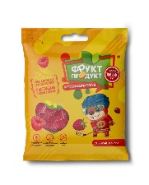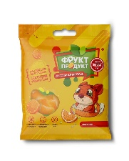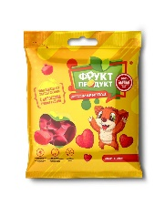 | Содержит в своем составе фрукты и ягоды. Не содержит красителей и ароматизвторов химического происхождения. | Содержит сахар.
Тороговая марка «Фру-Фру»  Компания: The Candy Plus Sweet Factory, Чешская республика  Телефон: +7 495 787 5570  e-mail: info@frufru.ru  Сайт: https://frufru.ru | Состав продукции включает в себя следующие ингредиенты: патока, сахар кристаллически,  питьевая вода,  желатин,  виноградный концентрированный сок, лимонная кислота.  Концентраты сока черной моркови, гибискуса, сафлора, спирулины, бузины.  Окрашивающие вещетва: сахарный колер I обычный, куркумин, Е171, хлорофиллы, экстракт паприки.  Ароматизаторы натуральные: ананас, груша, | 690-750 | 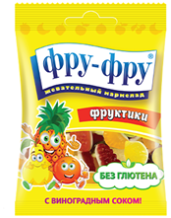  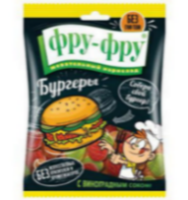  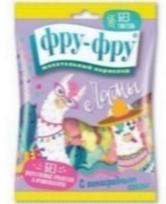 | _ | Продукция использует концентрированный сок, содержит синтетические красители и ароматизаторы, а также имеет высокую цену.
Продолжение таблицы А1
1 | 2 | 3 | 4 | 5 | 6
апельсин, яблоко, клубника, дыня, черная смородина.
Кокосвое масло рафинированно.
Глазирователь: пчелинный воск.
Торговая марка - Mamba  OOO «STORСK»  Представители Россия  115114 Москва  Ул. Летниковская  д. 2, стр. 1  Бизнес-центр «Вивальди Плаза»  Сайт: https://www.mamba-storck.ru/ru/glavnaja | Патока, сахарный песок, желатин пищевой,восстановленный мультиягодный сок, концентрированный виноградный сок и концентрированный сок бузины.  Регулятор кислотности: лимонная кислота и молочная кислота.  Ароматические вещества.  Концентраты черной моркови и спирулины.  Витамины: ниацин (никотинамид), витамин E (DL-альфа-токоферола ацетат), пантотеновую кислоту (D-пантотенат кальция), витамин B6 (пиридоксин гидрохлорид), биотин (D-биотин), и витамин B12 (цианокобаламин).  В качестве красителя применялся куркумин.  Глазирователь воск карнаубский, воск пчелиный. | 420 | 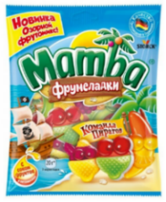  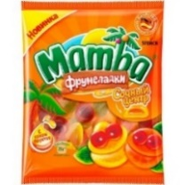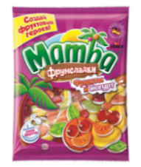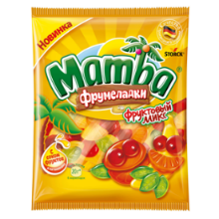 | Добавление витаминов | Продукция содержит восстановленный сок, однако не указаны конкретные используемые ароматизаторы.
Продолжение таблицы А1
1 | 2 | 3 | 4 | 5 | 6
АО «ЛОТТЕ Рахат»  г. Алматы, ул. Зенкова 2А  +7 (727) 258-47-11,  +7 (727) 397-73-00  Rakhat@rakhat.kz, zakaz@rakhat.kz, esf@rakhat.kz  Продукция  Мармелад Рахат ЗооМикс Лягушата 125 г.  Мармелад Рахат Веселый Зоопарк 125 г  Мармелад Рахат | Патока, сахарный песок, сорбитол, желатин, лимонная кислота, воск карнаубский, натуральные и идентичные натуральным ароматизаторы, куркумин, концентрат редиса, лимона, черной смородины, концентрат моркови и гибискуса, экстракт сафлора, Е133, Е141, Е171. | 310 | 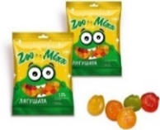 | _ | Синтетические красители ароматизаторы, в составе отсутствуют натуральные ингредиенты
 | натуральным; красители: Е171; концентрат редиса, лимона и черной смородины; куркумин, концентрат моркови и гибискуса, Е133, экстракт сафлора, | 450 | 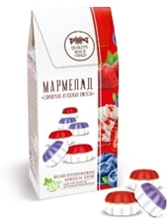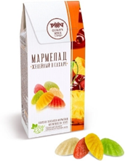 | _ | Наличие синтетических красителей и ароматизаторов
 |  | 480 | 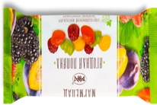  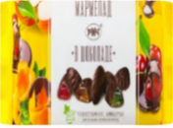  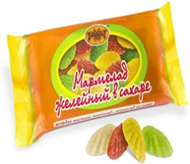 | _ | Очень небольшое количество обогащенных составляющих
Продолжение таблицы А1
1 | 2 | 3 | 4 | 5 | 6
АО «Баян Сулу»  +7(7142)56-62-71  bayansulu@bayansulu.kz  Название продукта:  Мармелад «Мандариновые дольки»  250 г  Мармелад Сладкая полянка  Мармелад BS Радужный  Мармелад овальной формы, посыпанный сахаром. Выпускается весовым по 2,2 кг. | Сахар, патока, пектин цитрусовый Е440, сорбитол Е420, лактат натрия Е325, лимонная кислота Е330, ароматизаторы: фруктово яодные в соответствии со вкусом мармелда, глянцеватель, краситель Е110. | 510 | 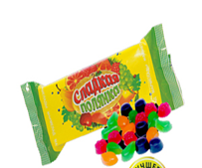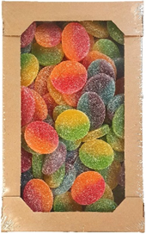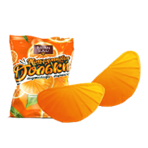 | _ | Применение синтетических ароматизаторов и красителей, нет натуральных компонентов
«Fruit-tella»  ООО "Перфетти Ван Мелле".  143581, Россия, Московская обл., Истринский р-н, Павло-Слободский СО, д. Лешково, 209.  https://www.fruittella.ru  Название продукта:  Fruittella Сочный Арбуз  70 гр.  Fruittella Крутой Микс  150гр.  Fruittella Змеи XXL  70 гр. | Патока, сахар, желатин, сорбит, лимонная кислота, яблочная кислота, арбузный сок, сок черной моркови концентрированный, пектины, соки (в соответствии со вкусом продукта), концентраты (сафлор, спирулина), растительные масла. | 410 - 654 | 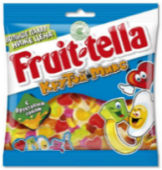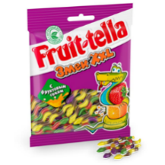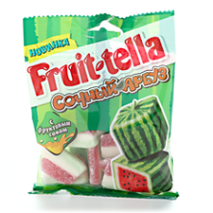 | Концентрированные соки в составе | Не раскрыта информация про ароматизаторы. Высокая цена для рфнка Республики Казахстан.
Продолжение таблицы А1
1 | 2 | 3 | 4 | 5 | 6
ООО «Нестле Россия»,  Россия, 115054, г. Москва, Павелецкая Пл., Д. 2  Продукты:  Мармелад Бон Пари вкус кола  120 г  Мармелад Бон Пари веселые кошмарики  75 г | Патока, сахар, желатин, вода, лимонная, яблочные кислота, цитрат натрия 3-замещенный, яблочный сок концентрированный, агент желирующий (пектины) ароматизаторы натуральные (тип кола), натуральные ароматизаторы (клубника, черная смородина, малина, яблоко), масло  пальмовое, сироп карамельный, антоцианы из моркови, экстракт паприки, воск карнаубский. | 300- 435 |  | _ | Продукция содержит концентрированный сок и ароматизаторы.
ООО "ХАРИБО Конфеты"  127018, Россия, г. Москва,  ул. Сущевский Вал, 3/5  Email: info.ru@haribo.com  Телефон:  +7(495)225-26-36  Сайт: https://www.haribo.com/ru-ru  Наименование продукции:  Золотые мишки  155 г  Супер Змейки  175 г  Весёлые Вишенки  200г | Патока, сахар-песок; желирующий агент: желатин; декстроза; соки фруктовые концентрированные: яблочный, малиновый, клубничный, апельсиновый, лимонный, ананасовый; лимонная кислота, яблочная кислота, винная кислота; концентраты фруктовые и растительные: спирулина, сафлор, ягоды черной бузины, яблоко, апельсин, лимон, черная смородина, киви, манго, | 835-1 260 | 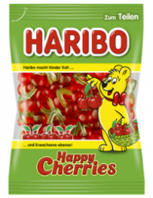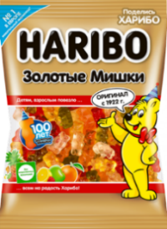  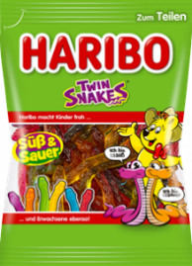 | _ | Не рвскрыта инормация по ароматизаторам, отсутствие указания происхождения красителей, высокая цена для рынка Республики Казахстан
Продолжение таблицы А1
1 | 2 | 3 | 4 | 5 | 6
 | арония, виноград .маракуйя; ароматизаторы; экстракт ягод черной бузины; белый и желтый воск пчелиный, карнаубский воск. красители: синий блестящий FCF тартразин, красный очаровательный АС.
Корпорация Di&Di  8 (800) 333-00-75  196084, г. Санкт-Петербург,  ул. Заозерная, д. 8 корпус 2, лит. Б  mail: info@corpdidi.ru  Наименование продукции:  Мармелад «Умные сладости» желейно-формовой со вкусом вишни, 200 г.  Мармелад диетический желейный «Умные сладости», безглютена 200 грамм | Состав: патока, вода питьевая, подсластитель изомальт, желирующий агент пектин, влагоудерживающий агент - лактат натрия, лимонная кислота, кармин, ароматизатор «Вишня», сорбат калия, стевиолгликозиды. | 1450 | 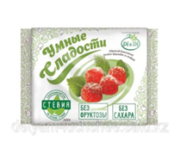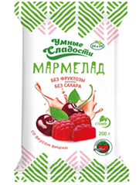 | _ | Красители, ароматизаторы, большое количество патоки, нет натуральных ингредиентов, повышена цена

Продолжение таблицы А1
1 | 2 | 3 | 4 | 5 | 6
Торговая марка: Fafa  Страна-производитель: Иран  Наименование продукции:  Пастила Fafa вишнёвая без сахара 25 г  Пастила Fafa сливовая без сахара 25 г  Пастила Fafa без сахара микс из фруктов 100 г | Пюре яблока, пюре чернослива, пюре вишни, пюре абрикоса, пюре граната, лимонная кислота, соль | 160 | 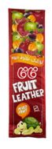  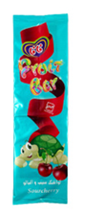  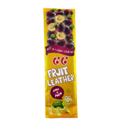 | Натуральный состав | Дорогая цена для рынка Республики Казахстан
Торговая марка: Nature Addicts!  Производится в Бельгии  Наименование продукции:  Пастила Nature Addicts, фруктовая с яблоком 35 г | Состав: Концентрированное яблочное пюре, концентрированный яблочный сок, гелеобразующий агент (пектин из фруктов), натуральный аромат яблока, цитрусовая клетчатка. | 1100 | 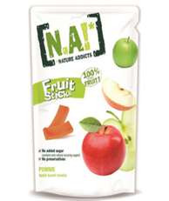 | Присутствие в составе цитрусовой клетчатки | Не раскрыт состав концентрированного пюре, сока и пекинов. Очень высокая цена для рынка Республики Казахстан
Правильные сладости  АО Кондитерская фабрика «ПЕРМСКАЯ»,  Россия, 614014, г. Пермь, ул. Некрасова, 35  Тел: +7 (342) 214-68-31  e-mail: pr1@pkf.perm.ru  Наименование продукции: Пастила Правильные Сладости с маршмеллоу и спелой клубникой | яблочный сок; пюре яблочное; крахмальная патока; вишнёвое пюре; сок смородины чёрной; сушёная морковь;  сок клубники концентрированный; пектин; натуральный ароматизатор «Клубника»;  глазирователь -растительное масло, карнаубский воск | 610 | 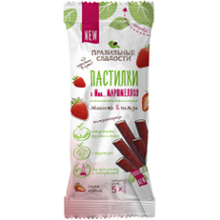  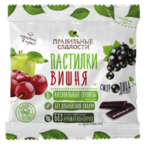 | В составе продукта присутствуют натуральна пюре | Высокая цена для рынка Республики Казахстан, присутствие в составе концентрированных соков
Продолжение таблицы А1
1 | 2 | 3 | 4 | 5 | 6
Пастилки Полезные Сладости вишня и смородина 70 г

ООО «ТПК» «Старые Традиции»  +7 (905) 624-03-04  Адрес: г. Белёв, ул. Привокзальная  Наименование продукции:  Пастила воздушная с черникой и сливой , 200 гр. | Состав: яблоки, патока, яичный белок, черника, слива. | 1350 | 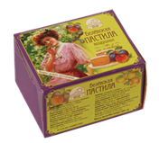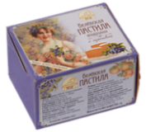 | В составе присутствуют натуральна фрукты | Для рынка Республики Казахстан очень высокая цена
Торговая марка: Fafa  Страна-производитель: Иран  Наименование продукции:  Пастила Fafa вишнёвая без сахара 25 г  Пастила Fafa сливовая без сахара 25 г  Пастила Fafa без сахара микс из фруктов 100 г | Состав: Пюре яблока, пюре вишни, пюре чернослива, пюре граната, пюре абрикоса, лимонная кислота, соль | 105 |  | Натуральный состав | Импортируется с Ирана
«Фруктовая энергия» Россия | Пастила  Пюре груши | 520 | 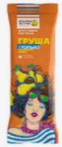 | Натуральный состав
ТОО «Алматинские Пончики», Казахстан | Состав: Яблоки, яичный белок, сахар | 765 | 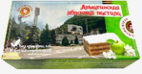 | Натуральный состав

ПРИЛОЖЕНИЕ Б
Титульный лист технологической инструкции

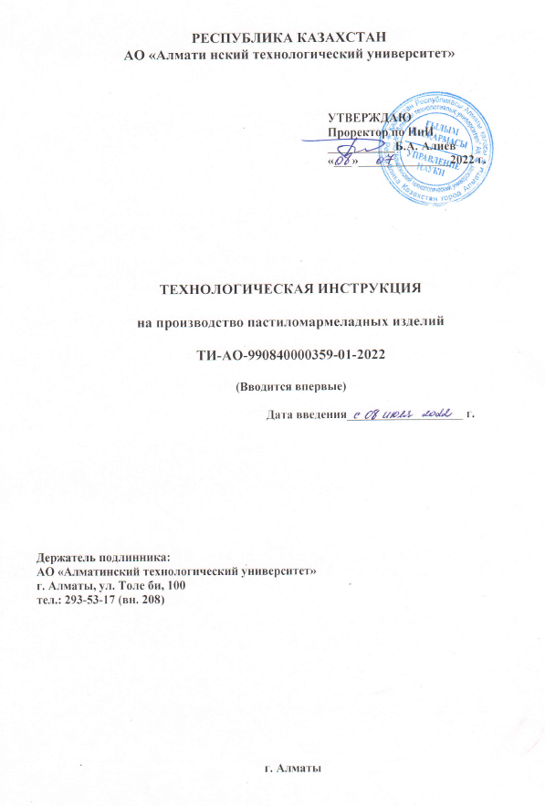

ПРИЛОЖЕНИЕ В
Охранный документ
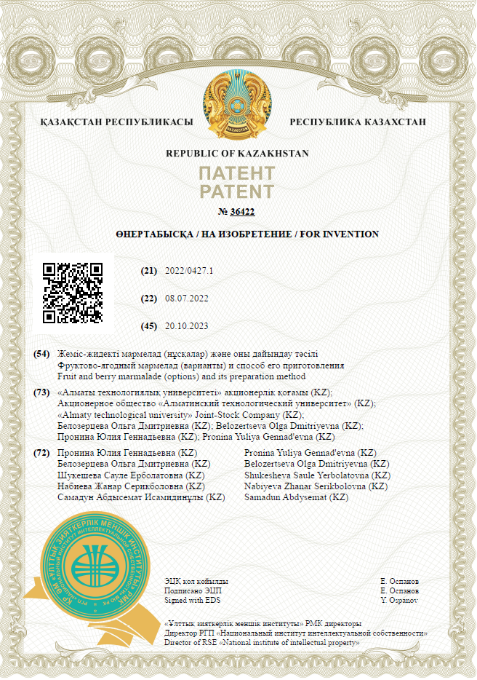

ПРИЛОЖЕНИЕ Г
Протоколы дегустации
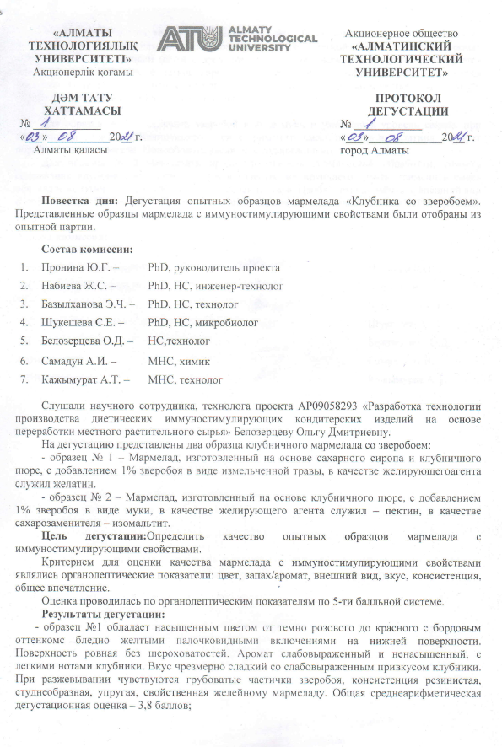
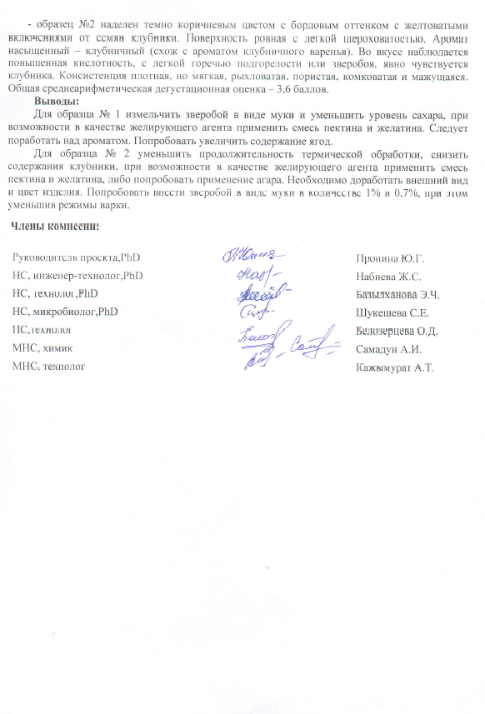

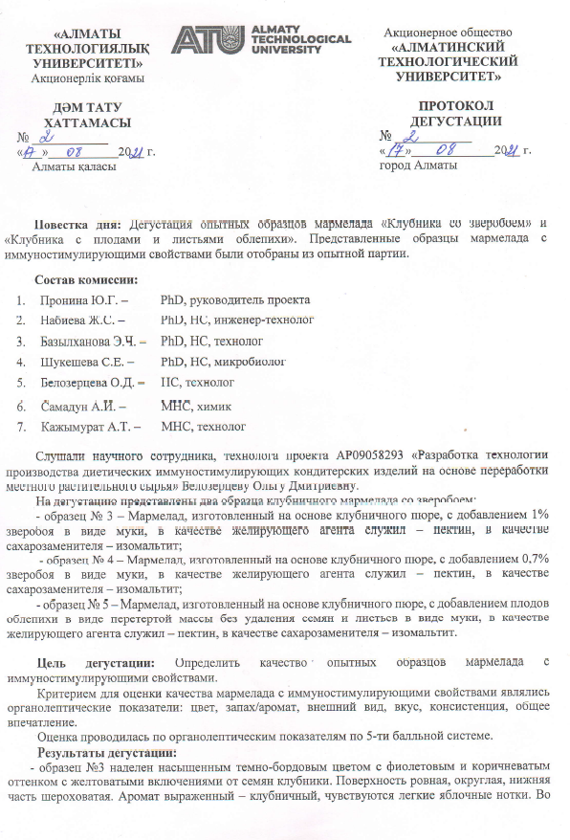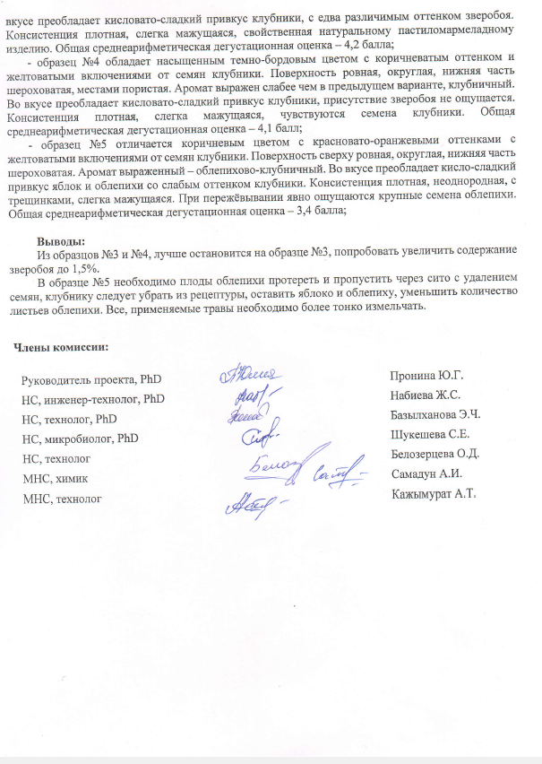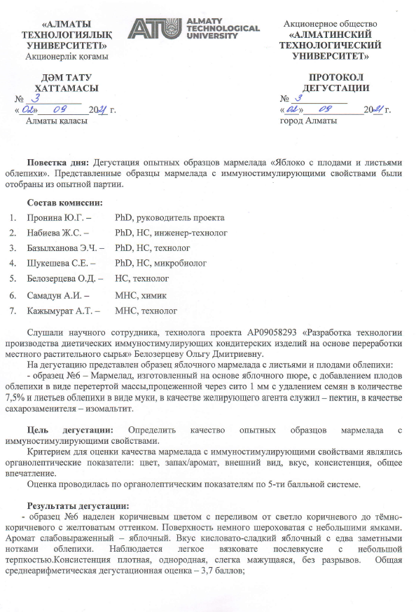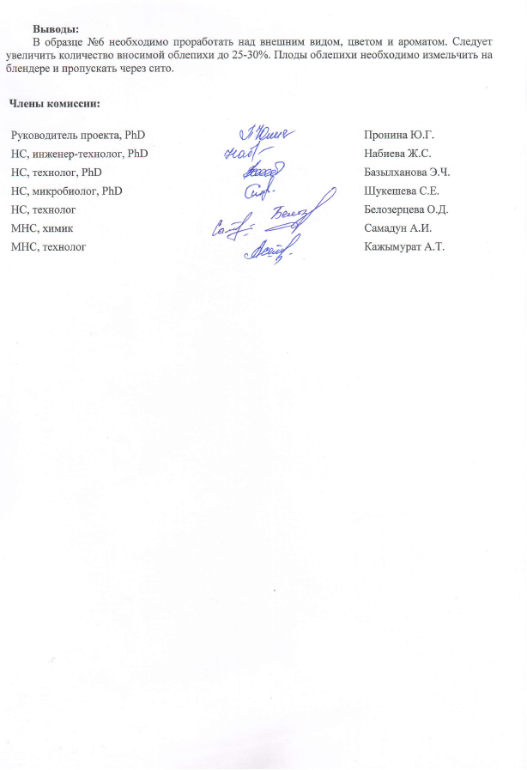

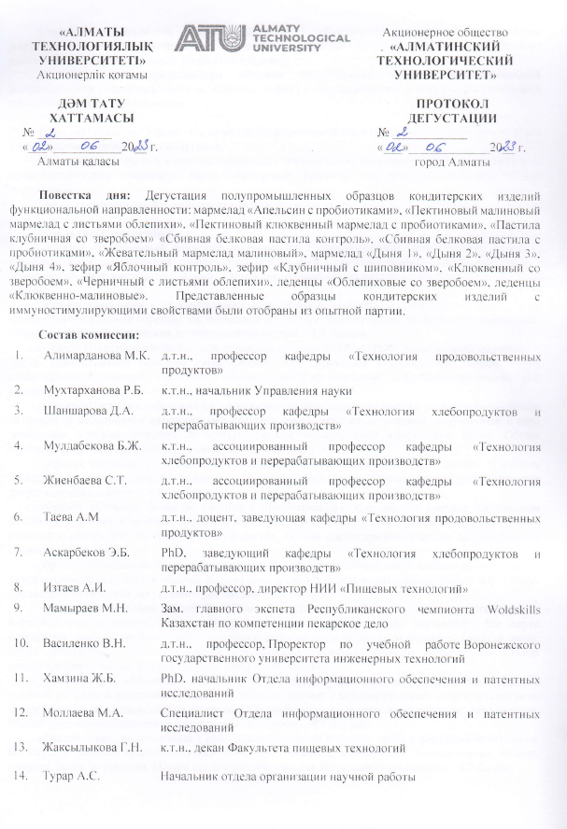
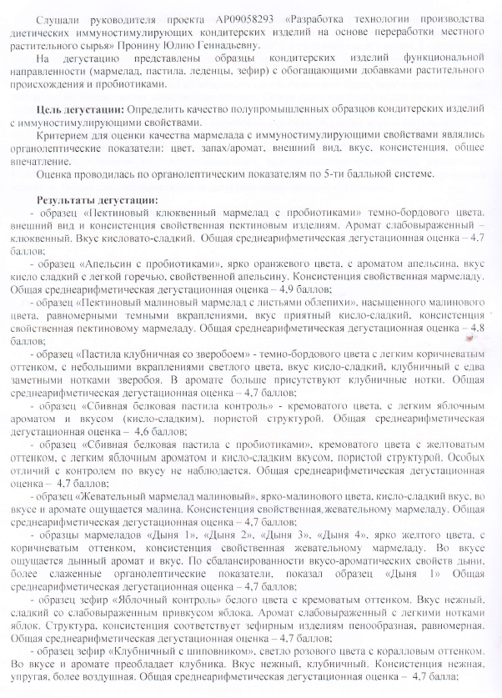
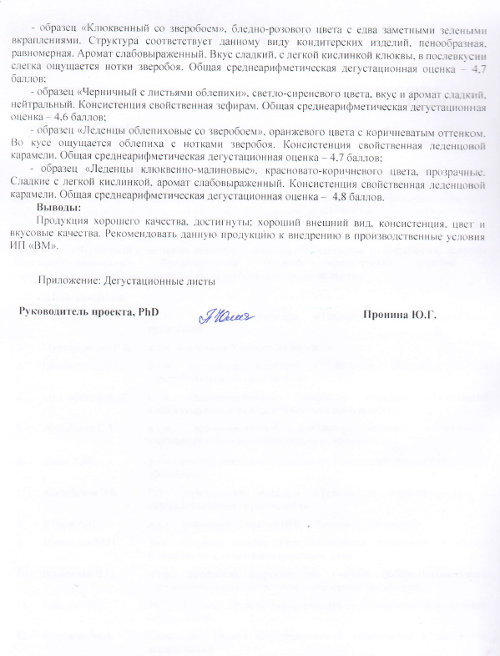

ПРИЛОЖЕНИЕ Д
Титульный лист стандарта организации
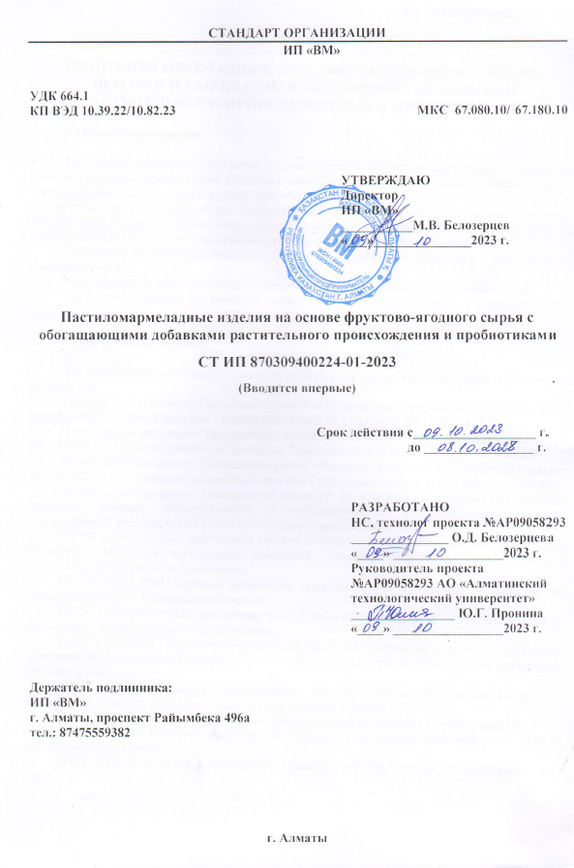

ПРИЛОЖЕНИЕ Е
Титульный лист Норм ХАССП
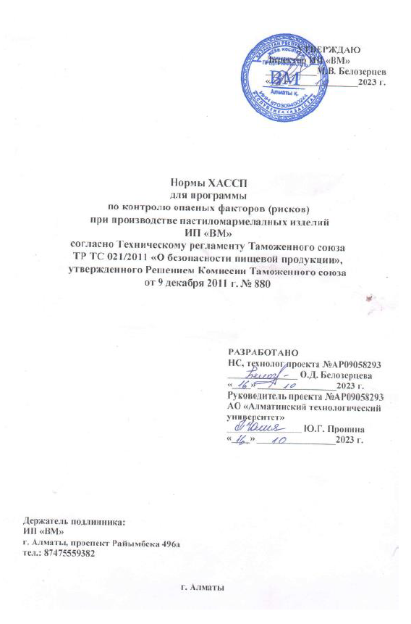

ПРИЛОЖЕНИЕ Ж
Акт производственных испытаний

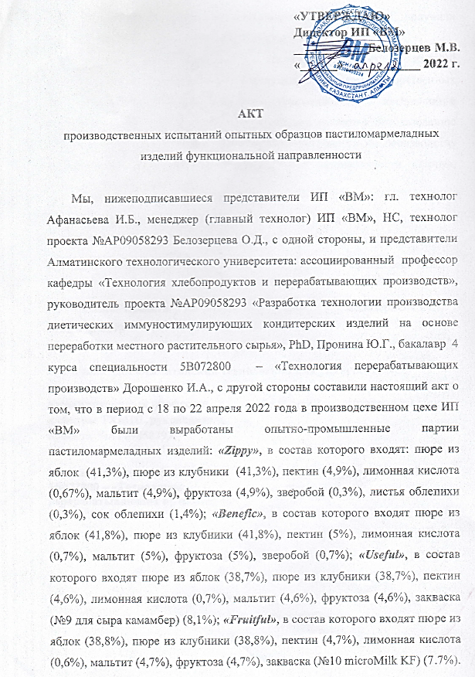

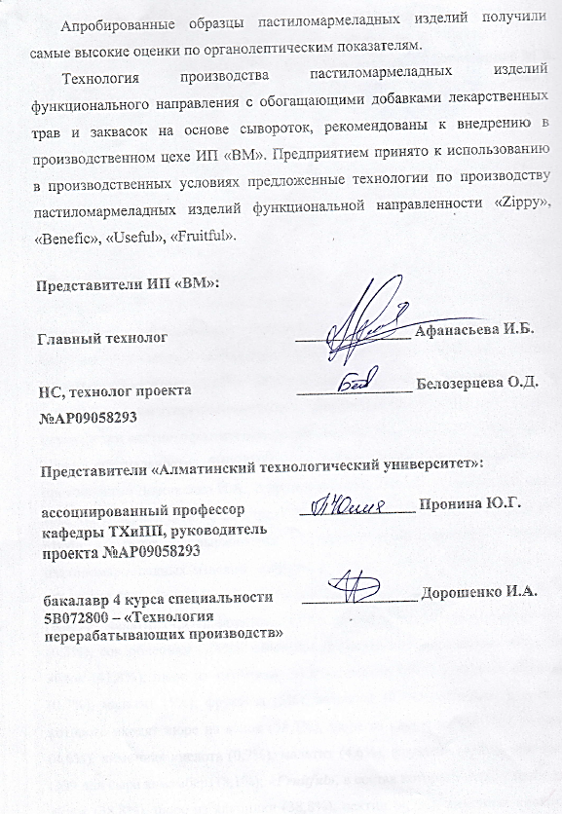

ПРИЛОЖЕНИЕ Н
Акт внедрения
